**ALDERETE Y SOCIOS**

**CONSULTORIA INDUSTRIAL, S.C.**



**Estudio de Pertinencia de Carreras**



**UNIVERSIDAD AUTONOMA AGRARIA ANTONIO NARRO**

**CARRERA INGENIERO EN AGROBIOLOGIA**



**Estudio preparado para:**

Universidad Autónoma Agraria Antonio Narro

**Realizado por:**

Alderete y Socios Consultoría Industrial, S.C.

Chihuahua, Chih. México. Junio del 2012



**ALTAMIRANO 2306 · COL. ALTAVISTA · C.P. 31320 · CHIHUAHUA, CHIH. · MÉXICO**

**TEL (1) 414-0466 · FAX (1) 414-0635 · E-mail*:*** *Malderete@aldereteysocios.com*

Análisis de pertinencia de Carreras Junio 2012



**INDICE**



**I- INTRODUCCION** **3**

**II- OBJETIVOS** **4**

**III- METODOLOGIA** **5**

**IV.- RESUMEN EJECUTIVO** **7**

**V.- ANALISIS DEL ENTORNO ECONOMICO** **10**

INDICADORES DEL SECTOR AGROPECUARIO NACIONAL 10

PIB DEL SECTOR PRIMARIO 11

PRODUCCION AGRICOLA Y PECUARIA 13

COMERCIO EXTERIOR 16

UN SECTOR EN CONSTANTE CAMBIO Y EVOLUCION 19

INDICADORES ECONOMICOS DEL ESTADO DE COAHUILA 21

**VII. ENTREVISTA DE CAMPO: EGRESADOS DE LA CARRERA DE INGENIERO EN AGROBIOLOGIA** **26**

**VI.- INVESTIGACION DE CAMPO: EMPRESAS Y EMPLEADORES DE INGENIERO EN AGROBIOLOGIA** **35**

**VIII. INVESTIGACION DE CAMPO: ENTREVISTA CON EXPERTOS** **40**

**IX.- TENDENCIA EN EL ALUMNADO DE UAAAN Y EN LA CARRERA DE INGENIERO EN AGROBIOLOGIA** **45**

**X.- ANALISIS DE PERTINENCIA. ANALISIS CON OTRAS CARRERAS** **47**

**XI.- RECOMENDACIONES PARA LA CARRERA DE INGENIERO EN AGROBIOLOGIA** **52**

**XII –ANEXO** **54**

INVESTIGACION DE CAMPO: ENTREVISTAS A EGRESADOS 54

ENCUESTAS REALIZADAS POR LA UAAAN PARA LA CARRERA DE INGENIERO EN AGROBIOLOGIA 75

ENTREVISTA A EMPRESAS 82

ENTREVISTA A EXPERTOS Y LIDERES ECONOMICOS 116

CUESTIONARIOS 152

|  |  |  |  |
| --- | --- | --- | --- |
|  |  |  |  |
|  |  |  |  |
|  |  |  |  |
|  | Ingeniero en Agrobiología | 2 |  |

Análisis de pertinencia de Carreras Junio 2012



**I- INTRODUCCION**

La Universidad Autónoma Agraria Antonio Narro contrató al Despacho Alderete y Socios Consultoría Industrial S.C. para la realización de un estudio sobre la pertinencia actual de estas carreras y su función dentro de la actividad productiva regional y nacional.

Se analizaron las siguientes carreras de la Universidad Autónoma Agraria Antonio Narro:

**Saltillo**

* Ingeniero Agrónomo en Horticultura
* Ingeniero Agrónomo en Producción
* Ingeniero Agrónomo Parasitólogo
* **Ingeniero en Agrobiología**
* Ingeniero Forestal
* Ingeniero Agrónomo Zootecnista
* Ingeniero en Ciencia y Tecnología de Alimentos (ICTA)
* Ingeniero Agrónomo Administrador
* Ingeniero Agrónomo en Desarrollo Rural
* Licenciado en Economía Agrícola y Agronegocios
* Ingeniero Agrícola y Ambiental
* Ingeniero Agrónomo en Irrigación
* Ingeniero Mecánico Agrícola

**Torreón**

* Ingeniero Agrónomo
* Ingeniero Agrónomo en Horticultura
* Ingeniero Agrónomo Parasitólogo
* Ingeniero Agrónomo en Irrigación
* Ingeniero en Agroecología
* Ingeniero en Procesos Ambientales
* Médico Veterinario Zootecnista

Dentro del estudio se plantea la necesidad de conocer cuál es el mercado y potencial futuro para las carreras evaluadas, así como conocer los cambios potenciales debido al cambiante entorno económico de la región y del país, así mismo se plantea la necesidad de conocer el posicionamiento y seguimiento de los egresados de la Universidad con el objeto de que sirva como parámetro de evaluación de la institución y guía para la realización de potenciales cambios y ajustes.



|  |  |
| --- | --- |
| Ingeniero en Agrobiología | 3 |

Análisis de pertinencia de Carreras Junio 2012



**II- OBJETIVOS**

El estudio tendrá los siguientes objetivos:

1. Evaluar el entorno económico y laboral en el que se desenvuelve los egresados de la carrera de Ingeniero en Agrobiología actualmente impartida por UAAAN
2. Evaluar la pertinencia de la carrera Ingeniero en Agrobiología proponiendo posibles cambios y/o ajustes
3. Desarrollar recomendaciones ante la institución sobre potenciales ajustes o fortalecimiento del perfil de sus carreras



|  |  |
| --- | --- |
| Ingeniero en Agrobiología | 4 |

Análisis de pertinencia de Carreras Junio 2012



**III- METODOLOGIA**

Para cumplir cabalmente con los objetivos planteados en la presente investigación se utilizó una combinación de tres técnicas de investigación: cuantitativa, mediante encuestas a egresados; cualitativa, entrevistas profundas a empresas empleadoras y expertos, así como una investigación documental, mediante la consulta de fuentes secundarias de información.

**Investigación Cuantitativa**

Para realizar el análisis de pertinencia de la carrera de Ingeniero en Agrobiología se entrevistaron a 35 egresados de la carrera; a continuación se describe la metodología utilizada para determinar la muestra con un nivel de confianza del 85%.

**Unidad Muestral**: hombres y mujeres egresados de la carrera de Ingeniero en Agrobiología en el periodo2010 a 2011 en la Sede Saltillo. Este período se determinó en base a los últimos cambios realizados al plan de estudios de la carrera.

**Alcance Geográfico**: Las entrevistas se aplicaron vía telefónica en toda la república Mexicana.

**Muestreo Estratégico**. La muestra a entrevistar se determinó mediante bases de datos de egresadosentregadas por los jefes de programa de las carreras impartidas en la UAAAN y a través de nuevos contactos sugeridos por los egresados entrevistados.

Todos los egresados registrados en las bases de datos proporcionados por los jefes de carrera, tuvieron la misma probabilidad de ser seleccionados en la muestra.

**Tamaño de la muestra:** Para obtener resultados representativos y confiables a nivel total para la carrera deIngeniero en Agrobiología la muestra obtenida fue de 14 encuestas.

Aplicando la fórmula para cálculo de muestras de universo finito para un universo poblacional de 36 egresados (estimado para el periodo 2010 – 2011) con el 85% de nivel de confianza, se obtiene lo siguiente:



**UNIVERSO FINITO**

|  |  |
| --- | --- |
| PROPORCIÓN FAVORABLE(P) | **50%** |
| PROPORCIÓN DESFAVORABLE(Q) | **50%** |
| NIVEL DE CONFIANZA (Z) | **1.11** |
| MARGEN DE ERROR (e) | **2.03%** |
| TAMAÑO DEL UNIVERSO (EGRESADOS DE LA CARRERA EN EL PERIODO) | **36** |
| NÚMERO DE ENCUESTAS (n) | **35** |

La muestra permitió generar información con un nivel de confianza (85%) y márgenes de error aceptables para la realización del análisis de pertinencia de las carreras de la Carrera Ingeniero en Agrobiología.



|  |  |
| --- | --- |
| Ingeniero en Agrobiología | 5 |



Análisis de pertinencia de Carreras Junio 2012



**Investigación Cualitativa**

Alderete y Socios Consultoría Industrial para la realización del estudio de pertinencia de la carrera de Ingeniero en Agrobiología llevó a cabo una investigación cualitativa con expertos así como con empleadores de egresados de la carrera, esto con la finalidad de complementar la investigación cuantitativa realizada a los egresados de la carrera Ingeniero en Agrobiología.

Es importante comentar que la investigación cualitativa busca conocer la opinión de los entrevistados sobre la UAAAN, la carrera de Ingeniero en Agrobiología y de sus egresados. Se trata de estudios en pequeña escala que solo representan la opinión de los entrevistados y en general no permite un análisis estadístico para generalizar, pero si es una herramienta que ayuda a complementar la investigación cuantitativa.

**Empleadores**

Se realizaron entrevistas profundas con 10 empleadores, los cuales opinaron sobre el desenvolvimiento laboral, las fortalezas y debilidades que presentan los egresados de la carrera Ingeniero en Agrobiología, así mismo se emitieron recomendaciones para complementar la formación académica recibida en la Universidad. La investigación se desarrolló por medio de entrevistas directas a personas con los conocimientos técnicos adecuados sobre la demanda de personal calificado en la empresa y con nivel de decisión importante dentro de la misma. Todas las empresas entrevistadas cuentan o tuvieron personal egresado de la carrera de Ingeniero en Agrobiología.

**Expertos**

La investigación con expertos se planteó como investigación complementaria, obteniendo datos de tipo cualitativo por medio de entrevistas profundas, donde se analizaron tendencias en el sector económico, en el empleo, necesidades en la formación de recursos humanos, evaluación de la presencia de UAAAN, así como de la carrera de Ingeniero en Agrobiología. El total de los expertos entrevistados fueron personas externas a la universidad que la conocen por lo que además de la información sobre las tendencias económicas se lograron importantes comentarios sobre la UAAAN y formación académica de sus egresados.

**Investigación Documental**

Se realizó una búsqueda, recopilación y análisis de información en fuentes secundarias: Impresas y electrónicas, extrayendo la información necesaria para conocer indicadores generales de la economía en lo general y del sector agropecuario en lo particular:

* Indicadores socioeconómicos de México
* Indicadores socioeconómicos Estado de Coahuila
* Producción Agrícola y Pecuaria en México
* Producción Agrícola y Pecuaria en el Estado de Coahuila
* Indicadores de la Industria de Alimentos
* Indicadores del Comercio Exterior
* Tendencias en el alumnado de la UAAAN y en la carrera de Ingeniero en Agrobiología

La información fue procesada, analizada y se obtuvieron las conclusiones y recomendaciones contenidas en este documento.

El trabajo de campo se realizó del 15 de octubre del 2011 al 15 de febrero del 2012.



|  |  |
| --- | --- |
| Ingeniero en Agrobiología | 6 |

Análisis de pertinencia de Carreras Junio 2012



**IV.- RESUMEN EJECUTIVO**

**El sector primario y sus tendencias**

En el ámbito nacional, el sector primario (que incluye agricultura, ganadería, aprovechamiento forestal, pesca y caza) representa el 3.86% del Producto Interno Bruto Total; la actividad primaria reportó una tasa anual de crecimiento en términos reales de 8.3% durante el tercer trimestre de 2011, esto como consecuencia del crecimiento de la agricultura principalmente.

En 2010 el valor de la producción agrícola fue de 331 mil millones de pesos. Destacan en ello los estados de Michoacán, Sinaloa, Veracruz, Jalisco y Sonora. Los principales productos en valor son el maíz grano, caña de azúcar, pastos, sorgo grano, tomate, aguacate, chile verde, papa, alfalfa verde, frijol, trigo, café cereza y limón.

.

La superficie que se cosecha anualmente en México es aproximadamente de 20 millones de hectáreas, de las cuales cerca de 6 millones son de plantaciones y 14 millones corresponden a cultivos anuales.

A nivel nacional se observa una clara tendencia a la consolidación de una agricultura y agroindustria más competitiva. Este proceso se está dando a nivel regional y en ciertos clusters especializados, especialmente aquellos enfocados a los mercados de exportación. Existe una amplia diversidad de empresas y operaciones agrícolas que van desde algunas con liderazgo y productividad a nivel mundial y otras con niveles básicos de subsistencia. Este sector más competitivo ofrece oportunidades para los egresados de la UAAAN.

El sector agropecuario Coahuilense ha crecido de forma moderada comparado con otras entidades federativas a nivel nacional, sin embargo es líder en algunos productos agrícolas como: sorgo forrajero, sorgo escobero, melón, nopal forrajero, manzana y nuez.

Los indicadores del sector agropecuario nacional, muestran que existe un área de oportunidad interesante para los egresados de la UAAAN especialmente en tendencias y nuevas necesidades como son : Uso eficiente del agua, tecnología para el riego, modelos de transformación productiva para empresas agropecuarias y agroindustriales, desarrollo de modelos para disminuir la dependencia del mercado de importación principalmente en maíz y trigo, expansión de la agricultura protegida, productos orgánicos, mercado creciente en hortalizas y frutales entre otros. Existiendo la posibilidad de lograr la sustentabilidad y sostenibilidad del campo mexicano a través de programas de investigación, educación y transferencia de tecnología agropecuaria, atendiendo las tendencias en la agricultura desarrollada en forma empresarial (enfocada principalmente al mercado de exportación).

**Investigación a egresados**

Un 74% de estos se encontraba laborando, cerca del 44.4% de los entrevistados que están laborando comentaron que tardaron un mes o menos para incorporarse en el mercado laboral. Consideran que su calificación promedio se encuentra en 8.8,

La falta de prácticas y laboratorio, así como la actualización de programas académicos fueron los principales aspectos que se tomaron en cuenta para otorgar una calificación baja.

Entre los aspectos que más les ayudaron a conseguir el empleo actual, se encuentra el haber cursado materias a fines a las requeridas en el empleo con el 50% de los egresados, 20% comentó de la vinculación y/o prácticas como factor clave para la colocación y un 16.7% argumenta que los empleadores solicitaran ingenieros de esta especialidad.

El 85% de egresados trabajan en áreas compatibles con su carrera y lo hacen principalmente en el área de asesoría e investigación.



|  |  |
| --- | --- |
| Ingeniero en Agrobiología | 7 |

Análisis de pertinencia de Carreras Junio 2012



Los egresados recomiendan actualizar la planta de maestros y el personal de los laboratorios, generar convenios con empresas para tener más prácticas al momento de salir de la universidad, Implementar la materia de microbiología, cito patología, control biológico de microorganismos, mas enfoque en producción artesanal de micro organismos benéficos. También comentaron que haría falta incorporar más clases de Inglés.

**Investigación a empresas y empleadores**

Se realizó una investigación directa ante empresas y empleadores de egresados de Ingeniero en Agrobiología.

En general, las empresas y empleadores tienen buena sobre la Universidad UAAAN y sus egresados.

El 100% conoce la UAAAN. El 90% de los entrevistados aportaron buenos comentarios acerca del desempeño de los egresados, comentaron que son buenos profesionistas, conocen bien la zona donde trabajan, se desarrollan con facilidad en diversas áreas, son dedicados y responsables

Tomando como referencia la calificación de 8 a las expectativas laborales que tenían al contratar a los egresados de la carrera de Ingeniero en Agrobiología, se les pidió que calificaran el desenvolvimiento laboral y aporte de valor hacia la empresa. Los entrevistados les otorgaron una calificación promedio de 8.8, lo que indica que los egresados estuvieron por arriba de las expectativas que tenía el empleador al contratarlos. Las debilidades que marcan son: requieren de más prácticas de campo, liderazgo, conocimientos administrativos, más iniciativa y mayor conocimiento de software.

**Investigación a expertos**

Los expertos entrevistados enfatizaron sobre las tendencias de cambio en el campo donde los temas más recurrentes son la protección del medio ambiente, el desarrollo de agronegocios y agroindustria, tecnificación del campo, nuevos sistemas de riego y sobre todo el desarrollo de capacidades para fortalecer a una industria de exportación con productos innovadores y de calidad

Algunas tendencias destacadas por los expertos son: Crecimiento de la industria de invernaderos, desarrollo de alimentos funcionales, análisis de propiedades y métodos de conservación de alimentos, procesos de reconversión forestal y plantaciones forestales, hidroponía, equipamiento y evolución del campo tanto a nivel tecnológico como en equipamiento.

El 88% de los expertos entrevistados comentó que conocen la UAAAN o tienen referencias por medio de compañeros. Así mismo consideran que la UAAAN contribuye en gran medida al desarrollo de la agricultura a nivel nacional especialmente en el área de producción de alimentos de procedencia agrícola.

Desde su perspectiva, la UAAAN tiene demasiadas carreras y no todas están totalmente dirigidas a lo agrícola, existen importantes carencias de infraestructura y recursos humanos (un ejemplo es el caso de la carencia de equipo y maquinaria agrícola). Un tema generalizado es el hecho de que se considera que no se realizan las suficientes prácticas para reforzar la teoría.



|  |  |
| --- | --- |
| Ingeniero en Agrobiología | 8 |

Análisis de pertinencia de Carreras Junio 2012



Los expertos consideraron que es una carrera afín a las necesidades actuales, que tienen una buena formación académica y técnica,

Otro elemento importante para evaluar la pertinencia de la carrera de Ingeniero en Agrobiología es la demanda expresada en inscripciones y alumnos de nuevo ingreso, teniendo los hallazgos siguientes:

**Tendencias en la carrera**

Se realizó un análisis en base a la estadística de la matrícula total y egresados de la carrera de Ingeniero en Agrobiología, encontrando lo siguiente:

* El alumnado de la Sede Saltillo ha crecido de manera sostenida en el periodo 2005- 2011, a excepción del año 2008, donde se presentó una baja en el nivel de alumnos
* Los alumnos de la carrera de Ingeniero en Agrobiología representan el 8% del total del alumnado de LA sede Saltillo
* Los alumnos de nuevo ingreso para la carrera de Ingeniero en Agrobiología sede saltillo han crecido sostenidamente del año 2003 al 2009. En el año 2010 y 2011 la tendencia es decreciente
* Los alumnos inscritos para la carrera de Ingeniero en Agrobiología sede saltillo han crecido sostenidamente del año 2003 al 2010. En el año 2011 el número de alumnos inscritos en esta carrera ha decrecido

**Evaluación de expectativas y pertinencia**

Del análisis de la información generada durante las entrevistas a empleadores y expertos se determinó que los egresados de la carrera de Ingeniero en Agrobiología superaron las expectativas para lo cual fueron contratados y que los conocimientos impartidos en la UAAAN mantienen concordancia con las necesidades del sector agropecuario regional y nacional.

Al comparar los indicadores de satisfacción generadores durante la investigación con el promedio obtenido para la UAAAN estos fueron superiores, lo que nos indica que el nivel de satisfacción de esta carrera es de los altos en la Universidad

**En base a lo anterior se considera que la carrera mantiene un buen nivel de pertinencia con las demandas del sector agropecuario regional y nacional.**



|  |  |
| --- | --- |
| Ingeniero en Agrobiología | 9 |

Análisis de pertinencia de Carreras Junio 2012



**V.- ANALISIS DEL ENTORNO ECONOMICO**

Como parte de la investigación se realizó una investigación ante fuentes secundarias con el fin de contar con indicadores y tendencias del sector primario y en especial el sector agrícola, el cual constituye el área principal de los egresados de Ingeniero en Agrobiología.

**INDICADORES DEL SECTOR AGROPECUARIO NACIONAL**



* **El Producto Interno Bruto** del país al año 2010 es de $ 8, 369, 583,065, de los cuales el sectorprimario representa 322,995,920, representando un 3.86% del PIB Total, de igual manera el sector secundario representa el 31.68% y el terciario 64.46%.

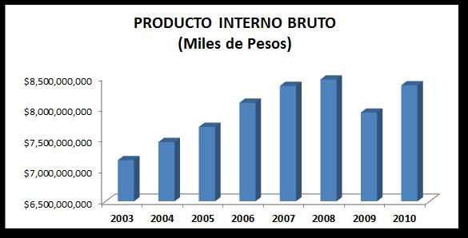

El INEGI informó que el Producto Interno Bruto (PIB) creció 1.34% durante el trimestre julio-septiembre de 2011 respecto al trimestre inmediato anterior. Por componentes, las Primarias fueron mayores en 11.76%, las Terciarias en 1.63% y las Actividades Secundarias aumentaron 0.54% frente al trimestre previo.

El PIB de las Actividades Primarias (que incluyen al sector agricultura, ganadería, aprovechamiento forestal, pesca y caza) se elevó 8.3% a tasa anual en términos reales durante el tercer trimestre de 2011 como consecuencia del alza reportada en la agricultura, principalmente.

El Producto de las Actividades Terciarias fue superior en 4.8% en el trimestre en cuestión respecto a igual lapso de un año antes. Destacan los incrementos del comercio; información en medios masivos; servicios financieros y de seguros; transportes, correos y almacenamiento; servicios inmobiliarios y de alquiler de bienes muebles e intangibles y los servicios profesionales, científicos y técnicos, entre otros.

El PIB de las Actividades Secundarias se acrecentó 3.4% a tasa anual en el trimestre julio-septiembre del año en curso, resultado de las variaciones positivas en tres de sus cuatro sectores: la construcción subió 5.3%; la electricidad, agua y suministro de gas por ductos al consumidor final 5.2% y las industrias manufactureras 4.6%; mientras que la minería disminuyó (-) 3.6 por ciento.



|  |  |
| --- | --- |
| Ingeniero en Agrobiología | 10 |

Análisis de pertinencia de Carreras Junio 2012



**PIB DEL SECTOR PRIMARIO**



El Producto Interno Bruto del Sector Primario (agricultura, ganadería, pesca y forestal) alcanzó en 2010, $317,539 millones de pesos1 lo que representa una aportación del 3.6% del PIB total nacional. Por su parte el PIB del Sector Alimentos y Bebidas2 alcanzó para ese mismo año $440,429 millones de pesos, lo que representa el 5% del PIB total nacional.

En promedio de 2005 a 2010, el sector agroindustrial a nivel nacional equivale al 8.2% del PIB nacional total y al 28.4% del PIB manufacturero.

El PIB del sector agroindustrial, el cual está conformado por los grandes grupos del Sector Primario y el de Alimentos y Bebidas, alcanzó un valor total de $757,968 millones de pesos en 2010. Lo anterior deriva en una tasa de crecimiento promedio anual del sector agroindustrial en México del 1.9% en los últimos 10 años (2000-2010), tasa de crecimiento más elevada que la tasa promedio de crecimiento demográfico en el mismo período que fue del 1%.

**PIB Primario y PIB Agroindustrial 2003 a 2009**

**PIB PRIMARIO POR ESTADO 2003-2009**

0.4% 4.3% 11.5%  **Distrito Federal**



|  |  |  |  |  |
| --- | --- | --- | --- | --- |
|  | 1.6% |  | **Estado de México** |  |
|  |  |  |  |
|  |  |  |  |
| **82.2%** |  |  | **Jalisco** |  |
|  |  |  |
|  |  |  |
|  |  | **Nuevo León** |  |
|  |  |  |
|  |  |  |  |
|  |  |  | **Resto del país** |  |
|  |  |  |  |
|  |  |  |  |

**PIB AGROINDUSTRIAL POR ESTADO 2003-2009**

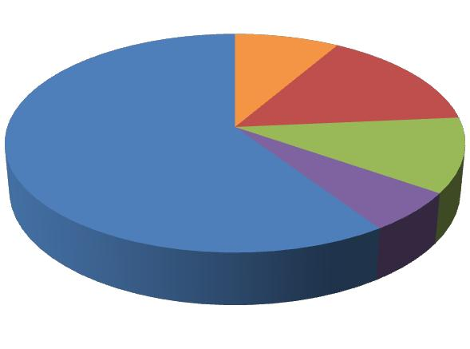

|  |  |  |  |
| --- | --- | --- | --- |
| 15.9% |  | **Distrito Federal** |  |
|  |  |
|  |  |
| **62.5%** |  | **Estado de México** |  |
|  |  |
|  | **Jalisco** |  |
| 8.9% |  |  |  |

11.6%

**Nuevo León**



**Resto del país**



6.3%

1Base 2003. Fuente: Instituto de Estadística y Geografía (INEGI)

.



|  |  |
| --- | --- |
| Ingeniero en Agrobiología | 11 |

Análisis de pertinencia de Carreras Junio 2012

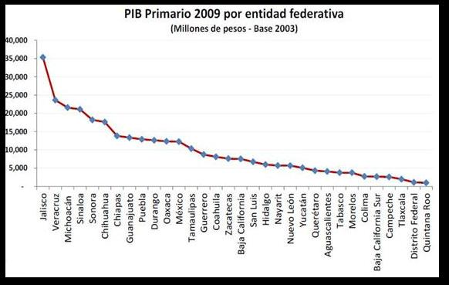

Tomando en cuenta el PIB Primario por estado, de 2003 a 2009 en promedio, Jalisco tiene la mayor participación a nivel nacional con un 11.6%, seguido por Veracruz, Michoacán y Sinaloa.

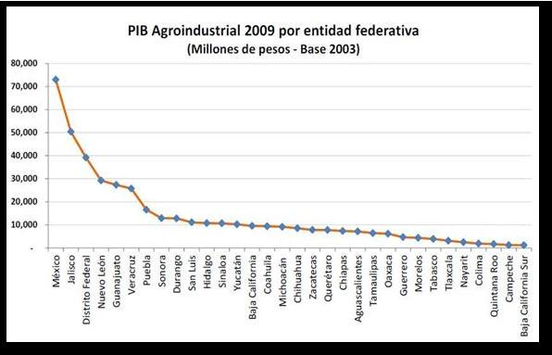

*Fuente: Instituto Nacional de Estadística y Geografía (INEGI)*

En el caso del PIB Agroindustrial, el Estado de México aporta la mayor parte con un 15.9%, seguido por Jalisco (11.6%), Distrito Federal (8.9%) y Nuevo León (6.3%).



|  |  |
| --- | --- |
| Ingeniero en Agrobiología | 12 |

Análisis de pertinencia de Carreras Junio 2012



Lo anterior muestra claramente cómo es que más de una tercera parte de la agroindustria se concentra en estas cuatro entidades, a pesar de no tener la misma participación en el sector primario.

**Evolución del PIB Agroindustria de 2000 a 2010. Millones de pesos**

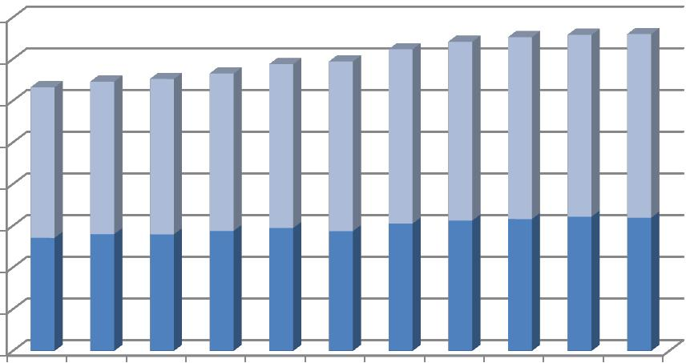

800,000

700,000

600,000

500,000

400,000

300,000

200,000

100,000

0

**2000 2001 2002 2003 2004 2005 2006 2007 2008 2009 2010**

|  |  |  |  |  |
| --- | --- | --- | --- | --- |
|  | **Alimentos y bebidas** |  | **Agricultura, ganadería, pesca y forestal** |  |
|  |  |  |
|  |  |  |

*Fuente: Instituto Nacional de Estadística y Geografía (INEGI). Base 2003*

**PRODUCCION AGRICOLA Y PECUARIA**



El valor de la producción agrícola nacional en 2010 fue de $331,786 millones de pesos, con una superficie sembrada de 21.6 millones de hectáreas. En cuanto a la producción pecuaria, el valor fue de $248,315 millones de pesos con un volumen de 8.4 millones de toneladas.

En cuanto a la distribución por grupos de productos, a continuación se muestran los principales por volumen:

**Distribución de la Producción Agrícola y Pecuaria 2010.**

|  |  |  |  |  |  |  |  |  |
| --- | --- | --- | --- | --- | --- | --- | --- | --- |
| **PRODUCCIÓN AGRÍCOLA** | |  |  | **PRODUCCIÓN PECUARIA** | |  |  |  |
|  |  |  |  |  |  |  |
| **3%** | **3%** |  |  |  |  |  |  |  |
| **15%** |  |  | **Cereales y forrajes** |  |  |  | **Bovino** |  |
|  |  |  |  |  |  |
|  |  |  |  |  |  |
| **40%** |  | **Frutas y hortalizas** | 40% | 40% |  |  |
|  |  |  |
|  |  |  |
|  |  |  | **Porcino** |  |
|  |  |  |  |
|  |  | **Cultivos** |  |  |
|  |  |  |  |
|  |  |  |  |  |  |  |
|  |  |  |  |  |  | **Ovino** |  |
|  |  |  |  |  |  |  |
|  |  |  | **industriales** |  |  |  |  |
|  |  |  |  |  |  | **Ave** |  |
| **39%** |  |  | **Leguminosas** |  |  |  |  |
|  |  |  |  |  |  |
|  |  |  |  |  |  |
|  |  |  |  |  |  |  |  |

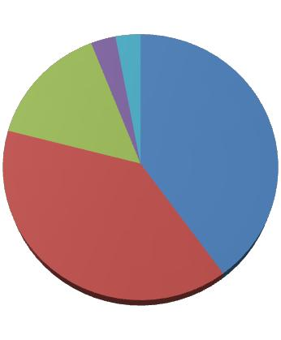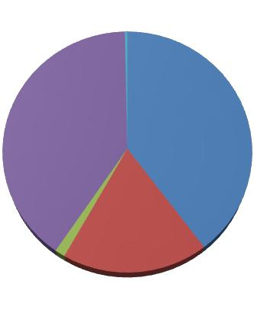

19%

|  |  |  |  |  |
| --- | --- | --- | --- | --- |
|  |  | **Otros** | 1% |  |
|  |  |  |
|  |  |  |
|  |  |  |  |
| Fuente: SAGARPA | | |  |  |



|  |  |
| --- | --- |
| Ingeniero en Agrobiología | 13 |

Análisis de pertinencia de Carreras Junio 2012



**Produccion agricola por estados**

Se presenta en la siguiente tabla la produccion agrícola en Mexico durante 2010, destacando a los principales estados productores. En valor de la produccion agricola destacan Michoacan, Sinaloa, Veracruz, Jalisco, Sonora, Chihuahua y Chiapas.



|  |  |  |  |  |  |
| --- | --- | --- | --- | --- | --- |
| PRODUCCION AGRICOLA EN MEXICO | |  |  |  |  |
| Ciclo: Ciclicos y Perennes 2010 | |  |  |  |  |
| Modalidad: Riego + Temporal | |  |  |  |  |
| Resumen |  |  |  |  |  |
|  |  |  |  |  |  |
| Ubicación | Sup. Sembrada | Sup. Cosechada | Valor Producción | | |
|  | (Ha) | (Ha) | (Miles de Pesos) | | |
| MICHOACAN | 1,086,150 | 1,030,083 | 30,070,179 |  |  |
| SINALOA | 1,233,505 | 1,163,891 | 29,212,505 |  |  |
| VERACRUZ | 1,452,456 | 1,346,412 | 26,516,548 |  |  |
| JALISCO | 1,585,459 | 1,402,557 | 25,433,510 |  |  |
| SONORA | 597,913 | 594,339 | 21,239,135 |  |  |
| CHIHUAHUA | 1,109,899 | 1,082,428 | 19,221,718 |  |  |
| CHIAPAS | 1,414,517 | 1,372,512 | 17,083,066 |  |  |
| GUANAJUATO | 1,018,085 | 836,516 | 15,609,250 |  |  |
| MEXICO | 890,170 | 842,637 | 14,527,339 |  |  |
| TAMAULIPAS | 1,445,149 | 1,358,702 | 14,019,316 |  |  |
| OAXACA | 1,365,137 | 1,259,154 | 12,232,937 |  |  |
| PUEBLA | 998,966 | 926,459 | 11,483,115 |  |  |
| BAJA CALIFORNIA | 233,351 | 222,527 | 10,483,406 |  |  |
| GUERRERO | 880,357 | 863,113 | 9,603,188 |  |  |
| ZACATECAS | 1,307,456 | 1,064,889 | 9,478,671 |  |  |
| SAN LUIS POTOSI | 803,092 | 615,065 | 8,209,318 |  |  |
| NAYARIT | 393,375 | 365,072 | 6,590,679 |  |  |
| HIDALGO | 581,957 | 518,744 | 5,949,441 |  |  |
| MORELOS | 135,308 | 131,357 | 5,794,458 |  |  |
| DURANGO | 732,293 | 658,994 | 5,028,208 |  |  |
| COAHUILA | 294,440 | 273,643 | 4,824,154 |  |  |
| TABASCO | 238,642 | 209,001 | 4,247,187 |  |  |
| COLIMA | 153,308 | 152,330 | 4,132,231 |  |  |
| NUEVO LEON | 380,836 | 366,543 | 3,826,590 |  |  |
| YUCATAN | 640,086 | 621,128 | 2,599,169 |  |  |
| BAJA CALIFORNIA SUR | 36,442 | 33,898 | 2,525,146 |  |  |
| TLAXCALA | 239,922 | 238,103 | 2,363,190 |  |  |
| CAMPECHE | 236,895 | 220,167 | 2,322,437 |  |  |
| QUERETARO | 178,902 | 156,563 | 2,315,137 |  |  |
| AGUASCALIENTES | 153,602 | 110,854 | 1,836,722 |  |  |
| QUINTANA ROO | 112,199 | 107,615 | 1,629,786 |  |  |
| DISTRITO FEDERAL | 22,878 | 22,477 | 1,378,285 |  |  |
|  | 21,952,745 | 20,167,773 | 331,786,019 |  |  |

Fuente: SIAP, SAGARPA.



|  |  |
| --- | --- |
| Ingeniero en Agrobiología | 14 |

Análisis de pertinencia de Carreras Junio 2012



**Productos agrícolas**

En el siguiente cuadro se presentan los principales cultivos en México ordenados por valor de su producción. Se presentan aquellos cultivos con un valor superior a 2,000 millones de pesos.



PRODUCCION AGRICOLA



Ciclo: Ciclicos y Perennes 2010



Modalidad: Riego + Temporal



|  |  |  |  |  |  |  |  |
| --- | --- | --- | --- | --- | --- | --- | --- |
|  |  |  |  |  |  |  |  |
|  | Cultivo | Sup. Sembrada | Sup. Cosechada | Producción | Rendimiento | PMR | Valor Producción |
|  |  | (Ha) | (Ha) | (Ton) | (Ton/Ha) | ($/Ton) | (Miles de Pesos) |
|  | MAIZ GRANO | 7,860,705 | 7,148,046 | 23,301,879 | 3.26 | 2,816 | 65,629,388 |
|  | CAÑA DE AZUCAR | 734,819 | 703,943 | 50,421,620 | 71.63 | 620 | 31,250,469 |
|  | PASTOS | 2,301,210 | 2,253,963 | 45,982,534 | 20.40 | 363 | 16,700,176 |
|  | SORGO GRANO | 1,888,732 | 1,768,382 | 6,940,225 | 3.92 | 2,270 | 15,752,804 |
|  | TOMATE ROJO (JITOMATE) | 54,511 | 52,089 | 2,277,791 | 43.73 | 6,536 | 14,887,128 |
|  | AGUACATE | 134,322 | 123,404 | 1,107,135 | 8.97 | 12,795 | 14,165,758 |
|  | CHILE VERDE | 148,759 | 143,975 | 2,335,560 | 16.22 | 5,662 | 13,224,803 |
|  | PAPA | 55,646 | 55,359 | 1,536,617 | 27.76 | 7,563 | 11,622,048 |
|  | ALFALFA VERDE | 383,437 | 377,756 | 29,110,563 | 77.06 | 379 | 11,018,751 |
|  | FRIJOL | 1,887,177 | 1,630,225 | 1,156,257 | 0.71 | 8,787 | 10,160,359 |
|  | TRIGO GRANO | 700,585 | 678,553 | 3,676,708 | 5.42 | 2,695 | 9,909,418 |
|  | CAFE CEREZA | 781,016 | 741,411 | 1,332,263 | 1.80 | 4,299 | 5,727,519 |
|  | LIMON | 153,443 | 143,869 | 1,891,403 | 13.15 | 2,875 | 5,437,093 |
|  | CEBOLLA | 45,126 | 44,836 | 1,266,165 | 28.24 | 4,181 | 5,294,014 |
|  | NARANJA | 339,389 | 334,573 | 4,051,632 | 12.11 | 1,204 | 4,876,988 |
|  | PLATANO | 78,130 | 76,927 | 2,103,362 | 27.34 | 2,276 | 4,787,969 |
|  | MAIZ FORRAJERO | 535,621 | 493,224 | 11,778,484 | 23.88 | 388 | 4,572,094 |
|  | MANGO | 183,108 | 174,970 | 1,632,649 | 9.33 | 2,663 | 4,347,698 |
|  | UVA | 27,684 | 27,104 | 307,147 | 11.33 | 13,741 | 4,220,365 |
|  | NUEZ | 88,055 | 69,549 | 76,627 | 1.10 | 53,722 | 4,116,578 |
|  | ALGODON HUESO | 120,118 | 112,937 | 440,489 | 3.90 | 9,305 | 4,098,734 |
|  | AVENA FORRAJERA | 788,521 | 723,156 | 10,014,937 | 13.85 | 367 | 3,674,328 |
|  | MANZANA | 61,220 | 57,743 | 584,655 | 10.12 | 5,564 | 3,253,066 |
|  | SANDIA | 47,338 | 44,040 | 1,036,795 | 23.54 | 2,581 | 2,675,758 |
|  | PAPAYA | 16,228 | 14,181 | 616,215 | 43.46 | 4,248 | 2,617,933 |
|  | TOMATE VERDE | 48,475 | 46,197 | 719,849 | 15.58 | 3,518 | 2,532,464 |
|  | ESPARRAGO | 13,240 | 12,858 | 74,660 | 5.81 | 32,306 | 2,411,943 |
|  | FRESA | 6,555 | 6,282 | 226,657 | 36.08 | 9,277 | 2,102,678 |
|  | CEBADA GRANO | 308,998 | 267,668 | 672,367 | 2.51 | 3,116 | 2,094,885 |
|  | SORGO FORRAJERO VERDE | 215,618 | 210,571 | 4,620,517 | 21.94 | 440 | 2,030,966 |
|  | PEPINO | 16,518 | 15,653 | 477,366 | 30.50 | 4,211 | 2,010,132 |



Fuente: SIAP, SAGARPA



|  |  |
| --- | --- |
| Ingeniero en Agrobiología | 15 |

Análisis de pertinencia de Carreras Junio 2012



**COMERCIO EXTERIOR**



De acuerdo a las cifras a diciembre del 2011, en México existe un déficit en la balanza comercial del sector agropecuario y del sector agroindustrial3, toda vez que las importaciones que ascendieron a $34,798 millones de dólares, superan las exportaciones registradas por $24,741 millones de dólares.

A pesar del déficit mencionado durante el período 2006-2010 se registró un mayor crecimiento en las exportaciones, teniendo éstas una tasa media de crecimiento anual de 4.8%, contra una tasa de 3.9% para las importaciones.

|  |  |  |  |  |  |  |  |  |  |
| --- | --- | --- | --- | --- | --- | --- | --- | --- | --- |
|  | **Sector** |  | **2006** | **2007** | **2008** | **2009** | **2010** | **2011** |  |
|  | **Agroindustrial** |  |  |  |  |  |  |  |  |
|  |  |  |  |  |  |  |  |  |
|  |  |  |  |  |  |  |  |  |  |
| Exportaciones | |  | 16,321 | 17,359 | 18,889 | 18,217 | 20,615 | 24,741 |  |
|  | |  |  |  |  |  |  |  |  |
| Importaciones | |  | 23,908 | 27,693 | 31,735 | 25,089 | 28,997 | 34,798 |  |
|  | |  |  |  |  |  |  |  |  |
| Saldo | |  | -7,587 | -10,333 | -12,846 | -6,872 | -8,381 | -10,057 |  |
|  |  |  |  |  |  |  |  |  |  |

Fuente: Banco de Información Económica (BIE), INEGI

En promedio de 2006 a 2011, el 66% de las exportaciones agroindustriales corresponden a alimentos procesados y bebidas, e industria de la madera y el papel; mientras que el 34% corresponden a los productos agrícolas, pecuarios y pesqueros. Dentro de las exportaciones agrícolas: destacan el jitomate, el pimiento, el aguacate, las frutas como papaya, melón y sandía, el café en grano y los cítricos.

**Exportaciones sector agroindustrial 2006-2011**

**Millones de dólares**

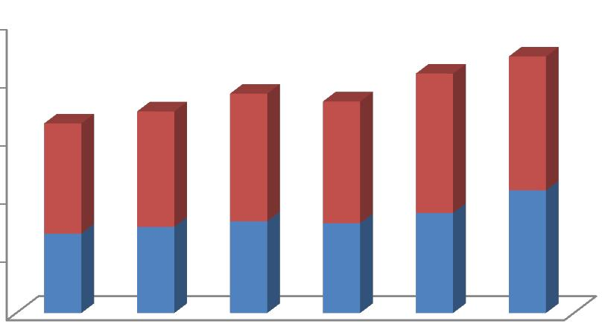

25,000

20,000

15,000

10,000

5,000

|  |  |  |  |  |  |  |  |  |  |  |  |  |  |  |  |  |  |  |  |  |
| --- | --- | --- | --- | --- | --- | --- | --- | --- | --- | --- | --- | --- | --- | --- | --- | --- | --- | --- | --- | --- |
| - | |  |  |  |  |  |  |  |  |  |  |  |  |  |  |  |  |  |  |  |
|  |  |  |  |  |  |  |  |  |  |  |  |  |  |  |  |  |  |
| **2006** | | | | | | **2007** | | **2008** | | | | **2009** | | **2010** | | **2011** | |  |  |  |
|  |  | **Alimentos y bebidas** | | | | | |  |  |  | **Productos agrícolas, pecuarios y pesqueros** | | | | | | | | |  |
|  |  |  |  |  |
|  |  |  |  |  |

Fuente: Banco de Información Económica (BIE), INEGI

3Dentro del ramo agroindustrial se incluyen exportaciones e importaciones de la industria de la madera y el papel. No se incluye la industria del cuero ya que está considerada en la rama textil.



|  |  |
| --- | --- |
| Ingeniero en Agrobiología | 16 |

Análisis de pertinencia de Carreras Junio 2012



Por otra parte, en cuanto a las importaciones; el 58% corresponde a alimentos y bebidas, e industria de la madera y papel, mientras que el 42% corresponde a los productos agrícolas, pecuarios y pesqueros. Los productos agrícolas que destacan en importaciones son: soya, maíz, trigo, leche, algodón, sorgo, pescado, arroz y manzanas.

**Importaciones sector agroindustrial 2006-2011**

**Millones de dólares**

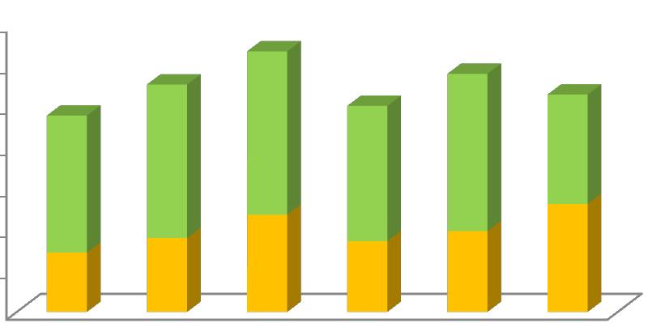

**35,000**

**30,000**

**25,000**

**20,000**

**15,000**

**10,000**

**5,000**

|  |  |  |  |  |  |  |  |  |  |  |  |  |  |  |  |  |  |  |  |  |
| --- | --- | --- | --- | --- | --- | --- | --- | --- | --- | --- | --- | --- | --- | --- | --- | --- | --- | --- | --- | --- |
| **-** | |  |  |  |  |  |  |  |  |  |  |  |  |  |  |  |  |  |  |  |
|  |  |  |  |  |  |  |  |  |  |  |  |  |  |  |  |  |  |
| **2006** | | | | | | **2007** | | **2008** | | | | **2009** | | **2010** | | **2011** | |  |  |  |
|  |  | **Alimentos y bebidas** | | | | | |  |  |  | **Productos agrícolas, pecuarios y pesqueros** | | | | | | | | |  |
|  |  |  |  |  |
|  |  |  |  |  |

Fuente: Banco de Información Económica (BIE), INEGI

**PRODUCCION AGRICOLA EN MEXICO**

Aunque en México la agricultura ocupa un nivel bajo en cuanto al producto interno bruto y a los ingresos en general del país, sigue siendo una de las actividades principales de México al emplear a aproximadamente 10% de la población, por la obvia razón de que la producción de alimentos es fundamental para cualquier nación. Los 10 productos que más se producen en el campo mexicano son: Maíz grano, Caña de azúcar, pastos, sorgo grano, tomate, aguacate, chile verde, papa y alfalfa verde.

Las actividades primarias de la agroindustria son: agricultura, cría y explotación de ganado, aprovechamiento forestal, pesca, caza y captura. El sector secundario de la agroindustria se ubica dentro de la industria manufacturera en la división de alimentos procesados y bebidas. La forman 12 ramas: carnes y lácteos, frutas y legumbres, molienda de trigo, molienda de nixtamal, beneficio y molienda de café, azúcar, aceites y grasas comestibles, alimentos para animales, otros productos alimenticios, bebidas alcohólicas, cerveza y malta, refrescos y aguas gaseosas, mismas que a su vez se dividen en 23 clases de actividades.

De estas 12 ramas las más importantes a nivel nacional en cuanto a su valor de producción son: carnes y lácteos, otros productos alimenticios (incluye: preparación y envasado de pescados y mariscos, dulces, golosinas, frituras, etc.), refrescos y aguas, molienda de maíz, cerveza y malta y molienda de trigo.

La diversidad de México y la brecha en el desarrollo económico entre sectores se refleja claramente en el ámbito agropecuario y en el agroindustrial, al presentar una enorme diversidad en las operaciones que las diferentes empresas, negocios y comercios desarrollan. Además, la diversidad se presenta desde los mismos factores de producción y el recurso humano que utilizan. Lo anterior, trae como consecuencia que la gama de retos y oportunidades del sector sea tan compleja, pero a su vez con tanto potencial.

Esta diversidad no se limita a lo regional, siendo en el mismo sector identificable, por ejemplo, los sectores exportadores altamente competitivos y los sectores con mercados regionales establecidos, contrastando con sectores de muy bajos niveles de competitividad y segmentos en nivel de subsistencia. Existen en nuestro



|  |  |
| --- | --- |
| Ingeniero en Agrobiología | 17 |

Análisis de pertinencia de Carreras Junio 2012



país diferentes tipos de empresas agroindustriales que se han desarrollado de distintas formas en diversos segmentos tales como:

**Corporaciones trasnacionales establecidas en México**, que implementan productos y procesos en Méxicocon altos estándares de calidad y eficiencia. Muchas de estas empresas están enfocadas al mercado mexicano, sin embargo en muchos casos han utilizado a México para participar en otros mercados internacionales. Estas empresas realizan operaciones de integración con el campo mexicano a través de la generación de proveedores.

**Corporaciones mexicanas que han evolucionado a trasnacionales con operaciones en otros países**,que de forma similar al caso anterior, han logrado un desarrollo del sector así como de sus proveedores, empleados y de la calidad, exportando así sus operaciones y productos a otros países en todo el mundo. A diferencia de las corporaciones extranjeras, muchas de estas empresas han iniciado su desarrollo desde etapas incipientes para así generar un desarrollo conjuntamente con sus proveedores, evolucionando en la calidad de sus factores de producción. Por mencionar algunos otros ejemplos de este tipo de corporaciones mexicanas están: Sigma Alimentos, Lala, Bimbo, Grupo Modelo,Jumex y Gruma.

**Empresas grandes mexicanas**, que logran una gran calidad en el sector, que tienen un desarrollo similar alas corporaciones mexicanas exportadoras, logrando en ciertos casos la exportación de sus productos. Al igual que las corporaciones mencionadas en los puntos anteriores, el desarrollo de su cadena de proveedores y de suministro de recursos, la eficiencia de los sistemas y la búsqueda de la calidad, han logrado que se transmita el desarrollo de estas empresas a los productores agrícolas del sector primario, los cuales en muchos casos han generado una evolución significativa en sus operaciones. Este desarrollo permite al sector rural la generación de oportunidades en diferentes ámbitos, que para el caso que nos interesa, puede desarrollar áreas como calidad, mejor capacitación de los productores y en su caso mayores oportunidades de crecimiento mediante sistemas de financiamiento, producción, tecnologías, etc. En este caso, podemos mencionar algunos ejemplos como Grupo Alpura, RenyPicot, Albamex, Bafar, Bachoco, Qualtia, La Costeña, Grupo Zaragoza entre otras.

**Empresas medianas y pequeñas** que han evolucionado a posicionarse claramente en su sector agrícola oagroindustrial con una evolución en la tecnología y recursos humanos que emplean. Muchas de estas empresas se agrupan en clústers agroindustriales-regionales, en donde adoptan uno o varios de los posicionamientos anteriores, dependiendo de las operaciones que deseen realizar. Por ejemplo, en el caso del “Clúster” de Tequila en Jalisco, la conjunción de empresas ha permitido que más de 100 empresas tequileras puedan tener una mayor participación en el mercado por medio de la promoción y mercadotecnia que existe para la región y para la industria. Muchos de estos clusters agrícolas y agroindustriales se han posicionado en los mercados internacionales, destacan en ello el cluster de aguacate en Michoacán, tomate en Sinaloa, lácteos en la comarca lagunera y Chihuahua, limón persa en Veracruz y Tabasco, entre otros muchos. Estos agrupamientos han consolidado sus estructuras a través de la creación de los sistemas producto a nivel nacional y estatal

**Productores agrícolas y agroindustriales independientes**, se han desarrollado en una amplia red tantopara el sector agropecuario como para el agroindustrial a lo largo y ancho del país. Los niveles de desarrollo de estas empresas son muy variados, porque no sólo se enfrentan a los retos de producción y regionalización, sino a la complejidad en el desarrollo de sistemas eficientes en los aspectos económicos, tecnológicos, legales y en términos de acceso a servicios financieros, entre otros.

**Productores agrícolas de subsistencia**. Forman una estructura muy amplia a nivel nacional y operan conniveles muy bajos de rentabilidad, la producción en gran parte de los casos es para su propia alimentación o en la región de influencia. Presentan retos muy amplios principalmente debido a la dispersión, pobreza y carencia de recursos que enfrentan

Considerando esta amplia diversidad y complejidad de los productores agrícolas y agroindustriales de México se observa claramente un sector empresarial creciente y un amplio sector agrícola enfocado a la subsistencia y con grandes limitaciones.



|  |  |
| --- | --- |
| Ingeniero en Agrobiología | 18 |

Análisis de pertinencia de Carreras Junio 2012



**UN SECTOR EN CONSTANTE CAMBIO Y EVOLUCION**



El sector agropecuario y agroindustrial en México, a partir de la negociación e implementación de tratados comerciales internacionales, que le han generado una mayor competencia internacional y nuevos y complejos retos, ha mantenido un proceso constante de cambio y evolución. Algunos de estos cambios han sido los siguientes:

* **Nuevos procesos agrícolas.** La introducción de nuevos sistemas de riego y la incorporaciónde mejores técnicas productivas ha impactado en el aumento de los rendimientos y productividad de muchos cultivos. Ejemplos son el incremento en productividad en maíz amarillo, manzana, leche, frutas y hortalizas en invernaderos, entre otros
* **Nuevos proceso de transformación.** La introducción de nuevos procesos de transformación yalmacenamiento ha generado nuevos niveles de competitividad en varios sectores. Ejemplos de ellos es la evolución en el número de obradores y rastros TIF, nuevas empresas transformadoras de productos lácteos, refrigeración de atmosfera controlada, etc.
* **Sectores exportadores consolidados.** La apertura comercial ha permitido el posicionamientode ciertos segmentos agropecuarios en los mercados internacionales. Algunos ejemplos notables son: exportación de hortalizas de Sonora y Sinaloa, exportación de Café Mexicano, exportación de tequila, exportación de aguacate de Michoacán, ganado en pie en el norte de México, entre otros

El cambio también ha implicado la pérdida de competitividad de gran número de segmentos y el cierre de operaciones de muchas agroindustrias, especialmente micros y pequeñas empresas.

Estos cambios han generado complejos paradigmas donde conviven en las mismas regiones empresas con niveles de competitividad a nivel internacional y empresas con operaciones agroindustriales con grandes retrasos y niveles de supervivencia.

En la última década el valor de la producción agrícola en México ha sido de alrededor de **330 mil millones** de pesos. La superficie que se cosecha anualmente es aproximadamente de **20 millones de hectáreas**, de las cuales cerca de 6 millones son de cultivos perenne y 14 millones corresponden a cultivos anuales. Del total de la superficie cosechada anualmente, alrededor de **5 millones de hectáreas son de riego** y poco menos de 15 millones de hectáreas corresponde a cultivos de temporal.

* **La producción agrícola por riego aporta cerca de la mitad del valor de la producción nacional,**

Aún cuando la superficie de riego representa menos del 25% de la tierra cultivada. Las zonas noroeste, norte y centro occidente del país concentran 80.7% de este tipo de superficie. En Coahuila la superficie de riego representa el 53%.En México del 77% de la superficie bajo riego se realiza por gravedad. La mayor parte del área bajo riego no está tecnificada, por lo que hay un amplio margen para hacer ***más eficiente el uso del*** ***agua****,*lo que favorecería tanto el ahorro del recurso como el incremento en la productividad de los cultivos

* **Se encuentra en desarrollo un segmento agrícola con unidades productivas altamente eficiente y rentable (orientado al mercado exterior), así como un segmento agrícola empresarial impulsado por el aumento de los precios**

La agricultura se realiza en 4 millones de unidades productivas que siembran aproximadamente 20 millones de hectáreas. Sólo 240 mil unidades (6%) son altamente eficientes y rentables, dedicadas principalmente al cultivo de hortalizas, frutales y productos orgánicos. Un 18% de las unidades dedicadas principalmente a cultivos básicos, están en ***transición hacia un nivel alto en productividad y competitividad*** y un amplio sector con más de tres millones de unidades (76%) son muy pequeñas explotaciones que producen principalmente maíz y frijol para autoconsumo. Un elemento importante es el hecho de que en los últimos anos el incremento de la demanda y precios de la gran parte de los productos agrícolas y frutícolas ha propiciado un crecimiento acelerados de la llamada agricultura empresarial. Esta tendencia se presenta principalmente en los estados de Sonora, Sinaloa, Chihuahua, Comarca Lagunera, Jalisco y Guanajuato.



|  |  |
| --- | --- |
| Ingeniero en Agrobiología | 19 |

Análisis de pertinencia de Carreras Junio 2012



* **La estructura agrícola ha experimentado importantes cambios en los últimos seis años**

La superficie sembrada de los diez principales cultivos disminuyó a una tasa media anual de 1.8%; la producción, en cambio, registró un incremento promedio de 0.6% anual debido a que el aumento en los rendimientos compensó sobradamente la reducción del área. La **productividad promedio aumentó** prácticamente **en todos los cultivos básicos**, a excepción del cártamo y ajonjolí. Por otra parte, las superficies destinadas a la **producción de hortalizas y frutales registraron una tendencia creciente** y la utilizada para la producción de cultivos industriales y forrajeros permaneció estable. México no contribuye de manera relevante a la oferta internacional de cultivos básicos, pero es un importante exportador de frutas y hortalizas al mercado estadounidense.

Una característica de la producción agrícola en México es la elevada fragmentación de la tierra; cerca del

80 % de los productores agrícolas poseen predios menores a cinco hectáreas, en los cuales gran parte de su producción se destina a satisfacer parcialmente sus **necesidades alimenticias a través del autoconsumo**. En los estados del sur casi la mitad de la superficie agropecuaria (45%) corresponde al régimen ejidal, en los estados del centro esa proporción disminuye a 34% y en el norte a 29%.

La estructura productiva de las actividades agropecuarias tiene características muy diferentes en los ámbitos regionales. Por ejemplo, los productores agropecuarios del norte del país, principalmente árido y semiárido, cuentan con una mayor extensión de tierra para desarrollar sus actividades, ya que el tamaño promedio de los predios rurales es mayor en más de ocho veces al tamaño de los predios del centro y sur del país, en los que predominan los climas templado y tropical, respectivamente.

En estas regiones se han logrado altos niveles de productividad y eficiencia derivados de procesos de inversión en tecnologías de riego más eficientes, equipamiento y maquinaria agrícola así como incorporación de técnicos al sector.

✓ **El país tiene una importante riqueza por su diversidad y gran potencial**, debido a lascaracterísticas geográficas, ecológicas, demográficas, económicas y socioculturales inherentes a cada región y entidad federativa, pero a su vez también representan limitantes para su desarrollo productivo y social

* **La agricultura protegida ha presentado una rápida expansión en México en los últimos años**.Actualmente existen cerca de 4 mil hectáreas con estructuras equipadas y otras 3 mil hectáreas de túneles, cubiertas de plástico y casas de malla sombra. La mayor superficie de la **agricultura protegida está** **dedicada a hortalizas para exportación** (jitomate, pimiento, pepino, lechugas, plantas ornamentales yflores) cuya producción genera alrededor de 500 millones de dólares anuales
  + **Al igual que en muchas partes del mundo, en México ha crecido la agricultura orgánica**. Lagran diversidad agro climatológica y la disponibilidad de mano de obra de México significan condiciones propicias para el cultivo de los productos orgánicos y permiten condiciones con ventajas competitivas para consolidar un importante posicionamiento como país exportador de estos productos en el mercado mundial. Actualmente, la producción de orgánicos en el país la realizan alrededor de 85 mil productores en más de 300 mil hectáreas (aproximadamente1.4% de la superficie agrícola total), **85% de esta producción se destina a** **la exportación**, generando divisas por más de 300 millones de dólares anuales
* **El marco legal e institucional que se ha generado para apoyar la producción agrícola en México es muy amplio y ha sido diseñado para instrumentar la política de libre comercio agropecuario en el país**

Al desmantelar en un plazo de quince años (de 1993 a 2008) el sistema de precios de garantía, de precios subsidiados de los agroquímicos, de tarifas de servicio del agua de riego y de tasas de interés preferenciales, así como la inducción del mercado de tierras con la Ley Agraria.



|  |  |
| --- | --- |
| Ingeniero en Agrobiología | 20 |

Análisis de pertinencia de Carreras Junio 2012



**INDICADORES ECONOMICOS DEL ESTADO DE COAHUILA**



El Estado de Coahuila se ha constituido como una de las entidades líderes del crecimiento y desarrollo económico de México. Tiene una población aproximada de 2.7 millones de habitantes cuenta con dos ciudades grandes que son Saltillo y Torreón así como varias ciudades medias y pequeñas distribuidas a lo largo de su superficie territorial. Por su producto Interno Bruto (PIB) el Estado de Coahuila es la doceava economía de la nación. Su PIB per cápita según datos del INEGI en 2008 es de 106 mil pesos anuales.

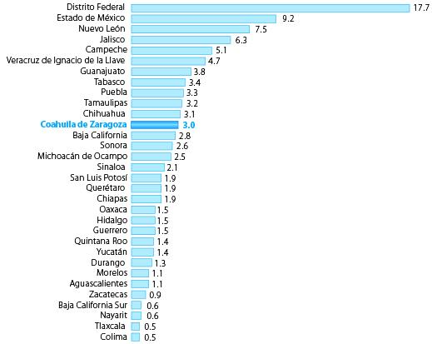

*Fuente: Instituto Nacional de Estadística y Geografía (INEGI)*



|  |  |
| --- | --- |
| Ingeniero en Agrobiología | 21 |

Análisis de pertinencia de Carreras Junio 2012



El PIB del Estado de Coahuila se conforma principalmente por las actividades secundarias (Minería, Industria Manufacturera, Construcción, Electricidad, Agua y Luz) con un 44.82%, terciarias (comercio, servicios, transportes, correos y almacenamiento) con un 51.88% y el sector primario (que incluyen al sector agricultura, ganadería, aprovechamiento forestal, pesca y caza) representa el 3.30%.

|  |  |  |
| --- | --- | --- |
|  | **SECTOR DE ACTIVIDAD ECONOMICA** | **PORCENTAJE DE APORTACION AL PIB** |
|  |  | **ESTATAL (2003)** |
|  |  |  |
|  | **Actividades primarias** | **3.30** |
|  |  |  |
|  | Agricultura, ganadería, aprovechamiento forestal, | 3.30 |
|  | pesca y caza |  |
|  |  |  |
|  | **Actividades secundarias** | **44.82** |
|  |  |  |
|  | Minería | 3.86 |
|  |  |  |
|  | Construcción, electricidad, agua y gas | 9.12 |
|  |  |  |
|  | Industrias Manufactureras | 31.84 |
|  |  |  |
|  | **Actividades terciarias** | **51.88** |
|  |  |  |
|  | Comercio, restaurantes y hoteles | 14.61 |
|  |  |  |
|  | Transporte e información en medios masivos | 9.93 |
|  |  |  |
|  | Servicios financieros e inmobiliarios | 10.12 |
|  |  |  |
|  | Servicios educativos y medicos | 7.61 |
|  |  |  |
|  | Actividades del Gobierno | 3.19 |
|  |  |  |
|  | Resto de los servicios | 6.42 |
|  |  |  |

*Fuente: Instituto Nacional de Estadística y Geografía (INEGI)*

El Producto Interno Bruto primario, así como el Agroindustrial del Estado de Coahuila ocupan el puesto número 15, dentro de las 32 entidades federativas del país.



|  |  |
| --- | --- |
| Ingeniero en Agrobiología | 22 |

Análisis de pertinencia de Carreras Junio 2012



La superficie agrícola para el estado de Coahuila en 2008 es de 293,708 hectáreas, de las cuales, 138,896 hectáreas son superficie de temporal y 154,812 hectáreas de riego. La superficie de riego está constituida por 212,215 hectáreas de riego mecanizado y 81,493 hectáreas de riego por gravedad. Así mismo es importante comentar que la población rural del estado de Coahuila representa en 10% de la población estatal, es decir alrededor de 275 mil personas viven en localidades rurales de la entidad.

La participación del Estado de Coahuila en el Producto Interno Bruto Nacional en el Sector Primario en el 2009 fue de 2.6%.

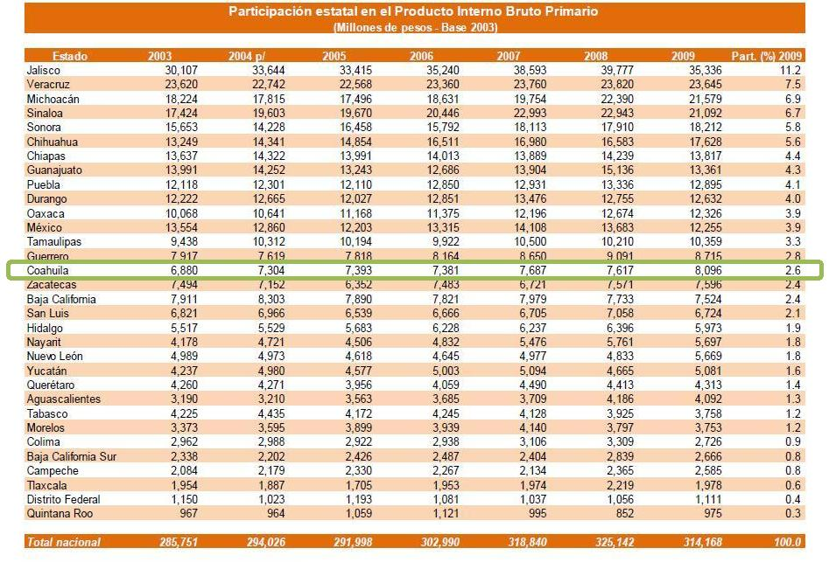

Fuente: Instituto Nacional de Estadística y Geografía (INEGI).



|  |  |
| --- | --- |
| Ingeniero en Agrobiología | 23 |

Análisis de pertinencia de Carreras Junio 2012



Los productos de mayor importancia para el sector primario son la Leche de Bovino, Carne de Ave en canal, Carne de Bovino en Canal y los productos agrícolas como lo son alfalfa verde, pastos, avena forrajera, maíz grano, nuez y otros productos agrícolas.

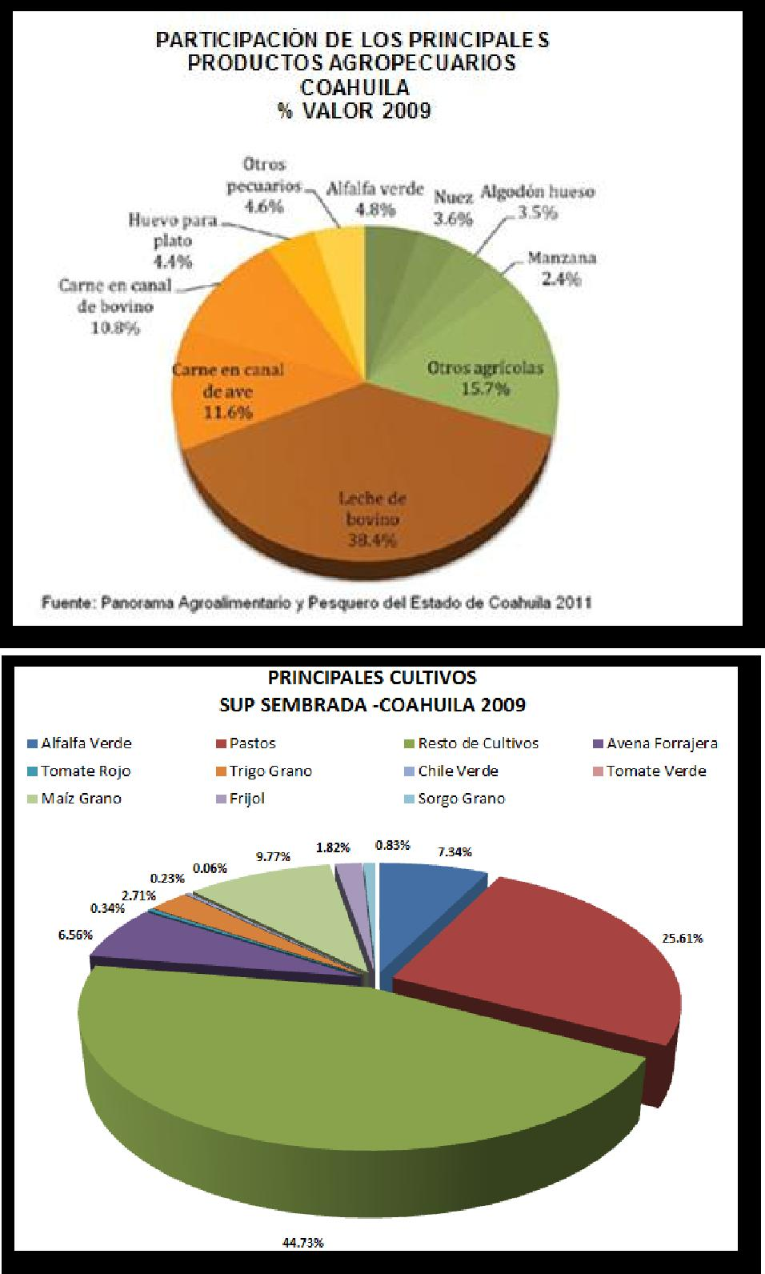

|  |  |
| --- | --- |
| Ingeniero en Agrobiología | 24 |

Análisis de pertinencia de Carreras Junio 2012



Dentro de los productos que se destaca el estado de Coahuila son en el Sorgo forrajero, sorgo escobero, melón y nopal forrajero, ocupando en estas el primer lugar a nivel nacional, así como la manzana ocupando el segundo lugar, solo después de Chihuahua y la nuez en el puesto número tres.

|  |  |  |  |
| --- | --- | --- | --- |
| **Principales productos** | **Producción (toneladas)** | **% en el total nacional** | **Lugar Nacional** |
| **agrícolas 2008** |  |  |  |
|  |  |  |  |
| **Sorgo forrajero** | 1,127,667 | 24.4 | 1º de 26 |
|  |  |  |  |
| **Sorgo escobero** | 19,566 | 68.4 | 1º de 11 |
|  |  |  |  |
| **Melón** | 126,151 | 22.5 | 1º de 24 |
|  |  |  |  |
| **Nopal Forrajero** | 111,003 | 53.2 | 1º de 6 |
|  |  |  |  |
| **Manzana** | 59,654 | 10.2 | 2º de 22 |
|  |  |  |  |
| **Nuez** | 10,248 | 13.4 | 3º de 18 |

*Fuente: INEGI. Perspectiva Estadística. Serie por Entidad Federativa.*



|  |  |
| --- | --- |
| Ingeniero en Agrobiología | 25 |

Análisis de pertinencia de Carreras Junio 2012



**VII. ENTREVISTA DE CAMPO: EGRESADOS DE LA CARRERA DE INGENIERO EN AGROBIOLOGIA**

Se localizaron a 35 egresados de la carrera de Ingeniero en Agrobiología y todos proporcionaron la entrevista completa.

Situación actual del egresado.

El **74.3%** de los entrevistados comentó que actualmente está laborando.

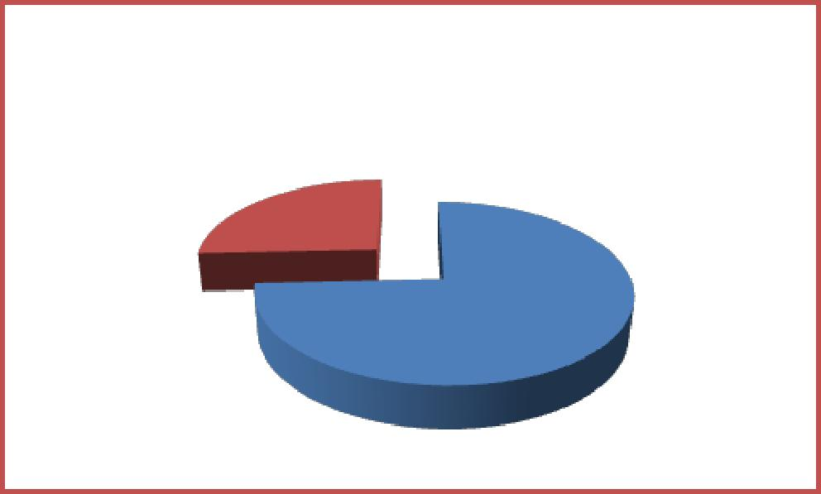

**Situación laboral del egresado**

|  |  |  |  |  |
| --- | --- | --- | --- | --- |
|  | LABORANDO |  | NO LABORANDO |  |
|  |  |  |
|  |  |  |

26%

74%

Fuente: Alderete y Socios Consultoría Industrial S.C. Investigación de campo con egresados. 2011.

Los egresados que **no están laborando** representan el **25.7%** de la muestra.

**Razón de desempleo**

Entre las causas que expusieron los entrevistados por las que no tiene empleo, se encuentra **la realización** **de la tesis y el estudio de maestría**. No se mencionó ninguna causa atribuida a la formación académicarecibida en la UAAAN.

El **25.7%** de los egresados entrevistados no tiene trabajo.

Alumno 11 Esta esperando que se abra la maestría Alumno 12 Dedicado a Elaborar tesis

Alumno 22 Estoy terminando la tesis

Alumno 23 No he encontrado, donde he buscado no he encontrado Alumno 24 El tiempo lo ha dedicado mayormente a la maestría

Alumno 26 Por donde vivo Tepalcingo Morelos no hay demanda para esta especialidad y los empleos que hay brindan sueldos bajos

Alumno 29 No ha buscado no ha ido por sus documentos, no titulo a la Narro



|  |  |
| --- | --- |
| Ingeniero en Agrobiología | 26 |

Análisis de pertinencia de Carreras Junio 2012



Alumno 31 Solo he trabajado en trabajos temporales y no de mi carrera

Alumno 35 Esta haciendo una maestría en CIQA Centro de Investigación Química de Alimentos

Es importante comentar que el resto de los egresados que no estan laborando actualmente,y están en ésta situacion es por que tienen otras prioridades antes que contratarse como empleado.

**¿Ha trabajado anteriormente en algo relacionado con su carrera?**

El **33.33%** de los entrevistados que no están laborando comentaron que si han tenido trabajos relacionados con la carrera que estudiaron.

**Aspectos de la carrera de Ingeniero en Agrobiología que han dificultado a encontrar trabajo**

**¿En relación a la preparación que recibió en UAAAN, que aspectos no le han ayudado a encontrar trabajo?**

La mayoría de los egresados comentaron que la causa no es atribuible a la UAAAN, solo 3 personas comentaron que:

* La falta de habilidades para comunicarse y la falta de prácticas fueron los aspectos que no les han ayudado a encontrar trabajo

Alumno 11 Ninguno

Alumno 22 Falta comunicación con gente

Alumno 23 Falta practica en campo

Alumno 24 Enseñan mucho conocimiento, pero falta preparación para desenvolvimiento fuera, falta

mucha practica

Alumno 26 Ninguna

Alumno 29 Ninguno. Solo que no ha buscado trabajo

Alumno 31 Ninguno. Ya hice una maestría ahí mismo en la Narro

Alumno 35 Ninguno. Esta haciendo una maestría

**EMPLEADOS**

**¿Cuánto tiempo tardó en conseguir su primer empleo después de haber egresado de la carrera (empleo relacionado con su carrera)?**

El **44.44%** de los entrevistados que están laborando comentaron que tardaron **menos de un mes** después de egresados para incorporarse en el mercado laboral.

|  |  |
| --- | --- |
| Un día | 14.81% |
| Una semana | 11.11% |
| Quince días | 7.41% |
| Veinte días | 3.70% |
| Un mes | 7.41% |
| Tres meses | 7.41% |
| Cuatro meses | 14.81% |
| Seis meses | 11.11% |



|  |  |
| --- | --- |
| Ingeniero en Agrobiología | 27 |

Análisis de pertinencia de Carreras Junio 2012



|  |  |
| --- | --- |
| Ocho meses | 7.41% |
| Un año | 3.70% |
| Dos años | 7.41% |
| Tres Años | 3.70% |

**Se les pidió que evaluaran a la carrera de Ingeniero en Agrobiología en escala del 1 al 10, donde la calificación 10 es excelente**

Al evaluar la preparación recibida de la UAAAN por los egresados de la carrera de Ingeniero en Agrobiología, **62.85%** le otorgó una calificación de **9 a 10**, 28.57% le otorgó una calificación de 8.

La calificación más baja otorgada fue en el rango de 6 y fue otorgada por el 2.8% de los entrevistados.

|  |  |
| --- | --- |
| **Calificación** | **% Distribución** |
| 10 | 29% |
| 9 | 34% |
| 8 | 29% |
| 7 | 6% |
| 6 | 3% |

**La falta de prácticas y laboratorio**, así como la actualización de programas académicos fueron losprincipales aspectos que se tomaron en cuenta para otorgar una **calificación baja**.

**En relación a la preparación que recibió en UAAAN ¿qué aspectos le ayudaron a conseguir su empleo actual?**

Entre los aspectos que más les ayudaron a conseguir el empleo actual, se encuentra el haber cursado materias a fines a las requeridas en el empleo con el 50% de los egresados, 20% comentó de la vinculación y/o prácticas como factor clave para la colocación y un 16.7% argumenta que los empleadores solicitaran ingenieros de esta especialidad.

|  |  |
| --- | --- |
| Plan de estudio completo | 12 |
| Prácticas profesionales | 5 |
| Prestigio de la escuela | 1 |
| Maestría y/o especialidad | 1 |
| Otras | 7 |

**¿Qué tipo de actividad laboral desarrolla?**

Alumno 1 Responsable técnico forestal y ambiental Alumno 2 Investigación de biofertilizantes

Alumno 3 Investigación acerca de mejoramiento de sorgo

Alumno 4 Agricultura intensiva, Productor hortícola de ajo, brócoli, lechuga por riego Alumno 5 Docente y Supervisor de proyectos sustentables

Alumno 6 Asesorías a proyectos productivos en campo Alumno 7 Encargado de vivero, Asistente técnico Alumno 8 Asesor agrícola en manejo de invernadero Alumno 9 Supervisor ambiental

Alumno 10 Jefe del Departamento de Impacto y Riesgo Ambientales Alumno 11

Alumno 12

Alumno 13 Asesor de proyectos y encargado de vivero Alumno 14 Asesoría en manejo de plaga de aguacate Alumno 15 Verificador de fumigaciones



|  |  |
| --- | --- |
| Ingeniero en Agrobiología | 28 |

Análisis de pertinencia de Carreras Junio 2012



Alumno 16 En Desarrollo Rural y en despacho y servicio a proyectos productivos

Alumno 17 Programa de control biológico, químico, mecánico. Monitoreo de plagas secundarias y en

comité de estadísticas de agronomía

Alumno 18 Organizar proyectos y llevarlos a cabo Ejemplo Activos productivos

Alumno 19 Estudio de ordenamiento ambiental

Alumno 20 Investigador

Alumno 21 Lo relacionado con un vivero, plantas y acomodar

Alumno 22

Alumno 23

Alumno 24

Alumno 25 Técnico de restauración en reserva forestal

Alumno 26

Alumno 27 Asesor técnico y de ventas

Alumno 28 Hacemos proyectos para el manejo de plantaciones, reforestaciones, conservación en área

forestal

Alumno 29

Alumno 30 Maestro de Biología y Bioquímica y además jefe del departamento de programación y

presupuesto de la Escuela

Alumno 31

Alumno 32 Asesoría a productores y conseguir recursos de FIRA Y FIRCO para productores, venta de

insumos y sistemas de riego

Alumno 33 Maestro

Alumno 34 Gerente del fondo de aseguramiento agrícola

Alumno 35

**¿Cuál es la relación de su carrera con la actividad que desempeña actualmente?**

En lo que se refiere a la **compatibilidad** de la carrera cursada con el empleo actual los entrevistados comentaron.

|  |  |
| --- | --- |
|  | **Distribución** |
| Muy compatible 90-100% | 86% |
| Compatible 70-80% | 5% |
| Poco compatible 50-60% | 9% |



|  |  |
| --- | --- |
| Ingeniero en Agrobiología | 29 |

Análisis de pertinencia de Carreras Junio 2012



**Fortalezas de la carrera de Ingeniero en Agrobiología**

**34.3%** de los entrevistados consideró como la principal fortaleza de los egresados **el prestigio de la UAAAN**,25.7% considera la formación académica con la que egresan los estudiantes, 11.4% considera que es la actitud de servicio que tienen los egresados, 5.7% considera que es la versatilidad y adaptabilidad que tienen para cualquier tipo de trabajo y 5.7% considera que la realización de prácticas profesionales.

**Fortalezas de los egresados**

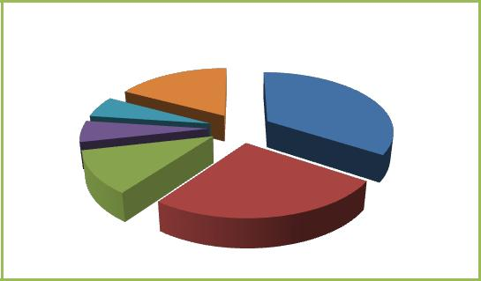

|  |  |  |  |  |  |
| --- | --- | --- | --- | --- | --- |
| Practicas |  | |  | |  |
| profesionales | Otras | |  | |  |
| 6% |  | |  |
| 17% | | Prestigio de la | |  |
|  |  |
| Versatilidad y | | | UAAAN | |  |
| 34% | |  |
| adaptabilidad | | |  |
|  | |  |
| a cualquier | | |  | |  |
| tipo de trabajo | | |  | |  |
| 6% | | | Formacion | |  |
|  | | |  |
|  | | | academica | |  |
| Actitud de | | | 26% | |  |
|  | |  |
| servicio | | |  | |  |
| 11% | | |  | |  |
| Fuente: Alderete y Socios Consultoría Industrial S.C. Investigación de campo con egresados. 2011 | | | | |  |



|  |  |
| --- | --- |
| Ingeniero en Agrobiología | 30 |

Análisis de pertinencia de Carreras Junio 2012



**Debilidades de la carrera de Ingeniero en Agrobiología**

**45.7%** de los egresados considera que la **falta de prácticas** que provoca que tengan **poca experiencia en campo** es la principal debilidad que tienen los egresados, 14.3% considera que la comunicación es unadebilidad importante, 11.4% considera que existen materias que no incluye la carreras que las hace faltan en el mercado laboral y un 5.7% considera falta de la falta de Inglés la principal debilidad.



**Debilidades de los egresados**

Otras

23%

Experiencia en

|  |  |  |
| --- | --- | --- |
| Falta de Ingles | Campo |  |
| 6% |  |
| 46% |  |
|  |  |
| Falta de conocimiento |  |  |
| en algunas materias | Personas timidas |  |
| 11% | batallan para |  |
| Fuente: Alderete y Socios Consultoría Industrial S.C. Investigación de campo con egresados. 2011 | relacionarse |  |
| 14% |  |
|  |  |

**Opinión de las materias cursadas ¿cuáles fueron más útiles y menos útiles?**

Materias **más útiles** desde el punto de vista de los egresados.

En base a la opinión de los entrevistados las siguientes fueron las materias **más útiles** que cursaron durante su carrera (ordenadas en orden descendente).

1. Botánica
2. Biología
3. Fisiología
4. Ecología
5. Modelos Biológicos
6. Manejo integrado de plagas
7. Formación y evaluación de proyectos
8. Control biológico de plagas
9. Química
10. Contaminación ambiental
11. Matemáticas
12. Taller de investigación
13. Agroecológica
14. Agro física
15. Ciencias de la salud



|  |  |
| --- | --- |
| Ingeniero en Agrobiología | 31 |

Análisis de pertinencia de Carreras Junio 2012



Materias **menos útiles** desde el punto de vista de los egresados.

En lo que se refiere a las materias menos útiles se mencionaron las siguientes como las principales.

1. Antropología (las humanitarias)
2. Estadísticas
3. Química
4. Programación
5. Filosofía del emprendedor
6. Etnoecología
7. Entomología
8. Ecología del paisaje
9. Desarrollo Económico
10. Computación fue muy básica
11. Cálculo
12. Modelos biológicos
13. Eco fisiología
14. Biotecnología I y II

**¿Considera que se realizaron las suficientes prácticas para reforzar la teoría aprendida? ¿En qué materias considera que hace falta reforzar las prácticas?**

En lo que se refiere a la suficiencia de prácticas profesionales y de laboratorio, el **74.3%** de los entrevistados consideran que fueron **insuficientes** principalmente en prácticas en campo.

|  |  |  |
| --- | --- | --- |
| Suficientes | 9 | 25.7% |
| No suficientes | 26 | 74.3% |

En las siguientes materias se consideró que hace falta **reforzar las prácticas** (ordenadas en forma descendente).

1. Agricultura Orgánica
2. Contaminación Ambiental
3. Modelo Biológicos / Control Biológico
4. Entomología
5. Sistema ARBIO
6. Ecología
7. Biología Molecular
8. Ordenamiento Ecológico



|  |  |
| --- | --- |
| Ingeniero en Agrobiología | 32 |

Análisis de pertinencia de Carreras Junio 2012



**Recomendaciones para mejorar la carrera de Ingeniero en Agrobiología**

Las recomendaciones para mejorar la carrera se enfocaron en los siguientes puntos:

* Capacitar, actualizar y en algunos casos renovar la planta de maestros y personal de los laboratorios
* Incorporar más prácticas a la carrera
* Generar más convenios con empresas para el desarrollo de las prácticas de campo
* Implementar la materia de microbiología, cito patología, control biológico de microorganismos, mas enfoque en producción artesanal de micro organismos benéficos y en implementar agroecológica
* Incorporar más clases de Inglés

**¿Cuáles son las tendencias para el sector en la región donde usted trabaja?**

Las siguientes son las principales tendencias en el sector agropecuario mexicano según los alumnos egresados de la carrera de Ingeniero en Agrobiología son:

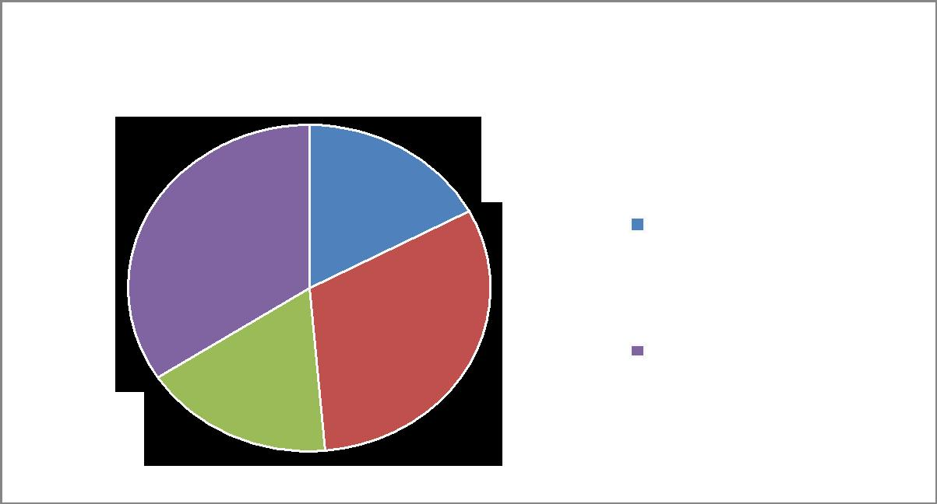

**Principales tendencias**

17%

|  |  |
| --- | --- |
| 34% | Reforestación |

Producción de orgánicos



Control biológico



|  |  |
| --- | --- |
| 32% | Otros |

17%

Fuente: Alderete y Socios Consultoría Industrial S.C. Investigación de campo con egresados. 2011

**¿Considera que la planta docente de UAAAN se encuentra capacitada para cubrir estas tendencias?**

|  |  |  |
| --- | --- | --- |
| Si | 28 | (80%) |
| No | 7 | (20%) |

No:

* No están actualizados los maestros y enseñan con métodos y material antiguo
* La mayoría son docentes de edad avanzada



|  |  |
| --- | --- |
| Ingeniero en Agrobiología | 33 |

Análisis de pertinencia de Carreras Junio 2012



**¿En qué áreas puede apoyarle la UAAAN en sus programas de educación continua?**

Los entrevistados consideran que los siguientes pueden áreas donde la universidad puede apoyar a sus egresados de la carrera de Ingeniero en Agrobiología a través de programas de educación continua.

* Cursos y talleres de mejoramiento genético. Identificación de pastizales, etnobotánica y agro negocios
* Diplomado de agroecológica, Simposio de horticultores
* Diplomado o Congreso sobre Biotecnología
* Talleres de fitomejoramiento genético
* Seminarios o diplomados en línea sobre fisiología vegetal y animal y anatomía humana y animal
* Cursos acerca de formulación y evaluación de proyectos
* Curso y taller de certificación de Semillas, Curso y taller de Germoplasma
* Curso de Fitopatología, Nutrición vegetal, sistemas de riego y también curso de manejo de cultivos
* Con Diplomado de Ingeniería Ambiental
* Maestría en valuación de Ecosistemas, Maestría en valuación de Impacto Ambiental. Post grado en daños ambientales
* Talleres de nutrición orgánica, Talleres de manejo de cultivos nativos
* Maestría en genética de Maíz
* Cursos en línea de inocuidad alimentaria
* Curso de productos amigables al medio ambiente, Cursos de losas orgánicas
* Cursos de Agricultura orgánica y de control de plagas
* Diplomado en matemáticas
* Cursos de parasitología
* Especialidad del manejo de los recursos naturales y Calidad ambiental
* Diplomados en Topografía, ARBIO (Sistemas) y Diplomados de Autocad
* Especialización de manejo de plagas
* Cursos y talleres ecológicos y reducción de contaminación
* Cursos o diplomados de mejoramiento de semillas y Cursos o diplomados de manejo de fauna silvestre
* Talleres de nutrición vegetal y Talleres de manejo de aparatos agronómicos
* Manejo y aprovechamiento de recursos naturales. Manejo de herramientas como GPS y brújula cartografía. Sistemas de información geográfica
* Cursos en línea de agricultura orgánica
* Diplomado en sistemas de riego y talleres de maíz criollo
* Cursos sobre evaluación de proyectos
* Diplomado o curso en línea de finanzas
* Maestría en agro praticultura. Estoy haciendo una maestría en CIQA



|  |  |
| --- | --- |
| Ingeniero en Agrobiología | 34 |

Análisis de pertinencia de Carreras Junio 2012



**VI.- INVESTIGACION DE CAMPO: EMPRESAS Y EMPLEADORES DE INGENIERO EN AGROBIOLOGIA**

Se realizaron entrevistas con **168** empresas del sector agro para detectar cuáles tenían o habían tenido anteriormente personal egresado de UAAAN de la carrera de Ingeniero en Agrobiología, 10 empresas afirmaron tener o haber tenido anteriormente egresados de la carrera de Ingeniero en Agrobiología, a los empleadores de ellas se les aplicó la entrevista.

Esta investigación directa con empresas y empleadores se enfoca a evaluar las características de los egresados y de la carrera con respecto a su entorno de trabajo, destacando las características deseables y recomendaciones sobre mejoramiento de la misma.

**Empresas y Dependencias con empleados egresados de UAAAN**

* Aseguradora Agrícola Revolución
* Museo de las Aves de México
* Comité Estatal de Sanidad Vegetal
* INIFAP
* LATEX S.C.
* Secretaría de Agricultura y Desarrollo Rural
* BIOCORES A.C.
* Comité Estatal de Sanidad Vegetal
* Agroconsultoría Integral S.C.
* SEMARNAT

**Giro de las empresas entrevistadas**



20%

30%

Asesoría



Forestal y ambiental



Investigación



20%

Otros



30%

Fuente: Alderete y Socios Consultoria Industrial S.C. Investigacion con empresas empleadoras de egresados de la UAAAN, 2011

El **60%** de las empresas se dedica al aspecto **Forestal y ambiental y la Asesoría y Consultoría** con un 30% para cada giro respectivamente.



|  |  |
| --- | --- |
| Ingeniero en Agrobiología | 35 |

Análisis de pertinencia de Carreras Junio 2012



**Se les preguntó sobre las áreas y tipos de problemas para contratar personal profesional calificado y el resultado fue el siguiente:**

El **60%** de los entrevistados comenta que **si** tienen un área específica **con problemas** para contratar personal profesional calificado.



40%

Si



No



60%

Fuente: Alderete y Socios Consultoria Industrial S.C. Investigacion con empresas empleadoras de egresados de la UAAAN, 2011

Las **áreas con problemas** para contratar personal profesional calificado y los principales problemas son los siguientes:

|  |  |
| --- | --- |
| Contabilidad. | No cumplen con el horario y responsabilidad y experiencia. |
|  |  |
| Educativa y biólogos. | No es común la carrera en Saltillo. Contratamos personal de la Cd. |
| De México. |  |
|  |  |
| Fitosanidad. | No están probados a la SAGARPA. |
|  |  |
| Viveros forestales. | Parasitología, no están especializados. |
|  |  |
| El aspecto social. | La interdisciplina, el aspecto social. |
|  |  |
| Inocuidad. | Falta de conocimiento y de perfil. |
|  |  |



|  |  |
| --- | --- |
| Ingeniero en Agrobiología | 36 |

Análisis de pertinencia de Carreras Junio 2012



**¿Conoce usted la Universidad Autónoma Agraria Antonio Narro UAAAN, (carreras, programas de estudio, talleres, etc.)?**

El **100%** de los entrevistados contestó que **sí conoce** la UAAAN.

**¿Qué opina de los egresados de esta universidad?**



**Opinión de los empleadores**

10%

Buena



No opinó



90%

Fuente: Alderete y Socios Consultoria Industrial S.C. Investigacion con empresas empleadoras de egresados de la UAAAN, 2011

El **90%** de los entrevistados hizo **buenos comentarios** acerca del desempeño de los egresados, el 10% prefirió no opinar.

**Los comentarios fueron:**

* Son buenos profesionistas, responsabilidades
* Trabajan bien en la campaña de aguacate
* Son buenos, pero son más referentes a campo
* Era buena en su desempeño general
* Buen desempeño
* Muy trabajador y conoce muy bien la zona y el tema
* Tienen buen desempeño en general
* Excelentes todólogos, todo hacemos, todo sabemos hacer
* Muy dedicados y responsables



|  |  |
| --- | --- |
| Ingeniero en Agrobiología | 37 |

Análisis de pertinencia de Carreras Junio 2012



**¿Cómo califica la formación académica y profesional de los empleados de la UAAAN en base a la contribución de valor que hacen en su empresa?**

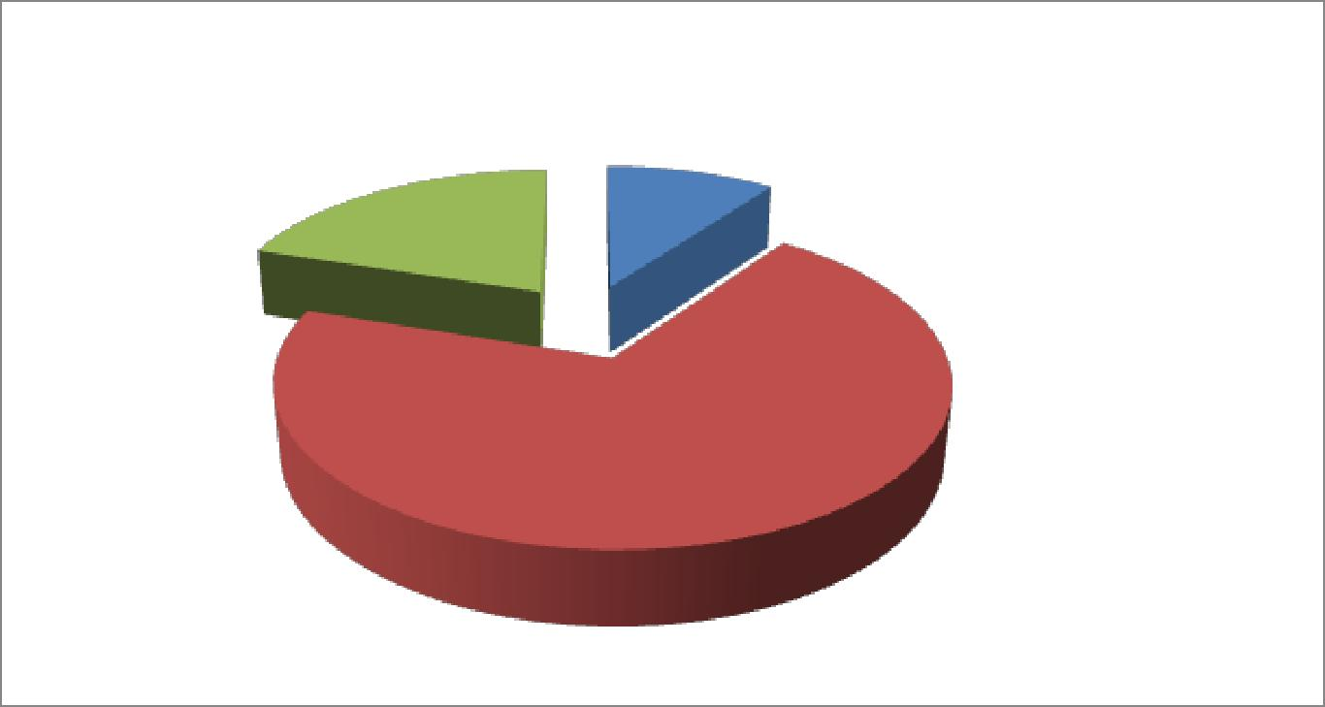

**Calificación otorgada**

20%

10%

DIEZ



NUEVE



OCHO



70%

Fuente: Alderete y Socios Consultoria Industrial S.C. Investigacion con empresas empleadoras de egresados de la UAAAN, 2011

El **70%** de los entrevistados otorgó una calificación de **9**, atribuyendo esta calificación a:

* Hace falta práctica de campo. Relación con productores, dependencias gubernamentales
* Son muy contados en su área de agricultura, falta visión general
* Les falta el salto de relaciones (liderazgo)
* Falta la parte administrativa
* Les hace falta más prácticas
* Se quedan cortos en ser propositivos, les falta iniciativa y formalidad
* Nos falta manejo de vehículos y manejo de programas de software

Se les pidió que comentaran algunas **fortalezas** y **debilidades** de los egresados y comentaron lo siguiente:

**Fortalezas**

* Son arriesgados buscan la forma de resolver los problemas
* son trabajadores se desempeñan en cualquier trabajo
* Conocimiento, formación técnica
* Profesionalismo, responsabilidad en el trabajo y prestigio de la escuela
* Actitud buena de aprender
* Desempeño, carácter
* El trabajo en campo
* Son arriesgados buscan la forma de resolver los problemas
* Plan de estudios y reconocimiento nacional de la universidad
* Conocimientos teóricos y prácticos buenos



|  |  |
| --- | --- |
| Ingeniero en Agrobiología | 38 |

Análisis de pertinencia de Carreras Junio 2012



**Debilidades**

* Ninguna
* Falta de visión
* Actitud, les falta más liderazgo y trabajo en equipo
* Mucha inasistencia e impuntualidad por parte de los maestros
* Les faltan más prácticas
* Faltan más prácticas de campo
* La formación básica en Ecología
* El desarrollo personal. Patinan mucho a la hora de la práctica
* Algunos no saben manejar vehículos y GPS. No saben manejar personal y paquetes de información geográfica
* Desconozco

**¿Qué cambios o modificaciones a las carreras actuales sugiere usted, para mejorar el nivel académico de los egresados? Recomendaciones.**

* Solo práctica de campo
* Visión en cuestiones administrativas y financieras
* Carreras que enseñen a relacionarse también
* Actualización de las materias continuamente y más prácticas
* El manejo de recursos naturales (que lo pongan como materia o como maestría
* Práctica al campo. Actualizaciones en Economía y Visión para negocio propio
* Maestría en Ciencias Forestales. La universidad de Linares si la tiene



|  |  |
| --- | --- |
| Ingeniero en Agrobiología | 39 |

Análisis de pertinencia de Carreras Junio 2012



**VIII. INVESTIGACION DE CAMPO: ENTREVISTA CON EXPERTOS**

Con el fin de contar con una visión del entorno en el que se desenvuelven las carreras de la UAAAN y en particular la carrera de Ingeniero en Agrobiología, se realizó una investigación directa ante expertos. Se consideraron expertos a personal que nos fue mencionado por su trayectoria y conocimiento y que trabaja en empresas privadas, entidades públicas, asociaciones agrícolas y centros de investigación. Fueron seleccionados por su conocimiento de la universidad y por su conocimiento del sector.

La investigación se enfoca a conocer en general las tendencias del sector, así como consultándolos sobre el papel que tienen los egresados de la UAAAN en este entorno. Se presentan la investigación en forma general sobre la universidad y las tendencias del sector. Al final se presentan comentarios específicos sobre la carrera de Ingeniero en Agrobiología.

|  |  |  |  |  |  |  |
| --- | --- | --- | --- | --- | --- | --- |
|  | **Carrera** |  | **Persona Entrevistada** |  | **Empresa** |  |
|  |  |  |  |
|  | |  |  |  |  |  |
|  | |  |  |  |  |  |
|  | Agrobiología. |  | Ing. Jorge Berni Beltrán |  | BERNILABS S. de R.L. |  |
|  | |  |  |  |  |  |
|  | |  |  |  |  |  |
|  | Agrobiología. |  | Angélica Gallardo. |  | HAIFA CHEMICALS MEXICO SA |  |
|  |  |  |  |  |  |  |
|  |  |  |  |  |  |  |
|  | Agrobiología |  | Dra. Ireri Suazo Ortuño. |  | Universidad Michoacana de San Nicolás de |  |
|  |  |  |  |
|  |  |  | Hidalgo. |  |
|  |  |  |  |  |  |
|  |  |  |  |  |  |  |

¿Cómo se encuentra actualmente el sector Agropecuario?

Dos de los entrevistados coinciden que el sector está abandonado en el sentido que se tienen prácticas laborales antiguas y falta apoyo por parte de gobierno. Deben optar por técnicas biológicas y desarrollo sustentable como las grandes empresas lo están haciendo ahora debido a la legislación ambiental de otros países.

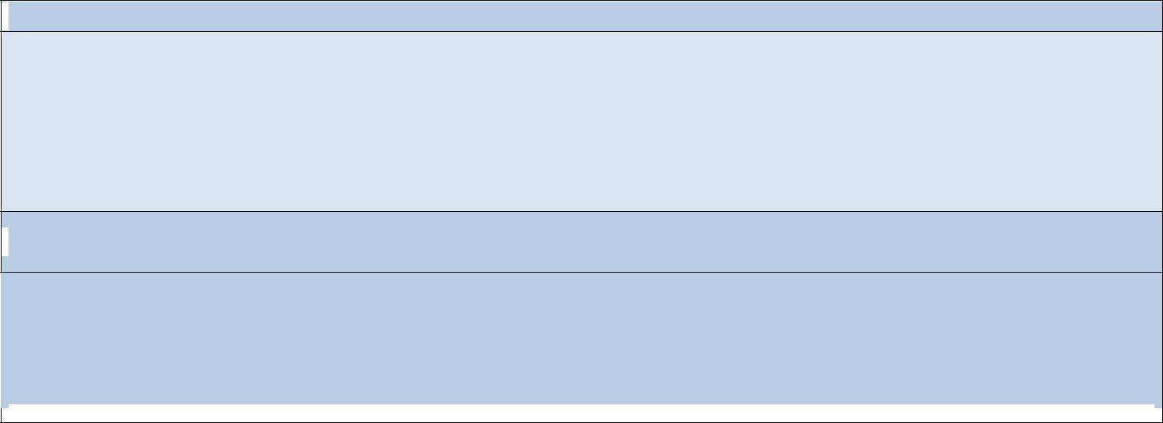

**A continuación se presenta la opinión emitida por cada uno de los entrevistados**



Aun es bastante tradicional, se continúa con prácticas ancestrales sin ver por la mejoría del suelo o la seguridad del trabajador. Y es que no existe regulación aun al respecto, aunque de 2 o 3 años a la fecha y ya son más aceptadas las técnicas biológicas y eso como resultado de presiones de los países a donde se exporta, debido a la legislación ambiental que existe en dichos países. Solo las empresas grandes tienen programas de investigación y técnicas biológicas.

Está muy vinculado a la realidad con sectores universitarios y productivos para transmitir más experiencia.



Totalmente abandonado por políticas gubernamentales, tanto el Desarrollo Rural, como la ingeniería aplicada en el campo, falta apoyo de maquinaria por parte de gobierno y promoción del Desarrollo Sustentable. Por parte del agrónomo, debe desarrollar biotecnología y diagnosticar todo tipo de residuos que afectan el ambiente y desarrollo de la producción agrícola para tener alimentos de mejor calidad.

|  |  |  |  |
| --- | --- | --- | --- |
|  |  |  |  |
|  |  |  |  |
|  | Ingeniero en Agrobiología | 40 |  |

Análisis de pertinencia de Carreras Junio 2012



¿Cuáles son las tendencias que considera usted vienen para el sector?



**A continuación se presenta la opinión emitida por cada uno de los entrevistados.**



Mucha más producción orgánica, más monitoreo de insectos y de insectos benéficos, sistemas más efectivos y cuidado del medio ambiente, así como el cuidado de los trabajadores y del consumidor final y mucho más asesoría acerca de herbicidas, insecticidas y pesticidas orgánicos.

Más investigación y más desarrollo de productos ya probados.



Aprovechamiento de aguas residuales, manejo y conservación del recurso natural y hacer presión sobre la tierra para sacar todo el provecho a base de agroquímicos, aquí es donde entra la ingeniería para lograr combatir la problemática que se tiene con la producción. Lograr que la tierra no apta para cultivar, sean útiles y provechosas para cosechar algunos alimentos.

¿Cuáles son las principales carreras que se requieren para cubrir la demanda que tiene este sector?

Desde el punto de vista de los expertos entrevistados la carrera de Ingeniero en Agrobiología e Ingeniero Agrónomo se encuentran consideradas dentro de las carreras claves para el desarrollo del sector agropecuario en México.

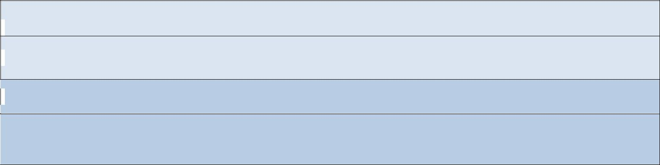

**A continuación se presenta la opinión emitida por cada uno de los entrevistados.**



Ing. Agrónomo, Ing. Bioquímico, Ing. en Biotecnología y Lic. en Agronegocios.



Ing. Agrónomo General, Ing. Agrónomo en Horticultura e Ing. Agrónomo Biólogo.



Ing. Agrónomos Generales, Ing. en Desarrollo Sustentable, Ing. Biólogos, Ing. en Agrobiología e Ing. en Producción y Comercialización.

¿Cuál es su opinión sobre la Universidad Autónoma Agraria Antonio Narro (Infraestructura, Recursos Humanos, Educación)?

En general la opinión de la UAAAN es buena, porque tienen buenos maestros con experiencia, pero necesitan actualizaciones constantes. También se comentó que tienen buenos investigadores y son buenos técnicos.

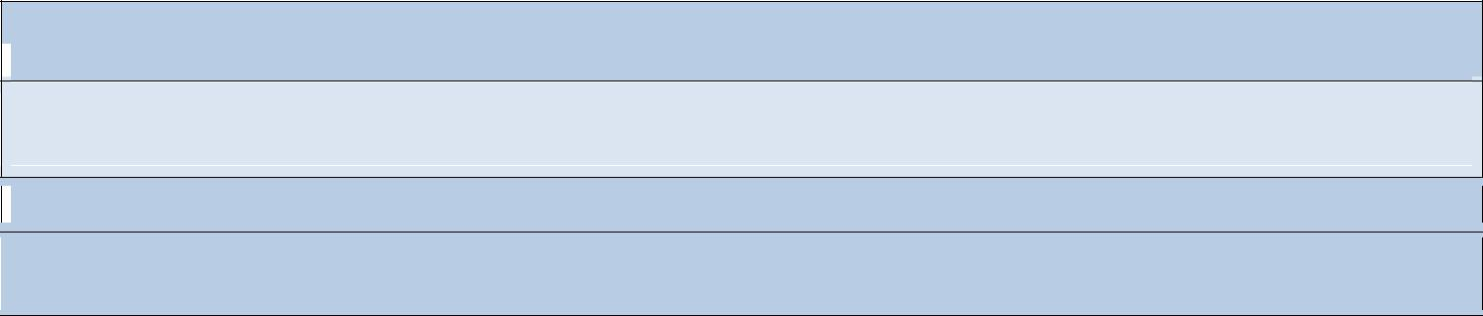

**A continuación se presenta la opinión emitida por cada uno de los entrevistados.**



La opinión es buena por lo que ha oído, tienen muy buenos técnicos y profesores con conocimiento, lo cual inspira confianza a los productores.

Bien, por lo que he escuchado es una institución prestigiada y con buen nivel de desarrollo.



Tiene mucho prestigio y buenos investigadores. No conozco las instalaciones, solo cuando paso por la carretera la he visto.



|  |  |
| --- | --- |
| Ingeniero en Agrobiología | 41 |

Análisis de pertinencia de Carreras Junio 2012



Opinión de la Carrera de Ingeniero en Agrobiología.

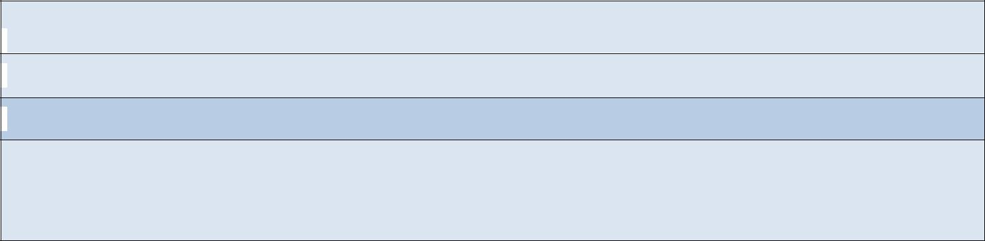

**Opinión de las Carreras Actuales de la Universidad Autónoma Agraria Antonio Narro (basadas en su área de acción)**



Es una carrera afín a las necesidades, que tienen una buena formación académica y técnica,



No las conoce.



Aquí en mi universidad, tenemos 1,800 estudiantes, hubo un tiempo que bajó mucho la población, pero ahora está en aumento, algo falta en el sector agrónomo que los egresados no han logrado fortalecer ni resolver los problemas en el país. La carrera debe estar enfocada a la Biodiversidad, Biotecnología y Sustentabilidad.

¿Cuáles considera usted que son las principales fortalezas de los egresados de la carrera Ingeniero en Agrobiología de la UAAAN?

La principal fortaleza que tienen los egresados de la carrera es ser buenos investigadores y técnicos.

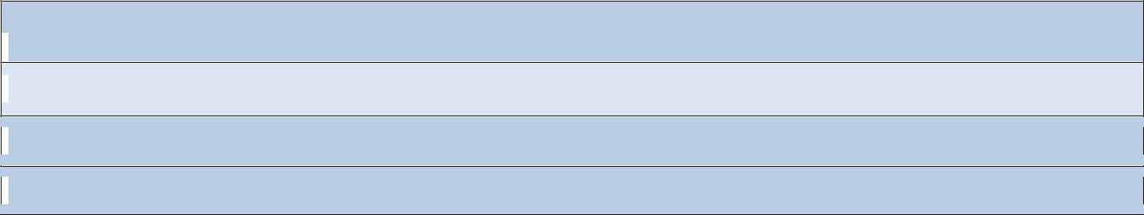

**A continuación se presenta la opinión emitida por cada uno de los entrevistados.**



Su excelente nivel técnico de los egresados



Son desenvueltos, son sociables con tendencias a la grilla.



Buenos investigadores.



¿Cuáles considera usted que son las principales debilidades de los egresados de la Carrera de Ingeniero en Agrobiología de la UAAAN?

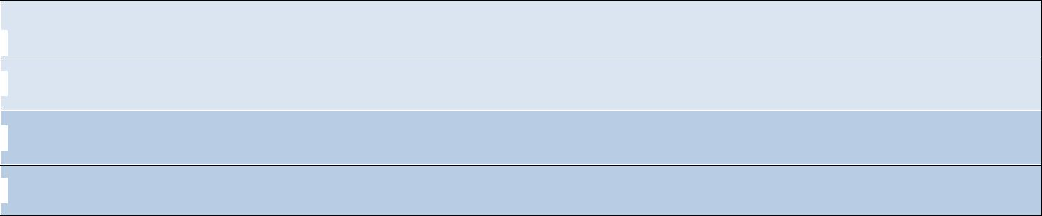

**A continuación se presenta la opinión emitida por cada uno de los entrevistados.**



No sabe.



No se ven muy notorias.



De la universidad, sus problemas administrativos internos, huelgas, etc. De los alumnos, solo la habilidad oral y escrita.



¿De las tendencias mencionadas anteriormente, que tendencias considera que se pueden cubrir en la UAAAN?

Biotecnología, Biología, Producción y Comercialización.

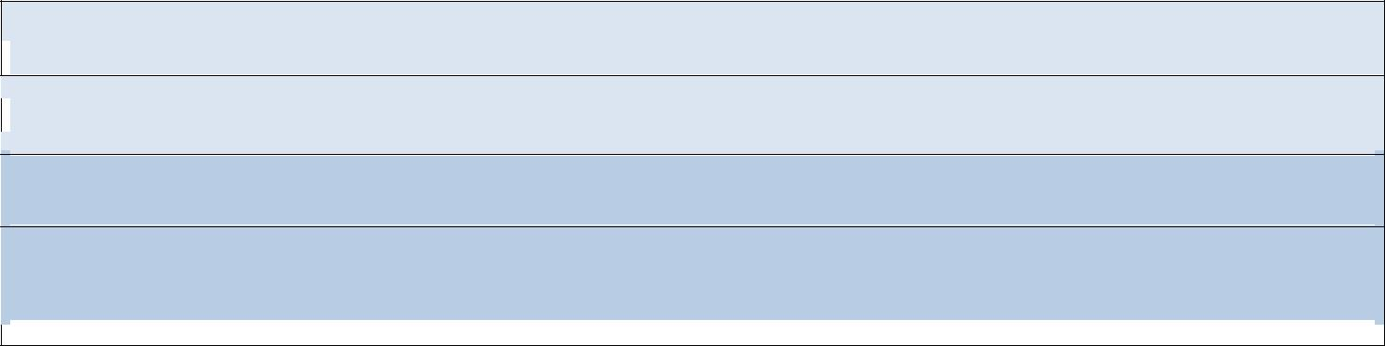

**A continuación se presenta la opinión emitida por cada uno de los entrevistados.**



Piensa que la Biotecnología.



No sabe., por que no conoce los planes de estudio, aunque por regla general, hay adaptaciones al cambio, hay actualizaciones.

Todas. Es una buena universidad, le falta actualización y carreras como Desarrollo Sustentable, Biología, Producción y Comercialización y explotar al máximo Agrobiología.

|  |  |  |  |
| --- | --- | --- | --- |
|  |  |  |  |
|  |  |  |  |
|  | Ingeniero en Agrobiología | 42 |  |

Análisis de pertinencia de Carreras Junio 2012



¿El personal de la Universidad, se encuentra capacitado para cubrir estas tendencias?

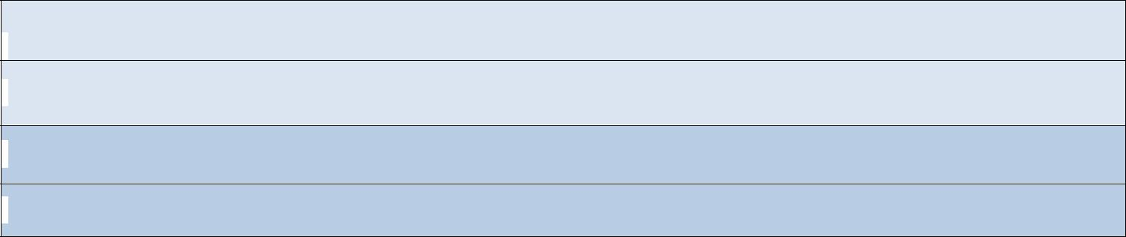

**¿El personal de la Universidad, se encuentra capacitado para cubrir estas tendencias?**



Si, por lo que a oído que los maestros son de gran experiencia y poco que ha leído en la página web.



Si. Porque se supone que tanto catedráticos como investigadores se encuentran actualizados.



Si.



La principal recomendación que sugirieron los entrevistados es que los alumnos tengan más acercamiento con los productores.

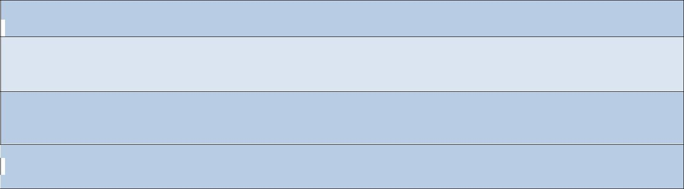

**Recomendaciones y Sugerencias para fortalecer las carreras relacionadas con el área que usted domina.**



Más prácticas de campo para que los egresados tengan conocimiento y destreza en soluciones de problemas reales y también con estas prácticas, los estudiantes creen más confianza a la hora de pláticas con los productores.

Que las universidades tengan más vinculación con empresas o entidades gubernamentales para que los estudiantes tengan más práctica profesional y tener más conocimiento práctico sobre problemática real.

Incorporar a la carrera cuestiones de biodiversidad, relación planta - animal y animal - alimento.



Los entrevistados sugieren cursos con enfoque a administración y comercialización de productos, ventas y continuar actualizándose y especializándose con maestrías y doctorados.

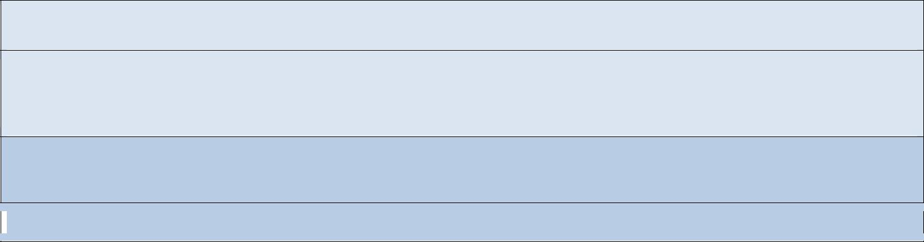

**¿Qué acciones, programas o cursos recomienda usted que la universidad implemente para apoyar a que los egresados se mantengan actualizados en su área de acción?**

Que haya más cursos dirigidos a temas administrativos, que tengan un poco más de formación administrativa con habilidad también para ventas y así se dificultara menos el trato con el productor. Que haya más enseñanza de formato de tipo administrativo de los niveles de gobierno.

Curso de capacitación de invernaderos, curso de comercialización, prácticas profesionales que tengan varias áreas y curso de higiene agroalimentaria.

Continuar con maestrías y doctorados.

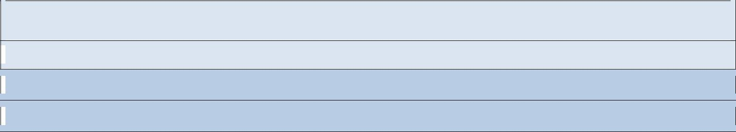

**¿Cuál es su opinión de la vinculación entre los sectores educativos de nivel superior (particularmente la UAAAN) y productivo enfocado al sector agropecuario?**

No contestó.



No conoce bien el que hacer académico de la institución, pero considera que es muy poca la vinculación.



Desafortunadamente muy baja.



|  |  |
| --- | --- |
| Ingeniero en Agrobiología | 43 |

Análisis de pertinencia de Carreras Junio 2012



¿Qué recomendaciones o sugerencias presentaría usted para mejorar la vinculación y pertinencia de las carreras de la UAAAN con el sector?

Las siguientes son algunas recomendaciones que realizaron los entrevistados para mejorar la vinculación de la UAAAN.

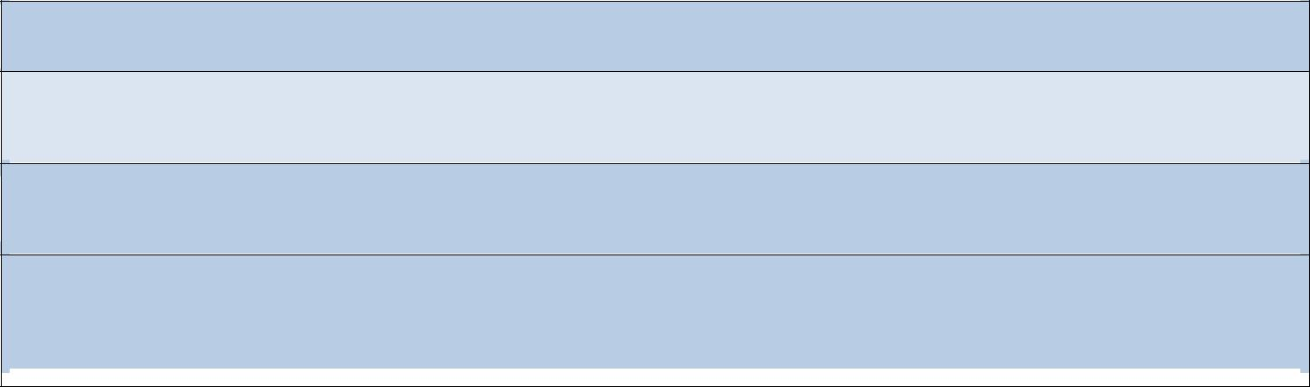

**¿Qué recomendaciones o sugerencias presentaría usted para mejorar la vinculación y pertinencia de las carreras de la UAAAN con el sector?**

En general que sea más efectiva y haya más platicas con empresas para que sus prácticas sean más útiles. Que los planes de estudio se actualicen con más tecnología para que dejen de ser obsoletos

Que la universidad tenga más promoción entre las empresas, que tenga más acercamiento a revistas para darse a conocer entre la población.

Que se hagan cursos presenciales con productores en las aulas. Que haya promoción entre los alumnos y productores para que los alumnos despejen dudas y los productores contraten alumnos ya sea para prácticas, trabajos temporales o permanentes.

|  |  |  |  |
| --- | --- | --- | --- |
|  |  |  |  |
|  |  |  |  |
|  | Ingeniero en Agrobiología | 44 |  |

Análisis de pertinencia de Carreras Junio 2012



**IX.- TENDENCIA EN EL ALUMNADO DE UAAAN Y EN LA CARRERA DE INGENIERO EN AGROBIOLOGIA**

Se realizó un análisis en base a la estadística de la matrícula total de la sede Saltillo y egresados de la carrera de Ingeniero en Agrobiología, encontrando lo siguiente:

El alumnado de la Sede Saltillo ha crecido de manera sostenida en el periodo 2005- 2011, a excepción del año 2008, donde se presentó una baja en el nivel de alumnos.

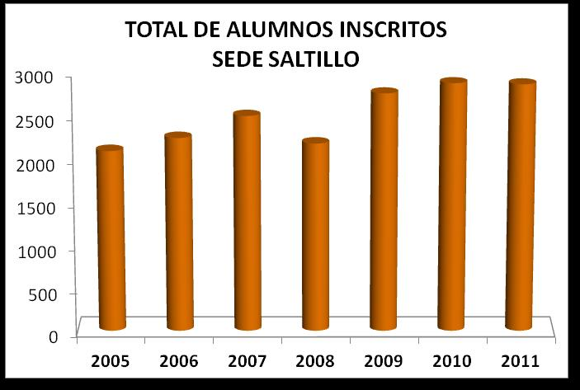

Se realizó un análisis en base a la estadística de la matrícula total de la sede Saltillo. Los alumnos de la carrera de Ingeniero en Agrobiología representan el 8% del total del alumnado de esta sede.

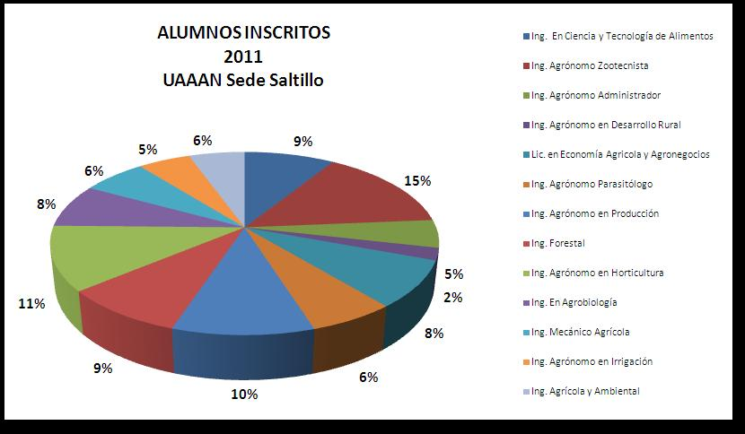

|  |  |
| --- | --- |
| Ingeniero en Agrobiología | 45 |

Análisis de pertinencia de Carreras Junio 2012



Los alumnos de nuevo ingreso para la carrera de Ingeniero en Agrobiología sede saltillo han crecido sostenidamente del año 2003 al 2009. En el año 2010 y 2011 la tendencia es decreciente.

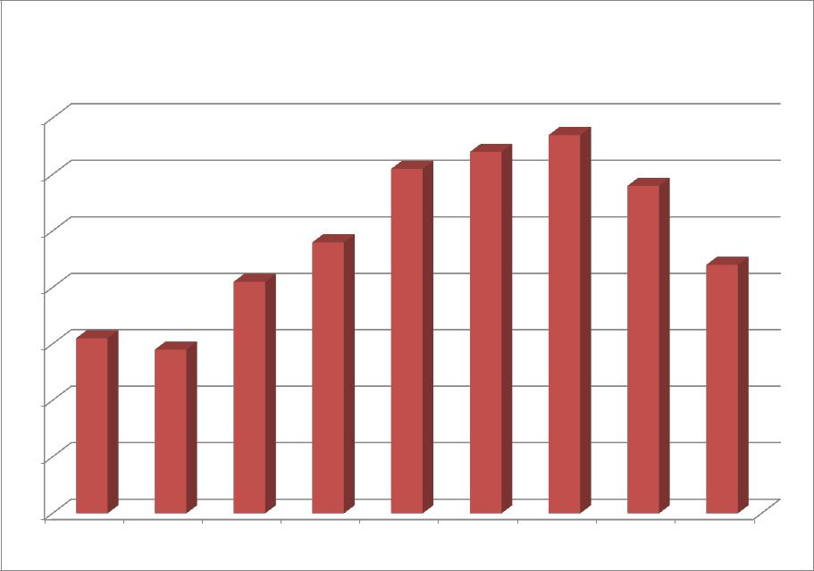

**Nuevo Ingreso**

**Ing. En Agrobiología**

**Sede Saltillo**

|  |  |  |  |  |  |  |  |  |  |
| --- | --- | --- | --- | --- | --- | --- | --- | --- | --- |
|  |  |  |  |  |  |  | 67 |  |  |
| 70 |  |  |  |  | 64 |  |  |  |  |
|  |  |  |  | 61 |  |  |  |  |
|  |  |  |  |  |  |  |  |  |
|  |  |  |  |  |  |  | 58 |  |  |
| 60 |  |  |  |  |  |  |  |  |  |
|  |  |  |  | 48 |  |  |  |  |  |
| 50 |  |  |  |  |  |  |  | 44 |  |
|  |  |  |  |  |  |  |  |  |
|  |  | 41 |  |  |  |  |  |  |  |
| 40 |  |  |  |  |  |  |  |  |  |
|  | 31 |  |  |  |  |  |  |  |  |
|  | 29 |  |  |  |  |  |  |  |  |
| 30 |  |  |  |  |  |  |  |  |  |
| 20 |  |  |  |  |  |  |  |  |  |
| 10 |  |  |  |  |  |  |  |  |  |
| 0 |  |  |  |  |  |  |  |  |  |
| 2003 | 2004 | 2005 | 2006 | 2007 | 2008 | 2009 | 2010 | 2011 |  |

Los alumnos inscritos para la carrera de Ingeniero en Agrobiología sede saltillo han crecido sostenidamente del año 2003 al 2010. En el año 2011 el número de alumnos inscritos en esta carrera ha decrecido.

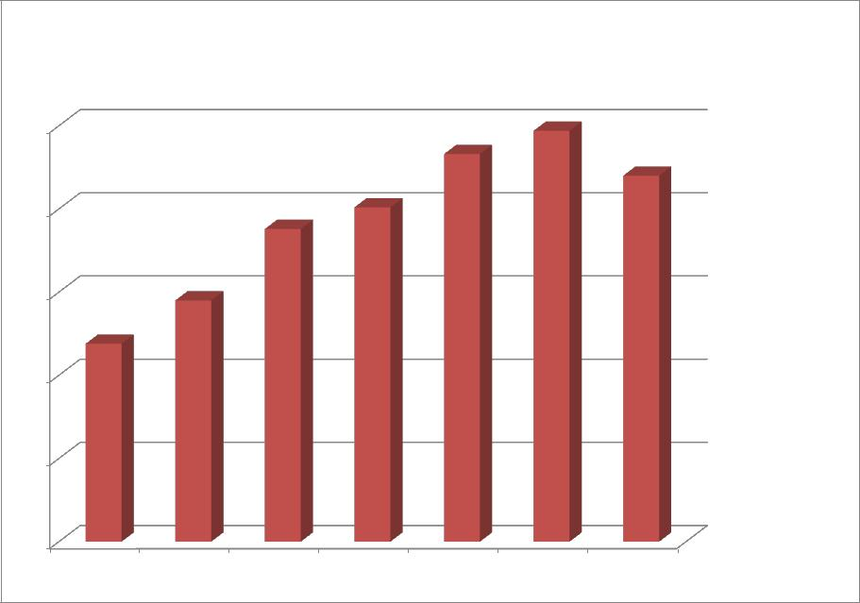

**Alumnos Inscritos**

**Ing. En Agrobiología**

**Sede Saltillo**

247

|  |  |  |
| --- | --- | --- |
| 250 | 233 |  |
|  |  |

220

201

188

200

145

150

119

100

50

0

2005 2006 2007 2008 2009 2010 2011

Fuente: Reportes e Indicadores UAAAN



|  |  |
| --- | --- |
| Ingeniero en Agrobiología | 46 |

Análisis de pertinencia de Carreras Junio 2012



**X.- ANALISIS DE PERTINENCIA. ANALISIS CON OTRAS CARRERAS**

Para evaluar la pertinencia de la carrera de Ingeniero en Agrobiología de la UAAAN, se llevó a cabo un análisis comparativo entre las principales opiniones emitidas por los egresados y empleadores de la carrera de Ingeniero en Agrobiología y el promedio de estas mismas opiniones para el total de los egresados de las carreras que forman parte de la UAAAN.

Se entrevistó a **35** egresados de la carrera de Ingeniero Agrobiología y el **74%** de los entrevistados comentaron estar **trabajando** al momento de la entrevista. Comparado con el promedio de egresados trabajando del resto de las carreras, concluimos que se encuentra **por debajo** del promedio general de las carreras de la UAAAN.

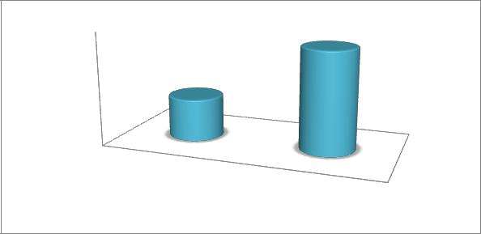

|  |  |  |
| --- | --- | --- |
| 79% | **EGRESADOS LABORANDO** |  |
|  |  |
| 78% |  |  |
| 77% |  |  |
| 76% |  |  |
| 75% |  |  |
| 74% | 78% |  |
| 73% | 74% |  |
| 72% |  |  |
| 71% |  |  |

**INGENIERO EN**

**AGROBIOLOGIA**

**PROMEDIO DE TODAS LAS**

**CARRERAS UAAAN**

* El **16%** de los entrevistados que comentaron estar laborando, trabajan en el estado de Coahuila. **Por** **debajo** del promedio general de egresados trabajando en el estado de Coahuila.



|  |  |
| --- | --- |
| Ingeniero en Agrobiología | 47 |

Análisis de pertinencia de Carreras Junio 2012



El **44%** de los egresados que están trabajando, se colocaron en el sector laboral en el tiempo **un mes o menos** después de haber egresado. **En menos tiempo** que el promedio general del resto de las carreras.



**PRIMER EMPLEO EN UN MES O MENOS**

PROMEDIO DE

TODAS LAS

CARRERAS

UAAAN, 45%

INGENIERO EN AGROBIOLOGIA,44

%

* El principal aspecto que les ayudó a conseguir el empleo actual al momento de la entrevista a los Ingenieros en Agrobiología fue **el plan de estudios**.

El siguiente cuadro muestra el aspecto más importante para conseguir el empleo actual al momento de la entrevista para los Ingenieros en Agrobiología.

|  |  |
| --- | --- |
|  | **Aspecto** |
|  |  |
| **INGENIERO EN** | El plan de estudios |
| **AGROBIOLOGIA** |  |
| **PROMEDIO UAAAN** | La formación académica |
|  |  |



|  |  |
| --- | --- |
| Ingeniero en Agrobiología | 48 |

Análisis de pertinencia de Carreras Junio 2012



Se comparó la relación que existe entre el perfil de la carrera de Ingeniero en Agrobiología y la actividad laboral que desempeña y obtuvimos el siguiente resultado:

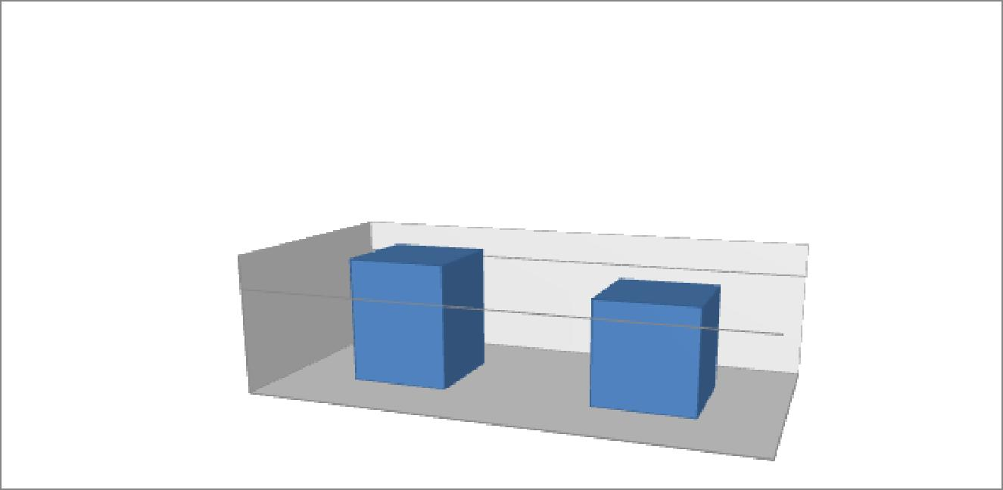

**RELACION DE LA CARRERA CON LA ACTIVIDAD**

**LABORAL**

|  |  |  |  |
| --- | --- | --- | --- |
|  | INGENIERO EN | PROMEDIO DE TODAS |  |
|  | AGROBIOLOGIA |  |
|  | LAS CARRERAS UAAAN |  |
|  |  |  |
| 90% |  |  |  |
| 80% |  |  |  |
| 70% | 86% |  |  |
| 60% |  |  |
|  | 78% |  |
| 50% |  |  |
| 40% |  |  |  |

El **86%** de los egresados que comentaron estar trabajando al momento de la entrevista, laboran en actividades relacionadas con su carrera y se encuentran **por encima** del promedio del resto de las carreras de la UAAAN.

**La calificación** otorgada por los egresados de la carrera de Ingeniero en Agrobiología, en base a suformación académica y en una escala de 0 a 10 fue de **8.8**, comparada con el promedio general del resto de las carreras de la UAAAN, y la calificación otorgada por los empleadores concluimos lo siguiente:

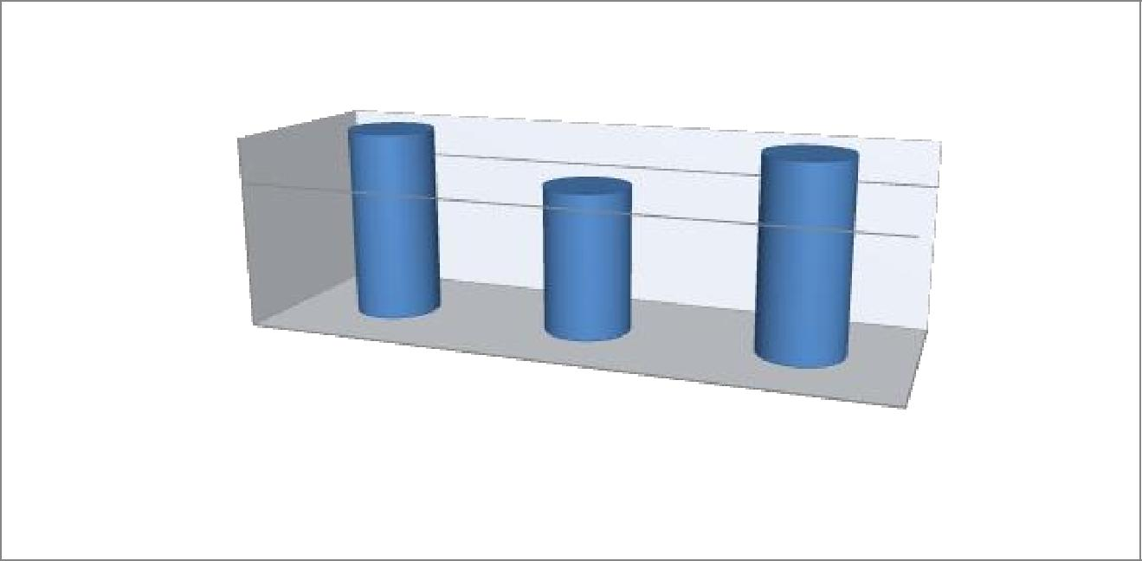

**CALIFICACION**

|  |  |  |  |  |
| --- | --- | --- | --- | --- |
| 8.7 |  |  |  |  |
| 8.6 | 8.8 |  |  |  |
|  |  |  | 8.8 |  |
| 8.5 |  | 8.63 |  |  |
| 8.4 |  |  |  |  |
|  | INGENIERO EN |  |  |  |
|  | AGROBIOLOGIA | PROMEDIO DE | EMPLEADORES |  |
|  |  | TODAS LAS |  |

CARRERAS UAAAN



|  |  |
| --- | --- |
| Ingeniero en Agrobiología | 49 |

Análisis de pertinencia de Carreras Junio 2012



Se encuentra ligeramente **por encima** del promedio general de la UAAAN, otorgado por el resto de las carreras entrevistadas, también y **en igualdad** en calificación otorgada por las empresas o dependencias gubernamentales entrevistadas y que contratan personal de ésta carrera en cuestión.

* La principal **fortaleza** que manifestaron los egresados de la carrera de Ingeniero en Agrobiología fue **el prestigio de la universidad.**

El siguiente cuadro muestra la principal fortaleza que comentó cada uno de los grupos.

|  |  |
| --- | --- |
|  | **Fortaleza** |
| **INGENIERO EN** | El prestigio de la universidad |
| **AGROBIOLOGIA** |  |
| **PROMEDIO UAAAN** | La formación académica |
|  |  |
| **EMPLEADORES** | Saben resolver problemas y el prestigio de la universidad |
|  |  |

* La **principal debilidad** que comentaron los egresados de Ingeniero en Agrobiología fue la falta de práctica y poca experiencia.

El siguiente cuadro muestra la principal debilidad que comentó cada uno de los grupos.

|  |  |
| --- | --- |
|  | **Debilidad** |
|  |  |
| **INGENIERO EN** | Falta de práctica y poca experiencia |
| **AGROBIOLOGIA** |  |
| **PROMEDIO UAAAN** | Falta de práctica y poca experiencia |
|  |  |
| **EMPLEADORES** | Falta de práctica |
|  |  |

En relación a la pregunta sobre si los egresados consideraban que se había tenido suficiente práctica para reforzar la teoría aprendida, se tuvo el siguiente análisis:



**NO SE REALIZARON LAS SUFICIENTES**

**PRACTICAS**

INGENIERO EN AGROBIOLOGIA, 74%

PROMEDIO DE

TODAS LAS

CARRERAS

UAAAN, 67%



|  |  |
| --- | --- |
| Ingeniero en Agrobiología | 50 |

Análisis de pertinencia de Carreras Junio 2012



El **74%** de los entrevistados comentó **no haber tenido** las suficientes prácticas, porcentaje por encima del promedio del resto de las carreras.

* La **principal recomendación** de los egresados de Ingeniero en Agrobiología fue que se **capacitara,** **actualizara y renovara** la planta docente y personal de laboratorio.

El siguiente cuadro muestra la principal recomendación que sugiere cada uno de los grupos.

|  |  |
| --- | --- |
|  | **Principal Recomendación** |
|  |  |
| **INGENIERO EN** | Capacitar, actualizar y renovar la planta de maestros y personal de los laboratorios. |
| **AGROBIOLOGIA** |  |
| **PROMEDIO UAAAN** | Fortalecer las practices |
|  |  |
| **EMPLEADORES** | Que se impartan cursos de redacción y más práctica de campo |
|  |  |

Se preguntó si consideraban que la planta docente de la UAAAN se encontraba capacitada para cubrir las tendencias de los diferentes sectores donde los egresados se encontraban trabajando al momento de la entrevista y obtuvimos el siguiente resultado:

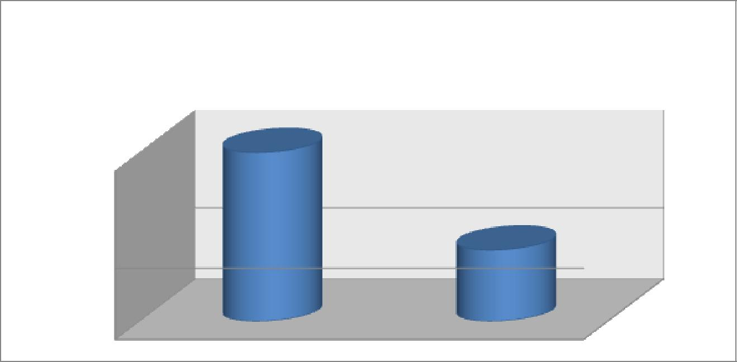

**LA PLANTA DOCENTE SE ENCUENTRA**

**CAPACITADA**

|  |  |  |
| --- | --- | --- |
|  | PROMEDIO DE |  |
|  | TODAS LAS |  |
|  | CARRERAS |  |
| 80% | UAAAN, 77% |  |
| 79% |  |  |
| 78% | INGENIERO EN |  |
| AGROBIOLOGIA, |  |
|  |  |
| 77% | 80% |  |
| 76% |  |  |
| 75% |  |  |

El **80%** de los Ingeniero en Agrobiología entrevistados comentó que la planta docente se encuentra **capacitada** para cubrir las tendencias que definieron en la entrevista previa, **por encima** del promedio delresto de las carreras entrevistadas.



|  |  |
| --- | --- |
| Ingeniero en Agrobiología | 51 |

Análisis de pertinencia de Carreras Junio 2012



**XI.- RECOMENDACIONES PARA LA CARRERA DE INGENIERO EN AGROBIOLOGIA**

Los resultados de la investigación nos muestran un buen nivel de pertinencia para la carrera de Ingeniero en Agrobiología, sin embargo, se observaron algunas limitaciones en la formación y desarrollo profesional de los egresados por lo que se recomienda llevar a cabo algunas acciones para mejorar este nivel de pertinencia alcanzado como lo son:

.

* Actualizar los programas de estudios para incluir las nuevas tecnologías que se están desarrollando en el área de Agrobiología. Actualizar e incrementar el acervo bibliográfico
* Reforzar la formación de los egresados en áreas como administración, manejo de personal, técnicas gerenciales, formulación y evaluación de proyectos, normatividad federal, reglas de operación de programas de apoyo y el conocimiento de instituciones gubernamentales encargados de fomentar el desarrollo agrícola en el país
* Analizar la posibilidad de renovar la planta de maestros, ya que algunos son de edad muy avanzada o presentan deficiencias pedagógicas, utilizan material de apoyo y programas antiguos que no corresponden a lo que el alumno se va a encontrar en el desarrollo de actividad profesional. Se recomienda la creación de un programa académico que permita la formulación y perfeccionamiento de los recursos humanos y con un plan de políticas de reemplazo de la planta académica. Trabajar en un programa para la formación de nuevos cuadros de profesores que sustituyan al personal que se requiera. Evaluar una vez al año los conocimientos pedagógicos y la actualización del personal docente en las materias que imparten
* La falta de suficientes prácticas campo y laboratorio fueron una de las quejas me recurrentes de los egresados por lo que se propone incrementar el número de prácticas que permitan complementar la teoría adquirida
* Reforzar y actualizar la infraestructura y el equipamiento de talleres y laboratorios para la realización de las prácticas de los alumnos
* Ampliar y fortalecer las materias de inglés y paquetes computacionales. Se recomienda establecer un centro de idiomas que ofrezca idiomas durante la tarde (especialmente Inglés) a toda la comunidad universitaria, que permita mejorar las capacidades y competitividad de los egresados de la Universidad
* La UAAAN ha beneficiado el enfoque técnico en la formación académica de sus alumnos, dejando de lado otra formación que debe recibir el egresado, como es el lenguaje oral y escrito, habilidades de información, de comunicación, de pensamiento y solución de problemas, alfabetismo financiero, económico y de negocios. Se recomienda incorporar materias de lectura y redacción, comunicación efectiva, manejo de personal, formación empresarial, entre otras que permita contrarrestar lo introvertido de los egresados de la UAAAN (principal debilidad), así como **i**ncluir seminarios de apoyo a los alumnos en áreas como ventas, relaciones públicas, administración y mercadotecnia con la finalidad de complementar la formación técnica que se adquiere con la carrera
* Promover la creación de una dirección que coordine un intercambio de académicos y estudiantes para el enriquecimiento tecnológico y académico de la universidad, así como visitas a zonas agrícolas productoras exitosas en estados como Sonora, Sinaloa, Jalisco, Chihuahua, Guanajuato, entre otros



|  |  |
| --- | --- |
| Ingeniero en Agrobiología | 52 |

Análisis de pertinencia de Carreras Junio 2012



* Desarrollar una política de vinculación con los sectores productivos del país, estableciendo unidades de vinculación o centros de asesoría con el sector productivo, enfatizando la visión de desarrollo sustentable y promover la rentabilidad de las actividades productivas, con la finalidad de cerrar brechas entre los productores del país. La vinculación se puede complementar a través de ferias, simposio y conferencias con temas en áreas de oportunidad
* Fortalecer el área de investigación y desarrollo de la UAAAN para mejorar la formación académica de los alumnos, ampliar la infraestructura para la investigación y acceder a fondos de CONACYT
* El Departamento de egresados de la UAAAN debe contar con estudios de seguimiento de sus egresados que muestren la pertinencia de los programas, la aceptación de los egresados en el mercado laboral y que sirvan para orientar las evaluaciones de los planes de estudio de las carreras de acuerdo a las necesidades del entorno. Requiere una bolsa de trabajo efectiva y mantener los vínculos de todos los egresados para obtener retroalimentación constante de su desarrollo profesional que le permita la realización de un programa de mejora continua
* El acelerado desarrollo del conocimiento y la rápida obsolescencia de la información aprendida en la universidad, obligan al desarrollo y/o consolidación de un área de educación continua, que permita establecer un programa que pueda ofrecer educación a distancia para apoyar a los egresados de la UAAAN y al público en General

**Aspectos importantes detectados en la investigación**

Desde el punto de vista de los empleadores las huelgas frecuentes que se desarrollan en la UAAAN han afectado el rendimiento y aprovechamiento de los alumnos de la carrera de Ingeniero Agrobiología, además ha generado una imagen de personas difíciles de integrar a la actividad productiva de las empresas.

Otra situación comentada por los empresarios y expertos entrevistados es que la UAAAN tiene demasiadas carreras, situación que limita al egresado a un área de acción acotada por su carrera. Siendo que su capacidad académica y laboral pudiera ser mas amplia si se maneja una carrera base, por ejemplo agronomía con una especialidad.

Otro aspecto, es que el presupuesto del que dispone la UAAAN tiene que repartirse entre demasiadas carreras y esto ha provocado importantes carencias de infraestructura técnica y académica observadas durante la investigación.



|  |  |
| --- | --- |
| Ingeniero en Agrobiología | 53 |

Análisis de pertinencia de Carreras Junio 2012



**XII –ANEXO**

**INVESTIGACION DE CAMPO: ENTREVISTAS A EGRESADOS**



Se realizó una investigación de campo, utilizando el método de la entrevista directa por medio de un cuestionario con preguntas estructuradas. El tamaño de la **muestra** fue de **35 egresados** para la carrera de Ingeniero en Agrobiología.

|  |  |
| --- | --- |
| **Clave 1 ..** | **Nombre** |
|  |  |
| Alumno 1 | Patricia Cisneros |
| Alumno 2 | Daniel de Jesús González Granillo |
| Alumno 3 | Ricardo Trinidad García |
| Alumno 4 | Javier Gutiérrez |
| Alumno 5 | Juan Carlos Santos Arellano |
| Alumno 6 | Marbella Robledo Briones |
| Alumno 7 | Elliot Ricardo |
| Alumno 8 | Diana Belem Villa Delgado |
| Alumno 9 | Juan Trinidad Cruz |
| Alumno 10 | Fernando Quiñones Nieves |
| Alumno 11 | Fabián Pérez Labrada |
| Alumno 12 | Jeremías Ramírez Pérez |
| Alumno 13 | Jesús Asunción Pérez Morales |
| Alumno 14 | Carmelo Alanís Abdón |
| Alumno 15 | Fabián Cruz López |
| Alumno 16 | Arturo Hernandez del Ángel |
| Alumno 17 | Diego Raúl Benita Torres |
| Alumno 18 | Judith Gregorio Méndez |
| Alumno 19 | Abigail López Cruz |
| Alumno 20 | Mariano Narcia Velazco |
| Alumno 21 | Angélica Cortes Montiel |
| Alumno 22 | Adriana Martinez Estrella |
| Alumno 23 | Alejandro de León Sifuentes |
| Alumno 24 | Diana López Márquez |
| Alumno 25 | Álvaro Solís Morales |
| Alumno 26 | Eslit Cortez Hernandez |
| Alumno 27 | Juan Rosas Ángeles |
| Alumno 28 | Efrén Carmona Peinado |
| Alumno 29 | Gary Zamudio Rodríguez |
| Alumno 30 | Jorge Rodrigo Silva Mena |
| Alumno 31 | Karla Virginia Mellado Moreno |
| Alumno 32 | Santos Omar Ortega Zapata |
| Alumno 33 | Rodrigo Prado Vargas |
| Alumno 34 | Jaime Arturo Rodas Velazco |
| Alumno 35 | Dalia López López |



|  |  |
| --- | --- |
| Ingeniero en Agrobiología | 54 |

Análisis de pertinencia de Carreras Junio 2012



**SITUACION LABORAL**

El **74%** de los entrevistados comentó que actualmente **está laborando**.

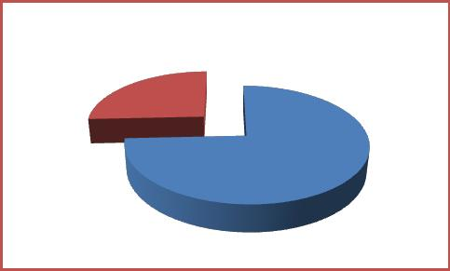

**Situación laboral de egresados**

NO

LABORANDO 26%

LABORANDO 74%

Fuente: Alderete y Socios Consultoría Industrial S.C. Investigación de campo con egresados. 2011.

Los egresados que **no están laborando** representan el **26%** de la muestra, la fecha de egreso de ellos se presenta a continuación.

**¿A qué se debe que no esté trabajando?**

Entre las **causas** que expusieron los entrevistados por las que no tiene empleo, se encuentra la realización de la tesis y el estudio de maestría

No se mencionó **ninguna causa atribuida a la formación académica** recibida en la UAAAN.

Alumno 11 Está esperando que se abra la maestría Alumno 12 Dedicado a Elaborar tesis

Alumno 22 Estoy terminando la tesis

Alumno 23 No he encontrado, donde he buscado no he encontrado Alumno 24 El tiempo lo ha dedicado mayormente a la maestría

Alumno 26 Por donde vivo Tepalcingo Morelos no hay demanda para esta especialidad y los empleos que hay brindan sueldos bajos

Alumno 29 No ha buscado no ha ido por sus documentos, no titulo a la Narro Alumno 31 Solo he trabajado en trabajos temporales y no de mi carrera

Alumno 35 Esta haciendo una maestría en CIQA Centro de Investigación Química de Alimentos



|  |  |
| --- | --- |
| Ingeniero en Agrobiología | 55 |

Análisis de pertinencia de Carreras Junio 2012



Es importante comentar que el 66% de los egresados que no están laborando actualmente están en esta situación es porque tienen otras prioridades antes que contratarse como empleado.

|  |  |  |
| --- | --- | --- |
| **Clave 1 ...** | **Empleado** | **¿A qué se debe que no tenga empleo actualmente?** |
|  |  |  |
| Alumno 1 | Si |  |
| Alumno 2 | Si |  |
| Alumno 3 | Si |  |
| Alumno 4 | Si |  |
| Alumno 5 | SI |  |
| Alumno 6 | Si |  |
| Alumno 7 | Si |  |
| Alumno 8 | Si |  |
| Alumno 9 | Si |  |
| Alumno 10 | Si |  |
| Alumno 11 | No | Esta esperando que se abra la maestría |
| Alumno 12 | No | Dedicado a Elaborar tesis |
| Alumno 13 | Si |  |
| Alumno 14 | Si |  |
| Alumno 15 | Si |  |
| Alumno 16 | SI |  |
| Alumno 17 | SI |  |
| Alumno 18 | SI |  |
| Alumno 19 | SI |  |
| Alumno 20 | Si |  |
| Alumno 21 | Si |  |
| Alumno 22 | No | Estoy terminando la tesis |
| Alumno 23 | No | No he encontrado, donde he buscado no he encontrado |
| Alumno 24 | No | El tiempo lo ha dedicado mayormente a la maestría |
| Alumno 25 | Si |  |
| Alumno 26 | No | Por donde vivo Tepalcingo Morelos no hay demanda para esta |
|  |  | especialidad y los empleos que hay brindan sueldos bajos |
| Alumno 27 | Si |  |
| Alumno 28 | Si |  |
| Alumno 29 | No | No ha buscado no ha ido por sus documentos, no titulo a la Narro |
| Alumno 30 | Si |  |
| Alumno 31 | No | Solo he trabajado en trabajos temporales y no de mi carrera |
| Alumno 32 | Si |  |
| Alumno 33 | Si |  |
| Alumno 34 | Si |  |
| Alumno 35 | No | Está haciendo una maestría en CIQA Centro de Investigación |
|  |  | Química de Alimentos |

**¿Ha trabajado anteriormente en algo relacionado con su carrera?**

El **33.33%** de los entrevistados que no están laborando comentaron que **si han tenido trabajos** **relacionados** con la carrera que estudiaron.

Alumno 24 Si en agro consultoría para evaluación de proyectos

Alumno 26 Si Brindando asesoría en siembra de tomate en invernadero y a plantación de sorgo de temporal en cultivos familiares

Alumno 29 Si he trabajado en rescate de cactáceas para SAGARPA



|  |  |
| --- | --- |
| Ingeniero en Agrobiología | 56 |

Análisis de pertinencia de Carreras Junio 2012



**En relación a la preparación que recibió en UAAAN, ¿qué aspectos no le han ayudado a encontrar trabajo?**

* La mayoría de los egresados comentaron que la causa no es atribuible a la UAAAN, solo 3 personas comentaron que:

La **falta de habilidades para comunicarse** y la falta de prácticas fueron los aspectos que no les han ayudado a encontrar trabajo.

Alumno 11 Ninguno

Alumno 22 Falta comunicación con gente

Alumno 23 Falta practica en campo

Alumno 24 Enseñan mucho conocimiento, pero falta preparación para desenvolvimiento fuera, falta

mucha practica

Alumno 26 Ninguna

Alumno 29 Ninguno. Solo que no ha buscado trabajo

Alumno 31 Ninguno. Ya hice una maestría ahí mismo en la Narro

Alumno 35 Ninguno. Esta haciendo una maestría



|  |  |
| --- | --- |
| Ingeniero en Agrobiología | 57 |

Análisis de pertinencia de Carreras Junio 2012



La **educación** es el **principal giro** donde se colocan los egresados de la carrera de Ingeniero en Agrobiología.

|  |  |  |  |  |  |  |  |  |  |
| --- | --- | --- | --- | --- | --- | --- | --- | --- | --- |
| **Clave 1 ...** | **Nombre de la empresa** | |  | **Giro** |  |  |  | **Antigüedad empresa** | |
|  |  | | | |  | | |  |  |
| Alumno 1 | Despacho Ambiental Forestal y de Fauna | | | | Medio ambiente y Forestal | | |  | Dos años |
| Alumno 2 | Secretaria de Desarrollo Rural Edo Guerrero | | | | Abro biólogo | | |  | Cuatro años |
| Alumno 3 | R.A.S. Pioneer Hibred Int | |  |  | Agro biología | | |  | Tres años |
| Alumno 4 | Agricultura Intensiva | |  |  | Agricultura | |  |  | Dos años |
| Alumno 5 | Colegio de Bachilleres | |  |  | Educación | |  |  | Dos años |
| Alumno 6 | (Por su cuenta) |  |  |  | Asesorías y proyectos de producc. | | | | Un año |
| Alumno 7 | Secretaria de Agricultura y Desarrollo Rural Edo de Hidalgo | | | | | Forestal | |  | Seis Años |
| Alumno 8 | Fertilizante Natural | |  |  | Agricultura orgánica | | |  | Un mes |
| Alumno 9 | Compañía Mexicana de Exploraciones | | |  | Ambienta l | |  |  | Cuatro Años |
| Alumno 10 | SEMARNAP Delegación Campeche | | |  | Ambientalista | | |  | Tres Años |
| Alumno 11 |  |  |  |  |  |  |  |  |  |
| Alumno 12 |  |  |  |  |  |  |  |  |  |
| Alumno 13 | Agro consultoría | Integral | S.C. | Agrícola | Seis meses | |  |  |  |
| Alumno 14 | Comité Estatal de Sanidad Vegeta | | | Inocuidad alimentaria | | | Tres años |  |  |
| Alumno 15 | Servicio Verificación y Sanidad Ambiental (SERVESA) | | | | | Inocuidad alimentaria | | | Cinco meses |
| Alumno 16 | ASERPAC P.C | Consultoría de proyectos | | | Cuatro años | | |  |  |
| Alumno 17 | Ingenio Huixtla | Industria Azucarera Tres meses | | | |  |  |  |  |
| Alumno 18 | CDI (Particular por grupo de mujeres) | | | Ayuda social | | Un año | |  |  |
| Alumno 19 | Consultoría Ambiental en Oaxaca | | | Servicio | Ocho años | |  |  |  |
| Alumno 20 | INIFAP Saltillo | Investigación | | No la dijo |  |  |  |  |  |
| Alumno 21 | Flores y Follajes del Norte | | Compra venta de Flores | | | Seis meses | |  |  |
| Alumno 22 |  |  |  |  |  |  |  |  |  |
| Alumno 23 |  |  |  |  |  |  |  |  |  |
| Alumno 24 |  |  |  |  |  |  |  |  |  |
| Alumno 25 | BIO CORET A.C. | Agrobiología | | Tres años |  |  |  |  |  |
| Alumno 26 |  |  |  |  |  |  |  |  |  |
| Alumno 27 | Prefiere no proporcionar | | Asesoría y ventas | | Seis meses | |  |  |  |
| Alumno 28 | Agro consultoría | Integral | S.C. | Área forestal | | Cinco años | |  |  |
| Alumno 29 |  |  |  |  |  |  |  |  |  |
| Alumno 30 | CBTA No. 10 | Educación Media | | Dos años |  |  |  |  |  |
| Alumno 31 |  |  |  |  |  |  |  |  |  |
| Alumno 32 | Innovadora Hidroagricola del Sureste | | | Venta de insumos y sistemas de riego | | | | Un año |  |
| Alumno 33 | Instituto Tecnológico Superior de V. Carranza | | | | Educación | | Superior | Seis meses | |
| Alumno 34 | Aseguradora Agrícola Revolución | | | Seguros Agrícolas | | Tres años | |  |  |
| Alumno 35 |  |  |  |  |  |  |  |  |  |



|  |  |
| --- | --- |
| Ingeniero en Agrobiología | 58 |

Análisis de pertinencia de Carreras Junio 2012



De los **egresados** que indicaron que estaban **laborando**, **20%** en Chiapas, 16% en Coahuila y Puebla. En el siguiente cuadro se presenta en que estados están laborando los egresados de la carrera de Ingeniero en Agrobiología entrevistados.

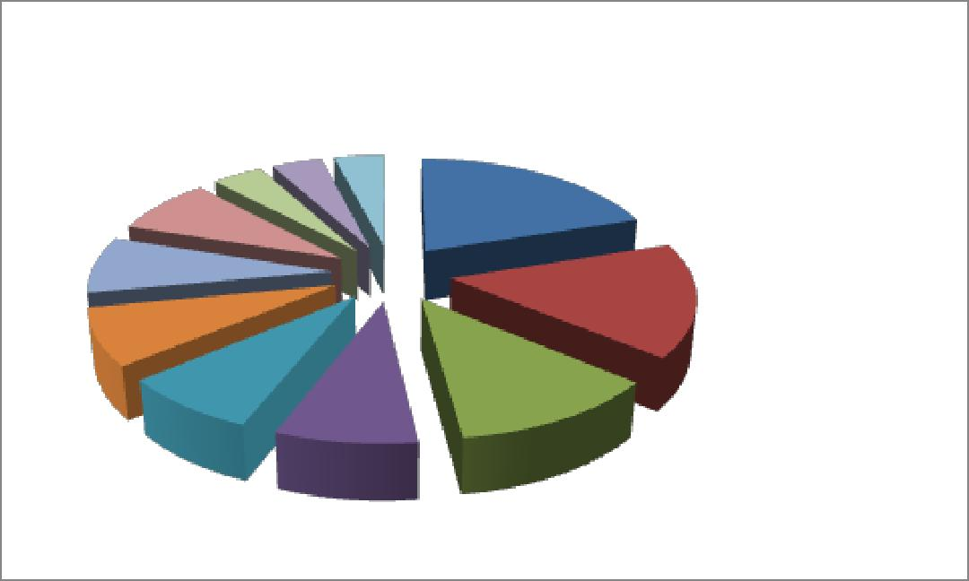

**Entidad en la que trabajan**

|  |  |  |  |  |  |  |
| --- | --- | --- | --- | --- | --- | --- |
| 4% | 4% 4% |  |  |  | Chiapas |  |
|  |  |  |  |
|  |  |  |  |
|  |  |  |  |  |  |
| 8% |  | 20% |  |  | Coahuila |  |
|  |  |  |  |
|  |  |  |  |
|  |  |  |  | Puebla |  |
| 8% |  |  |  |  |  |
|  |  |  |  |  |
|  |  | 16% |  | Veracruz |  |
|  |  |  |  |
|  |  |  |  |  |
|  |  |  |  |  |  |
| 8% |  |  |  |  | Campeche |  |
|  |  |  |  |  |
|  |  |  |  |  |
| 8% | 8% | 12% |  |  | Morelos |  |
|  |  |  |
|  |  |  |
|  |  |  |  |  |
|  |  |  |  | Oaxaca |  |
|  |  |  |  |  |  |
|  |  |  |  |  |  |

Tamaulipas



Guerrero



Fuente: Alderete y Socios Consultoría Industrial S.C. Investigación de campo con egresados. 2011.

|  |  |  |  |  |
| --- | --- | --- | --- | --- |
| **Clave 1 ...** | **Empresa** | **Estado donde trabaja** | | |
|  |  | |  | |
| Alumno 1 | Despacho Ambiental Forestal y de Fauna | | Durango Durango | |
| Alumno 2 | Secretaria de Desarrollo Rural | | Chilpancingo, Gro. | |
| Alumno 3 | R.A.S. Pioneer Hibred Int |  | Reynosa Tamaulipas | |
| Alumno 4 | Agricultura Intensiva |  | Miguel Negrete, Puebla | |
| Alumno 5 | Colegio de Bachilleres |  | Chicomuselo Chiapas | |
| Alumno 6 | (Por su cuenta) |  | Chimuselo, Chiapas | |
| Alumno 7 | Secretaria de Agricultura y Desarrollo Rural | | Tasquillo | Hidalgo |
| Alumno 8 | Limbricomposta S.A. de C.V. | | Puebla Puebla | |
| Alumno 9 | Compañía Mexicana de Exploraciones | | Loma Bonita Oaxaca | |
| Alumno 10 | SEMARNAP Delegación Campeche | | Campeche Campeche | |
| Alumno 11 |  |  |  |  |
| Alumno 12 |  |  |  |  |
| Alumno 13 | Agro consultoría Integral | S.C. | Saltillo Coahuila | |
| Alumno 14 | Comité Estatal de Sanidad Vegeta | | Cuautla Morelos | |
| Alumno 15 | Servicio Verificación y Sanidad Ambiental (SERVESA) | | | Nuevo Laredo Tamaulipas |
| Alumno 16 | ASERPAC P.C |  | Norte de Veracruz | |
| Alumno 17 | Ingenio Huixtla |  | Chiapas |  |
| Alumno 18 | CDI (Particular por grupo de mujeres) | | Oaxaca |  |
| Alumno 19 | Consultoría Ambiental en Oaxaca | | Abasolo del Valle, Veracruz | |
| Alumno 20 | INIFAP Saltillo Vito de Dalacio Robles | | Saltillo Coahuila | |
| Alumno 21 | Flores y Follajes del Norte |  | Saltillo Coahuila | |
| Alumno 22 |  |  |  |  |
| Alumno 23 |  |  |  |  |
| Alumno 24 |  |  |  |  |
| Alumno 25 | BIO CORET A.C. |  | San Cristóbal de las Casas Chiapas | |
| Alumno 26 |  |  |  |  |
| Alumno 27 | Prefiere no proporcionar |  | En Edo de Morelos El Vergel | |
| Alumno 28 | Agro consultoría Integral | S.C. | Saltillo Coahuila | |
| Alumno 29 |  |  |  |  |
| Alumno 30 | CBTA No. 10 |  | Pinotepa Nacional Oaxaca | |
| Alumno 31 |  |  |  |  |
| Alumno 32 | Innovadora Hidroagricola | del Sureste | Campeche Campeche | |
| Alumno 33 | Instituto Tecnológico Superior de V. Carranza | | Venustiano Carranza Puebla | |
| Alumno 34 | Aseguradora Agrícola Revolución | | Villa de Corzo Chiapas | |
| Alumno 35 |  |  |  |  |



|  |  |
| --- | --- |
| Ingeniero en Agrobiología | 59 |

Análisis de pertinencia de Carreras Junio 2012

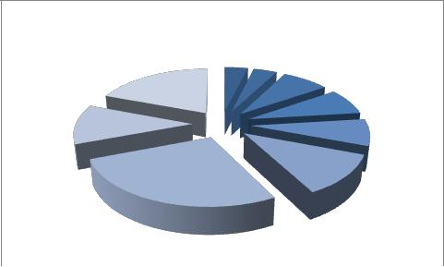

|  |  |  |  |  |  |  |  |
| --- | --- | --- | --- | --- | --- | --- | --- |
| Asesor de | **Puestos que ocupan** | |  | Encargado | | |  |
| manejo de | Invernadero | | | |  |
| plagas y |  |  |  |  | 4% | Proyectos |  |
| enfermedades |  |  |  |  |  |  |
|  |  |  |  |  | de Inversion |  |
| 4% |  |  |  |  |  |  |
|  |  |  |  |  | 8% |  |
|  | Otros giros |  |  |  |  |  |
|  |  |  |  |  |  |  |
|  | 19% |  |  |  |  | Propietario |  |
| Investigador |  |  |  |  |  |  |
|  |  |  |  |  | 8% |  |
| 11% |  |  |  |  |  |  |
|  |  |  |  |  | Supervisor |  |
|  |  |  |  |  |  |  |
|  |  | Maestro | | |  | Ambiental |  |
|  |  |  | 8% |  |
|  | Asesor tecnico | 11% | |  |  |  |
|  |  |  |  |  |
|  | 27% |  |  |  |  |  |  |

|  |  |  |
| --- | --- | --- |
|  | Fuente: Alderete y Socios Consultoría Industrial S.C. Investigación de campo con egresados. 2011. | |
|  |  |  |
| **Clave 1 ...** | **Puesto que ocupa** | |
|  |  |  |
| Alumno 1 | Responsable Técnico | |
| Alumno 2 | Investigador | |
| Alumno 3 | Investigador | |
| Alumno 4 | Propietario | |
| Alumno 5 | Maestro | |
| Alumno 6 | Asesor Técnico | |
| Alumno 7 | Encargado de vivero | |
| Alumno 8 | Asesor Agrícola | |
| Alumno 9 | Supervisor Ambiental | |
| Alumno 10 | Jefe del Departamento Impactos y Riesgo Ambiental | |
| Alumno 11 |  |  |
| Alumno 12 |  |  |
| Alumno 13 | Encargado de vivero asesor de proyectos | |
| Alumno 14 | Asesor de Manejo de plagas y enfermedades | |
| Alumno 15 | Verificador ambiental | |
| Alumno 16 | Representante legal y Coordinador de proyectos | |
| Alumno 17 | Auxiliar de Sanidad Vegetal | |
| Alumno 18 | Asesora Técnica | |
| Alumno 19 | Facilitador de campo | |
| Alumno 20 | Investigador | |
| Alumno 21 | Técnico | |
| Alumno 22 |  |  |
| Alumno 23 |  |  |
| Alumno 24 |  |  |
| Alumno 25 | Técnico de Restauración | |
| Alumno 26 |  |  |
| Alumno 27 | Asesor técnico | |
| Alumno 28 | Técnico de Campo | |
| Alumno 29 |  |  |
| Alumno 30 | Maestro | |
| Alumno 31 |  |  |
| Alumno 32 | Propietario | |
| Alumno 33 | Maestro | |
| Alumno 34 | Analista | |
| Alumno 35 |  |  |



|  |  |
| --- | --- |
| Ingeniero en Agrobiología | 60 |

Análisis de pertinencia de Carreras Junio 2012



**Tiempo en conseguir su primer empleo**

**44.44%** de los entrevistados que están laborando comentaron que tardaron **menos de un mes** después deegresados para incorporarse en el mercado laboral.

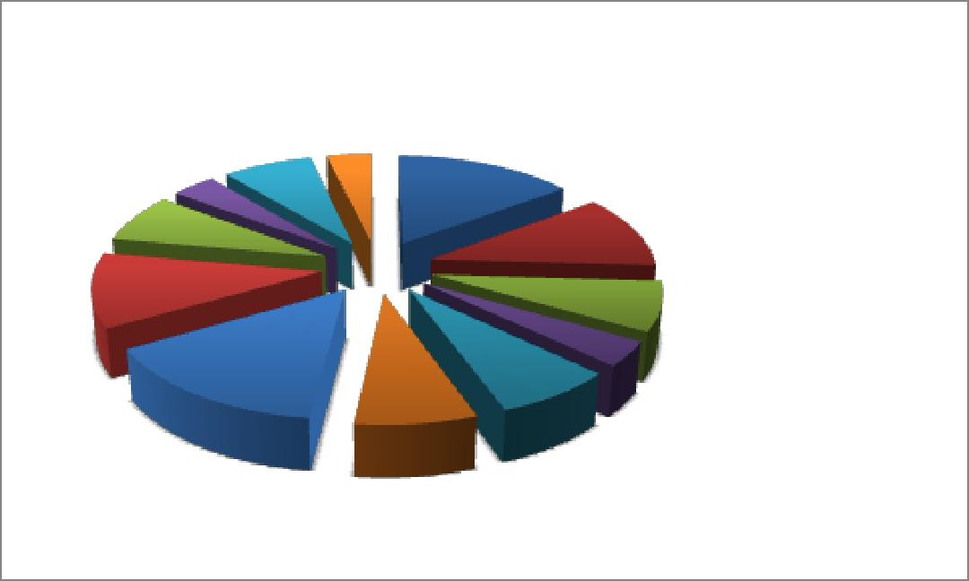

**Tiempo en conseguir su primer empleo**

|  |  |  |  |
| --- | --- | --- | --- |
|  |  | 4% |  |
| 4% | 7% | 15% |  |
|  |  |
| 7% |  | 11% |  |
|  |  |  |

Un día



Una semana



Quince días



11%

8%

Veinte días



Un mes



15% 7%

7%

4%

Fuente: Alderete y Socios Consultoría Industrial S.C. Investigación de campo con egresados. 2011.

Tres meses



Cuatro meses



Seis meses



Ocho meses



|  |  |
| --- | --- |
| **Clave 1 ...** | **¿Cuánto tiempo tardó en conseguir su primer empleo?** |
|  |  |
| Alumno 1 | Dos años |
| Alumno 2 | Cuatro meses |
| Alumno 3 | Una semana |
| Alumno 4 | Tres Años |
| Alumno 5 | Dos años |
| Alumno 6 | Una semana |
| Alumno 7 | Cuatro meses |
| Alumno 8 | Un mes |
| Alumno 9 | Un mes |
| Alumno 10 | Tres meses |
| Alumno 11 |  |
| Alumno 12 |  |
| Alumno 13 | Veinte días |
| Alumno 14 | Seis meses |
| Alumno 15 | Cinco días |
| Alumno 16 | Ocho meses |
| Alumno 17 | Antes de Graduarme conseguí empleo |
| Alumno 18 | Seis meses |
| Alumno 19 | Inmediatamente lo conseguí |
| Alumno 20 | Ocho meses |
| Alumno 21 | Estaba ya en el trabajo |
| Alumno 22 |  |
| Alumno 23 |  |
| Alumno 24 |  |
| Alumno 25 | Un año |
| Alumno 26 |  |
| Alumno 27 | Seis meses |
| Alumno 28 | Tres meses |
| Alumno 29 |  |
| Alumno 30 | Quince días |
| Alumno 31 |  |
| Alumno 32 | De inmediato |
| Alumno 33 | Quince días |
| Alumno 34 | Un día |
| Alumno 35 |  |



|  |  |
| --- | --- |
| Ingeniero en Agrobiología | 61 |

Análisis de pertinencia de Carreras Junio 2012



**En relación a la preparación que recibió de la UAAAN ¿qué aspectos le ayudaron a conseguir su empleo actual?**

Entre los aspectos que más le ayudaron a conseguir el empleo actual, se encuentra **la formación** **académica recibida** con el **45.8%** de los egresados, 33.3% comentó de las prácticas como factor clave parala colocación, el 8.3% consideró que los valores adquiridos en la universidad fueron el factor que les ayudó a colocarse y un 8.3% comenta que fue el prestigio de la universidad.

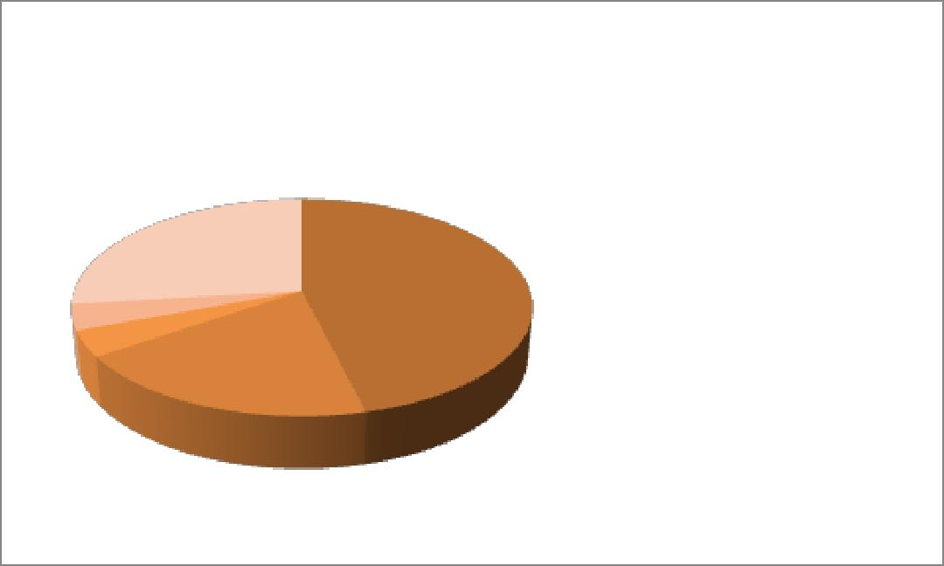

**Aspectos de la UAAAN que le ayudaron a conseguir su empleo**

|  |  |  |  |  |  |
| --- | --- | --- | --- | --- | --- |
|  | 27% | 46% |  | Plan de Estudio completo |  |
|  |  |  |
|  |  |  |
|  |  |  | Practicas profesionales |  |
|  |  |  |  |  |
|  |  |  |  |  |
| 4% | 19% |  |  | Prestigio de la escuela |  |
|  |  |  |
|  |  |  |
|  |  | Maestria y/o especialidad |  |
| 4% |  |  |  |
|  |  |  |
|  |  |  | Otras |  |
|  |  |  |  |  |
|  |  |  |  |  |

Fuente: Alderete y Socios Consultoría Industrial S.C. Investigación de campo con egresados. 2011.

|  |  |
| --- | --- |
| **Clave 1 ...** | **En relación a la preparación que recibió de la UAAAN** |
|  |  |
| Alumno 1 | Todo el plan de estudios de manera integral y las prácticas realizadas en Ramos Arizpe para Gobierno del Estado de |
|  | Coahuila |
| Alumno 2 | Las materias propias de agro biología como botánica, modelos biológicos, laboratorio de suelos |
| Alumno 3 | El hace su tesis sobre cultivos de tejido de especies en peligro de extinción |
| Alumno 4 | Hizo la maestría y eso fue de gran ayuda para su negocio porque casi todo fue experiencia en campo que adquirió |
|  | en maestría |
| Alumno 5 | La excelente formación recibida en materias relacionadas con biología, ecología y suelos |
| Alumno 6 | Los conocimientos adquiridos en la carrera sobre todo en ecología y medio ambiente, la experiencia adquirida en el |
|  | semestre de campo |
| Alumno 7 | Básicamente por sus profundos conocimientos en fisiología, botánica y fisiología vegetal |
| Alumno 8 | La profundidad de los conocimientos impartidos durante toda la carrera |
| Alumno 9 | El perfil especifico de la carrera y las materias de ambiental y ecología |
| Alumno 10 | Su constante actualización en normatividad tanto Federal como Estatal |
| Alumno 11 |  |
| Alumno 12 |  |
| Alumno 13 | Por los conocimientos adquiridos en la especialidad y por manejo de plantas |
| Alumno 14 | El estar titulado |
| Alumno 15 | Por la experiencia adquirida en distintas prácticas y sus exposiciones, la empresa lo vio y lo contrato al hacerle una |
|  | relación professional |
| Alumno 16 | Todo |
| Alumno 17 | Preparación fuera de salón sobre todo las prácticas |
| Alumno 18 | No, ayudaron en mucho |
| Alumno 19 | Todo, ya que desarrollo mi carrera |
| Alumno 20 | Área de taxonomía, Modelación Biológica, Forestal |
| Alumno 21 | Todo lo relacionado con agronomía botánica |
| Alumno 22 |  |
| Alumno 23 |  |
| Alumno 24 |  |
| Alumno 25 | El gran nivel de enseñanza de la especialidad de botánica y biología |
| Alumno 26 |  |
| Alumno 27 | El camino abierto que dejan los egresados anteriores y la imagen que dejan los compañeros por su buen desempeño |
| Alumno 28 | Amplio rango de crear para laborar se determinan cuatro áreas terminales. Nos podemos adaptar fácilmente |



|  |  |
| --- | --- |
| Ingeniero en Agrobiología | 62 |

Análisis de pertinencia de Carreras Junio 2012



Alumno 29

Alumno 30 El perfil académico de la carrera, sus prácticas en laboratorio de la institución y porque su padre trabajo aquí y le dejo

la planta

Alumno 31

Alumno 32 El nivel educativo personal

Alumno 33 Por el personal académico y por su conocimiento en evaluación de proyectos

Alumno 34 La experiencia adquirida en las prácticas profesionales de los viajes de estancia

Alumno 35

En lo que se refiere a la **compatibilidad** de la carrera cursada con el empleo actual los entrevistados comentaron:

|  |  |
| --- | --- |
|  | **Distribución** |
| Muy compatible 90-100% | 86% |
| Compatible 70-80% | 5% |
| Poco compatible 50-60% | 9% |

**Clave 1 ...** **¿Qué tipo de actividad laboral desarrolla?**

**¿Cuál es la relación de su carrera con la actividad que desempeña actualmente?**



|  |  |  |  |
| --- | --- | --- | --- |
| Alumno 1 | Responsable técnico forestal y ambiental | 100% |  |
| Alumno 2 | Investigación de biofertilizantes | 100% |  |
| Alumno 3 | Investigación acerca de mejoramiento de sorgo | 100% |  |
| Alumno 4 | Agricultura intensiva, Productor hortícola de ajo, brócoli, lechuga por riego | | 100% |
| Alumno 5 | Docente y Supervisor de proyectos sustentables | 100% |  |
| Alumno 6 | Asesorías a proyectos productivos en campo | 100% |  |
| Alumno 7 | Encargado de vivero, Asistente técnico | 100% |  |
| Alumno 8 | Asesor agrícola en manejo de invernadero | 100% |  |
| Alumno 9 | Supervisor ambiental | 100% |  |
| Alumno 10 | Jefe del Departamento de Impacto y Riesgo Ambientales | 100% |  |
| Alumno 11 |  |  |  |
| Alumno 12 |  |  |  |
| Alumno 13 | Asesor de proyectos y encargado de vivero | 100% |  |
| Alumno 14 | Asesoría en manejo de plaga de aguacate | 60% |  |
| Alumno 15 | Verificador de fumigaciones | 60% |  |
| Alumno 16 | En Desarrollo Rural y en despacho y servicio a proyectos productivos. Promueve cultura orgánica | | |
| Alumno 17 | Programa de control biológico, químico, mecánico. Monitoreo de plagas secundarias y en comité de estadísticas de | | |
|  | Agronomía | Si hay detalles que no profundizamos como | |
|  |  | control biológico de plagas | |
| Alumno 18 | Organizar proyectos y llevarlos a cabo Ejemplo Activos productivos | 100% |  |
| Alumno 19 | Estudio de ordenamiento ambiental | 100% |  |
| Alumno 20 | Investigador | De acuerdo al taller de investigación 1 y 11 | |
|  |  | Descripción de problemas | |
| Alumno 21 | Lo relacionado con un vivero, plantas y acomodar | 100% |  |
| Alumno 22 |  |  |  |
| Alumno 23 |  |  |  |
| Alumno 24 |  |  |  |
| Alumno 25 | Técnico de restauración en reserva forestal | 100% |  |
| Alumno 26 |  |  |  |
| Alumno 27 | Asesor técnico y de ventas | 100% | aplica todo su conocimiento en su |
|  |  | trabajo |  |
| Alumno 28 | Hacemos proyectos para el manejo de plantaciones, reforestaciones | 100% |  |
| Alumno 29 |  |  |  |
| Alumno 30 | Maestro de Biología y Bioquímica | 70% |  |
| Alumno 31 |  |  |  |
| Alumno 32 | Asesoría a productores y conseguir recursos de FIRA Y FIRCO para productores, venta de insumos y sistemas de | | |
|  | riego | En muy poca la relación | |
| Alumno 33 | Maestro | 100% |  |
| Alumno 34 | Gerente del fondo de aseguramiento agrícola | 50% |  |
| Alumno 35 |  |  |  |



|  |  |
| --- | --- |
| Ingeniero en Agrobiología | 63 |

Análisis de pertinencia de Carreras Junio 2012



**Evaluación de la preparación recibida en la universidad**

Al evaluar la preparación recibida de la UAAAN por los egresados de la carrera de Ingeniero en Agrobiología, **64.3%** le otorgó una calificación de **9 a 10**, 28.6% le otorgó una calificación de 8.

La **calificación más baja** otorgada fue en el rango de **6** y fue otorgada por el 2.9% de los entrevistados.

|  |  |
| --- | --- |
| **Calificacion** | **Distribución** |
| 10 | 28.6% |
| 9 | 34.3% |
| 8.5 | 2.9% |
| 8 | 25.7% |
| 7 | 5.7% |
| 6 | 2.9% |

La **falta de prácticas**, maestros faltistas y poco comprometidos con la carrera, así como la actualización de programas académicos fueron los principales aspectos que se tomaron en cuenta para otorgar una calificación baja.

|  |  |  |  |
| --- | --- | --- | --- |
| **Clave 1 ...** | **Calificación** | | **¿Por qué?** |
|  |  |  | |
| Alumno 1 | 10 | Todas las materias del plan de estudios está muy bien, los catedráticos muy bien, muy preparados muy | |
|  |  | experimentados | |
| Alumno 2 | 9 | Hay buenos maestros y muy buen plan de estudios solo hay que actualizar a maestros. En materias como | |
|  |  | patología y en nuevas tecnologías de control biológico de plagas, control biológico de suelos y plagas | |
|  |  | foliares |  |
| Alumno 3 | 10 |  |  |
| Alumno 4 | 9 | Los maestros muy preparados con muy buenos grados académicos y el plan de estudios muy completo | |
|  |  | solo falta dedicar más tiempo a campo | |
| Alumno 5 | 10 | Sus planes académicos muy buenos, conocimientos teóricos vistos a profundidad con base de maestros | |
|  |  | con gran capacidad y experiencia | |
| Alumno 6 | 10 | Un plan de estudios bueno, completo, actualizado y una plantilla de maestros con grandes conocimientos y | |
|  |  | mucha experiencia | |
| Alumno 7 | 8 | En lo docente está muy bien pero en lo que se refiere a carga académica faltaron materias como irrigación | |
|  |  | y maquinaria agrícola aparte que faltó mucho más tiempo para prácticas en campo | |
| Alumno 8 | 6 | No existe coordinación entre maestros, no hay suficiente apoyo de la Escuela, ni maestros, ni a las | |
|  |  | prácticas de los estudiantes, falta una evaluación de análisis foliar | |
| Alumno 9 | 9 | Los maestros muy calificados, las materias están bien pero al plan de estudios le faltan mas materias | |
|  |  | ambientales | |
| Alumno 10 | 9 | Conocimientos y preparación al día de los maestros y constante actualización en los temas pero deben de | |
|  |  | abundar mas cursos y platicas | |
| Alumno 11 | 9 | La carga académica es muy actual y los maestros demuestran tener conocimientos solo que hay que | |
|  |  | actualizar a algunos y a otros cambiarlos por personal más joven y con conocimientos y experiencia actual | |
|  |  | y fresca |  |
| Alumno 12 | 9 | Buenos maestros con conocimientos y experiencia solo que es necesario cambiar algunos maestros que | |
|  |  | ya son grandes también actualizar a la plantilla de maestros, que existan más investigadores, Que haya | |
|  |  | mas práctica y menos teoría | |
| Alumno 13 | 10 | Por su excelente plantilla académica muy preparada y experimentada y por las buenas materias que | |
|  |  | imparte |  |
| Alumno 14 | 10 | Los maestros son excelentes y con gran capacidad y experiencia y las materias son de lo más acertado | |
| Alumno 15 | 8 | Hay buenas materias y buenos maestros pero hay otras materias que los maestros no son responsables | |
|  |  | no las imparten completas y falta mucha practica en campo | |
| Alumno 16 | 10 | Es excelente | |
| Alumno 17 | 9 | Si uno sabe bien en que quiera especializarse, pero lo normal es que uno no escoge, debe de ser plan | |
|  |  | rígido |  |
| Alumno 18 | 8 | Falta mucha práctica, la enseñanza muy teórica | |
| Alumno 19 | 9 | Debido a las materias de las optativas el enfoque lo damos nosotros y nos ayuda | |
| Alumno 20 | 7 | A los Agrónomos falta topografía (se aplica para cualquier área) Falta manejo de maquinaria agrícola | |
| Alumno 21 | 8 | Faltó tomar materias optativas adecuadas | |
| Alumno 22 | 8 | falta preparación académica, falta mejorar instalaciones, faltan prácticas | |
| Alumno 23 | 8 | faltan prácticas | |
| Alumno 24 | 8.5 | Falta practica en la carrera | |
| Alumno 25 | 10 | Gran nivel de enseñanza | |



|  |  |
| --- | --- |
| Ingeniero en Agrobiología | 64 |

Análisis de pertinencia de Carreras Junio 2012



|  |  |  |
| --- | --- | --- |
| Alumno 26 | 7 | Maestros preparados en ecología poco agro, Plan de estudios regular |
| Alumno 27 | 9 | Faltó un poco de práctica de laboratorio y falta material |
| Alumno 28 | 9 | Falta mayor disposición de los maestros se enfocan mucho a la investigación y no a la docencia |
| Alumno 29 | 8 | Falta mucha practica |
| Alumno 30 | 10 | Un plan académico muy completo, los maestros con gran conocimiento y experiencia en sus materias |
| Alumno 31 | 9 | Hizo falta complementar materias de otras carreras como la materia de topografía |
| Alumno 32 | 8 | Tienen que eliminar muchas materias para tener bien enfocadas las carreras y no generalizarlas |
| Alumno 33 | 10 | Muy completo el plan de trabajo, materias muy completas y con maestros bastante preparados y con gran |
|  |  | experiencia |
| Alumno 34 | 8 | Los catedráticos bien con conocimientos y experiencia y el plan de estudios regular pues le hace falta más |
|  |  | enfoque objetivo en la profesión y le hace falta implementar mas prácticas de campo |
| Alumno 35 | 9 | Faltó mucha practica de campo, aunque tienen un semestre de campo, falta material de laboratorio |

**Principales fortalezas de los egresados**

**34.3%** de los entrevistados consideró como la principal fortaleza de los egresados **el prestigio de la UAAAN,** 25.7% considera la formación académica con la que egresan los estudiantes, 11.4% considera que es la actitud de servicio que tienen los egresados, 5.7% considera que es la versatilidad y adaptabilidad que tienen para cualquier tipo de trabajo y 5.7% considera que la realización de prácticas profesionales.

|  |  |
| --- | --- |
| **Clave 1 ...** | **Principales fortalezas de los egresados** |
|  |  |
| Alumno 1 | Conocimientos muy bien cimentados porque la teoría es basta y concisa |
| Alumno 2 | El prestigio de la Universidad |
| Alumno 3 | Prestigio y buen nombre de la universidad acostumbrados a trabajar bajo presión, mente analítica y de investigación |
|  | no temen al trabajo duro y pesado |
| Alumno 4 | Reputación por buen nombre de la Universidad, no son conformistas, tratan de desarrollarse, mejor desempeño |
| Alumno 5 | Sus firmes conocimientos, El saber trabajar en equipo, Saber hablar y comunicarse con diferentes tipos de personas |
|  | equipo |
| Alumno 6 | Prestigio de la Escuela, Conocimientos sólidos que hacen ser aceptados en empresas privadas o cualquiera de |
|  | gobierno |
| Alumno 7 | Liderazgo, Autosuficiente tiene mucho de emprendedor y si no consigue se crea un autoempleo |
| Alumno 8 | Buenas referencias, buen perfil, buena imagen. No tienen temor al trabajo pesado de campo |
| Alumno 9 | El prestigio de la Escuela que hace que sean muy bien aceptados en cualquier parte donde soliciten un puesto |
| Alumno 10 | La constante actualización de la base académica que de conocimientos actuales, Prestigio de la Escuela. Vinculación |
|  | de la Universidad con diferentes empresas |
| Alumno 11 | Salen con conocimientos bastos y dominio de técnicas |
| Alumno 12 | Responsabilidad en el trabajo, Mucho empeño |
| Alumno 13 | Visión de superación, dedicados al beneficio de la comunidad y medio ambiente |
| Alumno 14 | Su versatilidad y capacidad para realizar con gran profesionalismo cualquier actividad relacionada con su profesión |
| Alumno 15 | Su ahínco y dedicación, No temen al trabajo duro |
| Alumno 16 | prácticas profesionales, viajes de estancias |
| Alumno 17 | Buena preparación |
| Alumno 18 | no dijo nada |
| Alumno 19 | Las prácticas, el equipo de laboratorio, los buenos maestros salen bien preparados |
| Alumno 20 | Tenemos buena preparación académica |
| Alumno 21 | No contestó |
| Alumno 22 | Salimos de una escuela excelente |
| Alumno 23 | Salen bien preparados |
| Alumno 24 | Bien preparados |
| Alumno 25 | prestigio de la Institución y no le temen al trabajo duro |
| Alumno 26 | El prestigio de la Universidad que los avala como conocedores a conciencia de las materias de su profesión |
| Alumno 27 | El prestigio de la Universidad |
| Alumno 28 | Somos muy entrones, cualquier trabajo lo adoptamos sin temor alguno. Tenemos iniciativa para mejorar las |
|  | metodologías |
| Alumno 29 | La actitud y el orgullo que da salir de la Narro. Casi no hay competencia y hay mucha oportunidad de trabajo |
| Alumno 30 | Sus conocimientos muy sólidos y bastante bien cimentados |
| Alumno 31 | El prestigio de la Universidad Narro |
| Alumno 32 | Son trabajadores de campo, técnicos y mas agrónomos |
| Alumno 33 | Su gran preparación técnica, su coraje y espíritu contra la adversidad |
| Alumno 34 | Su actitud positiva ante el trabajo sus conocimientos bien aprendidos, su entrega integral |
| Alumno 35 | Ser egresado de La Narro es la mejor Universidad agrícola agropecuaria del país el prestigio y los docentes |



|  |  |
| --- | --- |
| Ingeniero en Agrobiología | 65 |

Análisis de pertinencia de Carreras Junio 2012



**Principales debilidades de los egresados**

Según los entrevistados la principal debilidad que tienen los egresados en orden de importancia son:

**45.7%** de los egresados considera que la **falta de prácticas** que provoca que tengan poca experiencia encampo es la principal debilidad que tienen los egresados, 14.3% considera que la comunicación es una debilidad importante, 11.4% considera que existen materias que no incluye la carreras que las hace faltan en el mercado laboral y un 5.7% considera falta de la falta de Inglés la principal debilidad.

|  |  |  |  |
| --- | --- | --- | --- |
| • | Experiencia en Campo | | 16 |
| • Personas tímidas batallan para relacionarse | | | 5 |
| • Falta de conocimiento en algunas materias | | | 4 |
| • | Falta de Inglés | | 2 |
| • | Otras |  | 8 |
| **Clave 1 ...** |  | **Principales debilidades de los egresados** |  |
|  |  |  |  |
| Alumno 1 |  | Falta de experiencia en el campo |  |
| Alumno 2 |  | No hay suficiente preparación en micología y citología | |
| Alumno 3 |  | Su poca experiencia en campo |  |
| Alumno 4 |  | Su falta de experiencia práctica en campo, no son claros y concisos en sus planteamientos | |
| Alumno 5 |  | La falta de experiencia práctica, ofrecen muy poca |  |
| Alumno 6 |  | Escasos conocimientos de topografía |  |
| Alumno 7 |  | La falta de experiencia en campo |  |
| Alumno 8 |  | Salen muy deficientes en el área de agronomía y en la de agricultura | |
| Alumno 9 |  | Son poco comunicativos y esa parquedad al hablar hace pensar que son hoscos y retraídos | |
| Alumno 10 | | Falta de conocimiento a fondo de Inglés, Falta de experiencia profesional en campo | |
| Alumno 11 | | Su pobre desenvolvimiento interpersonal en el ámbito profesional | |
| Alumno 12 | | La falta de experiencia por no haber prácticas de campo | |
| Alumno 13 | | Su poco conocimiento en Inglés |  |
| Alumno 14 | | Su falta de experiencia en trabajos de campo |  |
| Alumno 15 | | Por su nivel socioeconómico de el que vienen tienen un cierto complejo de inferioridad y no saben pedir un puesto y | |
|  |  | un sueldo adecuado a sus conocimientos |  |
| Alumno 16 | | Falta practica |  |
| Alumno 17 | | Batallan para salir de Coahuila, plan de estudios no rígido las optativas no son obligatorias cada quien escoge | |
| Alumno 18 | | Falta practica |  |
| Alumno 19 | | La pérdida de tiempo por la burocracia de los maestros | |
| Alumno 20 | | Los programas académicos son diferentes a la vida real, Se requiere conocer la realidad, falta llevar riego, Manejo de | |
|  |  | sistemas ABRIO , Topografía |  |
| Alumno 21 | | Falta más práctica de lo que se ve en teoría |  |
| Alumno 22 | | Falta apoyo en instalaciones y laboratorio |  |
| Alumno 23 | | Faltan mas prácticas |  |
| Alumno 24 | | Les falta prácticas |  |
| Alumno 25 | | Poca experiencia real y falta de prácticas |  |
| Alumno 26 | | La falta de experiencia en prácticas de campo |  |
| Alumno 27 | | La poca experiencia de práctica de laboratorio |  |
| Alumno 28 | | Nos enseñan a ser buenos técnicos pero no nos enseñan a cobrar y a valorar nuestro trabajo y muchas veces | |
|  |  | trabajamos de a gratis |  |
| Alumno 29 | | Falta de lectura, Falta de expresión y hablar al momento de una entrevista | |
| Alumno 30 | | No sabe no ve ninguna |  |
| Alumno 31 | | Hace falta más experiencia que se podría adquirir en prácticas de campo | |
| Alumno 32 | | La generalización de las especialidades hacen que sepan un poco de todo no se especialicen en nada y eso no está | |
|  |  | bueno |  |
| Alumno 33 | | La falta total de experiencia en campo por falta de practica | |
| Alumno 34 | | Falta de actualización en diferentes tecnologías |  |
| Alumno 35 | | La poca disponibilidad de trabajar en equipo con otras especialidades. No hay compañerismo todos son celosos en | |
|  |  | su conocimiento |  |



|  |  |
| --- | --- |
| Ingeniero en Agrobiología | 66 |

Análisis de pertinencia de Carreras Junio 2012



**Materias más útiles desde el punto de vista de los egresados**

En base a la opinión de los entrevistados las siguientes fueron las materias **más útiles** que cursaron durante su carrera (ordenadas en orden descendente):

1. Botánica
2. Biología
3. Fisiología
4. Ecología
5. Modelos Biológicos
6. Manejo integrado de plagas
7. Formación y evaluación de proyectos
8. Control biológico de plagas
9. Química
10. Contaminación ambiental
11. Matemáticas
12. Taller de investigación
13. Agroecológica
14. Agro física
15. Ciencias de la salud

|  |  |  |  |  |  |  |  |
| --- | --- | --- | --- | --- | --- | --- | --- |
| **Clave 1 ...** | **Materia 1** | **Materia 2** | |  | **Materia 3** | | **Materia 4** |
|  |  |  |  |  |  |  |  |
| Alumno 1 | Todas |  |  |  |  |  |  |
| Alumno 2 | Ctrol biológico de plagas | | Botánica | Producción de insectos benéficos | | | Taxonomía de suelos |
| Alumno 3 | Fisiología |  | Biología | Biología molecular | |  | Química |
| Alumno 4 | Manejo int de plagas | | Enzimología |  |  |  |  |
| Alumno 5 | Química |  | Física | Geología |  |  | Ciencias de la salud |
| Alumno 6 | Biología |  | Formulación y evaluación de proyectos | | | Modelos biológicos Química | |
| Alumno 7 | Botánica |  | Fisiología vegetal | Microbiología | |  | Bioquímica |
| Alumno 8 | Botánica forestal |  | Ecología | Fisiología |  | Manejo y conservación de suelos | |
| Alumno 9 | Ecología |  | Botánica | Zoología |  |  |  |
| Alumno 10 | Fisiología vegetal |  | Impacto ambiental | Botánica Sistemática | | | Botánica Genética |
| Alumno 11 | No sabe |  |  |  |  |  |  |
| Alumno 12 | Todas |  |  |  |  |  |  |
| Alumno 13 | Fisiología vegetal |  | Modelos Biológicos Biología | |  |  | Biología de plantas |
| Alumno 14 | Control de plagas y enfermedades | | | Botánica | Fisiología |  | Computación |
| Alumno 15 | Manejo integrado de plagas | |  | Toxicología ambiental | | |  |
| Alumno 16 | Suelos (optativa) |  | Proyectos productivos en especial diseño | | | |  |
| Alumno 17 | Estadísticas |  | Matemáticas | Modelos biológicos | |  | Biología |
| Alumno 18 | Formación y evaluación de proyectos | | |  |  |  |  |
| Alumno 19 | Talleres de investigación | | Percepción remota |  | Modelos biológicos | | Botánica sistemática |
| Alumno 20 | Botánica |  | biología | Química |  |  | Modelos biológicos |
| Alumno 21 | Botánica |  | Ecología | Biología |  |  |  |
| Alumno 22 | Evaluación de ecosistemas | | Contaminación ambienta | |  |  |  |
| Alumno 23 | Plagas y enfermedades | | Cultivos |  |  |  |  |
| Alumno 24 | Todas son importantes | |  |  |  |  |  |
| Alumno 25 | Botánica |  | Contaminación ambiental | | Toxicología ambiental | | Fertilidad de suelos |
| Alumno 26 | La gran mayoría |  |  |  |  |  |  |
| Alumno 27 | Todas me son útiles |  |  |  |  |  |  |
| Alumno 28 | Ecología |  | Botánica Forestal | Ordenamiento Ecológico | | |  |
| Alumno 29 | Percepción remota |  | Ordenamiento ecológico | | Botánica |  | Biología |
| Alumno 30 | Todas |  |  |  |  |  |  |
| Alumno 31 | Contaminación ambiental | | Plagas y enfermedades | |  |  | Las optativas |
| Alumno 32 | Matemáticas |  | Ecología Estadísticas | | Agro física | |  |
| Alumno 33 | Formulación y evaluación de proyectos | | | Procesos Industriales | | | Control de calidad |
| Alumno 34 | Fisiología vegetal | Maquinaria | | Matemáticas | | Formulación y evaluación de proyectos | |
| Alumno 35 | Agroecológica |  | Fisiología | Biología molecular | | Botánica |  |



|  |  |
| --- | --- |
| Ingeniero en Agrobiología | 67 |

Análisis de pertinencia de Carreras Junio 2012



**Materias menos útiles desde el punto de vista de los egresados**

En lo que se refiere a las materias **menos útiles** se mencionaron las siguientes como las principales:

|  |  |  |  |  |  |
| --- | --- | --- | --- | --- | --- |
| Antropología (las humanitarias) | | | 11 |  |  |
| Estadisticas |  |  | 5 |  |  |
| Química |  |  | 3 |  |  |
| Programación |  |  | 3 |  |  |
| Filosofía del emprendedor | | | 3 |  |  |
| Etnoecologia |  |  | 3 |  |  |
| entomologia |  |  | 3 |  |  |
| Ecología del paisaje | |  | 3 |  |  |
| Desarrollo Económico | |  | 3 |  |  |
| Computación fue muy básica | | | 3 |  |  |
| Calculo |  |  | 3 |  |  |
| Modelos biológicos | |  | 2 |  |  |
| Eco fisiología |  |  | 2 |  |  |
| Biotecnología I y II | |  | 2 |  |  |
| **Clave 1 ...** | **Materia 1** |  | **Materia 2** |  | **Materia 3** |
|  |  |  |  |  |  |
| Alumno 1 | Ninguna |  |  |  |  |
| Alumno 2 | Ninguna |  |  |  |  |
| Alumno 3 | Ninguna |  |  |  |  |
| Alumno 4 | Zootecnia | | Biotecnología I y II | |  |
| Alumno 5 | Ninguna |  |  |  |  |
| Alumno 6 | Antropología | |  |  |  |
| Alumno 7 | Calculo |  | Estadísticas | |  |
| Alumno 8 | Entomologia | |  |  |  |
| Alumno 9 | Ninguna |  |  |  |  |
| Alumno 10 | Ninguna |  |  |  |  |
| Alumno 11 | No sabe |  |  |  |  |
| Alumno 12 | Ninguna |  |  |  |  |
| Alumno 13 | Ninguna |  |  |  |  |
| Alumno 14 | Zoología |  |  |  |  |
| Alumno 15 | Química |  |  |  |  |
| Alumno 16 | Ecología del paisaje | | Modelos biológicos | |  |
| Alumno 17 | La materias no prácticas | |  |  |  |
| Alumno 18 | Antropología | |  |  |  |
| Alumno 19 | Computación fue muy básica | |  |  |  |
| Alumno 20 | Todas son importantes faltarían las materias mencionadas anteriormente | | | | |
| Alumno 21 | Taller |  |  |  |  |
| Alumno 22 | no contest | |  |  |  |
| Alumno 23 | Antropología (las humanitarias) | | |  |  |
| Alumno 24 | Ninguna |  |  |  |  |
| Alumno 25 | Ninguna |  |  |  |  |
| Alumno 26 | Etnoecologia | | Eco fisiología | | No profesores capacitados |
| Alumno 27 | Ninguna | Todas son de utilidad solo algunas optativas no tienen nada que ver | | | |
| Alumno 28 | Filosofía | del emprendedor | Antropología | Optativas como maquinaria agrícola | |
| Alumno 29 | Todas son útiles | |  |  |  |
| Alumno 30 | Ninguna |  |  |  |  |
| Alumno 31 | Desarrollo Económico | | Emprendedor | | Sociología |
| Alumno 32 | Programación | |  |  |  |
| Alumno 33 | Ninguna |  |  |  |  |
| Alumno 34 | Estadísticas | |  |  |  |
| Alumno 35 | No recuerda cree que ninguna | |  |  |  |



|  |  |
| --- | --- |
| Ingeniero en Agrobiología | 68 |

Análisis de pertinencia de Carreras Junio 2012



**¿Considera que se realizaron suficientes prácticas?**

En lo que se refiere a la suficiencia de prácticas profesionales y de laboratorio, el **74.3%** de los entrevistados consideran que fueron **insuficientes** principalmente en prácticas en campo.



En las siguientes materias se consideró que hace falta reforzar las prácticas (ordenadas en forma descendente).

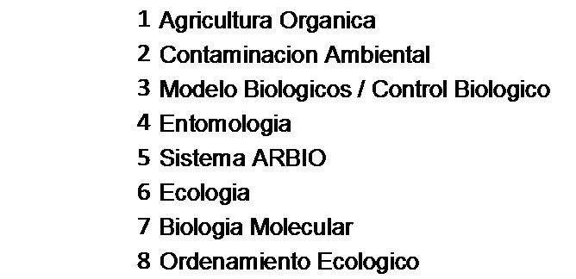

**Clave 1 ...** **¿Considera que se realizaron suficientes prácticas?**

**¿En qué materias hace falta reforzar las prácticas?**

|  |  |  |
| --- | --- | --- |
| Alumno 1 | En su área de agro biología tanto en laboratorio como en campo si fueron suficientes | |
| Alumno 2 | En laboratorio estuvo muy bien muy completo y en campo fue suficiente tiempo para tener buena experiencia | |
| Alumno 3 | En laboratorio si fueron suficientes las prácticas pero en campo faltó más tiempo para ver más casos | |
| Alumno 4 | En prácticas de laboratorio fueron buenas, algunas prácticas por falta de equipo y las prácticas en campo no fueron | |
|  | suficientes |  |
| Alumno 5 | En laboratorio si cree que fue suficiente pero en campo faltó más practica y más tiempo de experimentación | |
| Alumno 6 | En laboratorio si fue suficiente y muy completo pero en campo faltó más tiempo y lugares donde hacer visitas, no | |
|  | había lugares suficientes que visitar | |
| Alumno 7 | En laboratorio si fue suficiente tiempo pero en campo faltaron lugares a donde ir y faltó más tiempo de | |
|  | experimentación y observación |  |
| Alumno 8 | En laboratorio no fue suficiente porque los maestros se dedicaron a impartir mas teoría que practica y en campo faltó | |
|  | mas tiempo de práctica por falta de apoyo suficiente de la Escuela | |
| Alumno 9 | Por las prácticas de laboratorio si fueron suficientes en tiempo y en experimentos pero por el lado de las prácticas en | |
|  | campo faltó más tiempo por falta de lugares a donde acudir | |
| Alumno 10 | En laboratorio no fue suficiente faltó equipo y material conveniente a las prácticas y en campo también fue | |
|  | insuficiente el tiempo por falta de apoyo económico de la Escuela y por los problemas políticos de los maestros | |
| Alumno 11 | En laboratorio hubo prácticas pero no del todo de calidad por el equipo algo viejo y los maestros que necesitan | |
|  | actualizarse y en campo faltó más practica debido a que algunos maestros no están comprometidos con el buen | |
|  | desempeño de la carrera |  |
| Alumno 12 | Faltó más practica tanto en laboratorio como en campo | |
| Alumno 13 | Las platicas de los laboratorios si | fueron suficientes |
| Alumno 14 | En laboratorio el tiempo si fue suficiente pero en prácticas de campo es necesario más tiempo, el semestre de campo | |
|  | da experiencia pero no es suficiente | |
| Alumno 15 | En laboratorio y en campo si fueron suficientes | |
| Alumno 16 | No fue suficiente falta en agricultura orgánica y contaminación ambiental | |
| Alumno 17 | No es suficiente las prácticas necesitan mas sobre todo en Modelos biológicos y estadísticas | |
| Alumno 18 | No fueron suficientes, entomología debe de ser obligatoria y control biológico también | |
| Alumno 19 | Si fueron suficientes |  |
| Alumno 20 | Si fueron suficientes pero faltó | lo relacionada con investigación ambiental, Maquinaria agrícola y falta Sistema |
|  | ARBIO |  |
| Alumno 21 | No fue suficiente faltó en Ecología | |
| Alumno 22 | No fue suficiente, falta equipo necesario en laboratorio y falta apoyo de las personas encargadas | |
| Alumno 23 | No fueron suficientes la enseñanza debe dar 50% teoría y 50% practica | |
| Alumno 24 | Si suficiente pero falta disposición de material, se tiene que recurrir a otros departamentos | |
| Alumno 25 | En laboratorio fue suficiente pero en experiencia de campo faltó más tiempo para trabajar | |



|  |  |
| --- | --- |
| Ingeniero en Agrobiología | 69 |

Análisis de pertinencia de Carreras Junio 2012



Alumno 26 Prácticas de campo muy pocas faltó mucho a empresas y cultivos. Las prácticas de laboratorio repetidas, faltó

experimentos, las materias de agro se deben reforzar

Alumno 27 No fueron suficientes, faltó poco mas practica de laboratorio

Alumno 28 Si fueron suficientes. Pero están mal enfocadas, hacemos el trabajo por el cual los maestros cobran pero no en base

a lo que se lleve en la materia

Alumno 29 No fueron suficientes faltó en ordenamiento ecológico y biología molecular

Alumno 30 En laboratorio si fueron suficientes aunque en algunas ocasiones había material algo deficiente y en campo faltó mas

practica pero el plan de estudios así lo establece

Alumno 31 No fue suficiente faltó en plagas y enfermedades, en las ambientales y en las biológicas

Alumno 32 Si fueron suficientes muy bien en ese aspecto

Alumno 33 En laboratorio fue suficiente y en campo aun en su plan de estudios no se contemplaba el semestre de campo solo

viajes y visitas esporádicas

Alumno 34 En laboratorio faltó coordinación entre los maestros para tener tiempo de práctica y en campo faltó vinculación de la

Universidad para tener más destinos a visitar y practicar

Alumno 35 No fueron suficientes faltó en fisiología, agroecológica y botánica

**Recomendaciones a la carrera que usted cursó**

Las **recomendaciones** para mejorar la carrera se enfocaron en los siguientes puntos:

* Capacitar, actualizar y en algunos casos renovar la planta de maestros y personal de los laboratorios.
* Incorporar más prácticas a la carrera
* Generar más convenios con empresas para el desarrollo de las prácticas de campo
* Implementar la materia de microbiología, cito patología, control biológico de microorganismos, mas enfoque en producción artesanal de micro organismos benéficos y en implementar agroecológica
* Incorporar más clases de inglés

|  |  |
| --- | --- |
| **Clave 1 ...** | **Recomendaciones a la carrera que usted cursó** |
|  |  |
| Alumno 1 | Que en las otras especialidades tengan mucha más experiencia practica |
| Alumno 2 | Actualización de maestros, implementar la materia de microbiología, cito patología, control biológico de |
|  | microorganismos, mas enfoque en producción artesanal de micro organismos benéficos y en implementar |
|  | Agroecológica |
| Alumno 3 | Renovar a los maestros por mas jóvenes y que traigan ideas y conceptos frescos y nuevos |
| Alumno 4 | Hay que capacitar a algunos maestros en cuestiones pedagógicas, hay que actualizar maestros, agregar materias de |
|  | entomología al plan de estudios |
| Alumno 5 | Que tenga la Universidad mas vinculación para poder tener suficiente campo para tener mucho más tiempo de |
|  | experiencia practica |
| Alumno 6 | Implementar en el plan de estudios la materia de topografía y reforzar la materia de formulación y evaluación de |
|  | proyectos, mas vinculación de la Universidad con empresas y los 3 niveles de Gobierno |
| Alumno 7 | Que tenga la escuela mas vinculación con empresas o reservas ecológicas para tener más sitios donde hacer |
|  | experiencia professional |
| Alumno 8 | Que en la carrera tengan más materias de agricultura y agronomía |
| Alumno 9 | Que la carrera tenga lugares a donde ir para tener más tiempo de práctica, que la carrera cuente con especialidades |
|  | como normatividad gestión ambiental o legislación ambiental o bien profundizar más en estas materias |
| Alumno 10 | Mas vinculación y mas convenios con Empresas que tengan laboratorios con tecnología |
| Alumno 11 | Que la practica sea un 25% del tiempo escolar y que la teoría ocupen un 75% y que cambien a maestros ya mayores |
|  | por personas más jóvenes |
| Alumno 12 | Actualizar a los maestros |
| Alumno 13 | Impartir mas Inglés, Mas apoyo a maestros de parte de la Universidad con recursos económicos y facilidades para |
|  | que se tenga más practica que se realicen por lo menos cinco salidas por semestre que sea un 60% de tiempo de |
|  | teoría y un 40% de practica |
| Alumno 14 | Que siga el semestre de campo es muy necesario para prácticas y experiencia |
| Alumno 15 | Mas vinculación con empresas y productores, mas actualización a maestros |
| Alumno 16 | No tienen un enfoque definido (uno tiene que escoger el enfoque) |
| Alumno 17 | Mas prácticas, las matemáticas no son aburridas cuando son aplicadas |
| Alumno 18 | Mas practices |
| Alumno 19 | Ya está hecha la modificación necesaria |
| Alumno 20 | Implementar topografía y Prácticas ARBIO |
| Alumno 21 | Implementación de prácticas, falta semestre de campo |
| Alumno 22 | Mas apoyo directo a los alumnos |
| Alumno 23 | Los tutores deben involucrarse con cada alumno |
| Alumno 24 | Muy buenos profesores saben demasiado pero no saben cómo trasmitir sus conocimientos, falta que se involucren |
|  | mas los maestros con los alumnos. Los maestros muy apartados, falta iniciativa para apoyar a los alumnos |



|  |  |
| --- | --- |
| Ingeniero en Agrobiología | 70 |

Análisis de pertinencia de Carreras Junio 2012



Alumno 25 Que en la especialidad se agregué como curricular materias como avifauna, anfibios y mastozoología

Alumno 26 Que sean también un poco mas dirigida a la agronomía con mas materias de esta especialidad

Alumno 27 Que pusieran un laboratorio general nuevo con mejores instalaciones y material nuevo y actualizado

Alumno 28 Los maestros se enfocan mas a la investigación y no a la docencia. Se van por el lado de conservación y no del

aprovechamiento sobre l manejo de recursos naturales

Alumno 29 Hacer dinámicas las clases

Alumno 30 Que se tenga mucho más tiempo de practica en campo que por lo menos en los dos últimos semestres sea impartido

50% de teoría y 50% del tiempo en campo

Alumno 31 Que haya más prácticas de campo y vinculación con sector privado

Alumno 32 Especializar las carreras, nos enseñan un poco de todo porque al final no sabe uno nada

Alumno 33 Que se implemente en la carrera de agro biólogo el semestre de práctica de campo

Alumno 34 Que el plan de estudios sea más enfocado a la carrera, Que se actualicen materias y maestros constantemente y

que la escuela tenga más vinculación con Empresas y Gobierno

Alumno 35 Que dejen trabajar en el jardín botánico

**¿Cuáles son las tendencias para el sector?**

|  |  |
| --- | --- |
| **Clave 1 ...** | **¿Cuáles son las tendencias para el sector?** |
|  |  |
| Alumno 1 | Reforestación, Mejoramiento genético, obras de conservación forestal, obras de suelo |
| Alumno 2 | Producción de orgánicos, sustentabilidad de producción y medio ambiente |
| Alumno 3 | Tecnología en transgénicos, Regulaciones fitosanitarias |
| Alumno 4 | Mejoramiento genético de semillas |
| Alumno 5 | Las parcelas demostrativas, Fertilizantes biológicos, repelentes naturales |
| Alumno 6 | Control biológico, Elaboración de productos orgánicos |
| Alumno 7 | El cumplimiento de las metas de reforestación para cubrir áreas degradadas |
| Alumno 8 | El control de plagas por bioquímicos orgánicos y biológicos |
| Alumno 9 | La legislación ambiental y cumplimiento de normatividad |
| Alumno 10 | Cumplimiento total de reglamentos y normatividades |
| Alumno 11 |  |
| Alumno 12 |  |
| Alumno 13 | Reforestación de zona depredada en invernadero de malla sombra |
| Alumno 14 | Inocuidad alimentaria, Cumplir normatividad |
| Alumno 15 | Sustitución de productos que sean más amigables al medio ambiente |
| Alumno 16 | Zonas rurales marginadas, cambiar modos de producción de químicos a orgánicos |
| Alumno 17 | Ingenieros prácticos y con conocimiento de matemáticas para hacer proyecciones climáticas |
| Alumno 18 | Mas Agricultura en sector primario |
| Alumno 19 | Son pocas, ya que es una región con muy alta marginación (Abasolo del Valle Veracruz) |
| Alumno 20 | Es de gran importancia la rehabilitación de praderas, Plantas nativas, Zonas desérticas, nivelación de terrenos |
| Alumno 21 | Mas apoyos gubernamentales al sector primario SAGARPA |
| Alumno 22 | Ambiental |
| Alumno 23 | Invernaderos en Saltillo |
| Alumno 24 | Agro bilogía |
| Alumno 25 | Restauración forestal por los impactos ambientales |
| Alumno 26 | No se |
| Alumno 27 | La competencia laboral más que nada y los bajos salarios en todos los sectores |
| Alumno 28 | Que los alumnos pasen por el proceso de certificación ante la SAGARPA para elaborar proyectos |
| Alumno 29 | Métodos diversos de enlatado para la conservación de la piña y cerveza |
| Alumno 30 | La Agricultura Orgánica |
| Alumno 31 | En el sector ambiental, la sustentabilidad debe mantenerse |
| Alumno 32 | Tecnificación de sistemas de riego |
| Alumno 33 | La aplicación de mas tecnología |
| Alumno 34 | Asesoría total de proyectos y créditos para asegurar los cultivos |
| Alumno 35 | La producción de papa, manzana y ganadería y leche en la región de Saltillo y Arteaga |



|  |  |
| --- | --- |
| Ingeniero en Agrobiología | 71 |

Análisis de pertinencia de Carreras Junio 2012



**¿Considera que la planta docente de la UAAAN se encuentra capacitada para cubrir estas tendencias?**

|  |  |
| --- | --- |
| Si | 80.00% |
| No | 20.00% |

**No:**

o No están actualizados los maestros y enseñan con métodos y material antiguo o La mayoría son docentes de edad avanzada

|  |  |  |  |
| --- | --- | --- | --- |
| **Clave 1 ...** | **¿Considera que la planta docente de la UAAAN se encuentra capacitada para cubrir estas tendencias?** | | |
|  |  |  | **¿Por qué?** |
|  |  |  | |
| Alumno 1 | SI | Debido a que en la escuela hay investigación, conocimiento, preparación y experiencia | |
| Alumno 2 | Si | Hay conocimientos suficientes, hay buenos taxónomos, solo falta actualizarlos y tecnología más nueva y | |
|  |  | un buen laboratorio de producción de organismos benéficos y otros de insectos benéficos | |
| Alumno 3 | Si | Muy buenos maestros con experiencia y gran conocimiento sobre tecnologías actuales | |
| Alumno 4 | Si | Existen maestros muy capacitados y experimentados aunque algunos necesiten actualizarse | |
| Alumno 5 | Si | Si hay capacidad y suficiente conocimiento para tener a los alumnos lo suficientemente preparados | |
| Alumno 6 | Si | Hay capacidad y alta calidad | |
| Alumno 7 | Si | Hay bastante capacidad y conocimiento en todos los maestros | |
| Alumno 8 | Si | Hay experiencia en orgánicos y en fitomejoramiento pero deben retomar conocimientos actualizarse | |
|  |  | constantemente | |
| Alumno 9 | No | No conocen a profundidad la legislación ambiental y no están actualizados con la normatividad que se | |
|  |  | aplica actualmente | |
| Alumno 10 | Si | Hay suficiente capacidad y conocimiento solo que hay que seguir con la capacitación constante | |
| Alumno 11 |  | No sabe |  |
| Alumno 12 |  | No sabe |  |
| Alumno 13 | Si | Los maestros tienen gran capacidad técnica y bastante experiencia | |
| Alumno 14 | Si | Son maestros con distintos grados académicos y todos poseen amplios conocimientos y gran experiencia | |
| Alumno 15 | No | Les falta capacitación y actualización | |
| Alumno 16 | No | La carrera de agro biología estaba muy de escritorio | |
| Alumno 17 | No | Falta renovación de catedráticos (no es lo mismo la vida laboral de hace 15 años) Hacer proyecciones | |
|  |  | climáticas | |
| Alumno 18 | Si | Nos ayudan en todo las dudas las resuelven | |
| Alumno 19 | SI | Maestros Buenos | |
| Alumno 20 | Si | Maestros muy buenos | |
| Alumno 21 | SI | No comentó | |
| Alumno 22 | Si | Escuela de excelencia | |
| Alumno 23 | Si | Buenos maestros, enseñan bien | |
| Alumno 24 | Si | Muy buenos profesores falta que se involucren mas con los alumnos | |
| Alumno 25 | Si | Hay gran capacidad en Botánica | |
| Alumno 26 | No se aun | | No comentó no se |
| Alumno 27 | Si | Pero los maestros no influyen en la competencia laboral ni en el salario de los ingenieros | |
| Alumno 28 | Si | La Narro es una entidad certificadora | |
| Alumno 29 | Si | Los maestros son capaces solo falta prácticas de campo | |
| Alumno 30 | Si | Hay mucho conocimiento y grado de conocimiento y capacidad para cubrir esos temas | |
| Alumno 31 | Si | Pero en botánica falta que estén más preparados | |
| Alumno 32 | Si | Solo falta enfocar a los egresados a su especialidad | |
| Alumno 33 | Si | Hay mucho conocimiento y experiencia en el personal docente | |
| Alumno 34 | Si | Hay bastante conocimiento y experiencia, maestros muy bien preparados con grado de doctor muchos de | |
|  |  | Ellos |  |
| Alumno 35 | Si | Pero hace falta actualizar sus libros de enseñanza | |



|  |  |
| --- | --- |
| Ingeniero en Agrobiología | 72 |

Análisis de pertinencia de Carreras Junio 2012



**Carreras profesionales con mayor potencial**

|  |  |  |
| --- | --- | --- |
| **Clave 1 ...** | **En base a lo anterior, ¿cuáles son las carreras profesionales o especialidades enfocadas al sector que tienen** | |
|  | **mayor potencial?** | **¿Por qué?** |
|  |  | |
| Alumno 1 | Ing. Agrónomo parasitólogo, Ing. en medio ambiente, Ing. Agrónomo zootecnista, Ing. Agro biólogo, Lic. en Agro | |
|  | Negocios |  |
| Alumno 2 | Ing. Agrónomo horticultor, Ing. Agro biólogo, Lic. en Administración de agroindustria | |
| Alumno 3 | Ing. Agrónomos en Producción, Fitotecnista, Parasitólogo, Mecánico Agrícola y Ingeniero Agro biólogo | |
| Alumno 4 | Ing. Agrónomo Horticultor, Ing. Agro biólogo |  |
| Alumno 5 | Ing. Agrónomo Horticultor, En producción, Parasitólogo, Mecánico. Ing. Agroforestal, Ing. Agro biólogo | |
| Alumno 6 | Ing. Agrónomo en Producción, Forestal, de Suelos e Ing. Agro biólogo |  |
| Alumno 7 | Ing. Agrónomo Forestal, Ing. Agrónomo Parasitólogo, Ing. Agro biólogo |  |
| Alumno 8 | Ing. Agrónomo Parasitólogo, en Irrigación, en Suelos, en fitomejoramiento |  |
| Alumno 9 | Ing. Agrónomo Forestal, Horticultor, Parasitólogo, en Suelos, También Ing. Agrónomo en irrigación, Ing. Agrónomo | |
|  | Mecánico Agrícola, Ing. Agro biólogo |  |
| Alumno 10 | Ing. Agrónomo Parasitólogo, Zootecnista, Forestal. Lic. Administración | Empresas Agrícolas, Ing. Ciencias y |
|  | Tecnología de alimentos |  |
| Alumno 11 | No sabe |  |
| Alumno 12 | No sabe |  |
| Alumno 13 | Ing. agrónomo forestal, Ing. Agrónomo Biólogo |  |
| Alumno 14 | Ing. Agrónomo Parasitólogo |  |
| Alumno 15 | Ing. Agrónomo Parasitólogo, Ing. Agro biólogo |  |
| Alumno 16 | Es bueno el perfil de agro biología, falta estructurarlo y la carrera de Ing. Agrónomo Forestal tiene potencial | |
| Alumno 17 | Agro física tendencia a las matematices, Ing. Agrónomo en producción y Parasitología | |
| Alumno 18 | Ing. Agrónomo Horticultor y en producción |  |
| Alumno 19 | Horticultura, Agro bilogía, Ciencias Ambientales y Producción |  |
| Alumno 20 | No recomiendo mi carrera de agro bilogía la que recomiendo es la de forestal, irrigación y parasitología | |
| Alumno 21 | Parasitología, Zootecnia, Producción |  |
| Alumno 22 | Agro bilogía |  |
| Alumno 23 | Horticultura, Agro bilogía, Desarrollo Rural y Producción |  |
| Alumno 24 | No contest |  |
| Alumno 25 | Ing. Agrónomo Forestal, Ing. Agrónomo biólogo |  |
| Alumno 26 | No se |  |
| Alumno 27 | Agroecologia Forestal, Agrícola ambiental, procesos ambientales |  |
| Alumno 28 | La de agro biología porque abarca diversas áreas |  |
| Alumno 29 | Procesos ambientales, Economía agrícola, Agrónomo en producción |  |
| Alumno 30 | Ing. Agrónomo en producción, Ing. agrónomo Zootecnista, Médico veterinario zootecnista | |
| Alumno 31 | Agrícola ambiental, forestal y agro biología son las que tienen mayor potencial en el sector ambiental | |
| Alumno 32 | Irrigación y producción |  |
| Alumno 33 | Ingeniero agrónomo zootecnista, ingeniero agrónomo Horticultor Ingeniero agro biólogo, Médico veterinario | |
|  | Zootecnista |  |
| Alumno 34 | Ing. agrónomo en producción, Ingeniero agrónomo administrador y Ingeniero agro biólogo | |
| Alumno 35 | Todas tienen potencial y son importantes en su ramo |  |



|  |  |
| --- | --- |
| Ingeniero en Agrobiología | 73 |

Análisis de pertinencia de Carreras Junio 2012



**Programas de Educación Continua**

Los entrevistados consideran que los siguientes pueden áreas donde la universidad puede apoyar a sus egresados de la carrera de Ingeniero en Agrobiología a través de programas de educación continua.

|  |  |
| --- | --- |
| **Clave 1 ...** | **En base a su experiencia laboral, ¿en qué áreas puede apoyarle la UAAAN en sus programas de educación** |
|  | **continua?** |
|  |  |
| Alumno 1 | Cursos y talleres de mejoramiento genético. Identificación de pastizales, etnobotánica y agro negocios |
| Alumno 2 | Diplomado de agroecológica, Simposio de horticultores |
| Alumno 3 | Diplomado o Congreso sobre Biotecnología |
| Alumno 4 | Talleres de fitomejoramiento genético |
| Alumno 5 | Seminarios o diplomados en línea sobre fisiología vegetal y animal y anatomía humana y animal |
| Alumno 6 | Cursos acerca de formulación y evaluación de proyectos |
| Alumno 7 | Curso y taller de certificación de Semillas, Curso y taller de Germoplasma |
| Alumno 8 | Curso de Fitopatología, Nutrición vegetal, sistemas de riego y también curso de manejo de cultivos |
| Alumno 9 | Con Diplomado de Ingeniería Ambiental |
| Alumno 10 | Maestría en valuación de Ecosistemas, Maestría en valuación de Impacto Ambiental. Post grado en daños |
|  | Ambientales |
| Alumno 11 | No sabe |
| Alumno 12 | Talleres de nutrición orgánica, Talleres de manejo de cultivos nativos |
| Alumno 13 | Maestría en genética de Maíz |
| Alumno 14 | Cursos en línea de inocuidad alimentaria |
| Alumno 15 | Curso de productos amigables al medio ambiente, Cursos de losas orgánicas |
| Alumno 16 | Cursos de Agricultura orgánica y de control de plagas |
| Alumno 17 | Diplomado en matemáticas |
| Alumno 18 | Cursos de parasitología |
| Alumno 19 | Especialidad del manejo del recursos naturales y Calidad ambiental |
| Alumno 20 | Diplomados en Topografía, ARBIO (Sistemas) y Diplomados de Autocad |
| Alumno 21 | Especialización de manejo de plagas |
| Alumno 22 | Cursos y talleres ecológicos y reducción de contaminación |
| Alumno 23 | No he trabajado, no se |
| Alumno 24 | En todo nos ayudan actualmente |
| Alumno 25 | Cursos o diplomados de mejoramiento de semillas y Cursos o diplomados de manejo de fauna silvestre |
| Alumno 26 | Talleres de nutrición vegetal y Talleres de manejo de aparatos agronómicos |
| Alumno 27 | Ya tiene buenos cursos y maestrías apropiadas. No cree que se necesite mas |
| Alumno 28 | Manejo y aprovechamiento de recursos naturales. Manejo de herramientas como GPS y brújula cartografía. Sistemas |
|  | de información geográfica |
| Alumno 29 | No sabe |
| Alumno 30 | Cursos en línea de agricultura orgánica |
| Alumno 31 | Esta haciendo la maestría en sistemas de producción solo le falta un grado |
| Alumno 32 | Diplomado en sistemas de riego y talleres de maíz criollo |
| Alumno 33 | Cursos sobre evaluación de proyectos |
| Alumno 34 | Diplomado o curso en línea de finanzas |
| Alumno 35 | Maestría en agro praticultura. Estoy haciendo una maestría en CIQA |



|  |  |
| --- | --- |
| Ingeniero en Agrobiología | 74 |

Análisis de pertinencia de Carreras Junio 2012



**ENCUESTAS REALIZADAS POR LA UAAAN PARA LA CARRERA DE INGENIERO EN AGROBIOLOGIA**



Con el fin de mejorar la calidad de la comunicación con los egresados de las carreras que ofrece la Universidad, solicitamos su colaboración para dar respuesta al presente cuestionario.

**Preguntas**

|  |  |  |  |
| --- | --- | --- | --- |
| 1.- ¿Consiguió trabajo durante el primer año de egresado? | Sí |  | No |
|  |  |  |  |
| 2.- En caso afirmativo: ¿El trabajo fue de su área de estudio? | Sí |  | No |
|  |  |  |  |
| 3.- ¿Trabaja actualmente? | Sí |  | No |
|  |  |  |  |
| 4.- En caso afirmativo: ¿El trabajo fue de su área de estudio? | Sí |  | No |
|  |  |  |  |
| 5.- Mencione: |  |  |  |
|  |  |  |  |
| El nombre de la empresa/ institución donde trabaja. |  |  |  |
|  |  |  |  |
| Puesto: |  |  |  |
|  |  |  |  |
| Actividades que realiza: |  |  |  |
|  | | |  |
| 6.- En caso de escala del 0 al 10, califique la calidad académica del plan de estudios que | | |  |
| cursó. |  |  |  |
|  |  |  |  |
| 7.- Sugerencias que mejoren el plan de estudios. |  |  |  |
|  |  |  |  |

Una vez recabados, los cuestionarios se organizaron y la información contenida en ellos se capturó en una base de datos para su análisis estadístico.

En el análisis estadístico se obtienen resultados de análisis de frecuencia para las preguntas un o a la siete;

Los resultados se organizaron en tablas que contienen los resultados de frecuencias mencionadas y se presentan en gráficas.



|  |  |
| --- | --- |
| Ingeniero en Agrobiología | 75 |

Análisis de pertinencia de Carreras Junio 2012



**TABLA 1. ESTADO DE LA REPUBLICA DE LOS ENCUESTADOS**

|  |  |  |  |  |
| --- | --- | --- | --- | --- |
|  |  | **Frecuencia** |  | **Porcentaje** |
|  | **Frecuencia** |  | **Porcentaje** |  |
|  |  | **Acumulada** |  | **acumulado** |
|  |  |  |  |  |
| Chiapas | 4 | 4 | 33.33 | 33.33 |
|  |  |  |  |  |
| Campeche | 1 | 5 | 8.33 | 41.67 |
|  |  |  |  |  |
| Coahuila | 3 | 8 | 25.00 | 66.67 |
|  |  |  |  |  |
| Estado de México | 2 | 10 | 16.67 | 83.33 |
|  |  |  |  |  |
| Guanajuato | 1 | 11 | 8.33 | 91.67 |
|  |  |  |  |  |
| Nayarit | 1 | 12 | 8.33 | 100.00 |
|  |  |  |  |  |

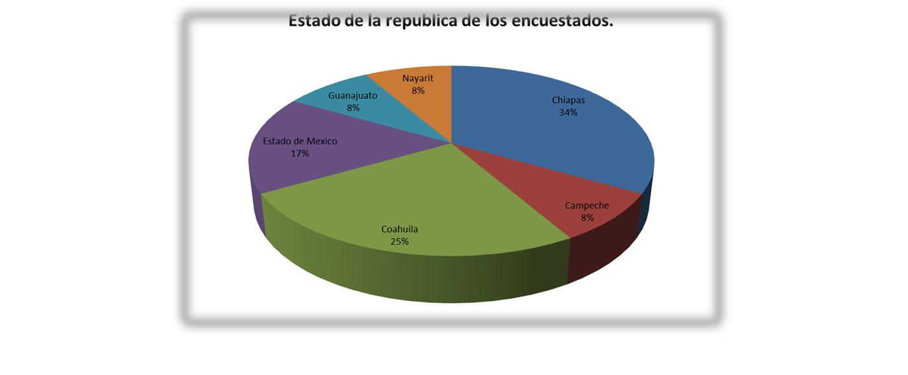

Figura 1

La Tabla 1 y Figura 1 muestran 12 egresados (100%) dan respuesta a la pregunta acerca de qué estado de la república son.



|  |  |
| --- | --- |
| Ingeniero en Agrobiología | 76 |

Análisis de pertinencia de Carreras Junio 2012



El promedio de año de ingreso de los encuestados fue en el año 2000 y el promedio de egreso fue en el año 2005.

**TABLA 2. ¿CONSIGUIO TRABAJO DURANTE EL PRIMER AÑO DE EGRESADO?**

|  |  |  |  |  |
| --- | --- | --- | --- | --- |
|  |  | **Frecuencia** |  | **Porcentaje** |
|  | **Frecuencia** |  | **Porcentaje** |  |
|  |  | **Acumulada** |  | **acumulado** |
|  |  |  |  |  |
| SI | 9 | 9 | 75.0 | 75.0 |
|  |  |  |  |  |
| NO | 2 | 11 | 16.7 | 91.7 |
|  |  |  |  |  |
| NO CONTESTO | 1 | 12 | 8.3 | 100.0 |
|  |  |  |  |  |

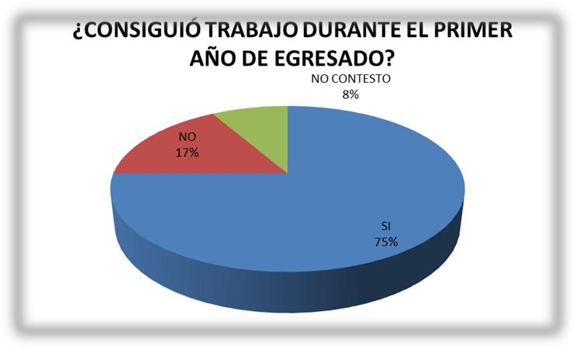

Figura 2

En la Tabla 2 y Figura 2 se muestran los resultados acerca de si consiguió empleo durante el primer año de egresado.

Del total de encuestados, 9 egresados (75%), dan respuesta a afirmativa, 2 egresados contestaron que no (17%) y un encuestado no contestó (8%).



|  |  |
| --- | --- |
| Ingeniero en Agrobiología | 77 |

Análisis de pertinencia de Carreras Junio 2012



**TABLA 3. EN CASO AFIRMATIVO: ¿EL TRABAJO FUE DE SU ÁREA DE ESTUDIO?**

|  |  |  |  |  |  |
| --- | --- | --- | --- | --- | --- |
|  |  | **Frecuencia** |  | **Porcentaje** |  |
|  | **Frecuencia** |  | **Porcentaje** |  |  |
|  |  | **Acumulada** |  | **acumulado** |  |
|  |  |  |  |  |  |
| SI | 7 | 7 | 77.8 | 77.8 |  |
|  |  |  |  |  |  |
| NO | 2 | 9 | 22.2 | 100.0 |  |
|  |  |  |  |  |  |
| NO | 0 | 9 | 0.0 | 100.0 |  |
| CONTESTO |  |
|  |  |  |  |  |
|  |  |  |  |  |  |

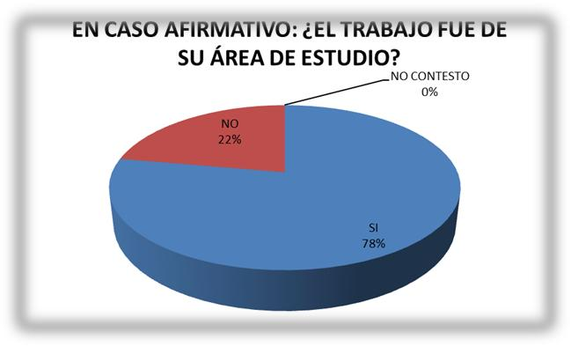

**Figura 3**

En la Tabla 3 y Figura 3, se puede observar que el (78%) de los egresados consiguieron empleo en su área de trabajo, el resto (22%) no consiguieron empleo en su área de estudio.

**TABLA 4. ¿TRABAJA ACTUALMENTE?**

|  |  |  |  |  |
| --- | --- | --- | --- | --- |
|  |  | **Frecuencia** |  | **Porcentaje** |
|  | **Frecuencia** |  | **Porcentaje** |  |
|  |  | **Acumulada** |  | **acumulado** |
|  |  |  |  |  |
| SI | 8 | 8 | 66.7 | 66.7 |
|  |  |  |  |  |
| NO | 3 | 11 | 25.0 | 91.7 |
|  |  |  |  |  |
| NO CONTESTO | 1 | 12 | 8.3 | 100.0 |
|  |  |  |  |  |



|  |  |
| --- | --- |
| Ingeniero en Agrobiología | 78 |

Análisis de pertinencia de Carreras Junio 2012



Figura 4.

En la Tabla 4 y Figura 4, se puede observar que el (61%) de los egresados trabaja actualmente, 25% no trabajan actualmente, un 8% no contestó.

**TABLA 5. EN CASO AFIRMATIVO: ¿EL TRABAJO FUE DE SU AREA DE ESTUDIO?**

|  |  |  |  |  |
| --- | --- | --- | --- | --- |
|  |  | **Frecuencia** |  | **Porcentaje** |
|  | **Frecuencia** |  | **Porcentaje** |  |
|  |  | **Acumulada** |  | **acumulado** |
|  |  |  |  |  |
| SI | 8 | 8 | 100.0 | 100.0 |
|  |  |  |  |  |
| NO | 0 | 8 | 0.0 | 100.0 |
|  |  |  |  |  |
| NO CONTESTO | 0 | 8 | 0.0 | 100.0 |
|  |  |  |  |  |

FIGURA 5

De 12 egresados que dan respuesta a la encuesta, 8 de ellos que son el 100% de los que trabaja actualmente, trabajan en el área de estudio.

De la pregunta 5 que se divide en 3 incisos:

* Empresa/institución.
* Puesto.
* Actividades que realiza.

Las empresas fueron muy variadas pero todas en el área de la agroindustria.

En cuanto a los puestos también son variados siendo el más mencionado el de asesor.

Son muy variadas las actividades que realizan.



|  |  |
| --- | --- |
| Ingeniero en Agrobiología | 79 |

Análisis de pertinencia de Carreras Junio 2012



**Tabla 6. En caso de escala del 0 al 10, califique la calidad académica del plan de estudios que cursó.**

|  |  |  |  |  |
| --- | --- | --- | --- | --- |
|  |  | **Frecuencia** |  | **Porcentaje** |
|  | **Frecuencia** |  | **Porcentaje** |  |
|  |  | **acumulada** |  | **acumulado** |
|  |  |  |  |  |
| Siete | 1 | 1 | 8.33 | 8.33 |
|  |  |  |  |  |
| Ocho | 5 | 6 | 41.67 | 50.00 |
|  |  |  |  |  |
| ocho punto cinco | 1 | 7 | 8.33 | 58.33 |
|  |  |  |  |  |
| Nueve | 2 | 9 | 16.67 | 75.00 |
|  |  |  |  |  |
| diez | 1 | 10 | 8.33 | 83.33 |
|  |  |  |  |  |
| No contestó | 2 | 12 | 16.67 | 100.00 |
|  |  |  |  |  |

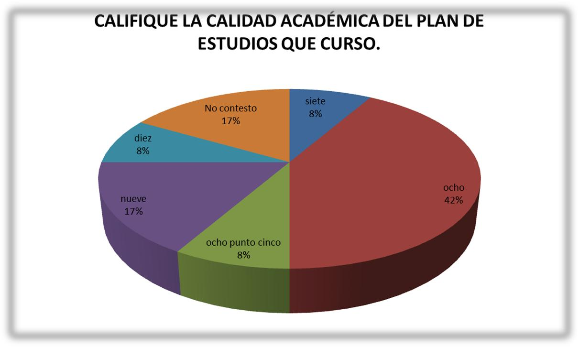

**Figura 6**

En la encuesta aplicada incluye un reactivo, en donde se solicita a los empleadores que en escala del 0 al 10, califiquen la calidad académica del plan de estudios que cursó.

La **calificación mínima** fue de **7** y la **máxima de 10**. Los empleadores otorgan una calificación **promedio** de **7** a la calidad académica del plan de estudios que cursó.

El 41.7% de los egresados otorgó calificación de 8, un 16.7% califica con 9 y con la máxima calificación de 10 un 8.3%, el 16.7% no contestó.



|  |  |
| --- | --- |
| Ingeniero en Agrobiología | 80 |

Análisis de pertinencia de Carreras Junio 2012



En cuanto a la última pregunta donde se le pide a los egresados encuestados una sugerencia, entre las más sugeridas fue actualizar el plan de estudios con 3 sugerencias de las 12 encuestas, también la sugerencia de más y mejor evaluadas prácticas de campo con 3 sugerencias de las 12 encuestas, a continuación se muestra la tabla con las 12 sugerencias.

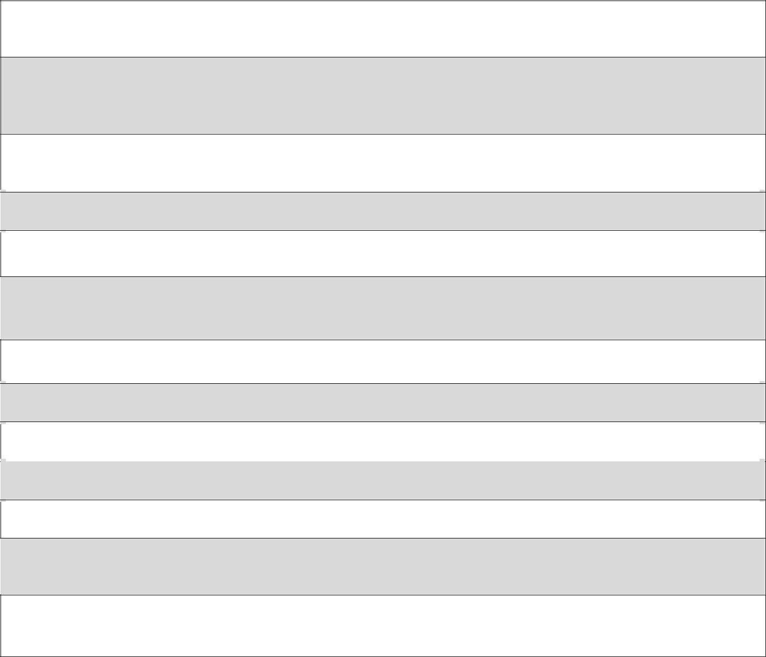

**SUGERENCIAS QUE MEJOREN EL PLAN DE ESTUDIO**

Capacidades emprendedoras e innovadoras, prácticas profesionales evaluadas correctamente.

Menos materias optativas, implementar materias obligatorias, prácticas de campo.

N/C.

Bolsa de trabajo, reducir carga académica.

Analizar, ordenar y actualizar la carga académica, la planta docente y objetivos de la carrera.

Cursos de entomología y topografía, modelos de simulación, vinculación con otras instituciones.

Plan de estudios integral con materias acordes con la práctica.

Actualizar el plan de estudios, quitar materias repetitivas.

Inglés y prácticas de campo.

N/C.

Se les de una visión completa y general de la carrera, mas temas de agronomía.

Actualizar el plan de estudios, vincular a los alumnos con empresas.



|  |  |
| --- | --- |
| Ingeniero en Agrobiología | 81 |

Análisis de pertinencia de Carreras Junio 2012



**ENTREVISTA A EMPRESAS**



Las siguientes son las empresas que se entrevistaron en las que trabajan los egresados de la UAAAN.

|  |  |  |  |  |
| --- | --- | --- | --- | --- |
| **Carrera ..** | **Nombre de la empresa.** | **Giro** | | **Dirección.** |
|  |  |  |  |  |
| Parasitología 1 | DAPSAGRO SA DE CV |  | Agroquímicos. | Mérida Yucatán. |
| Parasitología 2 | SENASICA |  | Inspección fitozoosanitaria. | Palmillas Querétaro. |
| Parasitología 3 | Tecnologías Naturales Internacionales S.A. | | | Villa Corzo, Chiapas. |
| Parasitología 4 | Patronato para Investigación, |  | Fomento y Sanidad Vegetal. | Matamoros, Tamps. |
| Parasitología 5 | Agroquímicos Versa. |  | Venta de agroquímicos | Torreón Coah. |
| Parasitología 6 | Agroquímicos de la Costa SA de CV. |  | Venta de agroquímicos | Tuxtla Gutiérrez, Chiapas. |
| Parasitología 7 | INTRAKAM. |  | Fabricación de agroquímicos. | Saltillo, Coah. |
| Parasitología 8 | Ingenio La Gloria. |  | Plaguicidas. | La Gloria, Galván Veracruz. |
| Parasitología 9 | Viveros Hermanos León. |  | Floricultura. | Atlixco, Puebla. |
| Parasitología 10 | Productora Agrícola Industrial del Noroeste SA de CV. | | |  |
| ............... |  |  | Productor agrícola. | San Quintín, Baja California. |
| Parasitología 11 | DesertGlory México SRL de CV. |  | Cultivo de tomate. | Minatitlán Colima. |
| Parasitología 12 | NAECO SA de CV. |  | Certificadora (servicios). | Nuevo Laredo, Tamps. |
| Parasitología 13 | Junta Local de Sanidad Vegetal de Municipio de los Reyes Michoacán. | | |  |
| ............... |  |  | Sanidad Vegetal. | Michoacán, Los Reyes. |
| Parasitología 14 | Biorganix Mexicana SA de CV. |  |  | Ramos Arizpe, Coah. |
| Parasitología 15 | Grupo Vali S.A. |  | Comercialización y venta. | Aguascalientes Ags. |
| Parasitología 16 | Fagro Agroquímica. |  | Venta y asesoría de insumos agrícolas. | Cuautla, Morelos. |
| Parasitología 17 | SENASICA |  | Inspección fitozoosanitaria. | Sta. Elena Quintana Roo. |
| Agrobiología 1 | Aseguradora Agrícola Revolución. |  | Asesoría técnica. | Villa Corzo, Chiapas. |
| Agrobiología 2 | Museo de las Aves de México. |  | Museo. | Saltillo, Coah. |
| Agrobiología 3 | Comité Estatal de Sanidad Vegetal. |  | Asesoría técnica. | Cuautla, Morelos. |
| Agrobiología 4 | INIFAP |  | Investigación. | Saltillo, Coah. |
| Agrobiología 5 | LATEX SC |  | Servicio de Laboratorio. | Xalapa, Ver. |
| Agrobiología 6 | Secretaría de Agricultura y Desarrollo Rural. | | |  |
| ............... |  |  | Forestal. | Pachuca Hidalgo. |
| Agrobiología 7 | BIOCORES AC |  | Forestal - Ecológico. | San Cristóbal de las Casas. |
| Agrobiología 8 | Comité Estatal de Sanidad Vegetal. |  | Sanidad Vegetal. | Ocuituco, Morelos. |
| Agrobiología 9 | Agroconsultoría Integral SC. |  | Consultoría. | Saltillo, Coah. |
| Agrobiología 10 | SEMARNAT |  | Ambiental. | Campeche, Campeche. |
| Irrigación 1 | FIRA TANTAKIN |  | Servicios y créditos. | Tantakin, Yucatán. |
| Irrigación 2 | Ferretera Hidráulica de Irapuato SA. |  | Hidráulica. | Irapuato, Gto. |
| Irrigación 3 | Consejo Técnico de Aguas de Pénjamo Abasolo AC. | | |  |
| ............... |  |  | Servicios. | Abasolo Gto. |
| Irrigación 4 | Construcciones Agrícolas CONAGRO. | | Sistemas de riego, invernaderos e insumos. | |
| ............... |  |  |  | Comitán Chiapas. |
| Irrigación 5 | Conducción Hidra Alfa y Omega. |  | Construcción de obra hidráulica. | Comitán Chiapas. |
| Irrigación 6 | Sistemas Avanzados de Irrigación SA de CV. | | |  |
| ............... |  |  | Sistemas de riego. | Celaya, Gto. |
| Irrigación 7 | Tecnología de Innovación Hidráulica. |  | Sistemas de riego. | Tuxtla Gutiérrez, Chiapas. |
| Irrigación 8 | Comisión Internacional de Límites y Aguas. | | |  |
| ............... |  |  | Servicios. | Nuevo Laredo, Tamps. |
| Irrigación 9 | Riego Rex del Noroeste. |  | Sistemas de riego. | Culiacán Sinaloa. |
| Irrigación 10 | Instituto Mexicano de Tecnología del Agua. | | |  |
| ............... |  |  | Investigación. | Jocotepec, Morelos. |
| Irrigación 11 | IMPAR. |  | Riego. | Celaya, Gto. |
| Irrigación 12 | FIRA. |  | Servicios y créditos. | San Luis Potosí, SLP. |
| Irrigación 13 | Flores de Chiltepec. |  | Producción de flores. | Edo. De México. |
| Irrigación 14 | SAGARPA |  | Servicios. | Saltillo, Coah. |
| Irrigación 15 | Hi Tech Irrigación de México S de RL de CV | | |  |
| ............... |  |  | Irrigación. | Tecomal, Colima. |
| Irrigación 16 | Hortalizas de la Laguna. |  | Producción de tomate. | Torreón Coah. |
| IMA 1 ...... | CNH de México. |  | Maquinaria. | Querétaro Qro. |
| IMA 2 ...... | MADISA |  | Comercializadora. | Progreso de Obregón, Hgo. |
| IMA 3 ...... | Tractores, Refacciones e Implementos Agrícolas SA de CV. | | |  |
| ............... |  |  | Venta de maquinaria agrícola. | Tuxtla Gutiérrez, Chiapas. |
| IMA 4 ...... | Maquinaria Agrícola Sinaloense. |  | Distribuidor de New Holland. | Culiacán Sinaloa. |
| IMA 5 ...... | TERRAMAK |  | Agroindustrial. | Monterrey N.L. |
| IMA 6 ...... | SWISSMEX |  | Maquinaria. | Lagos de Moreno, Jal. |
| IMA 7 ...... | CENEMA Centro Nacional de Estandarización de Maquinaria Agrícola. | | |  |
| ............... |  |  | Maquinaria. | Texcoco, Edo. De Mex. |
| IMA 8 ...... | New Holland Tractores del Norte. |  | Comercializadora de Maquinaria Agrícola y Diseños y Sistemas de Riego. | |
|  |  |  |  | Torreón Coah. |
| IMA 9 ...... | Tractores del Norte S.A. |  | Venta de maquinaria agrícola. | Durango, Dgo. |



|  |  |
| --- | --- |
| Ingeniero en Agrobiología | 82 |

|  |  |  |  |  |
| --- | --- | --- | --- | --- |
|  |  | Análisis de pertinencia de Carreras | | Junio 2012 |
| Forestal 1 | SEMARNAT. |  | Federal. | Saltillo, Coah. |
| Forestal 2 | SAGARPA. |  | Fomento a producción. | Saltillo, Coah. |
| Forestal 3 | SAGARPA. |  | Fomento a la agricultura y ganadería. | Saltillo, Coah. |
| Forestal 4 | INIFAP |  | Investigación agropecuaria y forestal. | Santo Domingo Barrio Bajo, Oax. |
| Forestal 5 | Gobierno del Estado de S.L.P. | | Desarrollo agropecuario y recursos hidráulicos. | |
| ............... |  |  |  | S.L.P. |
| Forestal 6 | INIFAP |  | Desarrollo de cadenas agropecuarias. | Saltillo, Coah. |
| Forestal 7 | Ayuntamiento de Villa Corzo, Chiapas. | | Dirección de Aprovechamiento Forestal. Villa Corzo, Chiapas. | |
| Forestal 8 | ISQUISA. |  | Comercialización de agroproductos. | Córdova, Ver. |
| Forestal 9 | Secretaría de Sustentabilidad Ambiental y Ordenamiento Territorial Ambiental. | | | Ambiental. |
| ............... |  |  |  | Puebla, Pue. |
| Zootecnia 1 | Despacho de Consultoría Jala. | | Consultoría animal y rural. | Jala, Nayarit. |
| Zootecnia 2 | Presidencia Municipal Villa Corzo Chiapas. | | |  |
| ............... |  |  | Ayuntamiento Municipal. | Villa Corzo, Chiapas. |
| Zootecnia 3 | Sociedad de Producción Rural Maicera. Producción de maíz. | | | Saltillo, Coah. |
| Zootecnia 4 | SAGARPA. |  | Fomento a infraestructura ganadera. | Saltillo, Coah. |
| Zootecnia 5 | SAGARPA. |  | Fomento a infraestructura ganadera. | Saltillo, Coah. |
| Zootecnia 6 | BACHOCO. |  | Cría de aves. | Ramos Arizpe, Coah. |
| Zootecnia 7 | Gobierno del Estado de S.L.P. | | Secretaría Desarrollo Agropecuario y Recursos Hidráulicos. S.L.P. | |
| Zootecnia 8 | BACHOCO. |  | Producción de huevo. | Saltillo, Coah. |
| Zootecnia 9 | Comercializadora San Román. | | Venta y asesoría en proyectos agropecuarios. | |
| ............... |  |  |  | San Cristóbal de las Casas. |
| Zootecnia 10 | Grupo Isquisa. |  | Comercialización de agroquímicos | Córdova, Ver. |
| Zootecnia 11 | Distribuidora de Insumos Guanajuatenses S.A. | | |  |
| ............... |  |  | Insumos químicos y orgánicos. | San Miguel de Allende, Gto. |
| Zootecnia 12 | CNC CHIAPAS |  | Organización de Ejidatarios. | Tuxtla Gutiérrez, Chiapas. |
| MVZ 1 ..... | SENASICA. |  | Fitozoosanitario. | Piedras Negras, Coah. |
| MVZ 2 ..... | SAGARPA. |  | Fomento a infraestructura ganadera. | Saltillo, Coah. |
| MVZ 3 ..... | Gobierno del Estado de Oaxaca. | | Departamento de ganado mayor. | Oaxaca, Oax. |
| MVZ 4 ..... | SENASICA. |  | Inspección fitozoosanitaria. | Piedras Negras, Coah. |
| MVZ 5 ..... | SAGARPA SENASICA. | | Inspección fitozoosanitaria. | Cancún, Q.R. |
| MVZ 6 ..... | SENASICA. |  | Inspección fitozoosanitaria. | Miguel A., Tamps. |
| MVZ 7 ..... | INIFAP. |  | Investigación tecnológica agropecuaria y forestal | |
|  |  |  |  | Santo Domingo Barrio Bajo, Oax. |
| MVZ 8 ..... | HOSPITAL DE MASCOTAS. | | Hospital veterinario. | Atlixco, Puebla. |
| Des. Rural 1 | SADI de Pachuca SC. | | Desarrollo Rural. Servicios Agroempresariales. | |
| ............... |  |  |  | JacaloLedezma, Hidalgo. |
| Des. Rural 2 | Gob. Del Edo. De Chiapas. | | Secretaría del Campo. | Tuxtla Gutiérrez, Chiapas. |
| Des. Rural 3 | Presidencia Municipal Villa Corzo Chiapas. | | |  |
| ............... |  |  | Dpto. de Medio Ambiente. | Villa Corzo, Chiapas. |
| Des. Rural 4 | Sociedad de producción Rural Maiceros de Escobedo. | | |  |
| ............... |  |  | Producción de maíz. | Saltillo, Coah. |
| Des. Rural 5 | SENASICA. |  | Inspección fitozoosanitaria. | México D.F. |
| Des. Rural 6 | SAGARPA. |  | Fomento a la agricultura y ganadería. | Saltillo, Coah. |
| Des. Rural 7 | Grupo de Desarrollo Crece SA de CV. | | Créditos a sector agropecuario. | Parral, Chih. |
| Des. Rural 8 | Sistema de Inscripción de Registro Animal. | | |  |
| ............... |  |  | Control de ganado vacuno. | Guadalupe, Zac. |
| Agronegocios 1 | Agroindustrias Unidas de México. | | Comercialización de productos agrícolas. | |
| ............... |  |  |  | Tuxtla Gutiérrez, Chiapas. |
| Agronegocios 2 | Agencia ServiAgro SA de CV | | Elaboración y trámite de proyectos. | Zacatecas, Zac. |
| Agronegocios 3 | SENASICA SAGARPA. | | Inspección fitozoosanitaria. | Cancún, Q.R. |
| Agronegocios 4 | SUNLIST |  | Renta de maquinaria pesada. Renta | de maquinaria y servicio mecánico |
|  |  |  | agrícola. | Saltillo, Coah. |
| Agronegocios 5 | GRREN CORP. |  | Fabricación de agroquímicos. | Saltillo, Coah. |
| Agronegocios 6 | Desarrollo Rural de saltillo AC. | | Servicios. | Saltillo, Coah. |
| Agronegocios 7 | Organización Rancho Guadalupe SC. | | Producción agropecuaria. | Saltillo, Coah. |
| Agronegocios 8 | Tractores del Norte S.A. | | Venta de maquinaria agrícola | Durango, Dgo. |
| Agroecología 1 | SAGARPA SENASICA. | | Sanidad. Mazatlán, | Sin. |
| Agroecología 2 | Ayuntamiento de Villa Corzo, Chiapas. | | Ayuntamiento Municipal. | Villa Corzo, Chiapas. |
| Agroecología 3 | UNICACH. | Educación. | Tuxtla Gutiérrez, Chiapas. |  |
| Agroecología 4 | Asesoría Agrícola Integral del Nazas. | | Asesoría técnica. | Torreón Coah. |
| Agroecología 5 | Grupo Plantagro. |  | Producción de plántula. | Comitán Chiapas. |
| Agroecología 6 | Visión Mundial México. | | Servicios sociales. | México D.F. |
| Agroecología 7 | AARENAZA SC. |  | Recursos naturales. | Gómez Palacio, Dgo. |
| Agroecología 8 | Consultores Yucuvishi SC. | | Consultoría agrícola. | San Andrés, Oax. |
| ICTA 1 .... | CECYTEC. |  | Educación. | Abasolo Gto. |
| ICTA 2 .... | BIOINGENIO UNIV. AUTONOMA DE COAHUILA. | | |  |
| ............... |  |  | Investigación de biotecnologías alimentarias. | |
| ............... |  |  |  | Saltillo, Coah. |
| ICTA 3 .... | CIQA. |  | Investigación. | Saltillo, Coah. |
|  |  |  |  |  |
| Ingeniero en Agrobiología |  |  |  | 83 |

|  |  |  |  |
| --- | --- | --- | --- |
|  | Análisis de pertinencia de Carreras | | Junio 2012 |
| ICTA 4 .... | SEDESOL. | Desarrollo social. | Ometepec, Gro. |
| ICTA 5 .... | Grupo Agroindustrial La Huerta. | Producción y venta de frutas y verduras. Tepalcingo, Mor. | |
| ICTA 6 .... | SIGMA ALIMENTOS. | Elaboración de productos refrigerados. | Saltillo, Coah. |
| ICTA 7 .... | KFC de México. | Distribuidora de alimentos. | Saltillo, Coah. |
| ICTA 8 .... | Pastelería La Salle. | Pasteles y repostería. | Saltillo, Coah. |
| ICTA 9 .... | SAGARPA. | Regulación, control y fomento agrario. | Pachuca Hidalgo. |
| P. Ambientales 1 | Asesoría Agrícola Integral del Nazas. | Asesoría técnica. | Torreón Coah. |
| P. Ambientales 2 | KEMET de México. | Manufactura de Capacitores. | Monterrey N.L. |
| P. Ambientales 3 | Agua Azul SA. | Industria del agua. | Huimanguillo, Tab. |
| P. Ambientales 4 | SAGARPA. | Inspección fitozoosanitaria. | Manuel Alemán, Tamps. |
| P. Ambientales 5 | Comercializadora Gonac SA de CV. | Producción y venta de refrescos, botanas. | |
| ............... |  |  | Huamantla, Tlax. |
| P. Ambientales 6 | Pionner Hibrid International. | Investigación y comercialización. | Reynosa, Tamps. |
| Administrador 1 | Patronato de Investigación Fundación Rancho Guadalupe. | |  |
| ............... |  | Investigación agropecuaria. | Arteaga, Coah. |
| Administrador 2 | INEGI. | Información estadística y geográfica. | Saltillo, Coah. |
| Administrador 3 | AGROEXPO. | Comercialización. | Saltillo, Coah. |
| Administrador 4 | Ayuntamiento Municipal Ángel Albino Corzo, Chiapas. | |  |
| ............... |  | Ayuntamiento Municipal. | Albino Corzo, Chiapas. |
| Administrador 5 | Tractores del Norte S.A. | Venta de maquinaria agrícola. | Guadalupe Victoria, Dgo. |
| Administrador 6 | Negocios Inteligentes SA. | Asesoría de proyectos. | Guasave, Sin. |
| Administrador 7 | PROMAF. | Asistencia técnica. | Chilpancingo, Gro. |
| Ambiental 1 | Distribución Alimenticia Natural de Coahuila. | |  |
| ............... |  | Alimentos preparados. | Saltillo, Coah. |
| Ambiental 2 | Ayuntamiento de Villa Corzo, Chiapas. | Administración de recursos municipales. Villa Corzo, Chiapas. | |
| Ambiental 3 | Asociación Agrícola de Proyectos Productivos. | |  |
| ............... |  | Asesoría a proyectos agrícolas. | Tuxtla Gutiérrez, Chiapas. |
| Ambiental 4 | Rancho La Aventura. | Venta de sólidos para ganado. | San Miguel de Allende, Gto. |
| Ambiental 5 | HERTA Bombeo y Riego. | Diseño de sistemas de riego. | Celaya, Gto. |
| Ambiental 6 | Universidad de Papaloapan. | Educación. | Loma Bonita, Oax. |
| Ambiental 7 | Universidad de Papaloapan. | Educación. | Loma Bonita, Oax. |
| Ambiental 8 | SERVIAGRO. | Asesoría de proyectos. |  |
| Producción 1 | Centro de Investigación en Química Aplicada. | |  |
| ............... |  | Asesoría técnica. | Saltillo, Coah. |
| Producción 2 | Agroquímicos Campo Fino. | Financiera de proyectos agrícolas. | Unión de Tula, Jal. |
| Producción 3 | NUNHEIM MÉXICO. | Investigación, Desarrollo y Comercialización de Semilla. | |
| ............... |  |  | Culiacán, Sin. |
| Producción 4 | Yelanban Centro de Desarrollo Integral AC. | |  |
| ............... |  | Asesoría de proyectos. | Sta. Cruz Xoxocotlán, Oax. |
| Producción 5 | CONAZA. Apoyo y subsidio a agricultores. | |  |
| Producción 6 | Agroinsumos Campo Fino. | Financiamiento Rural. | Ameca, Jal. |
| Producción 7 | BANCO AZTECA. | Financiero. Banco. | Saltillo, Coah. |
| Producción 8 | Agricultura Nacional SA de CV. | Venta de agroquímicos. | Guadalajara, Jal. |
| Agrónomo 1 | Leche Bell SA. | Producción de leche. | Torreón Coah. |
| Agrónomo 2 | BIOINGENIO. | Investigación. | Saltillo, Coah. |
| Agrónomo 3 | Gob. Del Edo. De Chiapas. | Secretaría del Campo. | Tuxtla Gutiérrez, Chiapas. |
| Agrónomo 4 | Asesoría Técnica y Agropecuaria del Desierto. | |  |
| ............... |  | Asesoría técnica. | Ojinaga, Chih. |
| Agrónomo 5 | COMPO Fertilizantes. | Fertilizantes. | Zapopan, Jal. |
| Agrónomo 6 | Asesoría Agrícola Integral del Nazas. | Asesoría técnica. | Torreón Coah. |
| Agrónomo 7 | SENASICA. | Inspección fitozoosanitaria. | Santa Elena, Q Roo. |
| Horticultura 1 | ARYSTA LifeScience. | Agroquímicos. | Saltillo, Coah. |
| Horticultura 2 | Agroquímicos FIAGRO. | Agroquímicos. | Cuautla, Morelos. |
| Horticultura 3 | AGROCIMA. | Producción de Hortaliza y venta. | Comitán Chiapas. |
| Horticultura 4 | INIFAP. | Investigación. | Celaya, Gto. |
| Horticultura 5 | Nutrientes y Fertilizantes de Cuautla. | Venta de agroquímicos. | Cuautla, Morelos. |
| Horticultura 6 | Hortalizas de la Laguna. | Producción de tomate. | Torreón Coah. |
| Horticultura 7 | CIPROSUR SC. | Asesoría pecuaria y agrícola. | Comitán Chiapas. |
| Horticultura 8 | CBTA 168. | Educación. | Zacapoaxtla, Pue. |
| Horticultura 9 | CBTA 71. | Educación. | Tlalnepantla, Mor. |
| Horticultura 10 | BIOPARQUES DE OCCIDENTE. | Irrigación. | Tuxcateco, Jal. |
| Horticultura 11 | COSMOCEL. | Agroquímicos. | San Nicolás NL. |
| Horticultura 12 | CITROFRUT. | Cítricos. | Mty. NL. |
| Horticultura 13 | FUNDACION AYU. | Desarrollo socia agrícola. | La Mixteca, Oax. |
| Horticultura 14 | Productores Orgánicos del Cabo S de RL de CV. | |  |
| ............... |  | Venta de productos orgánicos. | San José del Cabo, BCS. |
| Horticultura 15 | AGRICENTER. | Venta de fertilizantes, agroquímicos, semillas y servicios. | |
| ............... |  |  | Torreón Coah. |
| Horticultura 16 | INTAGRI SC. | Agricultura protegida. | Celaya, Gto. |
| Horticultura 17 | BIOAGROMEX. | Venta de productos orgánicos. | Saltillo, Coah. |
|  |  |  |  |
| Ingeniero en Agrobiología |  |  | 84 |

|  |  |  |
| --- | --- | --- |
|  | Análisis de pertinencia de Carreras | Junio 2012 |
| Horticultura 18 | Instituto Tecnológico Superior Atlixco. Educación. | Atlixco, Puebla. |

**Persona entrevistada y el puesto que ocupa**

El personal que se entrevistó para conocer la opinión de los egresados de la UAAAN que trabaja en estas empresas se buscó tuviera una relación directa con los egresados para conocer de primera mano la opinión sobre el desenvolvimiento laboral en la empresa.

|  |  |  |
| --- | --- | --- |
| **Carrera .** | **Persona entrevistada.** | **Puesto.** |
|  |  |  |
| Parasitología 1 | C.P. Irene Pinzón. | Recursos Humanos. |
| Parasitología 2 | Ing. Fernando Carreto. | Jefe de Inspección. |
| Parasitología 3 | Mauricio García. | Gerente de ventas zona oeste. |
| Parasitología 4 | Ing. Francisco Bravo. | Jefe de laboratorio. |
| Parasitología 5 | Viridiana Barragán. | Recursos Humanos. |
| Parasitología 6 | Leonardo Espinoza. | Recursos Humanos. |
| Parasitología 7 | Concepción Ziller. | Recursos Humanos. |
| Parasitología 8 | Leopoldo Montero Ramírez. | Encargado del departamento de plagas y enfermedades. |
| Parasitología 9 | Francisco Javier Moreno H. | Resp. Áreas de Producción. |
| Parasitología 10 | Ing. Eduardo Chan Kep. | Dir. Gral. de Producción. |
| Parasitología 11 | Diana Mora. | Coordinación de selección y desarrollo. |
| Parasitología 12 | C.P. Arturo Ruiz. | Contador. |
| Parasitología 13 | Ing. SilvenioOsegra Álvarez. | Coordinador de campaña. |
| Parasitología 14 | Isabel Aguilar. | Contadora. |
| Parasitología 15 | MVZ. José Vizcaíno Díaz de León. | Coordinador Gral. Área de alimentos balanceados. |
| Parasitología 16 | Ramiro Anrubio. | Gerente administrativo. |
| Parasitología 17 | Subteniente Federico López. | Subjefe de estación. |
| Agrobiología 1 | Eva Guillén Ramírez. | Asesor técnico. |
| Agrobiología 2 | C.P. Jesús de valle. | Director General. |
| Agrobiología 3 | Ing. Ángel Delgadillo García. | Responsable de Sanidad y de la campaña de aguacate. |
| Agrobiología 4 | Rocio Núñez. | Jefe administrativo. |
| Agrobiología 5 | Dr. Mauricio Luna. | Responsable técnico de laboratorio. |
| Agrobiología 6 | Ing. Ramiro Hernández. | Técnico especializado. |
| Agrobiología 7 | Dr. Luis Galindo. | Coordinación de proyectos. |
| Agrobiología 8 | Manuel Coyote Palma. | Jefe de Dpto. |
| Agrobiología 9 | Emir Iván González R. | Asesor técnico. |
| Agrobiología 10 | Facundo Contreras y C.P. Esteban Acal Puga. | |
| ............... |  | Administradores. |
| Irrigación 1 | Dr. José María Castro Marín. | Jefe de Dpto. |
| Irrigación 2 | Ing. Dionisio Sifuentes. | Gerente Gral. |
| Irrigación 3 | Ing. José Luis Díaz Navarro. | Técnico. |
| Irrigación 4 | Ing. Marco Pérez Santiago. | Jefe de diseño y producción. |
| Irrigación 5 | Ing. José Guillermo García. | Director. |
| Irrigación 6 | Ing. José Luis Romero. | Operaciones. |
| Irrigación 7 | Ing. Manuel Martínez Hidalgo. | Director. |
| Irrigación 8 | Ing. David Negrete. | Director. |
| Irrigación 9 | Ing. Arnulfo Castro. | Director. |
| Irrigación 10 | EriazerClatenache. | Secretario Ejecutivo. |
| Irrigación 11 | Ing. Enrique Fiscal López. | Director. |
| Irrigación 12 | Luis Fernando Iruegas E. | Especialista, Subdirección. |
| Irrigación 13 | Ing. César Escamilla. | Productor. |
| Irrigación 14 | Beatriz Flores. | Recursos Humanos. |
| Irrigación 15 | Ing. Jesús Becerra. | Gerencia. |
| Irrigación 16 | Esperanza Sandate. | Recursos Humanos. |
| IMA 1 ...... | Daniel Rodríguez. | Administrador de Ventas. |
| IMA 2 ...... | Ing. Alfredo Romualdo Gallardo. | Gerente Gral. |
| IMA 3 ...... | C.P. Alonso. | Contador. |
| IMA 4 ...... | Ing. Héctor Javier Castro. | Gerente de Ventas. |
| IMA 5 ...... | Ing. Gilberto Valdez Jiménez. | Gerente de ventas y MKT. |
| IMA 6 ...... | Ing. Antonio Alonso Torres. | Jefe de diseño y control técnico. |
| IMA 7 ...... | MC- Marco Antonio Audelo. | Investigador. |
| IMA 8 ...... | Ing. Juan Carlos Lozano. | Gerente de Área. |
| IMA 9 ...... | Ing. Jesús Lozano. | Gerente de ventas. |
| Forestal 1 | Ing. José Gpe. Gutiérrez. | Jefe técnico. |
| Forestal 2 | Ricardo Frausto Diez. | Director de sanidad vegetal. |
| Forestal 3 | Lic. Reynolds Matus. | Sub delegado de planeación. |



|  |  |
| --- | --- |
| Ingeniero en Agrobiología | 85 |

|  |  |  |  |  |
| --- | --- | --- | --- | --- |
|  |  | Análisis de pertinencia de Carreras | | Junio 2012 |
| Forestal 4 |  | Dr. Mariano Morales Guerra. | Jefe de Proyecto. |  |
| Forestal 5 |  | Ing. Juan José Casas Acosta. | Dir. General Dpto. Desarrollo Rural. |  |
| Forestal 6 |  | Ing. David Castillo Quiroz. | Jefe de programa de manejo forestal sustentable. |  |
| Forestal 7 |  | Ing. Francisco Javier Méndez Chiñas. |  |  |
| ............... |  |  | Secretario Particular. |  |
| Forestal 8 |  | C.P. Javier del Castillo Fernández. | Director General. |  |
| Forestal 9 |  | Ing. José de Jesús Zamora. | Jefe de Dpto. |  |
| Zootecnia | 1 | Ing. Efraín Altamirano. | Dueño. |  |
| Zootecnia | 2 | Alberto Rincón Cruz. | Coordinador. |  |
| Zootecnia | 3 | Ing. Juan Manuel Peña. | Dir. General. |  |
| Zootecnia | 4 | Jorge Flores Berrueto. | Sub delegado. |  |
| Zootecnia | 5 | Ing. Miguel Quezada. | Jefe de programación y planeación. |  |
| Zootecnia | 6 | Martín Guevara. | Jefe de granja. |  |
| Zootecnia | 7 | Ing. Rogelio Correa. Subsecretario | Comité Estatal de Sanidad Vegetal. |  |
| Zootecnia | 8 | Lic. Cuauhtémoc Cárdenas G. | Recursos Humanos. |  |
| Zootecnia | 9 | Lic. Alejandra Pech. | Asistente de Dir. Gral. |  |
| Zootecnia | 10 | Eva María Arroyo. | Jefe de capacitación. |  |
| Zootecnia | 11 |  | Gerente. |  |
| Zootecnia | 12 | José Odilón Ruiz Sánchez. | Presidente. |  |
| MVZ 1 ..... |  | Alejandra Granillo. | Administrador de Oficina. |  |
| MVZ 2 ..... |  | Ing. Jesús Garza Cantú. | Director. |  |
| MVZ 3 ..... |  | José Alfredo Villegas. | Jefe de departamento de ganado mayor. |  |
| MVZ 4 ..... |  | Javier Martínez Flores. | Jefe de oficina. |  |
| MVZ 5 ..... |  | Juan José Ibarra. | Jefe de puerto de entrada. |  |
| MVZ 6 ..... |  | Roberto Antonio Huerta Paniagua. | Jefe de estación. |  |
| MVZ 7 ..... |  | Dr. Miguel Ángel Cano. | Director de planeación. |  |
| MVZ 8 ..... |  | Eduardo Lugo Alonso. | Jefe de piso. |  |
| Des. Rural 1 | | Ing. Virginio Narváez M. | Propietario. |  |
| Des. Rural 2 | | Jorge Vázquez. | Jefe de región. |  |
| Des. Rural 3 | | Sergio Alberto Rincón. | Coordinador de micro cuencas. |  |
| Des. Rural 4 | | Ing. Juan Manuel Peña Garza. | Director General. |  |
| Des. Rural 5 | | Ing. Juan José Ibarra. | Jefe de estación. |  |
| Des. Rural 6 | | Erick Baldemar Dorantes Ortega. | Jefe de programa. |  |
| Des. Rural 7 | | Ing. Gustavo Martínez G. | GerenteGral. |  |
| Des.Rural 8 | | Ing.Manuel de Jesús Insunza. Gerente Gral. | |  |
| Agronegocios 1 | | Ing. Carlos Sánchez. | Director Zona Sureste. |  |
| Agronegocios 2 | | Raúl Martí Torres. | Coordinador general. |  |
| Agronegocios 3 | | Juan José Ibarra. | Jefe de estación. |  |
| Agronegocios 4 | | Juan de Dios Figueroa. | Gerente de servicio. |  |
| Agronegocios 5 | | C.P. Sasha Reyna. | Recursos Humanos. |  |
| Agronegocios 6 | | Rosendo Idrogo Sandoval. | Gerente. |  |
| Agronegocios 7 | | C.P. Teresa Benavente. | Jefe de personal. |  |
| Agronegocios 8 | | Ing. Arturo Salazar. | Gerente de distribuidora. |  |
| Agroecología 1 | | Ing. Rebeca García. | Jefa de zona. |  |
| Agroecología 2 | | Liliana Rodas López. | Asistente de presidencia. |  |
| Agroecología 3 | | Florayda Flores. | Recursos Humanos. |  |
| Agroecología 4 | | Jesús García. | Director. |  |
| Agroecología 5 | | Aversay Martínez Espinoza. | Jefe de invernaderos. |  |
| Agroecología 6 | | Janeth Alanís Ramírez.0101 | Recursos Humanos. |  |
| Agroecología 7 | | Ing. Ernesto reyes. | Coordinador de proyectos. |  |
| Agroecología 8 | | Adrián Sánchez. | Director. |  |
| ICTA 1 .... |  | Isabel Rojas. | Coordinadora docente. |  |
| ICTA 2 .... |  | Dr. Cristóbal Noé Aguilar. | Coordinador de Investigación y Posgrado. |  |
| ICTA 3 .... |  | Javier García. | Recursos Humanos. |  |
| ICTA 4 .... |  | Ma. Del Rocío Cruz Arriaga. | Sub coordinadora de promoción social. |  |
| ICTA 5 .... |  | Verónica Anrubio. | Gerente administrativo. |  |
| ICTA 6 .... |  | Lic. Rogelio Cruz. | Jefe de capital humano. |  |
| ICTA 7 .... |  | CP. Norma Coronado. | Recursos Humanos. |  |
| ICTA 8 .... |  | Ing. Francisco Dávila López. | Jefe de producción. |  |
| ICTA 9 .... |  | Juan Daniel Rincón Gatica. | Sub delegado de planeación y desarrollo rural. |  |
| P. Ambientales 1 | | Jesús Manuel Netzahualcóyotl. | Gerente. |  |
| P. Ambientales 2 | | Ricardo Ruan. | Coordinador ambiental. |  |
| P. Ambientales 3 | | Margarita Escalante. | Coordinadora técnica de calidad. |  |
| P. Ambientales 4 | | Antonio Alejandro Malacara. | Encargado de oficina. |  |
| P. Ambientales 5 | | Guillermo Morán. | Jefe de control de producción. |  |
| P. Ambientales 6 | | Ing. Rafael Cano. | Coordinador de área agronómica. |  |
| Administrador 1 | | CP. Teresa Benavente. | Administradora. |  |
| Administrador 2 | | Lorena Zambrano. | Jefe de estadística. |  |
| Administrador 3 | | Ing. Ignacio González Cepeda. | Gerente. |  |
| Administrador 4 | | Eliu López L. | Sindicato Mpal. |  |
|  | |  |  |  |
| Ingeniero en Agrobiología | |  |  | 86 |

|  |  |  |  |
| --- | --- | --- | --- |
|  | Análisis de pertinencia de Carreras | | Junio 2012 |
| Administrador 5 | Ing. Omar Juvenal Guerrero. | Gerente de sucursal. |  |
| Administrador 6 | Ing. Juan Solorio. | Jefe de asesores. |  |
| Administrador 7 | René Castillo Guzmán. | Técnico especializado. |  |
| Ambiental 1 | Julio César Rodríguez. | Gerente Gral. |  |
| Ambiental 2 | Felipe Velasco Cruz. | Director de medio ambiente. |  |
| Ambiental 3 | Julián Nazar Morales. | Presidente. |  |
| Ambiental 4 | José Luis Hernández. | Encargado. |  |
| Ambiental 5 | CP. José Buenaventura Hernández Hdez. | |  |
| ............... |  | Gerente Gral. |  |
| Ambiental 6 | MC Raúl Moreno de la Torre. | Jefe de carreras. |  |
| Ambiental 7 | Mtro. Edmundo Mendieta. | Director del Instituto. |  |
| Ambiental 8 | Raúl Martí. | Gerente. |  |
| Producción 1 | Dr. Hugo Lira. | Investigador. |  |
| Producción 2 | Enrique Sosa. | Dir. Gral. |  |
| Producción 3 | Dr. Jesús Saldivar Dávila. | Gerente . |  |
| Producción 4 | Liliana Sánchez Ballesteros. | Directora. |  |
| Producción 5 | Ing. Héctor Jesús Santos. | Coordinador Estatal. |  |
| Producción 6 | Arturo Quirarte. | Presidente. |  |
| Producción 7 | Lic. Fernando García. | Gerente. |  |
| Producción 8 | Mónica Alonso. | Administradora. |  |
| Agrónomo 1 | Ing. José Antonio Muñoz. | Director General. |  |
| Agrónomo 2 | Dr. Cristóbal Noé Aguilar. | Coordinador Investigador. |  |
| Agrónomo 3 | Romeo Esponda Gálvez. | Director de producción. |  |
| Agrónomo 4 | Jesús Manuel Vázquez. | Gerente Gral. |  |
| Agrónomo 5 | Marcelino López. | Gerente de Ventas. |  |
| Agrónomo 6 | Jesús Alfredo García Velázquez. | Director General. |  |
| Agrónomo 7 | MVZ. Gerardo Calderón Villagómez. | Jefe de estación. |  |
| Horticultura 1 | Adriana García. | Recursos Humanos. |  |
| Horticultura 2 | Ing. María Victoria Pérez Morales. | Propietario. |  |
| Horticultura 3 | Patricia Aguilar. | Recursos Humanos. |  |
| Horticultura 4 | Roberto Paredes Melesio. | Jefe de campo. |  |
| Horticultura 5 | C.P. Fidel Carrillo. | Recursos Humanos. |  |
| Horticultura 6 | Esperanza Sandate. | Recursos Humanos. |  |
| Horticultura 7 | Osmar Antonio Hernández G. | Socio. |  |
| Horticultura 8 | Alfonso Flores Ramírez. | Jefe docente. |  |
| Horticultura 9 | Ing. Omar Cabrera. | Subdirector académico. |  |
| Horticultura 10 | Juan Pablo Pelayo Piña. | Gerente de producción. |  |
| Horticultura 11 | Ing. Alfredo García y Reyna Rodríguez. | Recursos Humanos. |  |
| Horticultura 12 | Laura Villarreal. | Contratación. |  |
| Horticultura 13 | José Luis Campos Mariscal. | Dirección Operativa. |  |
| Horticultura 14 | Ana Lucía Vargas. | Recursos Humanos. |  |
| Horticultura 15 | Olga María Torres. | Recursos Humanos. |  |
| Horticultura 16 | Ing. Jesús Arévalo. | Gerente de capacitación. |  |
| Horticultura 17 | Lic. Ana Laura Pérez Benavides. | Directora Gral. |  |
| Horticultura 18 | CP Ma Eugenia Ortiz Álvarez. | Recursos Humanos. |  |



|  |  |
| --- | --- |
| Ingeniero en Agrobiología | 87 |

Análisis de pertinencia de Carreras Junio 2012



**¿Cuáles son los principales productos o servicios de esta empresa o negocio?**

A continuación se presentan los giros de las empresas entrevistadas.

|  |  |
| --- | --- |
| **Carrera ..** | **¿Cuáles son los principales productos o servicios de esta empresa o negocio?** |
|  |  |
| Parasitología 1 | Venta de agroquímicos. |
| Parasitología 2 | Servicio fitozoosanitario. |
| Parasitología 3 | Productos para manejo biológico de los cultivos, producción y comercialización. |
| Parasitología 4 | Control biológico y semillas. |
| Parasitología 5 | Fabricación de insecticidas y plaguicidas. |
| Parasitología 6 | Venta de agroquímicos, semillas e insumos. |
| Parasitología 7 | Fabricación y venta de agroquímicos. |
| Parasitología 8 | Plaguicidas. |
| Parasitología 9 | Venta de pantas de ornato de macetas. |
| Parasitología 10 | Tomate, pepino, col. |
| Parasitología 11 | Corte de tomate (cultivo y cosecha). |
| Parasitología 12 | Expedición de certificados de fitosanidad. |
| Parasitología 13 | Producción de Aguacate. |
| Parasitología 14 | Servicios de investigación y desarrollo de productos orgánicos y campo. |
| Parasitología 15 | Comercialización y venta de granos para forraje y alimentos balanceados. |
| Parasitología 16 | Mejora de cultivos, parcelas demostrativas, alianzas con productores, control de plagas y venta de agroquímicos. |
| Parasitología 17 | La inspección en puntos de entrada del país de productos zoológicos, pecuarios y/o acuícolas. |
| Agrobiología 1 | Asesoría técnica, asesoría de campo. |
| Agrobiología 2 | Museo de aves. |
| Agrobiología 3 | Asesoría técnica, asesoría de campo. |
| Agrobiología 4 | Transferencia de tecnología (investigación). |
| Agrobiología 5 | Servicio de laboratorio de fitosanidad. |
| Agrobiología 6 | Desarrollo Rural y Forestal. |
| Agrobiología 7 | Aplicación de conocimientos ecológicos. Restauración de bosques. |
| Agrobiología 8 | Asesoría y asistencia técnica, plagas y enfermedades e inocuidad alimentaria. |
| Agrobiología 9 | Trabajamos con proyectos de reforestación, CONAFOR, todos los programas. |
| Agrobiología 10 | Impactos y riego ambiental. |
| Irrigación 1 | Asesoramiento y créditos a productores. |
| Irrigación 2 | Rehabilitación de pozos, sistemas de riego, construcciones de macro túneles e invernaderos. |
| Irrigación 3 | Tratar de mantener en equilibrio los acuíferos a nivel nacional. Programas piloto en Guanajuato. Organizar y agrupar |
|  | los diferentes usos usuarios. |
| Irrigación 4 | Sistemas de riego, invernaderos e insumos. |
| Irrigación 5 | Construcción de obra hidráulica, sistemas de riego. |
| Irrigación 6 | Sistemas de riego. |
| Irrigación 7 | Venta de sistemas de riego. |
| Irrigación 8 | Monitoreo del Río Bravo, servicios a SER parte técnica a cancillería, contabilidad del agua del Río Bravo, Hidrometría |
|  | y Climatología, calidad del agua, áreas de riego, aguas subterráneas. Todo certificado ISO 9000. |
| Irrigación 9 | Venta de sistemas de riego. |
| Irrigación 10 | Investigación de todo lo del agua. |
| Irrigación 11 | Sistemas de riego e insumos para la agricultura. Biofertilizantes. |
| Irrigación 12 | Capacitación a productores de ovinos y bovinos. |
| Irrigación 13 | 80% Rosas y 20% otras especies. |
| Irrigación 14 | Servicio y consultoría. |
| Irrigación 15 | Venta de sistemas de riego. |
| Irrigación 16 | Cosecha y producción de tomate. |
| IMA 1 ...... | Maquinaria agrícola y tractores principalmente. |
| IMA 2 ...... | Comercializadora de maquinaria agrícola (depende de Caterpillar). |
| IMA 3 ...... | Venta de refacciones y maquinaria agrícola. |
| IMA 4 ...... | Distribuidora de New Holland, Maquinaria agrícola y equipos de riego. |
| IMA 5 ...... | Implementos Agrícolas (sembradoras, cosechadoras y ensiladoras). |
| IMA 6 ...... | Fabricación de metal mecánica (partes de tractor) equipos hidráulicos y mecánicos y plásticos, aspersores. |
| IMA 7 ...... | Centro de Investigación de Gobierno Federal, enfocado a agricultura y maquinaria agrícola. |
| IMA 8 ...... | Venta de equipo agrícola y refacciones, diseño y asesoría en sistemas de riego. |
| IMA 9 ...... | Venta y comercialización de equipo y maquinaria agrícola. |
| Forestal 1 | Regulación y aprovechamiento de recursos naturales según la normatividad forestal. |
| Forestal 2 | Fomento a la infraestructura en ganadería y agricultura, así como capacitación y extensionismo. |
| Forestal 3 | Fomento a la infraestructura en ganadería y agricultura, así como capacitación y extensionismo. |
| Forestal 4 | Contribución al desarrollo productivo generando y adoptando conocimientos e innovaciones para beneficio dl sector |
|  | agropecuario. |
| Forestal 5 | Planeación y operación de proyectos de desarrollo rural en conjunto con productores. |
| Forestal 6 | Investigación, validación y transferencia de tecnología en la región. |
| Forestal 7 | Administración de recursos naturales y económicos del municipio. |
| Forestal 8 | Comercialización de productos químicos y fertilizantes y transporte de los mismos. |



|  |  |
| --- | --- |
| Ingeniero en Agrobiología | 88 |

Análisis de pertinencia de Carreras Junio 2012



Forestal 9 Preservación, protección y restauración forestal.

Zootecnia 1 Consultoría rural y ganadera.

Zootecnia 2 Conservación y uso adecuado del medio ambiente.

Zootecnia 3 Producción de maíz.

Zootecnia 4 Fomentar la infraestructura en la ganadería y agricultura, así como la capacitación y extensionismo.

Zootecnia 5 Manejo de integración, análisis de información y estados agropecuarios.

Zootecnia 6 Cría y cuidado de aves y producción de huevo.

Zootecnia 7 Operación y planeación de proyectos y aplicación de normas de sanidad vegetal.

Zootecnia 8 Producción de huevo incubable para reproductora.

Zootecnia 9 Venta de herbicidas y medicinas veterinarias, asesoría en proyectos agrícolas.

Zootecnia 10 Comercialización industrial de fertilizantes y químicos.

Zootecnia 11 Asesoría técnica, distribuidora y venta de fertilizantes químicos y orgánicos.

Zootecnia 12 La representación campesina para mejorar el nivel de vida de todos los miembros.

MVZ 1 ..... Inspección fitozoosanitaria.

MVZ 2 ..... Fomento a la infraestructura en ganadería y agricultura, así como capacitación y extensionismo.

MVZ 3 ..... Organización de productores de bovinos de carne y leche.

MVZ 4 ..... Inspección fitozoosanitaria.

MVZ 5 ..... Inspección fitozoosanitaria.

MVZ 6 ..... Servicio de seguridad sanitaria para la facilitación del comercio nacional e internacional.

MVZ 7 ..... Investigación para el mejoramiento de áreas agrícola, ganadera y forestal.

MVZ 8 ..... Esterilización, vacunas, radiografías, farmacia, alimentos, accesorios, oncología, hospitalización, etc.

Des. Rural 1 Proyectos de desarrollo rural con apoyos estatales y federales.

Des. Rural 2 Asistencia técnica y producción en conjunto con productores.

Des. Rural 3 Conservación del medio ambiente, uso adecuado de agua y suelo y reconversión productiva.

Des. Rural 4 Producción de maíz blanco y amarillo.

Des. Rural 5 Fomento de actividades de sanidad.

Des. Rural 6 Fomento a la infraestructura en ganadería y agricultura, así como capacitación y extensionismo.

Des. Rural 7 Es una sociedad financiera de objeto múltiple, créditos a sector agrícola ganadero.

Des. Rural 8 Sistema de identificación de bovinos.

Agronegocios 1 Comercialización interna y exportación de café.

Agronegocios 2 Despacho para la elaboración y trámite para proyectos productivos enlace con SAGARPA, FIRA Y FAO.

Agronegocios 3 Proporcionar seguridad sanitaria y facilitación del comercio.

Agronegocios 4 Renta de maquinaria pesada y servicio mecánico.

Agronegocios 5 Fabricación de agroquímicos.

Agronegocios 6 Servicios a empresas agro y campesinos para el desarrollo rural. Realización de proyectos para los apoyos de

municipio, gobierno estatal y federal.

Agronegocios 7 Producción y comercialización de papas, frutas, cereales, nogales, hortalizas, viveros y maquinaria agrícola.

Agronegocios 8 Venta de maquinaria y equipo agrícola y diseño de redes hidráulicas.

Agroecología 1 Inspección y certificación de mercancías para importación y exportación.

Agroecología 2 Reforestación de plantas y árboles de pino, café y cocoa.

Agroecología 3 Educación superior.

Agroecología 4 Asesoría en proyectos de producción agrícola.

Agroecología 5 Producción de plántula de hortaliza, su comercialización y venta.

Agroecología 6 Servicios humanistas, social, comunitario.

Agroecología 7 Estudio de fauna, maderables y no maderables, reforestación, uso de suelos y restauración de suelos.

Agroecología 8 Asistencia integral, manejo de producción de invernadero.

ICTA 1 .... Educación. Biotecnología y producción.

ICTA 2 .... Investigación bioprocesal, ciencia y tecnología de alimentos y biotecnología.

ICTA 3 .... Investigación y desarrollo para plásticos y agroplásticos (invernaderos).

ICTA 4 .... Formular y coordinar la política social, solidaria y subsidiaria del gobierno federal, orientada hacia el bien común y

ejecutarlo en forma corresponsable con la sociedad.

ICTA 5 .... Producción y venta al mayoreo de frutas y verduras.

ICTA 6 .... Elaboración industrial de quesos, cremas y carnes frías.

ICTA 7 .... Preparación de comida rápida en sitio o para llevar.

ICTA 8 .... Elaboración y venta de pasteles y repostería.

ICTA 9 .... Promover el desarrollo y aprovechamiento de recursos ganaderos, agrícolas y pesqueros.

P Ambientales 1 Asesoría técnica agropecuaria, proyectos de producción agroalimentaria.

P Ambientales 2 Fabricación y manufactura de capacitores eléctricos.

P Ambientales 3 Industrialización de productos líquidos.

P Ambientales 4 Fomento y aplicación de normas sanitarias.

P Ambientales 5 Manufactura y elaboración de botanas saladas y refrescos.

P Ambientales 6 Investigación de semillas y agroquímicos.

Administrador 1 Desarrollo de proyectos de investigación.

Administrador 2 Captación, procesamiento y difusión de información, estadística y geográfica acerca del territorio, población y

economía.

Administrador 3 Comercialización de material y equipo agropecuario.

Administrador 4 Elaboración de proyectos productivos y sustentables, así como su seguimiento.

Administrador 5 Venta de maquinaria y equipo agrícola y diseño de redes hidráulicas.

Administrador 6 Asesoría en proyectos de producción agrícola.



|  |  |
| --- | --- |
| Ingeniero en Agrobiología | 89 |

Análisis de pertinencia de Carreras Junio 2012



Administrador 7 Apoyo a la cadena productiva de maíz, frijol por medio de apoyo técnico, capacitación, innovación tecnológica,

organización y mecanización de unidades productivas.

Ambiental 1 Preparación, distribución y venta de comida preparada.

Ambiental 2 Preservación, control y cuidado de las áreas naturales protegidas y libres del municipio.

Ambiental 3 Asesoría de proyectos ambientales y agronómicos sustentables.

Ambiental 4 Insumos para ganadería.

Ambiental 5 Diseño, instalación y ventas de sistemas de riego.

Ambiental 6 Educación superior.

Ambiental 7 Formación universitaria y conocimiento de gran calidad.

Ambiental 8 Asesoría técnica en proyectos agrónomos y agrícolas.

Producción 1 Asesoría técnica en agroplasticultura y agricultura protegida.

Producción 2 Financiamiento para proyectos agrícolas.

Producción 3 Investigación y desarrollo de productos y semillas. Comercialización y venta.

Producción 4 Asesoría de proyectos productivos y de conservación de recursos naturales.

Producción 5 Apoyo y subsidio para la captación, almacenamiento y distribución de agua.

Producción 6 Financiera Rural.

Producción 7 Servicios financieros, microempresas y préstamos.

Producción 8 Plagas, enfermedades, malezas, nutrición, insecticidas, herbicidas, fungicidas, granos y semillas.

Agrónomo 1 Producción de leche y derivados.

Agrónomo 2 Investigación en bioprocesos, ciencia y tecnología de alimentos y biotecnología.

Agrónomo 3 Impulso al desarrollo agropecuario, impulso a la producción y asistencia técnica a la producción de plantas.

Agrónomo 4 Servicio de asesoría técnica en diseño de sistemas de irrigación y asesoría en cultivos de algodón.

Agrónomo 5 Venta de fertilizantes y nutrientes, servicio y asistencia técnica.

Agrónomo 6 Asesoría técnica a los productores y asesoría en trámites y proyectos con instancias que otorguen apoyos.

Agrónomo 7 inspección y aplicación de normatividad para productos animales, peces y plantas.

Horticultura 1 Venta de agroquímicos.

Horticultura 2 Insecticidas, plaguicidas y fertilizantes.

Horticultura 3 Producción de hortalizas en invernadero, diseño de sistemas de riego, venta de productos agroindustriales.

Horticultura 4 Investigación.

Horticultura 5 Distribuidores de fertilizantes y agroquímicos.

Horticultura 6 Producción de tomate.

Horticultura 7 Proyectos agropecuarios, capacitación y asesoría técnica a productores de limón persa, jitomate, etc.

Horticultura 8 Educación.

Horticultura 9 Educación.

Horticultura 10 Servicios de irrigación.

Horticultura 11 Venta de agroquímicos.

Horticultura 12 Cítricos, venta y empaque.

Horticultura 13 Desarrollo social, reforestación, desarrollo productivo, organización social, capitalización de comunidades rurales,

asesoría técnica y comercialización.

Horticultura 14 Exportación de productos orgánicos.

Horticultura 15 Fertilizantes, agroquímicos, semillas.

Horticultura 16 Capacitación agrícola, monitoreo de nutrición de suelos y plantas.

Horticultura 17 Asesoría técnica gratuita, productos, fungicidas e insecticidas.

Horticultura 18 Educación superior.



|  |  |
| --- | --- |
| Ingeniero en Agrobiología | 90 |

Análisis de pertinencia de Carreras Junio 2012



**¿En qué áreas tiene mayor problema encontrar personal para su empresa?**

|  |  |  |
| --- | --- | --- |
| **Carrera .** | **Áreas.** | **Mayor problema.** |
|  |  |  |
| Parasitología 1 | Ninguna. | Ninguno. |
| Parasitología 2 | Veterinario. | Pocos conocimientos. |
| Parasitología 3 | Parasitología. | Poca disponibilidad, altos sueldos y pocos resultados. |
| Parasitología 4 | Ninguna. | Ninguno. |
| Parasitología 5 | Ing. Agrónomo. | No hay conocimiento de insecticidas y el tipo de campo. |
| Parasitología 6 | Agronomía. | No saben vender, pero tienen el conocimiento. |
| Parasitología 7 | Químicos. | No conocen de agro, reciben capacitación de los de parasitología. |
| Parasitología 8 | Ninguna. | Ninguno. |
| Parasitología 9 | Campo. Ingenieros Agrónomos. | No le saben a la Floricultura. |
| Parasitología 10 | Ninguna. | Ninguno. |
| Parasitología 11 | Mantenimiento e Ing. Químicos en Alimentos. | |
| ............... |  | Nos piden mas especialización y contratamos de fuera para que estén |
|  |  | especializados. |
| Parasitología 12 | Ingeniería. | No están capacitados para checar normas. |
| Parasitología 13 | Campaña. | Falta de experiencia. |
| Parasitología 14 | Ninguna. | Ninguno. |
| Parasitología 15 | Comercialización y venta. | No tienen el perfil adecuado para el puesto. |
| Parasitología 16 | Ninguna. | Ninguno. |
| Parasitología 17 | Ninguna. | Ninguno. |
| Agrobiología 1 | Contabilidad. | No cumplen con el horario y responsabilidad y experiencia. |
| Agrobiología 2 | Educativa y biólogos. | No es común la carrera en Saltillo. Vienen de la Cd. De México. |
| Agrobiología 3 | Ninguna. | Ninguno. |
| Agrobiología 4 | Ninguna. | Ninguno. |
| Agrobiología 5 | Fitosanidad. | No están probados a la SAGARPA. |
| Agrobiología 6 | Viveros forestales. | Parasitología, no están especializados. |
| Agrobiología 7 | El aspecto social. | La interdisciplina, el aspecto social. |
| Agrobiología 8 | Inocuidad. | Falta de conocimiento y de perfil. |
| Agrobiología 9 | Ninguna. | Ninguno. |
| Agrobiología 10 | Ninguna. | Ninguno. |
| Irrigación 1 | Zootecnia. | No hay el perfil que buscamos, perfil psicométrico y tienen desconocimiento |
|  |  | de tecnología. |
| Irrigación 2 | Irrigación | En el Bajío hay mucha demanda. La poca experiencia. |
| Irrigación 3 | Técnica. | La experiencia. |
| Irrigación 4 | Contabilidad. | Trabajan muy lento. |
| Irrigación 5 | Hidráulica. | La experiencia. |
| Irrigación 6 | Topografía. | No les gusta trabajar. |
| Irrigación 7 | Ninguna. | Ninguno. |
| Irrigación 8 | Ing. Civiles. | En Acuña no hay Ing. Civiles, no hay carreras de hidráulicas. |
| Irrigación 9 | Ingenieros. | No conocen el tema de hidráulica. |
| Irrigación 10 | Investigadores. | Las plazas están controladas SHCP y están disponibles hasta que se |
|  |  | desocupen. |
| Irrigación 11 | Agronomía. | La actitud y aptitud. |
| Irrigación 12 | Forrajes y pastizales. | No saben y hay pocos. |
| Irrigación 13 | Agronomía. | No quieren entrar al campo, solo oficina. |
| Irrigación 14 | Ninguna. | Ninguno. |
| Irrigación 15 | Irrigación. | Falta de buenos elementos, casi no hay. |
| Irrigación 16 | Administrativa. | La distancia que hay entre la empresa y los pueblos. |
| IMA 1 ...... | Servicio. | La experiencia. |
| IMA 2 ...... | Ventas. | Las refacciones son más específicas, requieren extranjeros. |
| IMA 3 ...... | Servicio. | Capacidad de cada uno y que conozca de maquinaria. |
| IMA 4 ...... | Ventas. | No saben vender. |
| IMA 5 ...... | Ventas. | No hay ingenieros con filing de ventas. |
| IMA 6 ...... | Mecánicos. | Que conozcan el enfoque de interpretación de dibujos, se les dificulta lo |
|  |  | esencial. |
| IMA 7 ...... | Ing. Mecánico. | No conocen de investigación. |
| IMA 8 ...... | Gerenciales. | Falta de personal comprometido y responsable. |
| IMA 9 ...... | Ventas. | Poco nivel de preparación. |
| Forestal 1 | Técnica. | Que cumplan con el perfil. |
| Forestal 2 | Ninguna. | Ninguno. |
| Forestal 3 | Agronegocios. | Poco conocimiento y escasa experiencia en agronegocios. |
| Forestal 4 | Pecuario. | El personal no está certificado. |
| Forestal 5 | Desarrollo Rural. | Falta de conocimiento en conjunto de el desarrollo rural en la región falta de |
|  |  | conocimiento e integración con productores. |
| Forestal 6 | Forestal. | Falta de personal con perfil de investigador. |
| Forestal 7 | Ninguna. | Ninguno. |



|  |  |
| --- | --- |
| Ingeniero en Agrobiología | 91 |

Análisis de pertinencia de Carreras Junio 2012



|  |  |  |  |
| --- | --- | --- | --- |
| Forestal 8 | Ventas. |  | Escasos conocimientos de vetas. |
| Forestal 9 | Desarrollo Ambiental. |  | El nivel de captura que tienen los árboles y no todos están capacitados. |
| Zootecnia 1 | Ninguna. |  | Ninguno. |
| Zootecnia 2 | Ninguna. |  | Ninguno. |
| Zootecnia 3 | Técnica. |  | Su falta de acreditación ante las instancias federales. |
| Zootecnia 4 | Ninguna. |  | Ninguno. |
| Zootecnia 5 | Control Animal. |  | Escasez de profesionistas de MVZ y de Ing. Zootecnia. |
| Zootecnia 6 | Cuidado de granjas | . | Falta de experiencia y mayor capacitación y falta de humildad. |
| Zootecnia 7 | Sanidad. |  | Falta de conocimiento suficiente de leyes y reglamentación acerca de |
|  |  |  | sanidad. |
| Zootecnia 8 | Encargado de engorda. |  | Falta de experiencia. |
| Zootecnia 9 | Diseño de proyectos. |  | Falta de Ing. Forestales. |
| Zootecnia 10 | Ninguna. |  | Ninguno. |
| Zootecnia 11 | Ventas. |  | Falta de experiencia. |
| Zootecnia 12 | Ninguna. |  | Ninguno. |
| MVZ 1 ..... | Auxiliares. |  | Falta de Ing. Fitosanitarios y Horticultores. |
| MVZ 2 ..... | Ninguna. |  | Ninguno. |
| MVZ 3 ..... | Inseminación artificial. |  | Personal con muy poca práctica. |
| MVZ 4 ..... | Auxiliares. |  | No tienen licencia federal. |
| MVZ 5 ..... | Ninguna. |  | Ninguno. |
| MVZ 6 ..... | Inspección de sanidad. |  | Falta de práctica profesional. |
| MVZ 7 ..... | Pecuaria y pastizales. |  | No hay suficiente personal capacitado y calificado. |
| MVZ 8 ..... | Ninguna. |  | Ninguno. |
| Des. Rural 1 | Irrigación. |  | Es difícil encontrar egresados, son muy solicitados. |
| Des. Rural 2 | Ninguna. |  | Ninguno. |
| Des. Rural 3 | Medio Ambiente. |  | Falta personal y recurso económico. |
| Des. Rural 4 | Técnica y administrativa. |  | Acreditación en las diferentes dependencias federales. |
| Des. Rural 5 | Inspección de sanidad. |  | Poco conocimiento sobre normatividad. |
| Des. Rural 6 | Ninguna. |  | Ninguno. |
| Des. Rural 7 | Promoción y Crédito. |  | No hay suficientes profesionistas y los que hay no tienen suficiente |
|  |  |  | conocimiento administrativo y de agronegocios. |
| Des. Rural 8 | Ninguna. |  | Ninguno. |
| Agronegocios 1 | Campo. |  | Poco deseo de trabajar lejos de la ciudad. |
| Agronegocios 2 | Técnicos de campo. |  | Falta experiencia para trato con productores. |
| Agronegocios 3 | Oficial de seguridad fitosanitaria. | | Poco conocimiento. |
| Agronegocios 4 | Ninguna. |  | Ninguno. |
| Agronegocios 5 | Producción. |  | La gente vive en Saltillo y no en Ramos Arizpe, que es donde está la planta. |
| Agronegocios 6 | Ninguna. |  | Ninguno. |
| Agronegocios 7 | Ninguna. |  | Ninguno. |
| Agronegocios 8 | Diseño de sistemas de Irrigación. | | No hay suficientes profesionistas en ésta área. |
| Agroecología 1 | Ninguna. |  | Ninguno. |
| Agroecología 2 | Administrativa. |  | Hay saturación de carreras, muchas solicitudes pero no calificados. |
| Agroecología 3 | Estadística y algunas de artes. | | Que tienen otros trabajos y no transmiten el conocimiento. |
| Agroecología 4 | Ninguna. |  | Ninguno. |
| Agroecología 5 | Producción y ventas. |  | No hay suficientes Ing. Agrónomos, falta mas personal con el perfil |
|  |  |  | adecuado. |
| Agroecología 6 | Sistemas, nutriólogos y médicos. | | Que quieran trabajar sin cobrar mucho o solo por ayudar. |
| Agroecología 7 | Ambiental. |  | No tienen las bases de agronomía, no saben medir los impactos |
|  |  |  | ambientales. |
| Agroecología 8 | Ninguna. |  | Ninguno. |
| ICTA 1 .... | Docente. |  | Que no cumplen el perfil. |
| ICTA 2 .... | Químicos. |  | Falta de conocimientos básicos. |
| ICTA 3 .... | Ninguna. |  | Ninguno. |
| ICTA 4 .... | Ninguna. |  | Ninguno. |
| ICTA 5 .... | Ninguna. |  | Ninguno. |
| ICTA 6 .... | Control de calidad. |  | Falta de oferta de profesionistas. |
| ICTA 7 .... | Ninguna. |  | Ninguno. |
| ICTA 8 .... | Supervisor de producción. |  | El poco conocimiento de procesos industriales. |
| ICTA 9 .... | Ninguna. |  | Ninguno. |
| P Ambientales 1 | Ninguna. |  | Ninguno. |
| P Ambientales 2 | Ambiental. |  | Falta mucho conocimiento en normatividad y leyes. |
| P Ambientales 3 | Ninguna. |  | Ninguno. |
| P Ambientales 4 | Inspección. |  | Poco conocimiento de normatividades. |
| P Ambientales 5 | Administrativa. |  | No conocen mucho sobre sistemas, ni software, ni de administración y hay |
|  |  |  | pocas ganas de auto superación. |
| P Ambientales 6 | Ninguna. |  | Ninguno. |
| Administrador 1 | Ninguna. |  | Ninguno. |
| Administrador 2 | Ninguna. |  | Ninguno. |
| Administrador 3 | Ventas. |  | Falta formación para el vendedor. |
| Administrador 4 | Ninguna. |  | Ninguno. |



|  |  |
| --- | --- |
| Ingeniero en Agrobiología | 92 |

Análisis de pertinencia de Carreras Junio 2012



|  |  |  |  |
| --- | --- | --- | --- |
| Administrador 5 | Ventas. |  | Su falta de conocimiento en áreas administrativas. |
| Administrador 6 | Ninguna. |  | Ninguno. |
| Administrador 7 | Ninguna. |  | Ninguno. |
| Ambiental 1 | Ninguna. |  | Ninguno. |
| Ambiental 2 | Ninguna. |  | Ninguno. |
| Ambiental 3 | Ninguna. |  | Ninguno. |
| Ambiental 4 | Ninguna. |  | Ninguno. |
| Ambiental 5 | Diseño por computadora. |  | Poco conocimiento de software y Autocad. |
| Ambiental 6 | Investigadores. |  | Los Ing. En Fitotecnia no funcionan bien, por desconocimiento de temas |
|  |  |  | sobre producción de plántulas. |
| Ambiental 7 | Investigación. |  | No tienen mucho conocimiento sobre producción tropical. |
| Ambiental 8 | Ninguna. |  | Ninguno. |
| Producción 1 | Agricultura protegida, sustentabilidad, ecología. | | |
| ............... |  |  | Falta de personal capacitado, no existen estos conceptos en las |
|  |  |  | universidades del país. |
| Producción 2 | Ninguna. |  | Ninguno. |
| Producción 3 | Fitomejoramiento. |  | Falta de interés en la investigación. |
| Producción 4 | Agronomía. |  | Falta de experiencia, disposición nula para trabajar en campo. |
| Producción 5 | Irrigación | . | Pocos egresados y la mayoría salen acomodado en otras empresas. |
| Producción 6 | Ninguna. |  | Ninguno. |
| Producción 7 | Cobranza. |  | No se apasionan por el trabajo, no dan seguimiento a la cobranza. |
| Producción 8 | Ninguna. |  | Ninguno. |
| Agrónomo 1 | Ninguna. |  | Ninguno. |
| Agrónomo 2 | Bioquímica. |  | Falta de conocimientos sobre bases químicas. |
| Agrónomo 3 | Forestal. |  | No hay suficientes ingenieros forestales, ni están certificados. |
| Agrónomo 4 | Ninguna. |  | Ninguno. |
| Agrónomo 5 | Ventas. |  | No hay contactos y no dan seguimiento a las ventas. |
| Agrónomo 6 | Ninguna. |  | Ninguno. |
| Agrónomo 7 | Ninguna. |  | Ninguno. |
| Horticultura 1 | Mantenimiento. |  | No hay preparación. |
| Horticultura 2 | Asesoría. |  | Quieren ganar mucho, saben poco y trabajan poco. |
| Horticultura 3 | Diseños de sistemas de riego. |  | Falta de personal técnico capaz. |
| Horticultura 4 | Ninguna. |  | Ninguno. |
| Horticultura 5 | Agronomía. |  | La experiencia y la corta de pasante. |
| Horticultura 6 | Administrativa. |  | La distancia. |
| Horticultura 7 | Zootecnia. |  | Tienen la carrera pero no tienen experiencia. |
| Horticultura 8 | Ninguna. |  | Ninguno. |
| Horticultura 9 | Matemáticas. |  | Que transmitan el mensaje. |
| Horticultura 10 | Producción. |  | Lograr la cantidad de trabajadores. |
| Horticultura 11 | Ninguna. |  | Ninguno. |
| Horticultura 12 | Operativo. |  | La selección acertada. |
| Horticultura 13 | Técnicos de campo. |  | No les gusta trabajar. |
| Horticultura 14 | Ninguna. |  | Ninguno. |
| Horticultura 15 | Ventas. |  | Batallan para vender. |
| Horticultura 16 | Administrativa. |  | La capacidad técnica y la confiabilidad. |
| Horticultura 17 | Ninguna. |  | Ninguno. |
| Horticultura 18 | Ninguna. |  | Ninguno. |



|  |  |
| --- | --- |
| Ingeniero en Agrobiología | 93 |

Análisis de pertinencia de Carreras Junio 2012



**¿Conoce la UAAAN?**

|  |  |
| --- | --- |
| **Carrera. . 4.-** | **¿Conoce usted la UAAAN? (carreras, programas de estudio, talleres, etc.)** |
|  |  |
| Parasitología 1 | No. |
| Parasitología 2 | Si, muy bien. |
| Parasitología 3 | Si. |
| Parasitología 4 | Si. |
| Parasitología 5 | Si. |
| Parasitología 6 | Si. |
| Parasitología 7 | Si. |
| Parasitología 8 | Si. |
| Parasitología 9 | Si. |
| Parasitología 10 | Si. |
| Parasitología 11 | Si. |
| Parasitología 12 | Si. |
| Parasitología 13 | Si. |
| Parasitología 14 | Si. |
| Parasitología 15 | Si. |
| Parasitología 16 | Si. |
| Parasitología 17 | No. |
| Agrobiología 1 | Si. Soy egresado. |
| Agrobiología 2 | Si. |
| Agrobiología 3 | Si, pero a fondo no. |
| Agrobiología 4 | Si. |
| Agrobiología 5 | No, solo por nombre. |
| Agrobiología 6 | Si. |
| Agrobiología 7 | Si. |
| Agrobiología 8 | Si. Han trabajado muchos egresados aquí. |
| Agrobiología 9 | Si. Soy egresado. |
| Agrobiología 10 | No. Solo a los egresados. |
| Irrigación 1 | Si, poco. |
| Irrigación 2 | Si. |
| Irrigación 3 | Si. Soy egresado. |
| Irrigación 4 | Si. |
| Irrigación 5 | Si. |
| Irrigación 6 | No. |
| Irrigación 7 | Si. Soy egresado. |
| Irrigación 8 | Si. |
| Irrigación 9 | Si. |
| Irrigación 10 | No. |
| Irrigación 11 | Si, fui a dar una conferencia. |
| Irrigación 12 | No a profundidad. |
| Irrigación 13 | Si. |
| Irrigación 14 | Si. |
| Irrigación 15 | Si. Soy egresado. |
| Irrigación 16 | Si, hemos tenido varios empleados egresados. |
| IMA 1 ...... | No mucho. |
| IMA 2 ...... | Si. |
| IMA 3 ...... | Muy poco. |
| IMA 4 ...... | No. |
| IMA 5 ...... | Si. |
| IMA 6 ...... | Si. |
| IMA 7 ...... | Si. |
| IMA 8 ...... | Si. |
| IMA 9 ...... | Si. |
| Forestal 1 | Si. Soy egresado. |
| Forestal 2 | Si. |
| Forestal 3 | Si. |
| Forestal 4 | Si. |
| Forestal 5 | Si. |
| Forestal 6 | Si. |
| Forestal 7 | Si. |
| Forestal 8 | Si. |
| Forestal 9 | No. |
| Zootecnia 1 | Si. |
| Zootecnia 2 | NC. |
| Zootecnia 3 | Si. |
| Zootecnia 4 | Si. |



|  |  |
| --- | --- |
| Ingeniero en Agrobiología | 94 |

Análisis de pertinencia de Carreras Junio 2012



|  |  |
| --- | --- |
| Zootecnia 5 | Si. |
| Zootecnia 6 | Si. |
| Zootecnia 7 | Si. |
| Zootecnia 8 | Si. |
| Zootecnia 9 | Si. |
| Zootecnia 10 | Si. |
| Zootecnia 11 | Si. |
| Zootecnia 12 | Si. |
| MVZ 1 ..... | Si. |
| MVZ 2 ..... | Si. |
| MVZ 3 ..... | Si. |
| MVZ 4 ..... | Si. |
| MVZ 5 ..... | Si. |
| MVZ 6 ..... | Si. |
| MVZ 7 ..... | Si. |
| MVZ 8 ..... | No. |
| Des. Rural 1 | Si. Soy egresado. |
| Des. Rural 2 | Si. |
| Des. Rural 3 | Si. |
| Des. Rural 4 | Si. |
| Des. Rural 5 | Si. |
| Des. Rural 6 | Si. |
| Des. Rural 7 | Si. |
| Des. Rural 8 | No. |
| Agronegocios 1 | Si. |
| Agronegocios 2 | Si. |
| Agronegocios 3 | Si. |
| Agronegocios 4 | Si. |
| Agronegocios 5 | Si. |
| Agronegocios 6 | Si. |
| Agronegocios 7 | Si. |
| Agronegocios 8 | Si. |
| Agroecología 1 | No. |
| Agroecología 2 | Si, hemos tenido varios empleados egresados. |
| Agroecología 3 | No. |
| Agroecología 4 | Si. |
| Agroecología 5 | Si. |
| Agroecología 6 | No. |
| Agroecología 7 | Si, muy bien. |
| Agroecología 8 | Si. |
| ICTA 1 .... | No. |
| ICTA 2 .... | Si. |
| ICTA 3 .... | Si. |
| ICTA 4 .... | Si. |
| ICTA 5 .... | Si. |
| ICTA 6 .... | Si. |
| ICTA 7 .... | Si. |
| ICTA 8 .... | Si. |
| ICTA 9 .... | Si. |
| P Ambientales 1 | Si. |
| P Ambientales 2 | Si. |
| P Ambientales 3 | No. |
| P Ambientales 4 | Si. |
| P Ambientales 5 | Si. |
| P Ambientales 6 | Si. |
| Administrador 1 | Si. |
| Administrador 2 | Si. |
| Administrador 3 | Si. |
| Administrador 4 | Si. |
| Administrador 5 | Si. |
| Administrador 6 | Si. |
| Administrador 7 | Si. |
| Ambiental 1 | Si. |
| Ambiental 2 | Si. |
| Ambiental 3 | Si. |
| Ambiental 4 | Si. |
| Ambiental 5 | Si. |
| Ambiental 6 | Si. |
| Ambiental 7 | Si. |
| Ambiental 8 | Si. |
|  |  |
| Ingeniero en Agrobiología | 95 |

Análisis de pertinencia de Carreras Junio 2012



Producción 1 Si.

Producción 2 Si.

Producción 3 Si.

Producción 4 Si.

Producción 5 Si.

Producción 6 Si.

Producción 7 Si.

Producción 8 No.

Agrónomo 1 Si.

Agrónomo 2 Si.

Agrónomo 3 Si.

Agrónomo 4 Si.

Agrónomo 5 Si, muy bien.

Agrónomo 6 Si.

Agrónomo 7 Si.

Horticultura 1 Si.

Horticultura 2 Si.

Horticultura 3 Si.

Horticultura 4 Si, muy bien.

Horticultura 5 Por internet y por los empleados que tenemos.

Horticultura 6 Si.

Horticultura 7 Si.

Horticultura 8 Si.

Horticultura 9 Si.

Horticultura 10 Si.

Horticultura 11 Si, muy bien.

Horticultura 12 Si, muy bien.

Horticultura 13 Si.

Horticultura 14 No.

Horticultura 15 Si.

Horticultura 16 Si, solo Saltillo.

Horticultura 17 Si.

Horticultura 18 No.



|  |  |
| --- | --- |
| Ingeniero en Agrobiología | 96 |

Análisis de pertinencia de Carreras Junio 2012



**Opinión de los egresados de la UAAAN**

En general las opiniones de los empleadores sobre los egresados que trabajan con ellos fueron positivas

A continuación se presentan las opiniones vertidas por los entrevistados.

|  |  |
| --- | --- |
| **Carrera .** | **¿Qué opina de los egresados de esta universidad?** |
|  |  |
| Parasitología 1 | Buena formación en una buena academia. |
| Parasitología 2 | Son luchones, entrones, saben cómo conseguir información y muy técnicos. |
| Parasitología 3 | Buena opinión, son responsables en su trabajo y demuestran gran capacidad por tener conocimientos sólidos. |
| Parasitología 4 | Traen buenos conocimientos, falta un poco de práctica solamente. |
| Parasitología 5 | Son muy buenos. |
| Parasitología 6 | Vienen con buena preparación. |
| Parasitología 7 | Excelentes, traen muy buen conocimiento. |
| Parasitología 8 | Tienen disponibilidad y ganas de trabajar, nos adaptamos fácilmente. |
| Parasitología 9 | Se desempeñan bien, les falta conocimiento de flores. |
| Parasitología 10 | Son gente con mucha disposición. |
| Parasitología 11 | Nos ha ido muy buen, apoyan bastante en lo que es su carrera. |
| Parasitología 12 | Salen bien preparados. |
| Parasitología 13 | Muy trabajadores. |
| Parasitología 14 | Muy profesionales y se desenvuelven bien. |
| Parasitología 15 | Es muy buena ya que son bastante trabajadores. |
| Parasitología 16 | Es buena, porque son los muchachos cumplidos y responsables. |
| Parasitología 17 | Por lo que ha visto, hay buena calidad académica. |
| Agrobiología 1 | Prefiero no opinar, soy egresado. |
| Agrobiología 2 | Son buenos profesionistas, responsabilidades. |
| Agrobiología 3 | Trabajan bien en la campaña de aguacate. |
| Agrobiología 4 | Son buenos, pero son más referentes a campo. |
| Agrobiología 5 | Era buena. |
| Agrobiología 6 | Buen desempeño. |
| Agrobiología 7 | Muy trabajador y conoce muy bien la zona y el tema. |
| Agrobiología 8 | Tienen buen desempeño en general. |
| Agrobiología 9 | Excelentes todólogos, todo hacemos, todo sabemos hacer. |
| Agrobiología 10 | Muy dedicados y responsables. |
| Irrigación 1 | Les falta más práctica. |
| Irrigación 2 | Capacidad bastante aceptable (de 10 - 9) |
| Irrigación 3 | Deben ir mas a la mano de lo práctico. |
| Irrigación 4 | Están bien, les falta mayor actitud y aptitud. Que ofrezcan mayor compromiso. |
| Irrigación 5 | Han respondido bien. |
| Irrigación 6 | No les gusta trabajar, quieren ganar mucho haciendo poco. |
| Irrigación 7 | Son muy buenos. |
| Irrigación 8 | No tienen actitud, tienen buenos conocimientos. Les falta ética. |
| Irrigación 9 | salen bien capacitados, les faltan relaciones públicas. |
| Irrigación 10 | Desconoce. |
| Irrigación 11 | Buena preparación, tiene las agallas pero no los recursos para salir adelante, no tienen confianza, falta salir más a |
|  | campo y mayor vinculación. |
| Irrigación 12 | Las mujeres no quieren trabajar en los ranchos. No tienen disponibilidad. |
| Irrigación 13 | Son buenos los de antes, los de ahora no le entran mucho al campo. |
| Irrigación 14 | Excelentes profesionistas, buena ética. |
| Irrigación 15 | Cada vez están peor, no saben ahora mucho, en los últimos años está muy deficiente, desconocen los temas |
|  | básicos. |
| Irrigación 16 | Muy buen desempeño. |
| IMA 1 ...... | Bien, no hay ninguna queja. |
| IMA 2 ...... | Tienen nivel por encima de otras escuelas como Chapingo, faltan mas materias sociales. |
| IMA 3 ...... | Han hecho buena labor. |
| IMA 4 ...... | Si tienen disposición a trabajar. |
| IMA 5 ...... | En áreas de investigación y docencia salen muy bien preparados para campo. |
| IMA 6 ...... | Son buenos, la carrera de IMA es buena, falta vinculación con empresas. |
| IMA 7 ...... | Muy buenos. |
| IMA 8 ...... | Bien, son gente realmente dispuesta al trabajo arduo y duro del campo. |
| IMA 9 ...... | Buena con gran disposición al trabajo. |
| Forestal 1 | Buena preparación técnica y profesional. |
| Forestal 2 | Buena opinión, son muy activos y con total disposición a la consulta para mas conocimiento de su área. |
| Forestal 3 | Bastante buena, traen excelente recomendación de parte de los maestros y los muchachos con grandes deseos de |
|  | aprender. |



|  |  |
| --- | --- |
| Ingeniero en Agrobiología | 97 |

Análisis de pertinencia de Carreras Junio 2012



Forestal 4 Buena opinión por su desempeño efectivo.

Forestal 5 Muy buena su disposición total y absoluta al trabajo y también la disposición para aprender.

Forestal 6 Muy buen desempeño profesional y una total disposición al trabajo no importando su naturaleza.

Forestal 7 Muy buena por la gran preparación técnica y académica que poseen.

Forestal 8 Bien por los egresados son responsables en su trabajo y traen buenos conocimientos técnicos, pero les falta

formación administrativa.

Forestal 9 Están capacitados, lo aprendido lo ponen en práctica muy bien.

Zootecnia 1 Son muy trabajadores y comprometidos.

Zootecnia 2 Tienen iniciativa.

Zootecnia 3 Son muy buenos elementos técnicos por sus amplios conocimientos teóricos.

Zootecnia 4 Muy buena opinión, tienen talento y un gran gusto por el trabajo de campo.

Zootecnia 5 Su opinión es regular, porque un 20% de los egresados no cumplen bien con sus funciones.

Zootecnia 6 Muy bien todos con gran disposición al trabajo, con muy buenos conocimientos y gran disposición para aprender.

Zootecnia 7 Poseen muy buena disposición al trabajo, así como gran disposición al aprendizaje y son muy buenos como técnicos.

Zootecnia 8 Son muy buenos elementos con gran disposición al trabajo.

Zootecnia 9 Es buena, los muchachos demuestran que saben y son entregados al trabajo con compromiso y dedicación.

Zootecnia 10 Es buena, los muchachos son muy comprometidos y responsables, son también reconocidos por la manera

profesional de realizar su trabajo.

Zootecnia 11 Son gente preparada y con grandes deseos de aprender.

Zootecnia 12 Muy buena, son muy decididos, no tienen temor al trabajo de campo.

MVZ 1 ..... Bien, son determinados y tienen capacidad muy buena.

MVZ 2 ..... Son muchachos animosos y con grandes deseos de aprendizaje y superación.

MVZ 3 ..... Buena opinión, traen conocimientos muy buenos y firmes.

MVZ 4 ..... Muy buena opinión, son muchachos que como elementos son muy valiosos.

MVZ 5 ..... Son nobles y con ganas de aprender.

MVZ 6 ..... Personal muy capacitado técnicamente.

MVZ 7 ..... Muy buena opinión, por su gran responsabilidad y sus grandes deseos de aprender.

MVZ 8 ..... Son muy buenos, aquí hemos tenido dos y no hemos tenido problema alguno.

Des. Rural 1 Excelente rendimiento laboral en campo.

Des. Rural 2 Muy buena teoría, muy bien aprendida y por su dedicación a su labor.

Des. Rural 3 Muy buena por su gran entrega al trabajo y su gran responsabilidad.

Des. Rural 4 Muy bien por los egresados como técnicos, tienen un muy buen desempeño.

Des. Rural 5 Buena, son egresados con grandes deseos de trabajar.

Des. Rural 6 Muy buena en teoría, salen muy bien y con muy buena actitud.

Des. Rural 7 Buena opinión, son jóvenes con un muy buen desempeño profesional, al menos en el aspecto técnico, también

tienen gran formación social.

Des. Rural 8 Regular, son trabajadores, pero tienen fallas sobre conocimientos legales y de reglamentación zoosanitaria.

Agronegocios 1 Muy buena preparación académica, especialmente en lo referente a elaboración de proyectos.

Agronegocios 2 Que mantienen muy buen desempeño en su especialidad de trabajo, son eficientes y con gusto por el trabajo en

campo.

Agronegocios 3 Buena opinión, tienen conocimientos firmes en su especialidad.

Agronegocios 4 Son profesionistas, muy bien preparados, capaces y con muy buen desenvolvimiento laboral.

Agronegocios 5 Son gente preparada y con ganas de aprender.

Agronegocios 6 Hay de todo, mucho prestigio a nivel nacional.

Agronegocios 7 Son muy responsables en las áreas de trabajo a su cargo.

Agronegocios 8 Muy buena, por su desempeño bastante satisfactorio.

Agroecología 1 Muy abiertos y capacitados en general. Aprenden muy pronto.

Agroecología 2 Excelentes profesionistas y compañeros.

Agroecología 3 Solo puedo decir que no hay quejas de ellos.

Agroecología 4 Buena institución, con maestros muy preparados y con gran experiencia.

Agroecología 5 Regular, porque en general son buenos técnicos, pero desconocen del tipo de plantas y vegetación de la región y

hay que gastar recursos y tiempo en su entrenamiento.

Agroecología 6 Son buenos elementos y solidarios.

Agroecología 7 Tienen mucha deficiencia en general, sobre todo en cartografía.

Agroecología 8 Excelentes colaboradores.

ICTA 1 .... Los docentes que hemos tenido, cumplen con el perfil y transmiten bien al alumno el mensaje.

ICTA 2 .... Muy capaces, sumamente cumplidos y con gran compromiso.

ICTA 3 .... Muy bien, tenemos incluso con doctorado.

ICTA 4 .... Buena, son muy comprometidos con su trabajo y con la sociedad.

ICTA 5 .... Bien, son muy responsables en su trabajo.

ICTA 6 .... Muy bien por los excelentes resultados que dan en sus tareas.

ICTA 7 .... Muy bien, es personal con gran desempeño.

ICTA 8 .... Regular, académicamente son buenos técnicos, pero les falta mucho conocimiento de procesos industriales.

ICTA 9 .... Buena, por que muestran mucha iniciativa, son buenos elementos que procuran hacer lo mejor posible su trabajo.

P Ambientales 1 Conocimientos muy sólidos.

P Ambientales 2 Tengo una buena percepción laboral, rápida integración a su trabajo..

P Ambientales 3 Tienen gran disposición al trabajo.

P Ambientales 4 Son gente capaz, con muy buen desempeño en el trabajo y buenos conocimientos de software.

P Ambientales 5 Bien, son capaces, con buenos conocimientos y comprometidos con su trabajo.



|  |  |
| --- | --- |
| Ingeniero en Agrobiología | 98 |

Análisis de pertinencia de Carreras Junio 2012



P Ambientales 6 Bien, tienen muy buen nivel académico, su preparación es muy completa y tienen especialidades muy buenas y muy

completas.

Administrador 1 Solo regular, por que trabajan bien y saben, pero les falta iniciativa, son cortos de palabra, no se expresan bien y no

tienen buena presentación.

Administrador 2 Buena, son muy cumplidos con sus funciones y obligaciones.

Administrador 3 En general, son responsables y trabajadores, aunque han salido algunos casos que son todo lo contrario.

Administrador 4 Tienen muy buen nivel de conocimientos y tienen un muy buen desempeño.

Administrador 5 Muy buena, son entrones, luchones, responsables.

Administrador 6 Opinión buena, son aplicados en el trabajo y con gran desempeño.

Administrador 7 Buena, tienen conocimientos técnicos muy firmes.

Ambiental 1 Muy bien, es gente comprometida, responsable y con gran calidad en su trabajo.

Ambiental 2 Buena, son bastante responsables en su puesto.

Ambiental 3 Muy bien, ellos siempre dispuestos a la ayuda social y al trabajo.

Ambiental 4 Bien, por su entusiasmo y ganas de trabajar y hacer bien las cosas.

Ambiental 5 Regular, dado que salen con bastantes lagunas académicas, no son nada conocedores en software, no conocen

sistemas computacionales actualizados.

Ambiental 6 Tienen gran disciplina y son muy activos para aprender y ponerse a la par de los demás.

Ambiental 7 Muy bien, son perdonas que atienden muy bien su trabajo, son disciplinarios y tolerantes.

Ambiental 8 Buena formación académica, es muy sólida, muy compacta, muy bien estructurada.

Producción 1 Son totalmente dedicados y orientados al campo, saben trabajar sin temor al campo.

Producción 2 Muy buena opinión, por lo práctico y dedicados totalmente a su trabajo.

Producción 3 Bien, son muy competitivos, con muchas ganas y entrega al trabajo de campo.

Producción 4 Buena, la gran mayoría son bastante responsables y con grandes ganas de trabajar y aprender.

Producción 5 Muy buena opinión, tienen muy buen desempeño laboral, son responsables y con ganas de hacer bien las cosas.

Producción 6 Tienen conocimientos firmes, son prácticos en sus labores, dedicados y responsables en su trabajo.

Producción 7 Es buena universidad y tiene prestigio nacional.

Producción 8 Los ingenieros que hemos tenido se han desempeñado muy bien.

Agrónomo 1 Buena, los muchachos con hechos demuestran su saber y tienen entrega al trabajo sin condiciones.

Agrónomo 2 Muy eficientes en su trabajo con gran capacidad y actitud.

Agrónomo 3 buena, tiene mucha disposición al trabajo y entregan buenos resultados.

Agrónomo 4 Muy buen desempeño y con gran responsabilidad.

Agrónomo 5 Excelentes vendedores y conocedores de semillas y mejoramiento.

Agrónomo 6 Es buena opinión, porque salen con un gran

Agrónomo 7 Muy buena, excelente formación por la gran calidad de sus maestros y sus magníficos grados académicos.

Horticultura 1 Están bien en lo técnico, les falta computación.

Horticultura 2 Si trabajan bien y tienen conocimiento.

Horticultura 3 Bien, porque son profesionistas con gran disposición y ganas de aprender.

Horticultura 4 Como investigadores son muy buenos, les falta desenvolvimiento.

Horticultura 5 Buen nivel académico.

Horticultura 6 Se desempeñan muy bien.

Horticultura 7 Tienen la capacidad y bases muy buenas, eso les permite desempeñarse bien.

Horticultura 8 Están muy bien capacitados y son comprometidos.

Horticultura 9 Egresan con buen perfil y tienen visión, imaginación y son trabajadores.

Horticultura 10 Conozco dos personas y les falta conocimiento en fitosanidad pero la actitud es excelente.

Horticultura 11 Tienen mucha capacidad y son muy eficientes.

Horticultura 12 Excelentes colaboradores.

Horticultura 13 En general tienen buen desempeño.

Horticultura 14 Buen desempeño, honestos y buen trabajo.

Horticultura 15 La mayor parte de la plantilla son egresados de la UAAAN.

Horticultura 16 Los considero trabajadores.

Horticultura 17 Organización impecable, emprendedores, inteligentes, leales y con buena capacidad académica.

Horticultura 18 Hemos tenido pocos administrativos egresados de la Narro y todos han tenido un buen desempeño.



|  |  |
| --- | --- |
| Ingeniero en Agrobiología | 99 |

Análisis de pertinencia de Carreras Junio 2012



**¿Cómo Califica a la formación recibida en la UAAAN en base al desenvolvimiento laboral de sus egresados?**

|  |  |  |  |
| --- | --- | --- | --- |
| **Carrera .** | **Calificación.** | | **¿Por qué?** |
|  |  |  | |
| Parasitología 1 | 9 | Son muy objetivos y organizados y no faltan, tienen buena asistencia. | |
| Parasitología 2 | 9 | Les falta un poco de conocimiento teórico, pero en la práctica muy bien. | |
| Parasitología 3 | 9 | Buena formación, solo les falta más práctica en campo y un poco menos de teoría en los salones y | |
|  |  | actualizar un poco más los conocimientos. | |
| Parasitología 4 | 8 | Falta práctica. | |
| Parasitología 5 | 10 |  |  |
| Parasitología 6 | 9 | Falta mayor experiencia en campo. | |
| Parasitología 7 | 9 | Falta más desenvolvimiento (vienen mas para trabajar en escritorio que en campo). | |
| Parasitología 8 | 10 |  |  |
| Parasitología 9 | 8.5 | Les falta el conocimiento sobre floricultura. | |
| Parasitología 10 | 9 | Me falta conocer poco más la universidad. | |
| Parasitología 11 | 10 | Tienen buena preparación. | |
| Parasitología 12 | 9 | Más prácticas. | |
| Parasitología 13 | 8 | Más práctica en áreas de inocuidad y llevar especialidad en ciertos productos. | |
| Parasitología 14 | 9 | Los conocimientos los tienen, les falta práctica. | |
| Parasitología 15 | 8 | Bien las materias y los maestros, solo que se debe de dar más enfoque a Mercadotecnia agrícola y mas | |
|  |  | administración. | |
| Parasitología 16 | 9 | Tienen muy buenas bases académicas y técnicas solo falta más conocimiento de software. | |
| Parasitología 17 | 9 | Ha oído de sus buenos maestros pero les hace falta ver más sobre normatividad. | |
| Agrobiología 1 | 9 | Hace falta práctica de campo. Relación con productores, dependencias gubernamentales. | |
| Agrobiología 2 | 9 | Son muy contados en su área de agricultura, falta visión general. | |
| Agrobiología 3 | 9 | Les falta el salto de relaciones (liderazgo). | |
| Agrobiología 4 | 9 | Falta la parte administrativa. | |
| Agrobiología 5 | 8 | Faltaba práctica de campo (laboratorio en área de sanidad). | |
| Agrobiología 6 | 8.5 | Más prácticas. | |
| Agrobiología 7 | 8 | Le hace falta formación básica en Ecología. | |
| Agrobiología 8 | 8.5 | Se quedan cortos en ser propositivos, les falta iniciativa y formalidad. | |
| Agrobiología 9 | 9 | Nos falta manejo de vehículos y manejo de programas de software. | |
| Agrobiología 10 | 10 | Sus conocimientos teóricos y prácticos en general. | |
| Irrigación 1 | 9 | Son mas de campo, pero les hace falta práctica. | |
| Irrigación 2 | 8 | Mas amplio en el aspecto administrativo. | |
| Irrigación 3 | 9 | Nos acomodamos fácil, falta mucha práctica. | |
| Irrigación 4 | 8 | Deben mejorar la actitud. | |
| Irrigación 5 | 7.5 | Les falta conocimiento de hidráulica. | |
| Irrigación 6 | 0 | Por flojo. |  |
| Irrigación 7 | 10 | Son muy buenos. | |
| Irrigación 8 | 9 | No puedo calificarlo por una sola persona. | |
| Irrigación 9 | 8 | Les falta relaciones públicas. | |
| Irrigación 10 |  |  |  |
| Irrigación 11 | 8 | Les falta confianza, no hay programas de ayuda social, falta que ellos busquen y no dependan de gobierno | |
|  |  | siempre. |  |
| Irrigación 12 | 9 | No tienen experiencia en lo tropical. | |
| Irrigación 13 | 8 | Excelente universidad, pero desconozco los nuevos planes. | |
| Irrigación 14 | 10 | NC. |  |
| Irrigación 15 | 3 | Actualmente desconocen los temas básicos, los profesores de antes se comprometían y lo hacían por | |
|  |  | gusto. Ahora falta que renueven el docente por buenos maestros. | |
| Irrigación 16 | 10 | Excelentes en su desempeño general y son muy honrados. | |
| IMA 1 ...... | 8 | Falta idioma inglés, son muy técnicos y no tienen cultura general. | |
| IMA 2 ...... | 9 | Por la parte social. | |
| IMA 3 ...... | 8 | No están muy afines. | |
| IMA 4 ...... | 8 | Le faltaba poco pero tenía disposición. | |
| IMA 5 ...... | 8 | Tienen el tema de mecánica muy bien pero no el de agronomía, les falta actualización en maquinaria. | |
| IMA 6 ...... | 8 | Más materiales plásticos. | |
| IMA 7 ...... | 9 | En la parte técnica son muy preparados y en l aparte social no son tan abiertos. | |
| IMA 8 ...... | 9 | Buenos planes de estudio y buenos maestros con gran capacidad solo les falta un poco mas de | |
|  |  | conocimientos de paquetes de software. | |
| IMA 9 ...... | 9 | Hay buen plan de trabajo muy completo, muy actual, solo en Ingeniería no les imparten suficientes | |
|  |  | materiales de administración, ventas. | |
| Forestal 1 | 8.5 | Hace falta materias de visión e iniciativa. Desarrollo personal. | |
| Forestal 2 | 10 | Excelente nivel académico tanto en catedráticos como en cargas académicas. | |
| Forestal 3 | 9 | Los maestros son muy capaces y conocedores al impartir las materias pero falta que den más importancia | |
|  |  | a la materia de agronegocios. | |
| Forestal 4 | 9 | Buenos profesores, muy bien la carga de materias solo les falta experiencia en el campo. | |
| Forestal 5 | 7 | Académicamente se encuentran muy bien al igual que la base magisterial aunque sería muy bueno la | |
|  |  | profundización en temas de agronegocios. | |



|  |  |
| --- | --- |
| Ingeniero en Agrobiología | 100 |

Análisis de pertinencia de Carreras Junio 2012



|  |  |  |
| --- | --- | --- |
| Forestal 6 | 9 | En lo académico bien en cuanto a maestros, estos necesitan un cambio de mentalidad y actualizaciones |
|  |  | constantes. |
| Forestal 7 | 10 | Tienen maestros muy capaces muy experimentados y con grados académicos de maestría y doctorado. |
| Forestal 8 | 8 | Su plan de estudios es muy bueno orientado a lo técnico, pero no tiene suficientes materias para hacerlos |
|  |  | buenos administradores y comercializadores. |
| Forestal 9 | 9 | Falta un poco de facilidad de palabra. |
| Zootecnia 1 | 9 | Les falta desenvolvimiento personal. |
| Zootecnia 2 | NC. | NC. |
| Zootecnia 3 | 9 | Tienen buenos planes de estudio y con personal académico bastante acreditado, solo falta más |
|  |  | profundización en materias referentes a proyectos. |
| Zootecnia 4 | 10 | Hay excelentes maestros con gran capacidad y grandes grados académicos y además cuentan con |
|  |  | bastante investigación en la UAAAN. |
| Zootecnia 5 | 8 | Los catedráticos parece que si están bien, en el plan de estudios se ven muchos aspectos, pero en |
|  |  | general, no conocen el funcionamiento de las dependencias y de aportar ideas novedosas. |
| Zootecnia 6 | 10 | Tienen muy buenos maestros con excelente preparación y gran experiencia y una plataforma de materias |
|  |  | de gran utilidad. |
| Zootecnia 7 | 8 | Tienen buenos planes de estudio y buenos maestros, pero no hay suficiente conocimiento sobre normas, |
|  |  | reglamentos y leyes zoosanitarias. |
| Zootecnia 8 | 9 | Poseen una base académica bastante preparada y experimentada con una base investigadora muy buena, |
|  |  | solo falta inculcar mas orientación a resultados. |
| Zootecnia 9 | 9 | Tienen maestros muy preparados y eficientes y un buen plan de estudios, solo que es necesario estudiar |
|  |  | más sobre enfermedades exóticas de animales. |
| Zootecnia 10 | 9 | Hay buenos maestros y buenas materias, salen muy preparados pero muy poco dispuestos a trabajar |
|  |  | empezando desde abajo, necesitan actitud de servicio. |
| Zootecnia 11 | 8 | Salen bien preparados en lo técnico pero hay poco conocimiento en materias administrativas. |
| Zootecnia 12 | 10 | Están muy preparados y experimentados, los maestros saben brindar una enseñanza eficaz. |
| MVZ 1 ..... | 10 | Por lo que escucha tienen muy buena base de catedráticos con conocimientos y gran experiencia y guías |
|  |  | de estudio sólidas y concretas. |
| MVZ 2 ..... | 9 | Buena institución con gran prestigio por su nivel académico y de investigación, solo falta más práctica a los |
|  |  | alumnos. |
| MVZ 3 ..... | 10 | Excelente base de maestros. |
| MVZ 4 ..... | 10 | Muy buenos planes de estudio, propician una muy buena formación académica que brinda gran capacidad |
|  |  | laboral. |
| MVZ 5 ..... | 9 | Buena base académica y magisterial, solo que falta actualización en temas de normatividad federal e |
|  |  | internacional. |
| MVZ 6 ..... | 8 | Muy buenas bases académicas, solo que los maestros ni están actualizados, ni tienen interés por enseñar |
|  |  | temas de normatividad. |
| MVZ 7 ..... | 8 | Bien por los maestros que son capaces y muy experimentados, el programa académico le hace falta |
|  |  | profundizar en ciertas materias y más práctica. |
| MVZ 8 ..... | 10 | Tienen un excelente trato con las personas y con los animales. |
| Des. Rural 1 | 9 | Falta un poco mas de formación para hablar en público. |
| Des. Rural 2 | 9 | Tienen una base docente muy preparada, con muy buenos grados académicos, solo les hace falta más |
|  |  | experiencia práctica. |
| Des. Rural 3 | 9 | Tienen una base de maestros con grandes conocimientos, habilidades y experiencia, así como un plan de |
|  |  | estudios muy actual. |
| Des. Rural 4 | 8 | Muy buena planta docente y buenos planes de estudio, solo que les falta más temas de comercialización y |
|  |  | organización, así como ver a mas profundidad en formulación y evaluación de proyectos. |
| Des. Rural 5 | 10 | Conocimientos teóricos muy buenos y buenos técnicos en su especialidad. |
| Des. Rural 6 | 9 | Tienen buenísimos maestros y su plan de estudios es muy completo, solo que les falta más enfoque en |
|  |  | materias y a la universidad le hace falta vinculación con el sector agropecuario. |
| Des. Rural 7 | 8 | Por lo visto, hay buenos maestros y buenas cargas académicas, solo que se debe ver más a fondo |
|  |  | cuestiones de economía y administración. |
| Des. Rural 8 | 8 | He escuchado cosas buenas de la formación académica que les imparten, pero noto huecos en la |
|  |  | experiencia práctica. |
| Agronegocios 1 | 10 | Se nota una muy buena y profunda preparación técnica y teórica. |
| Agronegocios 2 | 9 | Excelente base académica y muy buenos planes de trabajo, son eficientes y con gusto por el trabajo en |
|  |  | campo. |
| Agronegocios 3 | 9 | Muy buen plan de estudios y catedráticos, muy conocedores y con gran experiencia, pero les falta |
|  |  | actualización en materia de normas de inocuidad y sanidad vegetal y animal. |
| Agronegocios 4 | 9 | Salen muy bien preparados teóricamente, solo les falta un poco de experiencia en campo. |
| Agronegocios 5 | 9 | Les falta inglés y batallamos para las ventas al extranjero. |
| Agronegocios 6 | 8 | No están actualizados los programas con Chapingo, andan igual, pero contra las universidades privadas |
|  |  | como el Tec de Monterrey, están desactualizados. |
| Agronegocios 7 | 9 | Hay buena base docente y un buen plan de estudios, solo les falta un poco mas de materias acerca de |
|  |  | MKT y ventas. |
| Agronegocios 8 | 10 | Muy buen plan de estudios y excelentes docentes con grados de doctorado y gran nivel de investigación. |
| Agroecología 1 | 8 | Han tenido dos egresados y han batallado con el carácter, pero en lo académico son muy buenos. |
| Agroecología 2 | 9 | En medio ambiente excelente, pero les falta que enseñen materias tropicales. |
| Agroecología 3 | 10 | Como docentes cumplen al 100% su materia. |
| Agroecología 4 | 10 | Muy adecuados sus planes de estudio y base de maestros muy completa. |
|  |  |  |
| Ingeniero en Agrobiología |  | 101 |

Análisis de pertinencia de Carreras Junio 2012



|  |  |  |
| --- | --- | --- |
| Agroecología 5 | 8 | Hay buena calidad académica, solo que les hace falta más conocimientos sobre plantas y cultivos en |
|  |  | zonas tropicales y zonas de gran humedad. |
| Agroecología 6 | 8 | Les falta conocimiento de campo y faltan mucho. |
| Agroecología 7 | 7 | Como agroecólogo, debe saber bastante y no sabe. Son agrónomos y no tienen bases firmes de |
|  |  | agronomía. |
| Agroecología 8 | 10 | No tengo ninguna queja. |
| ICTA 1 .... | 10 | No tango nada malo que decir. |
| ICTA 2 .... | 8 | Existe un gran plantel docente que imparte toda una gama de materias bastante adecuadas. |
| ICTA 3 .... | 10 | Excelente educación y disponibilidad de aprender. |
| ICTA 4 .... | 8 | NC. |
| ICTA 5 .... | 9 | Se ven que traen muy buenas bases académicas, tal vez falte un poco mas de práctica de campo. |
| ICTA 6 .... | 9 | Muy buena preparación con grandes habilidades en su profesión, solo les falta un poco mas de práctica de |
|  |  | campo. |
| ICTA 7 .... | 10 | Ha escuchado que tiene maestros con excelentes grados académicos y gran reconocimiento. |
| ICTA 8 .... | 9 | Gran calidad en sus maestros hasta grados de doctorado y eso hace que se analice a profundidad pero |
|  |  | hay un vació en cuanto a producción industrial |
| ICTA 9 .... | 8 | Como técnicos muy capaces, por que su formación es muy completa, pero no tienen ningún tipo de |
|  |  | formación empresarial, no tienen visión de negocios. |
| P Ambientales 1 | 10 | Muy buenos planes académicos y maestros con mucha experiencia. |
| P Ambientales 2 | 8 | Hay buenos maestros, solo que los planes de estudio están muy generalizados, no están enfocados |
|  |  | debidamente a las áreas de interés. |
| P Ambientales 3 | 9 | Por lo que he escuchado, hay buenos catedráticos muy experimentados, solo falta más tiempo para |
|  |  | prácticas de campo. |
| P Ambientales 4 | 9 | Buen plan de estudios y maestros muy calificados. |
| P Ambientales 5 | 8 | Buenos maestros, aunque el plan de estudios tiene pequeñas fallas como en materias de administración, |
|  |  | falta más profundidad en temas de calidad y sistemas de control. |
| P Ambientales 6 | 8 | Es muy completa su formación y los maestros son muy preparados y experimentados, solo les falta más |
|  |  | inglés y prácticas de campo. |
| Administrador 1 | 8 | Esta bien el plan de estudios y los maestros, pero hay que impartirles cursos de redacción de exposición |
|  |  | oral, hablar en público. |
| Administrador 2 | 8 | Parece que hay muy buenos maestros y con gran experiencia, solo que no les enseñan geografía. |
| Administrador 3 | 8 | Parece que hay buenos maestros, pero la carga académica le falta más conocimiento sobre software. |
| Administrador 4 | 9 | Tienen buena preparación. |
| Administrador 5 | 9 | Hay excelentes maestros con gran capacidad y grandes grados académicos y además cuentan con |
|  |  | bastante investigación en la UAAAN. |
| Administrador 6 | 9 | NC |
| Administrador 7 | 8 | Muy buenos maestros, muy especializados, pero también muy grandes de edad, se debe renovar la base |
|  |  | académica y darles mas actualización constante. |
| Ambiental 1 | 9 | Muy buena base académica con conocimiento y experiencia, materias muy completas y adecuadas, solo |
|  |  | falta ver más sobre sistemas. |
| Ambiental 2 | 10 | Se ve que las cargas académicas son excelentes al igual que los maestros. |
| Ambiental 3 | 9 | Muy bien, en sus clases y en sus maestros, pero les falta un poco mas de práctica. |
| Ambiental 4 | 8 | Tienen muy buenos maestros y un plan de estudios bastante bueno, pero no tienen práctica, no tienen idea |
|  |  | de la realidad. |
| Ambiental 5 | 8 | Tienen muy buenos maestros pero el plan de estudios está obsoleto, no hay actualización constante y los |
|  |  | muchachos tienen fallas en aspectos primarios. |
| Ambiental 6 | 9 | Tienen muy buena calidad académica, solo que en ciertas áreas, su conocimiento es algo limitado. |
| Ambiental 7 | 10 | Tienen una formación académica muy sólida y con personalidad, con gran prestigio y excelentes |
|  |  | académicos. |
| Ambiental 8 | 9 | Maestros con gran capacidad y planes de estudio actualizados y muy bien estructurados en el seguimiento |
|  |  | de las distintas materias. |
| Producción 1 | 7 | Hay calidad en el plantel académico hay buenos programas académicos e investigación, pero el 30% de |
|  |  | los docentes tienen baja calidad, no tienen vocación de docencia, hacen poca investigación por su falta de |
|  |  | compromiso y no cumplen los programas académicos mínimos. |
| Producción 2 | 9 | Buena calidad de maestros y muy buen plan de estudios, solo falta más práctica de campo. |
| Producción 3 | 9 | Muy bien y completos sus planes de estudio, pero a muchos maestros ya les falta más compromiso para la |
|  |  | escuela y los alumnos, inculcar mas formación empresarial. |
| Producción 4 | 8 | Falta de experiencia en prácticas de campo y poco conocimiento en condiciones del sureste del país, no |
|  |  | hay conocimiento de distintos climas del país. |
| Producción 5 | 8 | Falta más práctica en campo para tener una mayor comunicación, acercamiento y entendimiento con los |
|  |  | productores. |
| Producción 6 | 10 | Tienen gran calidad de maestros con excelente nivel académico. |
| Producción 7 | 8 | Les falta desarrollo de negocios, ventas, costos, proyectos, etc. |
| Producción 8 | 9 | Al principio no sabían tratar una venta, tienen los conocimientos, pero no sabían explicar. |
| Agrónomo 1 | 9 | Muy bien, muy completos los planes de estudio, muy completa su área de enseñanza e investigación, solo |
|  |  | hay que abrir más carreras. |
| Agrónomo 2 | 8 | Tienen una excelente plantilla académica, experimentados y un plan de estudios muy amplio y completo. |
| Agrónomo 3 | 9 | Muy bien las cargas académicas y los maestros están muy experimentados, solo haría falta que se vea |
|  |  | mas cultivos tropicales. |
| Agrónomo 4 | 10 | Muy buenos maestros y un gran plan académico. |
|  |  |  |
| Ingeniero en Agrobiología |  | 102 |

Análisis de pertinencia de Carreras Junio 2012



|  |  |  |
| --- | --- | --- |
| Agrónomo 5 | 10 | Don grandes amigos y muy buenos compañeros. |
| Agrónomo 6 | 9 | Tienen maestros con grados académicos muy altos y eso les da una oportunidad excelente para una |
|  |  | enseñanza completa y firme. |
| Agrónomo 7 | 9 | Buena sobre la formación académica y sus buenos maestros, solo falta que tengan más conocimiento de |
|  |  | instituciones gubernamentales. |
| Horticultura 1 | 9 | Falta computación. |
| Horticultura 2 | 9 | Tienen conocimientos pero falta relacionarse. |
| Horticultura 3 | 9 | Salen muy bien preparados técnicamente, pero a la universidad le falta más publicidad para que ellos |
|  |  | conozcan mas fuentes de trabajo y tengan más posibilidades de desarrollo profesional. |
| Horticultura 4 | 10 | Excelentes conocimientos y dedicados. |
| Horticultura 5 | 9 | Les falta maestría para ser competitivos. |
| Horticultura 6 | 10 | Excelente desempeño. |
| Horticultura 7 | 8 | Les hace falta acercamiento con los productores e iniciativa para sacar adelante los problemas del campo. |
| Horticultura 8 | 10 | Se comprometen con la institución, al trabajo y son constantes. |
| Horticultura 9 | 9 | Es un promedio general solamente. |
| Horticultura 10 | 7 | Les falta mucha práctica, pero lo entiendo por ser recién egresados. |
| Horticultura 11 | 9 | Les falta inglés. |
| Horticultura 12 | 9 | La mayoría son del sur del país, no tienen buena relación personal. |
| Horticultura 13 | 8.5 | Falta organización y fundamentos en la parte técnica. |
| Horticultura 14 | 9 | Buen papel en general. |
| Horticultura 15 | 10 | Muy buen desempeño en general. |
| Horticultura 16 | 8 | Falta un poco de inglés y nutrición. |
| Horticultura 17 | 10 | Hemos tenido 25 egresados y todos excelentes. |
| Horticultura 18 | 9 | Solo falta un poco de organización. |

**Principales Fortalezas de los egresados**

La calidad de conocimientos adquiridos en la UAAAN, así como la disponibilidad de aprender, aportar y trabajar fueron consideradas por los empleadores como su principal fortaleza.

|  |  |
| --- | --- |
| **Carrera .** | **¿Cuáles considera que son las principales fortalezas de esta institución y de sus egresados?** |
|  |  |
| Parasitología 1 | Son muy comprometidos y tienen buenos conocimientos. |
| Parasitología 2 | La práctica en general. |
| Parasitología 3 | Responsabilidad total en su trabajo y conocimientos firmes. |
| Parasitología 4 | Es una escuela reconocida, los egresados traen buenos conocimientos. |
| Parasitología 5 | Tienen actualizado el plan de estudios. |
| Parasitología 6 | Detectan los problemas en los cultivos. |
| Parasitología 7 | Conocimientos (hacemos examen y tienen muy buena formación). |
| Parasitología 8 | Buena preparación. |
| Parasitología 9 | Dedicación, entusiasmo y ganas de aprender. |
| Parasitología 10 | La disponibilidad. |
| Parasitología 11 | Mucho empuje y ganas de crecer. |
| Parasitología 12 | Salen bien preparados. |
| Parasitología 13 | Visión amplia de los cambios, nos adaptamos en cualquier trabajo. |
| Parasitología 14 | Conocimientos y calidad como personas. |
| Parasitología 15 | Conocimientos firmes lo cual hace muy buenos técnicos, son muy ordenados y limpios en la manera de hacer su |
|  | trabajo. |
| Parasitología 16 | Son buenos técnicos, son fáciles de integrar al trabajo y demuestran gran interés por aprender. |
| Parasitología 17 | Son muy buenos profesionales en el desempeño de sus labores. |
| Agrobiología 1 | Son arriesgados buscan la forma de resolver los problemas |
| Agrobiología 2 | son trabajadores se desempeñan en cualquier trabajo |
| Agrobiología 3 | Conocimiento, formación técnica |
| Agrobiología 4 | Profesionalismo, responsabilidad en el trabajo y prestigio de la escuela |
| Agrobiología 5 | Actitud buena de aprender |
| Agrobiología 6 | Desempeño, carácter. |
| Agrobiología 7 | El trabajo en campo. |
| Agrobiología 8 | Son arriesgados buscan la forma de resolver los problemas |
| Agrobiología 9 | Plan de estudios y reconocimiento nacional de la universidad |
| Agrobiología 10 | Conocimientos teóricos y prácticos buenos |
| Irrigación 1 | Disponibilidad de trabajo. |
| Irrigación 2 | Gente de campo, de trabajo. |
| Irrigación 3 | Capacidad de los maestros. |
| Irrigación 4 | Son movidos y tiene disposición de trabajo. |
| Irrigación 5 | La cuestión social, relaciones humanas respecto al trabajo. |
| Irrigación 6 | Saben resolver problemas. |



|  |  |
| --- | --- |
| Ingeniero en Agrobiología | 103 |

Análisis de pertinencia de Carreras Junio 2012



|  |  |
| --- | --- |
| Irrigación 7 | Su nivel educativo. |
| Irrigación 8 | Tienen buenos conocimientos. |
| Irrigación 9 | Conocen bastante la cuestión agronómica. |
| Irrigación 10 |  |
| Irrigación 11 | Excelentes instalaciones, ya están integrados al sistema de riego, muy buen nivel académico. |
| Irrigación 12 | Buen conocimiento técnico. |
| Irrigación 13 | Excelente universidad, salen con muchos conocimientos. |
| Irrigación 14 | Profesionalismo y entrega. |
| Irrigación 15 | Antes salían conociendo mucho. |
| Irrigación 16 | El desempeño, conocimientos y honradez. |
| IMA 1 ...... | Bases de mecánica agrícola y responsables y honestos. |
| IMA 2 ...... | Nivel técnico. |
| IMA 3 ...... | Si conocen las parte de la maquinaria agrícola y se adaptan muy bien. |
| IMA 4 ...... | Era muy centrado y sabía lo que quería. |
| IMA 5 ...... | Tienen mucho campo de acción. |
| IMA 6 ...... | Se acoplan rápido, han practicado en proyectos. |
| IMA 7 ...... | Formación buena y con pocos recursos hacen cosas muy buenas, mucha diferencia de recursos entre Chapingo y |
|  | Narro, pero en preparación es lo mismo. |
| IMA 8 ...... | Su formalidad en el trabajo son buenos técnicamente. |
| IMA 9 ...... | Muy activo y con gran actitud. |
| Forestal 1 | La mayoría de la gente viene de zonas rurales, así que no es nada desconocido el sector. La cuestión técnica es |
|  | muy fuerte. |
| Forestal 2 | El trabajo en serio no les infunde ningún temor, ningún miedo. |
| Forestal 3 | Su actitud positiva ante cualquier circunstancia del trabajo, tienen una gran asimilación de las mecánicas laborales. |
| Forestal 4 | Su compromiso con el trabajo. |
| Forestal 5 | Gran capacidad técnica, dado que sus conocimientos son muy sólidos. |
| Forestal 6 | Técnicamente son buenos y comprometidos con su trabajo. |
| Forestal 7 | Son excelentes técnicos en cada una de sus especialidades, con grandes deseos de trabajar y de aprender y con |
|  | actitud abierta y positiva. |
| Forestal 8 | Su gran formación técnica y su responsabilidad hacia el trabajo, como asesores técnicos son muy buenos. |
| Forestal . | Buenos conocimientos técnicos y prácticos. |
| Zootecnia 1 | El aspecto práctico. |
| Zootecnia 2 | NC. |
| Zootecnia 3 | Su total entrega y disposición total al trabajo de campo. |
| Zootecnia 4 | No le temen al trabajo duro. |
| Zootecnia 5 | Su total disposición al trabajo, sus ganas de aprender y de aportar ideas novedosas. |
| Zootecnia 6 | Las ganas de aprender. |
| Zootecnia 7 | Su gran deseo de aprender más y su gran destreza técnica. |
| Zootecnia 8 | Gran compromiso con sus labores y una responsabilidad muy fuerte con el trabajo. Traen buenos conocimientos y |
|  | muy sólidos. |
| Zootecnia 9 | Ganas de aprender, dedicación total a su trabajo, entrega y compromiso de cumplir y hacer bien las cosas. |
| Zootecnia 10 | Buenos conocimientos, son sobresalientes y se valoran por su trabajo. |
| Zootecnia 11 | Su buena preparación, son muy buenos técnicos y con deseo de seguir aprendiendo. |
| Zootecnia 12 | Su decisión total para trabajar sin descanso para mejorar. |
| MVZ 1 ..... | Capacidad para trabajar en equipo, gran desempeño en sus labores. |
| MVZ 2 ..... | Su gusto por el campo, por e trabajo al aire libre. |
| MVZ 3 ..... | Sus conocimientos firmes que les san mas habilidades. |
| MVZ 4 ..... | Gran energía, lo que les da determinación y coraje, sólidos conocimientos y deseos de aprender. |
| MVZ 5 ..... | Su gran deseo de trabajar, sin temor a lo duro y pesado que sea este. |
| MVZ 6 ..... | Su gran disposición al trabajo, sin importar lo duro y arduo que sea. |
| MVZ 7 ..... | Su gran deseo de aprender y hacer el trabajo con responsabilidad. |
| MVZ 8 ..... | Excelente trato con las personas. |
| Des. Rural 1 | El área de docencia e investigación y de los egresados, la parte técnica. |
| Des. Rural 2 | Buen conocimiento, bien establecidos, su disposición total a campo y al hecho de aprender más cosas. |
| Des. Rural 3 | Sus grandes deseos de mejorar y tratar de hacer cosas novedosas. |
| Des. Rural 4 | Son muy buenos técnicos con disposición total al trabajo de campo. |
| Des. Rural 5 | Su gran interés por el aprendizaje de materias y novedades relacionadas con su profesión. |
| Des. Rural 6 | Su afán de investigación de conocimiento de aprendizaje. |
| Des. Rural 7 | Tienen bastante sensibilidad social, tienen capacidad de análisis y discernimiento, tienen mucho empuje y grandes |
|  | ganas de trabajar. |
| Des. Rural 8 | Gran deseo de hacer bien su trabajo. |
| Agronegocios 1 | Su gusto por el trabajo en campo y los conocimientos firmes. |
| Agronegocios 2 | Actitud muy positiva hacia le trabajo de campo y el deseo de aprender. |
| Agronegocios 3 | Su sólida formación académica que los hace excelentes técnicos. |
| Agronegocios 4 | Buenos conocimientos, trabajo en equipo y honestos. |
| Agronegocios 5 | La antigüedad de la universidad y la experiencia que tienen los profesores. |
| Agronegocios 6 | Antigüedad de la Universidad, conocimiento internacional y las prácticas. |
| Agronegocios 7 | Su nivel académico, traen muy bien cimentados los conocimientos. |
| Agronegocios 8 | Son excelentes técnicos y tienen muy buena actitud. |
| Agroecología 1 | El manejo de la información, saben cómo buscar información veraz y actual. |
|  |  |
| Ingeniero en Agrobiología | 104 |

Análisis de pertinencia de Carreras Junio 2012



|  |  |
| --- | --- |
| Agroecología 2 | Las bases para trabajar en varias áreas a pesar de estudiar en Coahuila. Me refiero al clima tan diferente. |
| Agroecología 3 | El conocimiento. Cuando contratamos nos aseguramos que tengan conocimiento y que cumplan el perfil. |
| Agroecología 4 | Teoría sólida y firme. |
| Agroecología 5 | Su total disposición al trabajo, sus ganas de aprender y de aportar ideas novedosas. |
| Agroecología 6 | Su solidaridad. |
| Agroecología 7 | MVZ, es muy buena carrera, buscan la respuesta a costa de lo que sea. |
| Agroecología 8 | El nivel académico y los conocimientos. |
| ICTA 1 .... | Aunque aquí no es giro agrónomo, sino técnico, el conocimiento físico matemático es su fuerte. |
| ICTA 2 .... | Muy buenos en las áreas biológicas, así como en procesos biológicos y microbiología. |
| ICTA 3 .... | Muy buena preparación y muy aplicado a lo experimental. |
| ICTA 4 .... | El aspecto técnico y su compromiso. |
| ICTA 5 .... | Su gran interés por aprender. |
| ICTA 6 .... | Muy buena preparación con gran iniciativa y gran disponibilidad al trabajo. |
| ICTA 7 .... | Total disposición al trabajo. |
| ICTA 8 .... | Son muy buenos como técnicos, tiene gran capacidad de análisis y crítica. |
| ICTA 9 .... | Su disposición total al trabajo, su gran deseo de aprender y superarse. |
| P. Ambientales 1 | Seguridad por los conocimientos adquiridos. |
| P. Ambientales 2 | Conocimientos adecuados y firmes, lo que los hace muy buenos técnicos con gran seguridad. |
| P. Ambientales 3 | Gran responsabilidad en su trabajo, ganas de hacer las cosas novedosas. |
| P. Ambientales 4 | Son muy responsables, versátiles en su quehacer profesional y absoluta y total disposición para el aprendizaje. |
| P. Ambientales 5 | Son muy buenos técnicos, tienen facilidad para relacionarse y son muy leales a su escuela. |
| P. Ambientales 6 | El gran prestigio de la escuela, son muy buenos técnicos y muestran gran capacidad para aprender. |
| Administrador 1 | Sus conocimientos muy firmes y sólidos. |
| Administrador 2 | Cumplidores con su trabajo y con las metas que les asigna. |
| Administrador 3 | No se quejan en absoluto de la cantidad de trabajo, ni de lo rudo del mismo, tienen muy buenos conocimientos |
|  | técnicos. |
| Administrador 4 | Su buena formación académica. |
| Administrador 5 | Son prácticos y dispuestos al cambio. |
| Administrador 6 | Su conducta honesta. |
| Administrador 7 | Responsables, buenos técnicos. |
| Ambiental 1 | Son autosuficientes, gran umbral de desempeño y gran sentido de responsabilidad. |
| Ambiental 2 | Dinamismo en su labor, responsabilidad, no temen al trabajo arduo. |
| Ambiental 3 | Conocimientos, buenos técnicos y su gran deseo de trabajar. |
| Ambiental 4 | Sus grandes esfuerzos para lograr un trabajo bien hecho. |
| Ambiental 5 | Son muy dedicados, leales y tienen muchas ganas de aprender. |
| Ambiental 6 | Gran disciplina para e aprendizaje. |
| Ambiental 7 | Son muy técnicos por su formación académica y tiene un desempeño excelente en su forma de trabajar. |
| Ambiental 8 | Su dedicación y gran responsabilidad al trabajo. |
| Producción 1 | Firmes conocimientos que los hace ser prácticos, gran capacidad de análisis de datos. |
| Producción 2 | Firmes conocimientos, responsabilidad y honestidad. |
| Producción 3 | Compromiso total a su trabajo. |
| Producción 4 | Sus ganas de aprender y disposición absoluta al trabajo. |
| Producción 5 | Muy buen desempeño laboral, muy buenos conocimientos muy firmes y sólidos. |
| Producción 6 | Sus conocimientos muy buenos, su dedicación al trabajo, cumplidos, responsables y honestos. |
| Producción 7 | La Narro tiene muchos años, es muy fuerte y la calificó con un 10. |
| Producción 8 | El prestigio y los conocimientos, también son buenas personas. |
| Agrónomo 1 | Su gran dedicación y entrega al trabajo. |
| Agrónomo 2 | Muy hábiles en procesamientos y en microbiología. |
| Agrónomo 3 | Mucha disposición al aprendizaje, sus conocimientos profundos y su dedicación y gran entusiasmo. |
| Agrónomo 4 | Su gusto por el trabajo en campo. |
| Agrónomo 5 | El conocimiento, la seguridad, emprendedores, compañeros y amigos. |
| Agrónomo 6 | Muy buen nivel técnico y teórico. |
| Agrónomo 7 | Tienen mucha preparación, son responsables y muy profesionales y con gran deseo de aprender. |
| Horticultura 1 | Prácticas y conocimiento de campo. |
| Horticultura 2 | Conocimientos. |
| Horticultura 3 | Son muy buenos como técnicos. |
| Horticultura 4 | Los conocimientos teóricos. |
| Horticultura 5 | El nivel académico, tanto práctico como teórico. |
| Horticultura 6 | responsables, honestos, emprendedores, aportan estrategias para mejorar la empresa. |
| Horticultura 7 | Los conocimientos básicos, honradez y son trabajadores. |
| Horticultura 8 | El desempeño práctico y conocimiento agrícola. |
| Horticultura 9 | Que tienen egresados de todos los estados. Se enfocan a áreas físico matemáticas y son muy trabajadores. |
| Horticultura 10 | La actitud de servicio y las ganas de trabajar. No dicen que no saben a nada. Por lo menos lo intentan y después |
|  | aprenden. |
| Horticultura 11 | Los conocimientos prácticos, dominan las plagas y semillas. |
| Horticultura 12 | El trabajo de campo, experiencia. |
| Horticultura 13 | Responsabilidad y compromiso. |
| Horticultura 14 | trabajo en equipo, responsabilidad. |
| Horticultura 15 | Su pasión por la profesión, la UAAAN los prepara muy bien en general. |
| Horticultura 16 | Experiencia en campo, dispuestos a trabajar en cualquier área. |
|  |  |
| Ingeniero en Agrobiología | 105 |

Análisis de pertinencia de Carreras Junio 2012



Horticultura 17 El laboratorio, nosotros llevamos muestras al laboratorio y estamos muy satisfechos con los resultados. Horticultura 18 La dedicación y son trabajadores.

**Principales debilidades de los egresados**

A continuación se presentan las principales debilidades de los egresados de la UAAAN, visto desde la óptica de los empleadores entrevistados.

|  |  |
| --- | --- |
| **Carrera 8.-** | **¿Cuáles considera que son las principales debilidades de esta institución y de sus egresados?** |
|  |  |
| Parasitología 1 | Creo que ninguna. |
| Parasitología 2 | Un poco la práctica de laboratorio, pero quizá por falta de material. |
| Parasitología 3 | Algo de falta de carácter, cortos de palabra, huraños e introvertidos debido tal vez a su origen sociocultural. |
| Parasitología 4 | No he detectado ninguna debilidad. |
| Parasitología 5 | Falta promoción y vinculación con las empresas. Un ejemplo de esto, nosotros tenemos vacantes y no vienen. |
| Parasitología 6 | Falta de prácticas y mayor experiencia. |
| Parasitología 7 | Miedo a enfrentar la vida laboral. |
| Parasitología 8 | Falta poco mas de práctica. |
| Parasitología 9 | Falta de conocimiento de flores. |
| Parasitología 10 | No he detectado ninguna debilidad. |
| Parasitología 11 | Son poquito inseguros a la hora de relacionarse. |
| Parasitología 12 | Falta iniciativa para la toma de decisiones. |
| Parasitología 13 | La inocuidad. |
| Parasitología 14 | Viven con temor. |
| Parasitología 15 | Tienen muy poca experiencia en campo y necesitan más prácticas de bromatología. |
| Parasitología 16 | Deben de ser mas propositivos mas proactivos no tan cerrados. |
| Parasitología 17 | Su poco conocimiento en leyes y normas. |
| Agrobiología 1 | Ninguna. |
| Agrobiología 2 | Falta de visión. |
| Agrobiología 3 | Actitud, les falta más liderazgo y trabajo en equipo. |
| Agrobiología 4 | Asistencia, puntualidad. |
| Agrobiología 5 | Más prácticas. |
| Agrobiología 6 | Faltan más prácticas de campo. |
| Agrobiología 7 | La formación básica en Ecología. |
| Agrobiología 8 | El desarrollo personal. Patinan mucho a la hora de la práctica. |
| Agrobiología 9 | Algunos no saben manejar vehículos y GPS. No saben manejar personal y paquetes de información geográfica. |
| Agrobiología 10 | Desconozco. |
| Irrigación 1 | Mas acercamiento con el producto. |
| Irrigación 2 | Viven cerrados. |
| Irrigación 3 | Cuidar el reclutamiento de docente. Prácticas (falta transporte y recursos). |
| Irrigación 4 | Falta de actitud y aptitud. |
| Irrigación 5 | La hidráulica. |
| Irrigación 6 | Quieren ganar mucho y haciendo poco. |
| Irrigación 7 | Las materias optativas. |
| Irrigación 8 | La persona que estuvo le faltaba actitud y era poco ético en el trabajo. |
| Irrigación 9 | No conocen de ventas y vinculación. Quieren ganar dinero y no se fijan en la ética profesional. |
| Irrigación 10 |  |
| Irrigación 11 | Les falta confianza a los egresados, falta salir más al campo y vincularse durante la carrera. |
| Irrigación 12 | Poco visión de negocios. |
| Irrigación 13 | No le entran al campo, los planes nuevos no se que les enseñan que buscan puro trabajo de oficina. |
| Irrigación 14 | Ninguna. |
| Irrigación 15 | Falta ser más estricto en la formación académica. |
| Irrigación 16 | Ninguna. |
| IMA 1 ...... | Inglés y cultura general. Redacción y ortografía. |
| IMA 2 ...... | Comparado con Chapingo es mejor la Chapingo en el aspecto social. |
| IMA 3 ...... | Área administrativa. |
| IMA 4 ...... | En general lo vi bien. |
| IMA 5 ...... | La grilla. Actualización en los planes de estudios. |
| IMA 6 ...... | Sistemas de calidad, materias plásticas, resistencia de materiales. |
| IMA 7 ...... | La relaciones públicas. |
| IMA 8 ...... | Poca iniciativa propia hay que "cobijarlos" para que den más rendimiento, tienen fallas en conocimientos de software. |
| IMA 9 ...... | Poco conocimiento de ventas y trato a cliente. |
| Forestal 1 | La forma de desenvolverse, comunicación, iniciativa. Pero solo en casos muy particulares. |
| Forestal 2 | No es su hábito la lectura y por lo tanto son callados y reservados. |
| Forestal 3 | La falta de experiencia en campo, no son capaces de enfrentar retos por ellos mismos. |



|  |  |
| --- | --- |
| Ingeniero en Agrobiología | 106 |

Análisis de pertinencia de Carreras Junio 2012



|  |  |
| --- | --- |
| Forestal 4 | Su falta de experiencia práctica. |
| Forestal 5 | Falta total y absoluta de conocimientos de vainilla y café, desconocimiento total a cultivos que no vieron en la |
|  | escuela. |
| Forestal 6 | Falta de conocimientos en otro tipo de forestales, falta experiencia práctica y no tienen decisión propia. |
| Forestal 7 | Les falta capacidad y formación para la redacción. |
| Forestal 8 | Pocos conocimientos administrativos y mercantiles, así como de MKT, poca comunicación y como vendedores son |
|  | muy poco eficientes. |
| Forestal 9 | La facilidad de palabra solamente. |
| Zootecnia 1 | El desenvolvimiento personal oral. |
| Zootecnia 2 | Poco sociables. |
| Zootecnia 3 | Falta de conocimientos teóricos suficientes en áreas como comercialización y administración. |
| Zootecnia 4 | La falta de dominio de inglés para entender los manuales extranjeros. |
| Zootecnia 5 | Su falta de experiencia práctica. |
| Zootecnia 6 | Poca disposición para trabajar en puestos inferiores a la capacidad que ellos creen que tienen. |
| Zootecnia 7 | Les falta personalidad, no conocen de normas zoosanitarias. |
| Zootecnia 8 | No tienen objetividad en su trabajo, no saben trabajar en base a resultados. |
| Zootecnia 9 | Son cortos para extender opiniones en reuniones de trabajo o explicar algo a un productor, hablan poco, dan la |
|  | impresión de ser muy tímidos. |
| Zootecnia 10 | Les falta experiencia en campo y son poco humildes. |
| Zootecnia 11 | No conocen mucho de administración, ni de ventas. |
| Zootecnia 12 | Ninguna. |
| MVZ 1 ..... | Les falta un poco mas de conocimiento sobre acuerdos y leyes. |
| MVZ 2 ..... | Son algo tímidos y es difícil socializar con ellos. |
| MVZ 3 ..... | No están muy conectados con el medio y no se relacionan fácil, son algo difíciles de socializar. |
| MVZ 4 ..... | Ninguna derivada de la formación académica. |
| MVZ 5 ..... | Muy poco conocimiento y práctica acerca de la distinta normatividad aplicable en inocuidad agrícola, acuícola y |
|  | pesquera. |
| MVZ 6 ..... | Su poca experiencia práctica, su escaso conocimiento sobre normatividad. |
| MVZ 7 ..... | Su poca experiencia en campo, les falta conocimientos sobre sistemas de información geográfica. |
| MVZ 8 ..... | Ninguna. |
| Des. Rural 1 | La inasistencia de docentes y de egresados la falta de expresión oral. No sabemos hablar en reuniones, juntas, |
|  | conferencias, etc. |
| Des. Rural 2 | Su poca experiencia en conocimiento y trato con productores. |
| Des. Rural 3 | Ninguna. |
| Des. Rural 4 | La elaboración de proyectos, corridas financieras, comercialización, trato con productores, dado que se notan faltos |
|  | de suficiente capacidad en esas áreas. |
| Des. Rural 5 | Poca experiencia en campo. |
| Des. Rural 6 | Su poca experiencia en campo, son retraídos y no saben vender su trabajo, no tienen por lo mismo mucho |
|  | conocimiento de la realidad del campo. |
| Des. Rural 7 | poca experiencia en campo, les falta enfoque para el área administrativa y de negocios. |
| Des. Rural 8 | Nula experiencia, lo cual provoca pérdida de tiempo debido a que hay que enseñar al funcionamiento de trámites y |
|  | conocimientos administrativos. |
| Agronegocios 1 | Su poca experiencia en campo, son cortos de palabra, algo tímidos, retraídos e introvertidos y no hay suficiente |
|  | comunicación con los productores. |
| Agronegocios 2 | La falta de experiencia en trabajo y problemática real en el campo. |
| Agronegocios 3 | Falta de conocimientos de leyes y reglamentos. |
| Agronegocios 4 | Son algo tímidos y es difícil socializar con ellos. |
| Agronegocios 5 | Inglés. |
| Agronegocios 6 | Mucha grilla, situaciones internas entre grupos. |
| Agronegocios 7 | Falta de experiencia en campo real, son algo introvertidos, no socializan fácilmente. |
| Agronegocios 8 | La poca experiencia profesional. |
| Agroecología 1 | El carácter, pero es muy particular en cada caso. |
| Agroecología 2 | Mis compañeros son de Chiapas y ya conocen el clima y las plantas, pero los que son del norte, no conocen este |
|  | ecosistema y esa es la debilidad. |
| Agroecología 3 | No les veo alguna. |
| Agroecología 4 | Falta experiencia en campo. |
| Agroecología 5 | Su preparación poco variada en cuanto a plantas y cultivos tropicales y de selva, eso provoca gastos de |
|  | entrenamiento. |
| Agroecología 6 | La intermitencia con la que trabajan, no son constantes. |
| Agroecología 7 | Muchos docentes dejan mucho que decir. Deficiencia en cartografía. |
| Agroecología 8 | Un poco de computación. |
| ICTA 1 .... | No les veo alguna. |
| ICTA 2 .... | Traen fallas en conocimientos básicos de transferencia de masas y transferencias de calor. |
| ICTA 3 .... | No les veo alguna. |
| ICTA 4 .... | No son propositivos ni abiertos. |
| ICTA 5 .... | Falta de práctica de campo. |
| ICTA 6 .... | Les falta más conocimiento en paquetes en software. |
| ICTA 7 .... | Ninguna. |
| ICTA 8 .... | No asimilan realidad de que ya no están en la escuela y nada lo conseguirán gratis y que ya nadie les dará o |
|  | facilitará nada. |
|  |  |
| Ingeniero en Agrobiología | 107 |

Análisis de pertinencia de Carreras Junio 2012



ICTA 9 .... No tienen iniciativa profesional, no son capaces de ser autónomos con su propio negocio, no tienen visión

empresarial, su meta es trabajar en gobierno federal.

P Ambientales 1 Falta de inglés.

P Ambientales 2 La falta de experiencia en campo.

P Ambientales 3 Son algo introvertidos.

P Ambientales 4 Su falta de experiencia en campo.

P Ambientales 5 Les falta un poco mas de administración.

P Ambientales 6 Que no saben absolutamente nada de inglés, falta de práctica.

Administrador 1 Les falta iniciativa, son más bien tímidos, no son abiertos y no tienen facilidad de palabra y no hay facilidad para

escribir informes.

Administrador 2 Son poco proactivos, no tiene iniciativa y grandes fallas de ortografía.

Administrador 3 Falta de experiencia en campo real, son algo introvertidos, no socializan fácilmente.

Administrador 4 Ninguna.

Administrador 5 La últimas generaciones son un poco flojos.

Administrador 6 Son bastante reservados y no traen experiencia previa, con conocimientos de cómo funcionan las utilidades.

Administrador 7 Malos administradores, no conocen temas. Los administrativos y aspectos legales y de funcionalidad de las

dependencias gubernamentales.

Ambiental 1 Un poco fallos en sistemas y conocimiento de software.

Ambiental 2 Ninguna.

Ambiental 3 les falta un poco de práctica.

Ambiental 4 Poca experiencia en campo.

Ambiental 5 No conocen software, falta de experiencia en práctica y son demasiado cortos para expresar sus ideas.

Ambiental 6 Poco conocimiento en variedad de cultivos distintos a los vistos en la carrera. Poco conocimiento en lo referente a

plagas y enfermedades tropicales.

Ambiental 7 Les falta planeación y no hay mucha práctica en manejo de información.

Ambiental 8 Su poca experiencia en labores de campo, su poco contacto directo con empresas y productores.

Producción 1 Su poco nivel de inglés, poca divulgación de resultados de investigación y poca vinculación de la universidad.

Producción 2 Falta de seguridad en sí mismos.

Producción 3 Su poco espíritu de lucha, su poca formación empresarial y su nulo pensamiento emprendedor.

Producción 4 Su falta de experiencia práctica.

Producción 5 La falta de contacto con empresas, falta de práctica en campo, falta de comunicación y participación con productores.

Producción 6 Poca seguridad, no hay don de mando.

Producción 7 Ninguna.

Producción 8 Trato con los clientes, pero eso fue al principio.

Agrónomo 1 Son cortos de carácter y no tienen mucho desenvolvimiento en la convivencia de la oficina.

Agrónomo 2 Faltan conocimientos de físico química, termodinámica y enlace de reactores.

Agrónomo 3 Su falta de experiencia en campo.

Agrónomo 4 Ninguno.

Agrónomo 5 No les veo alguna.

Agrónomo 6 La falta de experiencia en campo.

Agrónomo 7 Falta de práctica de campo.

Horticultura 1 Computación.

Horticultura 2 Las relaciones públicas.

Horticultura 3 Su falta de experiencia en campo.

Horticultura 4 La facilidad de palabra solamente.

Horticultura 5 La huelgas y apoyo de becas a los alumnos.

Horticultura 6 La actitud, pero es muy particular cada caso.

Horticultura 7 La computación y el inglés.

Horticultura 8 De la institución no sé. Y de los egresados, puedo decir que tienen conocimientos enfocados a lo agrícola zona norte

y no del sur del país.

Horticultura 9 Desconozco.

Horticultura 10 la práctica de campo, ensuciarse las manos y atreverse a trabajar en campo.

Horticultura 11 El inglés y un poco de computación.

Horticultura 12 La poca expresión oral y un poco de responsabilidad de horario.

Horticultura 13 Desarrollo social y organización, pero lo van adquiriendo con el tiempo aquí mismo.

Horticultura 14 No les veo alguna.

Horticultura 15 La bolsa de trabajo de la UAAAN, no hay filtro de los egresados, están débiles en el aspecto ventas.

Horticultura 16 relaciones personales y comerciales.

Horticultura 17 De la Narro, la capacidad económica y de los egresados ninguna.

Horticultura 18 Poca organización.



|  |  |
| --- | --- |
| Ingeniero en Agrobiología | 108 |

Análisis de pertinencia de Carreras Junio 2012



**Educación continúa**

Los siguientes son los cursos y programas de educación continua que recomendaron los empleadores entrevistados para apoyar a los egresados de la UAAAN.

|  |  |
| --- | --- |
| **Carrera .** | **¿Cuáles nuevas carreras, especialidades y cursos en el sistema de educación continúa considera que tengan** |
|  | **potencial para ser implementadas en esta institución?** |
|  |  |
| Parasitología 1 | Ciencias Políticas y Comercio Exterior. |
| Parasitología 2 | Creo que la Narro se actualiza mucho, no creo que les haga falta algo. |
| Parasitología 3 | Ing. Agrónomo Parasitólogo. |
| Parasitología 4 | Producción de hongos. Patología en las plantas. |
| Parasitología 5 | Biotecnología y bioplaguicida. |
| Parasitología 6 | Ventas (mercadotecnia). |
| Parasitología 7 | Curso de motivación y enfocar mas la química al campo. |
| Parasitología 8 | Manejo de insectos, implementar nutrición vegetal. |
| Parasitología 9 | Control de plagas (bajo invernadero) y uso de agroquímicos para flores. |
| Parasitología 10 | Control biológico. |
| Parasitología 11 | Especialización específica en áreas y que no sean todólogos. |
| Parasitología 12 | Curso de liderazgo. |
| Parasitología 13 | La inocuidad no llevarla como materia sino como especialización. |
| Parasitología 14 | Están cubiertas las áreas. |
| Parasitología 15 | Ing. Agrónomo Parasitólogo, Administrador, Zootecnista, MVZ y Lic. En Ciencias Agrícolas y Agronegocios. |
| Parasitología 16 | Ing. Agrónomo Parasitólogo, Zootecnista, MVZ e Ing. Agrónomo Horticultor. |
| Parasitología 17 | Ing. Agrónomo Zootecnista, Ing. Agrónomo Parasitólogo y Médico Veterinario Zootecnista. |
| Agrobiología 1 | Maestría en corridas financieras y/o proyectos financieros. O que se incluya en la especialidad. |
| Agrobiología 2 | Biólogo General. |
| Agrobiología 3 | Relaciones personales, ser mas políticos. |
| Agrobiología 4 | Área financiera. |
| Agrobiología 5 | Aplicar mas biotecnología (análisis de aplicación). |
| Agrobiología 6 | Todas son básicas, solo actualizarse. |
| Agrobiología 7 | Desarrollo sustentable, como especialidad o como maestría. |
| Agrobiología 8 | Cursos de desarrollo personal. |
| Agrobiología 9 | Artview, Artgis. |
| Agrobiología 10 | Desconozco. |
| Irrigación 1 | Enfocarse al trópico (agricultura y ganadería tropical). |
| Irrigación 2 | Están bien, solo falta fortalecerlas en aspectos mencionados. |
| Irrigación 3 | Ecología y Ambientalista. |
| Irrigación 4 | Área técnica en Irrigación. |
| Irrigación 5 | Ing. En Hidráulica e Ing. En Economía. |
| Irrigación 6 | Liderazgo. |
| Irrigación 7 | Que pongan otra vez las materias hidráulicas obligatorias. |
| Irrigación 8 | Carreras hidráulicas e hidrología. Como en el norte el agua es escasa, no se dan estas carreras. |
| Irrigación 9 | Mayor especialización en el tema hidráulica, que tengan mayor visión empresarial. |
| Irrigación 10 |  |
| Irrigación 11 | Innovación en maquinaria, transgénicos y mejoramiento de suelos. |
| Irrigación 12 | Producción, visión de desarrollo de comunidad. |
| Irrigación 13 | Están muy diversificadas las carreras, Zootecnia y Agrónomo General son las buenas. |
| Irrigación 14 | reciclaje y abonos. Medio ambiente. |
| Irrigación 15 | Nutrición vegetal con fertilización. |
| Irrigación 16 | Desconozco. |
| IMA 1 ...... | Mecatrónica y electrónica en procesadores. |
| IMA 2 ...... | Mercadotecnia. |
| IMA 3 ...... | Que conozca mas de garantías de equipo. |
| IMA 4 ...... | Certificar a los operadores de maquinaria. |
| IMA 5 ...... | Hidroponia, invernaderos, tecnología y agricultura bajo techo. |
| IMA 6 ...... | Curso de SolidWork. Curso de sistemas de calidad y curso de plásticos. |
| IMA 7 ...... | Tener tecnología de punta y aplicada a lo agrícola. |
| IMA 8 ...... | Ing. Agrónomo en Irrigación, IMA, Administrador Agrónomo y Lic. En Economía Agrícola y Agronegocios. |
| IMA 9 ...... | Ing. Mecánico Agrícola, Irrigación, Administrador y Agronegocios. |
| Forestal 1 | Posiblemente haría falta fortalecer aspectos de normatividad forestal. |
| Forestal 2 | Ing. Forestal y Fitotecnista. |
| Forestal 3 | Ing. Agrónomo Horticultor, Fitotecnia, Forestal y Agronegocios. |
| Forestal 4 | Ing. Forestal, Ambiental y MVZ. |
| Forestal 5 | Ing. Irrigación, Fitotecnista, Producción, Administrador y Agronegocios. |
| Forestal 6 | Forestal, Ambiental y Agroecología. |
| Forestal 7 | Forestal y Medio Ambiente. |
| Forestal 8 | Agrónomo en Horticultura, Parasitología, Zootecnia, Administrador, Agronegocios. |



|  |  |
| --- | --- |
| Ingeniero en Agrobiología | 109 |

Análisis de pertinencia de Carreras Junio 2012



|  |  |
| --- | --- |
| Forestal 9 | Por el momento no, quizá un curso de agroforestal, está muy de moda en puebla. |
| Zootecnia 1 | Ninguno. |
| Zootecnia 2 | NC. |
| Zootecnia 3 | Ing. Agrónomo en Irrigación e Ing. En Desarrollo Rural. |
| Zootecnia 4 | Ing. Fitotecnia, MVZ, Zootecnia, Forestal, IMA y Lic. En Agronegocios. |
| Zootecnia 5 | Ing. Zootecnia y MVZ. |
| Zootecnia 6 | MVZ. |
| Zootecnia 7 | Ing. Agrónomo Fitotecnista, Zootecnia y MVZ. |
| Zootecnia 8 | Ing. Zootecnia, MVZ y Parasitólogo. |
| Zootecnia 9 | Ing. Forestal, irrigación, Agrobiólogo y Fitotecnia. |
| Zootecnia 10 | Ing. Zootecnia e Ing. Horticultura. |
| Zootecnia 11 | Ing. Fitotecnia, Ambiental, Agroecología y Agronegocios. |
| Zootecnia 12 | Ing. Fitotecnia, Irrigación, Desarrollo Rural, Zootecnia, Administrador, MVZ y Agronegocios. |
| MVZ 1 ..... | MVZ. |
| MVZ 2 ..... | Ing. Zootecnia, MVZ e Ing. Agrobiólogo. |
| MVZ 3 ..... | MVZ. |
| MVZ 4 ..... | Ing. Horticultor e Ing. Parasitólogo. |
| MVZ 5 ..... | MVZ, Ing. Agrobiólogo e Ing. Parasitólogo. |
| MVZ 6 ..... | NC. |
| MVZ 7 ..... | Ing. Forestal, Irrigación, Fitotecnia, Medio Ambiente y MVZ. |
| MVZ 8 ..... | Desconozco. |
| Des. Rural 1 | Curso de expresión oral y mercadotecnia aplicada al campo. |
| Des. Rural 2 | Ing. Parasitólogo, Fitotecnista, Producción y Desarrollo Rural. |
| Des. Rural 3 | ICTA. |
| Des. Rural 4 | Ing. Irrigación, Zootecnia, Desarrollo Rural Y Agronegocios. |
| Des. Rural 5 | Ing. Agrónomo Parasitólogo, Fitotecnia y Desarrollo Rural. |
| Des. Rural 6 | Ing. Desarrollo Rural y Lic. En economía y Agronegocios. |
| Des. Rural 7 | Ing. Desarrollo Rural, Administrador, Zootecnia, MVZ y Lic. En Agronegocios. |
| Des. Rural 8 | Ing. Horticultor, Ambiental, Desarrollo Rural, Administrador, Zootecnista y MVZ. |
| Agronegocios 1 | Ing. Agrónomo en Producción, Agrobiólogo y Lic. En Agronegocios. |
| Agronegocios 2 | Ing. Irrigación, Producción y Lic. Agronegocios. |
| Agronegocios 3 | Ing. Agrobiólogo, Zootecnista, MVZ y Lic. En Agronegocios. |
| Agronegocios 4 | Lic. En Economía Agrícola e Ing. Mecánico Agrícola. |
| Agronegocios 5 | No tenemos problema en ninguna área, todas las tenemos cubiertas. |
| Agronegocios 6 | Desarrollo Rural, Economía, está bien que estén abriendo un campus en el sur. |
| Agronegocios 7 | Ing. Parasitólogo, Producción, Horticultor, Administrador, Fitotecnia y Lic. En Economía y Agronegocios. |
| Agronegocios 8 | Ing. Irrigación, Administrador, Desarrollo Rural, Mecánico Agrícola y Lic. En Economía Agrícola y Agronegocios. |
| Agroecología 1 | Cursos relacionados con comercio exterior en cuanto a sanidad, legal, muestreo y tomas de decisión. |
| Agroecología 2 | No sé. Pero Irrigación no es necesaria, porque en Chiapas tenemos mucha agua. |
| Agroecología 3 | Especialidad en suelos. |
| Agroecología 4 | Ing. Agrónomo General, Parasitólogo, Procesos Ambientales y Ecologista. |
| Agroecología 5 | Ing. Horticultura, Irrigación, Fitotecnia, Producción, Administrador, Lic. Agronegocios, LAE Y CP. |
| Agroecología 6 | No sé. |
| Agroecología 7 | A la carrera de Procesos Ambientales, deben enriquecerla mas, es una excelente carrera, pero les falta. |
| Agroecología 8 | Conocimientos en frutas tropicales y ecosistemas del sur del país. |
| ICTA 1 .... | Recomendaría aspectos de Ing. Sistemas, pero no es el giro de la UAAAN. |
| ICTA 2 .... | Ing. Agrónomo Parasitólogo. |
| ICTA 3 .... | En agroplásticos no se si llevan preparación. |
| ICTA 4 .... | ICTA. |
| ICTA 5 .... | Ing. Parasitólogo, Zootecnista e ICTA. |
| ICTA 6 .... | ICTA e Ing. Agroecología. |
| ICTA 7 .... | ICTA e Ing. Químico Bromatólogo. |
| ICTA 8 .... | ICTA, Ing. Químico Bromatólogo, Producción y Químico Bacteriólogo. |
| ICTA 9 .... | Lic. Economía Agrícola, Ing. Administrador e Ing. Desarrollo Rural |
| P Ambientales 1 | Ing. Irrigación, Parasitólogo, Fitotecnia y Procesos Ambientales. |
| P Ambientales 2 | Ing. Industrial ambiental, Maestría en Ambiental y en Políticas Públicas Ambientales. |
| P Ambientales 3 | No sabe, no conoce la universidad, en la empresa están muy bien los agrobiólogos. |
| P Ambientales 4 | Ing. Agrónomo Parasitólogo, Fitotecnia, MVZ Y Zootecnia. |
| P Ambientales 5 | Ing. Agrónomo Administrador, ICTA, Lic. Agronegocios, Ing. Industrial e Ing. Procesos Ambientales. |
| P Ambientales 6 | Ing. Parasitólogo, Fitotecnia, Producción y Procesos Ambientales. |
| Administrador 1 | Ing. Agrónomo Parasitólogo, Administrador y Lic. En Agronegocios. |
| Administrador 2 | Desconozco. |
| Administrador 3 | Ing. Parasitólogo, Producción y Administrador. |
| Administrador 4 | Lic. En Agronegocios e Ing. Agrónomo Administrador. |
| Administrador 5 | IMA, Administrador y Lic. En Agronegocios. |
| Administrador 6 | Ingeniería en Fitotecnia, Irrigación, Horticultor, Desarrollo Rural, Administrador, Parasitólogo y Lic. En Agronegocios. |
| Administrador 7 | Ingenierías en Horticultura, Fitotecnia, Irrigación, Desarrollo Rural y Zootecnia. |
| Ambiental 1 | ICTA e Ingeniería en Ambiente, Biología e Industrial. |
| Ambiental 2 | Ingenierías en Ambiental, Agroecología, Fitotecnia, Forestal y Procesos Ambientales. |
| Ambiental 3 | Ingenierías en Fitotecnia, Horticultor. Producción, Ambiental y Lic. En Agronegocios. |
|  |  |
| Ingeniero en Agrobiología | 110 |

Análisis de pertinencia de Carreras Junio 2012



Ambiental 4 Ingenierías en Fitotecnia, Ambiental, IMA y Agroecología.

Ambiental 5 Ingenierías en Irrigación, Fitotecnia, Zootecnia e IMA.

Ambiental 6 Ingeniería en Horticultura, Agrobiólogo, Agronomía Ambiental y Procesos Ambientales.

Ambiental 7 Ingeniería de Fitotecnia, Horticultor, Agrobiólogo, Agrobiólogo y Ambiental.

Ambiental 8 Ingenierías en Irrigación, Horticultura, Parasitología, Fitotecnia, Producción, Ambiental, Agroecología y Lic.

Agronegocios.

Producción 1 Ingenierías en Horticultura, Parasitología, Producción y Agrobiólogo.

Producción 2 Ing. Producción y Desarrollo Rural.

Producción 3 Ingenierías en Parasitología, Fitotecnia, Producción, Horticultura, Ambiental y Agronegocios.

Producción 4 Ing. En Irrigación e Ing. En Suelos.

Producción 5 Ingeniería en Irrigación, MVZ, Zootecnia, Forestal, Producción e IMA.

Producción 6 Ingenierías en Producción, Desarrollo Rural y Lic. Economía en Agronegocios.

Producción 7 Ninguno.

Producción 8 Cursos de malezas, plagas y enfermedades nuevas.

Agórnomo 1 Ingenierías en Fitotecnia, Irrigación y MVZ.

Agórnomo 2 Ingeniería en Parasitología y Fitomejoramiento.

Agórnomo 3 Ingenierías en Horticultor y Producción.

Agórnomo 4 Ingeniería en Irrigación y Horticultura.

Agórnomo 5 Cursos de mejoramiento de semillas, genética y cursos de orgánicos.

Agórnomo 6 Ingenierías en Horticultura, Agrónomo General, Parasitólogo y Agrobiólogo.

Agórnomo 7 Ingenierías en Parasitología, Agrobiología, Zootecnia y MVZ.

Horticultura 1 Todas las áreas las hemos cubierto bien.

Horticultura 2 Mas administración de empresas.

Horticultura 3 Ingeniería en Horticultura y Lic. Agronegocios.

Horticultura 4 Ya tienen las carreras más importantes en el sector agropecuario.

Horticultura 5 Desconozco.

Horticultura 6 Desconozco.

Horticultura 7 Las relaciones humanas y Microsoft Office.

Horticultura 8 Agricultura sustentable.

Horticultura 9 Cursos o maestrías de plagas, sobre todo en el nopal. Plaga el picudo.

Horticultura 10 Actualización en inocuidad e invernaderos, porque no lo dominan. Ya lo tienen pero no lo dominan.

Horticultura 11 Agronegocios y algo enfocado al derecho agrario.

Horticultura 12 Deben buscar aplicaciones respecto a frutas tropicales y no solo del norte.

Horticultura 13 Producción de agricultura protegida.

Horticultura 14 Desconozco.

Horticultura 15 Agrónomo administrador y Economía Agrícola.

Horticultura 16 Promover el inglés.

Horticultura 17 Ninguno.

Horticultura 18 Ninguno.



|  |  |
| --- | --- |
| Ingeniero en Agrobiología | 111 |

Análisis de pertinencia de Carreras Junio 2012



**Modificaciones a la Carrera**

|  |  |
| --- | --- |
| **Carrera. .** | **¿Qué cambios o modificaciones a las carreras actuales sugiere usted para mejorar el nivel académico de los** |
|  | **egresados? Recomendaciones.** |
|  |  |
| Parasitología 1 | Que trabajen más en campo. |
| Parasitología 2 | Quizá más apoyo y material de laboratorio. |
| Parasitología 3 | Que se impartan mas materias referentes a sistemas software y que se tenga más tecnología, cursos y técnicas para |
|  | enseñar a pensar y a tener razonamientos mas lógicos, sensatos y coherentes. |
| Parasitología 4 | Ninguno. |
| Parasitología 5 | Ninguno. |
| Parasitología 6 | Mas materias de ventas. |
| Parasitología 7 | Materias más prácticas de ventas o relaciones públicas. |
| Parasitología 8 | Poco mas de práctica, falta meterse a la realidad. |
| Parasitología 9 | Mucho mas salida a campo. |
| Parasitología 10 | Esta bien. |
| Parasitología 11 | Ninguno. |
| Parasitología 12 | Falta mucha habilidad, no tienen iniciativa. |
| Parasitología 13 | Más práctica y mas estancias en cultivos de todo el país. |
| Parasitología 14 | Ninguno. |
| Parasitología 15 | Que se impartan mas materias de administración, mas de mercadotecnia y manejo de paquetes de software. |
| Parasitología 16 | Que se implemente mas enseñanza de software. |
| Parasitología 17 | Ninguno. |
| Agrobiología 1 | Solo práctica de campo. |
| Agrobiología 2 | Visión en cuestiones administrativas y financieras. |
| Agrobiología 3 | Carreras que enseñen a relacionarse también. |
| Agrobiología 4 | NC. |
| Agrobiología 5 | NC. |
| Agrobiología 6 | Actualización de las materias continuamente y más prácticas. |
| Agrobiología 7 | El manejo de recursos naturales (que lo pongan como materia o como maestría. |
| Agrobiología 8 | Práctica al campo. Actualizaciones en Economía y Visión para negocio propio. |
| Agrobiología 9 | Maestría en Ciencias Forestales. La universidad de Linares si la tiene. |
| Agrobiología 10 | No tengo nada que decir, solo conozco los egresados y son muy buenos. |
| Irrigación 1 | NC. |
| Irrigación 2 | NC. |
| Irrigación 3 | Esta bien. |
| Irrigación 4 | Esta bien. |
| Irrigación 5 | Liderazgo y humildad, ya que llegan y se creen que saben mucho y exigen más. |
| Irrigación 6 | No conozco las carreras. |
| Irrigación 7 | Que las optativas vuelvan a ponerlas obligatorias. |
| Irrigación 8 | NC. |
| Irrigación 9 | Desconozco las carreras actuales. |
| Irrigación 10 |  |
| Irrigación 11 | No llegan a la especialización. |
| Irrigación 12 | Consolidarlas. |
| Irrigación 13 | Desconozco las carreras actuales. |
| Irrigación 14 | NC. |
| Irrigación 15 | Mayor compromiso de los maestros. |
| Irrigación 16 | Capacitarlos en análisis de suelos, contratamos agrónomos generales y no saben de suelos o topografía. |
| IMA 1 ...... | Inglés intensivo y electrónica. |
| IMA 2 ...... | Mas mercadotecnia. |
| IMA 3 ...... | NC. |
| IMA 4 ...... | NC. |
| IMA 5 ...... | Compaginar en los últimos semestres el trabajo en campo. Invitar a conferencistas que les expliquen la realidad en el |
|  | trabajo. |
| IMA 6 ...... | Que vean dibujo (solidwork 3D) propiedades de acero. |
| IMA 7 ...... | Meter nuevas tecnologías. |
| IMA 8 ...... | Que se le demás importancia a la enseñanza de paquetes computacionales. |
| IMA 9 ...... | Un poco mas de enseñanza académica o por medio de seminarios de temas de ventas, relaciones públicas, |
|  | administración y MKT. |
| Forestal 1 | Se que ahora ya salen titulados, se preparan desde antes para titularse, eso es bueno. No tengo nada que |
|  | recomendar. |
| Forestal 2 | Que se tengan además de prácticas en campo, más entrevistas con empresarios, productores y funcionarios públicos |
|  | para que los muchachos se den cabal cuenta y conozcan la realidad del agro en el momento. |
| Forestal 3 | Que la universidad tenga más vinculación con el área productiva y se de mucho más énfasis en agronegocios, así |
|  | como profundizar en las cadenas de productividad y lo referente a economía agrícola. |
| Forestal 4 | Que el plan de estudios se amolde y contemple más práctica en campo. |
| Forestal 5 | Mas temas y más profundidad en el área de agronegocios. |



|  |  |
| --- | --- |
| Ingeniero en Agrobiología | 112 |

Análisis de pertinencia de Carreras Junio 2012



Forestal 6 Que los maestros tengan más disposición a la enseñanza, que sean más dispuestos a nuevas tecnologías y mas

actualización constante.

Forestal 7 Que tengan más experiencia profesional, que se tenga más tiempo dedicado a sus prácticas profesionales y que se

les imparta cursos de redacción.

Forestal 8 Que en los planes de estudio de todas las especialidades se tenga más temas y materias acerca de MKT,

administración ventas, servicio a cliente y comercialización de productos.

Forestal 9 Curso de agroforestal.

Zootecnia 1 Más práctica de campo solamente.

Zootecnia 2 Charlas motivacionales sobre cómo ser autosuficiente o emprendedor.

Zootecnia 3 Mejorar la impartición de materias relativas a la comercialización.

Zootecnia 4 Que se les imparta mayor tiempo de inglés para que tengan un poco mas de dominio y actualizar las prácticas de los

alumnos.

Zootecnia 5 Que tengan más práctica y que se estudie mas de estadística aplicada, acerca de superficies de cosecha, de

variables estadísticas, de aprovechamientos de precio medio rural y de normatividad, que son temas donde vienen

muy débiles.

Zootecnia 6 Ninguno.

Zootecnia 7 Todo bien en cuanto a plan de estudios, tal vez que vieran un poco más sobre normatividad.

Zootecnia 8 Que se imparta mas formación en cuanto a objetivizar su trabajo, que aprendan a tener metas, que sepan trabajar

por objetivos y que tengan más rendimiento empresarial.

Zootecnia 9 Pues aparentemente todo está bien, no necesitan cambios sustanciales.

Zootecnia 10 Ninguno.

Zootecnia 11 Todo bien, solo que conozcan de administración un poco más.

Zootecnia 12 Ninguno.

MVZ 1 ..... Mas profundización en matera de normatividad.

MVZ 2 ..... Que se tengan más prácticas más reales y se actualicen constantemente los conocimientos.

MVZ 3 ..... Que se impartan mas materias clínicas de inseminación artificial. Que la universidad tenga más difusión en el estado

que instale alguna extensión.

MVZ 4 ..... Ninguno.

MVZ 5 ..... Mas enseñanza de normatividad.

MVZ 6 ..... Que los maestros tengan constantes y periódicas actualizaciones acerca de las diferentes normatividades en uso

actual.

MVZ 7 ..... Que tengan más práctica en campo, más profundidad en sistemas de información geográfica y que la universidad

tenga más vinculación con dependencias y que tenga una bolsa de trabajo amplia.

MVZ 8 ..... No, todas son muy buenas según comenta la MVZ. Norma Murcia S.

Des. Rural 1 En horticultura y zootecnia tiene un serio problema en Matemáticas.

Des. Rural 2 Mas vinculación con productores para que los alumnos vean la situación real.

Des. Rural 3 Adecuar charlas, pláticas o cursos sobre motivación personal.

Des. Rural 4 Mejorar notablemente los perfiles académicos de las carreras para que estas tengan más asistencia técnica en

comercialización, organización, formulación y evaluación de proyectos, adecuar las carreras de acuerdo a las

demandas laborales.

Des. Rural 5 Que se implemente la materia de normatividad federal.

Des. Rural 6 Vinculación con sectores institucionales, que se adecúen materias sobre planes y visión de negocios, que se

conozcan reglamentos, leyes y programas sobre agricultura y ganadería, así como del funcionamiento de las

secretarías federales y sus ofertas institucionales, conocimientos básicos sobre promoción de ofertas institucionales.

Des. Rural 7 Que se enfoquen más los maestros hacia temas como evaluación de proyectos, análisis financiero, elaboración de

proyectos agropecuarios, además, la universidad carece de suficiente vinculación.

Des. Rural 8 Mas vinculación por parte de la universidad.

Agronegocios 1 Ninguno.

Agronegocios 2 Que se tengan más contactos fuera de la escuela para que los alumnos adquieran más experiencia en campo.

Agronegocios 3 Que se imparta con más tiempo y profundidad materias sobre leyes y reglamentos fitosanitarios.

Agronegocios 4 Que los alumnos tengan más tiempo para prácticas de campo.

Agronegocios 5 Enseñar inglés

Agronegocios 6 Ninguno.

Agronegocios 7 Que se implementen las materias de administración, de MKT, de relaciones humanas.

Agronegocios 8 Un poco más de tiempo para prácticas profesionales.

Agroecología 1 Desconozco las carreras actuales.

Agroecología 2

Agroecología 3 Ninguno.

Agroecología 4 Más tiempo para vistas y prácticas.

Agroecología 5 Que se vean más temas sobre producción de hortalizas en diferentes tipos de suelos y climas que tengan más

profundidad y que la universidad tenga más vinculación con empresas en toda la república.

Agroecología 6 No conozco las carreras.

Agroecología 7 Evaluar a los maestros, no solo a los alumnos.

Agroecología 8 Ninguno.

ICTA 1 .... Ninguno.

ICTA 2 .... Mejorar en la enseñanza de temas básicos de laboratorio, especialmente en preparación de soluciones.

ICTA 3 .... Desconozco las carreras actuales.

ICTA 4 .... Ninguno.

ICTA 5 .... Que en el plan de estudios se contemple más tiempo para prácticas de campo.



|  |  |
| --- | --- |
| Ingeniero en Agrobiología | 113 |